Question 1: AWS Shield Advanced provides expanded DDoS attack protection for web applications running on which of the following resources? (Select two)
Đề bài: AWS Shield Advanced cung cấp khả năng bảo vệ mở rộng trước các cuộc tấn công DDoS cho ứng dụng web chạy trên những tài nguyên nào sau đây? (Chọn hai đáp án)
- Amazon Elastic Compute Cloud (Amazon EC2) - Dịch vụ máy chủ ảo Amazon EC2
- Amazon CloudFront - Mạng phân phối nội dung Amazon CloudFront
- Amazon Simple Storage Service (Amazon S3) - Dịch vụ lưu trữ đối tượng Amazon S3
- AWS Elastic Beanstalk - Dịch vụ triển khai và mở rộng ứng dụng AWS Elastic Beanstalk
- AWS Identity and Access Management (AWS IAM) - Dịch vụ quản lý danh tính và truy cập AWS IAM

→ Đáp án: A + B - Amazon EC2 và Amazon CloudFront
→ Giải thích:
Giải thích đáp án: AWS Shield Standard được bật mặc định cho mọi khách hàng, còn AWS Shield Advanced cung cấp mức bảo vệ DDoS cao hơn, có chỉ số và báo cáo thời gian thực, đồng thời có hỗ trợ từ DDoS Response Team. Shield Advanced bảo vệ các ứng dụng web chạy trên EC2, ELB, CloudFront, Route 53 và Global Accelerator. S3, Elastic Beanstalk và IAM không phải nhóm tài nguyên được Shield Advanced hỗ trợ trực tiếp trong câu hỏi này.
Amazon CloudFront
Amazon CloudFront - mạng phân phối nội dung giúp đưa nội dung đến gần người dùng hơn và giảm độ trễ.
Amazon Elastic Compute Cloud (Amazon EC2)
AWS Shield Standard is activated for all AWS customers, by default. For higher levels of protection against attacks, you can subscribe to AWS Shield Advanced. With Shield Advanced, you also have exclusive access to advanced, real-time metrics and reports for extensive visibility into attacks on your AWS resources. With the assistance of the DRT (DDoS response team), AWS Shield Advanced includes intelligent DDoS attack detection and mitigation for not only for network layer (layer 3) and transport layer (layer 4) attacks but also for application layer (layer 7) attacks.
AWS Shield Standard được kích hoạt mặc định cho mọi khách hàng AWS. Nếu cần mức bảo vệ cao hơn, khách hàng có thể đăng ký AWS Shield Advanced. Với Shield Advanced, khách hàng có thêm chỉ số và báo cáo thời gian thực để quan sát các cuộc tấn công vào tài nguyên AWS. Nhờ sự hỗ trợ của DRT, Shield Advanced có khả năng phát hiện và giảm thiểu tấn công DDoS thông minh ở tầng mạng, tầng vận chuyển và tầng ứng dụng.
AWS Shield Advanced provides expanded DDoS attack protection for web applications running on the following resources: Amazon Elastic Compute Cloud, Elastic Load Balancing (ELB), Amazon CloudFront, Amazon Route 53, AWS Global Accelerator.
AWS Shield Advanced cung cấp khả năng bảo vệ DDoS mở rộng cho ứng dụng web chạy trên Amazon EC2, Elastic Load Balancing, Amazon CloudFront, Amazon Route 53 và AWS Global Accelerator.
Incorrect options:
Các lựa chọn không đúng:
Amazon Simple Storage Service (Amazon S3)
Amazon S3 là dịch vụ lưu trữ đối tượng dùng cho dữ liệu, website tĩnh, sao lưu và lưu trữ lâu dài. Nội dung này liên quan đến dữ liệu hoặc lưu trữ.
AWS Elastic Beanstalk
AWS Elastic Beanstalk là dịch vụ nền tảng giúp triển khai và mở rộng ứng dụng web nhanh chóng, tự xử lý cấp phát tài nguyên, cân bằng tải, auto scaling và giám sát.
AWS Identity and Access Management (AWS IAM)
Thông tin này bổ sung lý do và bối cảnh để phân biệt đáp án đúng với các lựa chọn còn lại.
These three resource types are not supported by AWS Shield Advanced.
Ba loại tài nguyên này không được AWS Shield Advanced hỗ trợ.
Reference: https://docs.aws.amazon.com/waf/latest/developerguide/ddos-overview.html
Tài liệu tham khảo: https://docs.aws.amazon.com/waf/latest/developerguide/ddos-overview.html

Question 2: Which of the following Amazon Simple Storage Service (Amazon S3) storage classes has NO constraint of a minimum storage duration charge for objects?
Đề bài: Lớp lưu trữ Amazon S3 nào sau đây không có ràng buộc về phí thời lượng lưu trữ tối thiểu cho object?
- Amazon S3 Standard-Infrequent Access (S3 Standard-IA) - Lớp lưu trữ S3 Standard-IA cho dữ liệu ít truy cập
- Amazon S3 Standard - Lớp lưu trữ tiêu chuẩn Amazon S3 Standard
- Amazon S3 Glacier Flexible Retrieval - Lớp lưu trữ archive Amazon S3 Glacier Flexible Retrieval
- Amazon S3 One Zone-Infrequent Access (S3 One Zone-IA) - Lớp lưu trữ S3 One Zone-IA cho dữ liệu ít truy cập trong một AZ
→ Đáp án: B. Amazon S3 Standard - Amazon S3 Standard
→ Giải thích:
Giải thích đáp án: Amazon S3 Standard được thiết kế cho dữ liệu truy cập thường xuyên, có độ bền, tính sẵn sàng và hiệu năng cao, đồng thời không yêu cầu phí thời lượng lưu trữ tối thiểu. Các lớp S3 Standard-IA và S3 One Zone-IA có phí tối thiểu 30 ngày, còn S3 Glacier Flexible Retrieval có phí tối thiểu 90 ngày.
Amazon S3 Standard
Amazon S3 Standard - lớp lưu trữ S3 cho dữ liệu truy cập thường xuyên, có độ bền, tính sẵn sàng và hiệu năng cao.
Amazon S3 Standard offers high durability, availability, and performance object storage for frequently accessed data. Amazon S3 Standard offers low latency and high throughput performance, It is designed for durability of 99.999999999% of objects across multiple Availability Zones (AZ). Amazon S3 Standard has no constraint of a minimum storage duration for objects.
Amazon S3 Standard cung cấp lưu trữ đối tượng có độ bền, tính sẵn sàng và hiệu năng cao cho dữ liệu được truy cập thường xuyên. Lớp này có độ trễ thấp, thông lượng cao, được thiết kế để đạt độ bền 99.999999999% trên nhiều Availability Zone và không có yêu cầu tính phí thời lượng lưu trữ tối thiểu cho object.
Please review this illustration for Amazon S3 Storage Classes retrieval fee. You don't need to memorize the actual numbers, just remember that Amazon S3 Standard and Amazon S3 Intelligent-Tiering do not charge any retrieval fee:
Hãy xem minh họa về phí truy xuất của các lớp lưu trữ Amazon S3. Không cần ghi nhớ số liệu cụ thể; chỉ cần nhớ rằng Amazon S3 Standard và Amazon S3 Intelligent-Tiering không tính phí truy xuất dữ liệu.
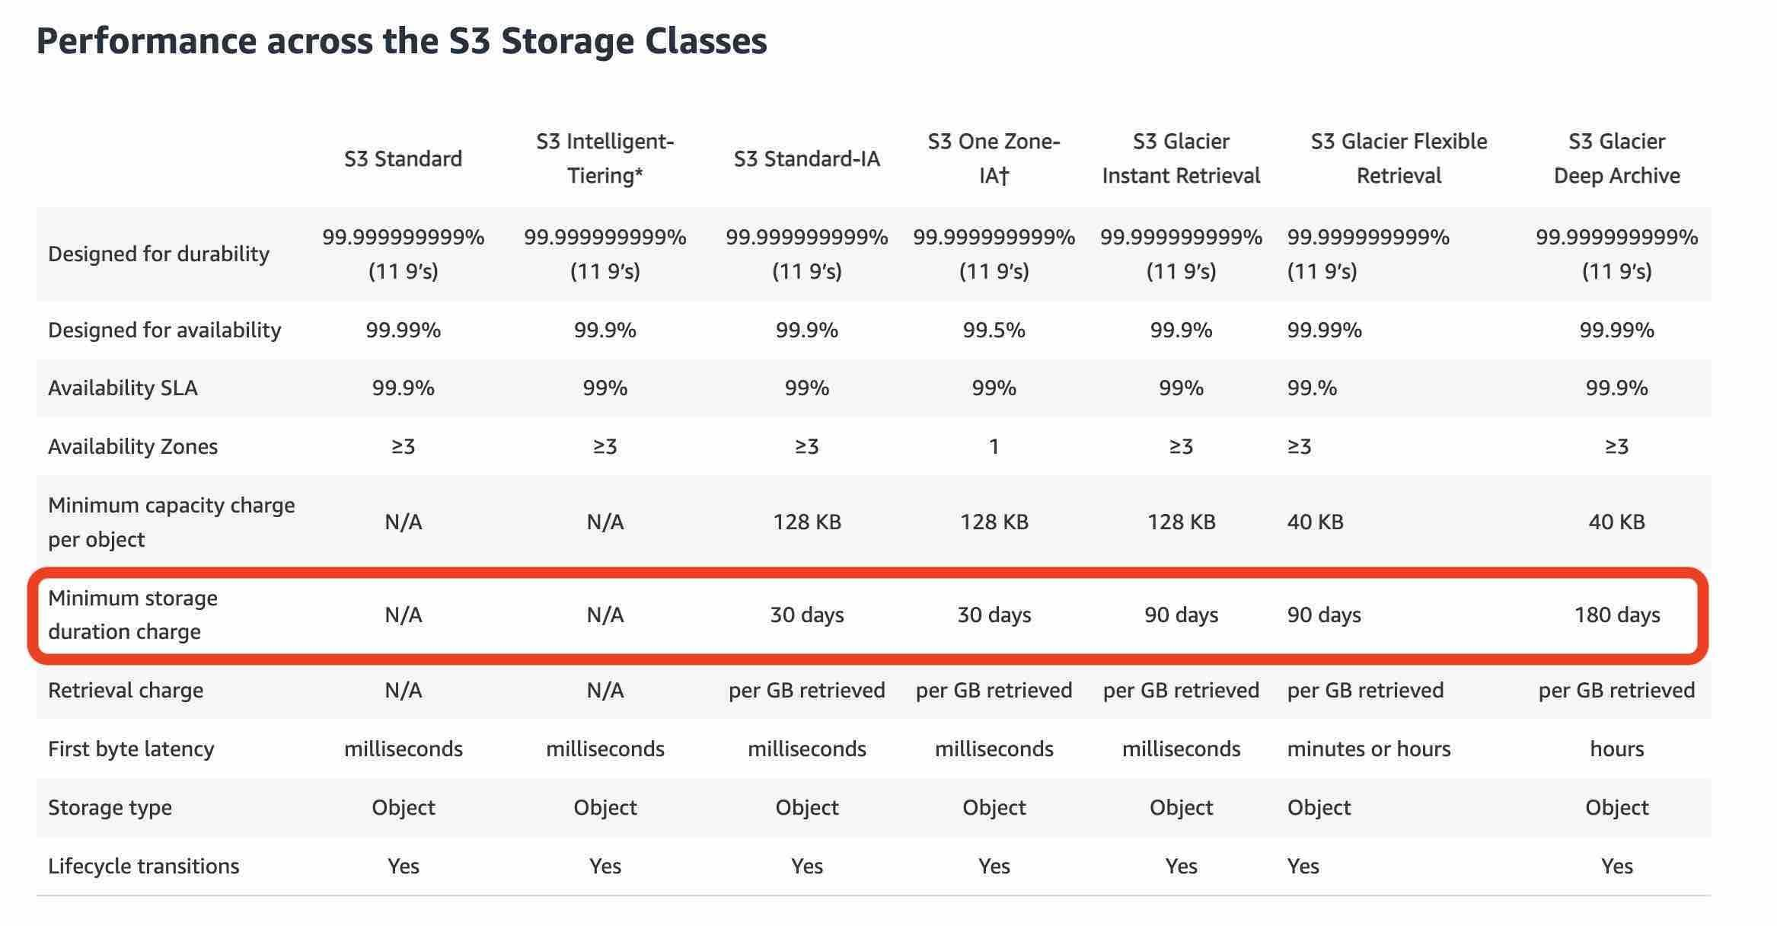 via - https://aws.amazon.com/s3/storage-classes/
Nguồn - https://aws.amazon.com/s3/storage-classes/
Incorrect options:
Các lựa chọn không đúng:
Amazon S3 Glacier Flexible Retrieval - Amazon S3 Glacier Flexible Retrieval is a secure, durable, and extremely low-cost Amazon S3 storage class for data archiving and long-term backup. It is designed to deliver 99.999999999% durability, and provide comprehensive security and compliance capabilities that can help meet even the most stringent regulatory requirements. Amazon S3 Glacier Flexible Retrieval mandates a minimum storage duration charge for 90 days.
Amazon S3 Glacier Flexible Retrieval là lớp lưu trữ S3 an toàn, bền vững và chi phí rất thấp cho lưu trữ dữ liệu dài hạn và sao lưu lâu dài. Lớp này được thiết kế với độ bền 99.999999999%, hỗ trợ bảo mật và tuân thủ cao, nhưng có yêu cầu tính phí thời lượng lưu trữ tối thiểu 90 ngày.
Amazon S3 One Zone-Infrequent Access (S3 One Zone-IA) - Amazon S3 One Zone-Infrequent Access (S3 One Zone-IA) is for data that is accessed less frequently, but requires rapid access when needed. Unlike other S3 Storage Classes which store data in a minimum of three Availability Zones (AZ), Amazon S3 One Zone-Infrequent Access (S3 One Zone-IA) stores data in a single Availability Zone (AZ). It is not suitable for data archival. Amazon S3 One Zone-Infrequent Access (S3 One Zone-IA) mandates a minimum storage duration charge for 30 days.
Amazon S3 One Zone-Infrequent Access dành cho dữ liệu ít truy cập nhưng cần truy xuất nhanh khi cần. Khác với các lớp lưu trữ S3 lưu dữ liệu tối thiểu ở ba Availability Zone, lớp này chỉ lưu trong một Availability Zone, không phù hợp cho lưu trữ archive và có yêu cầu/chi phí riêng như phí truy xuất hoặc thời lượng lưu trữ tối thiểu.
Amazon S3 Standard-Infrequent Access (S3 Standard-IA) - Amazon S3 Standard-Infrequent Access (S3 Standard-IA) is for data that is accessed less frequently, but requires rapid access when needed. Amazon S3 Standard-Infrequent Access (S3 Standard-IA) offers high durability, high throughput, and low latency of Amazon S3 Standard, with a low per GB storage price and per GB retrieval fee. This combination of low cost and high performance makes Amazon S3 Standard-Infrequent Access (S3 Standard-IA) ideal for long-term storage, backups, and as a data store for disaster recovery files. Amazon S3 Standard-Infrequent Access (S3 Standard-IA) mandates a minimum storage duration charge for 30 days.
Amazon S3 Standard-Infrequent Access dành cho dữ liệu ít truy cập nhưng vẫn cần truy xuất nhanh. Lớp này có độ bền, thông lượng và độ trễ tương tự S3 Standard nhưng có giá lưu trữ thấp hơn, kèm phí truy xuất theo GB và yêu cầu thời lượng lưu trữ tối thiểu, nên phù hợp cho lưu trữ dài hạn, sao lưu và dữ liệu khôi phục thảm họa.
Reference: https://aws.amazon.com/s3/storage-classes/
Tài liệu tham khảo: https://aws.amazon.com/s3/storage-classes/

Question 3: The DevOps team at a Big Data consultancy has set up Amazon Elastic Compute Cloud (Amazon EC2) instances across two AWS Regions for its flagship application. Which of the following characterizes this application architecture?
Đề bài: Đội DevOps của một công ty tư vấn Big Data đã triển khai các Amazon EC2 instance ở hai AWS Region cho ứng dụng chủ lực. Kiến trúc ứng dụng này thể hiện đặc điểm nào?
- Deploying the application across two AWS Regions improves availability - Triển khai ứng dụng trên hai AWS Region giúp cải thiện tính sẵn sàng
- Deploying the application across two AWS Regions improves security - Triển khai ứng dụng trên hai AWS Region giúp cải thiện bảo mật
- Deploying the application across two AWS Regions improves scalability - Triển khai ứng dụng trên hai AWS Region giúp cải thiện khả năng mở rộng
- Deploying the application across two AWS Regions improves agility - Triển khai ứng dụng trên hai AWS Region giúp cải thiện sự linh hoạt
→ Đáp án: A. Deploying the application across two AWS Regions improves availability - Triển khai ứng dụng trên hai AWS Region giúp cải thiện tính sẵn sàng
→ Giải thích:
Giải thích đáp án: Triển khai ứng dụng trên hai AWS Region giúp tăng tính sẵn sàng vì mỗi Region độc lập và gồm nhiều Availability Zone. Khi một Region hoặc AZ gặp sự cố, workload có thể tiếp tục hoạt động ở vị trí khác. Cách này không trực tiếp cải thiện bảo mật, khả năng mở rộng hoặc agility bằng các cơ chế chuyên biệt khác.
Highly available systems are those that can withstand some measure of degradation while remaining available. Each AWS Region is fully isolated and comprised of multiple Availability Zones (AZ), which are fully isolated partitions of AWS infrastructure. To better isolate any issues and achieve high availability, you can partition applications across multiple Availability Zones (AZ) in the same AWS Region or even across multiple AWS Regions.
Hệ thống có tính sẵn sàng cao có thể chịu được một mức suy giảm hoặc lỗi nhất định mà vẫn tiếp tục hoạt động. Mỗi AWS Region được cô lập và gồm nhiều Availability Zone độc lập. Để cô lập sự cố và đạt tính sẵn sàng cao, có thể phân tách ứng dụng qua nhiều AZ trong cùng Region hoặc thậm chí nhiều Region.
Key Benefits of AWS Global Infrastructure:
Các lợi ích chính của hạ tầng toàn cầu AWS:
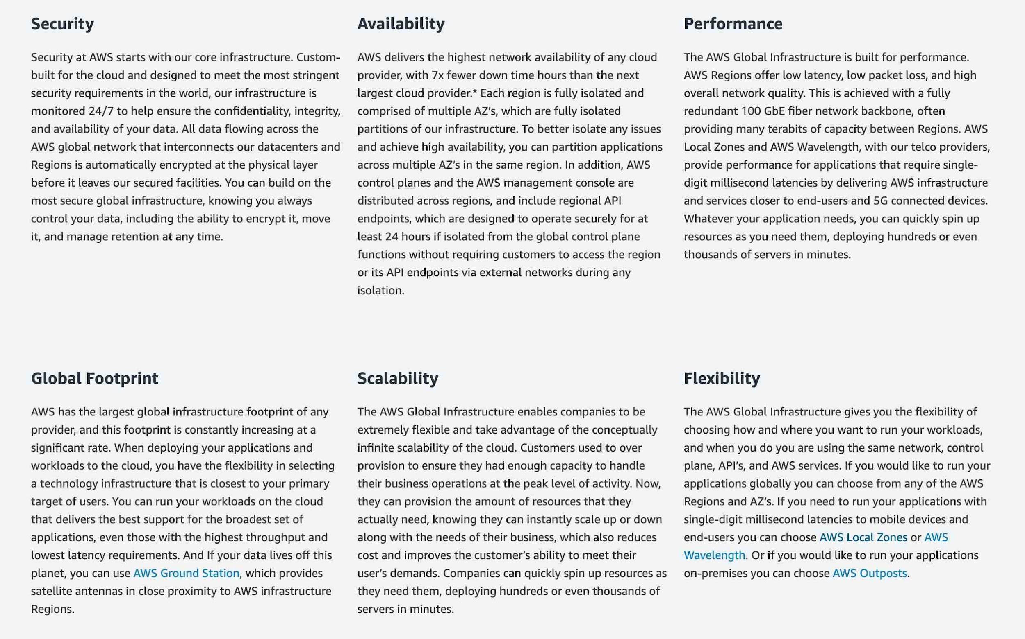 via - https://aws.amazon.com/about-aws/global-infrastructure/
Nguồn - https://aws.amazon.com/about-aws/global-infrastructure/
Incorrect options:
Các lựa chọn không đúng:
Deploying the application across two AWS Regions improves agility - Agility refers to the ability of the cloud to give you easy access to a broad range of technologies so that you can innovate faster and build nearly anything that you can imagine. You can quickly spin up resources as you need them – from infrastructure services, such as compute, storage, and databases, to Internet of Things, machine learning, data lakes and analytics, and much more. Deploying the application across two AWS Regions does not improve agility.
Triển khai ứng dụng trên hai AWS Region không trực tiếp cải thiện agility. Agility là khả năng truy cập nhanh vào nhiều công nghệ, khởi tạo tài nguyên nhanh và đổi mới nhanh hơn.
Deploying the application across two AWS Regions improves security - The application security is dependent on multiple factors such as data encryption, IAM policies, IAM roles, virtual private cloud (VPC) security configurations, security groups, network access control lists (network ACL), etc. Deploying the application across two AWS Regions directly impacts availability. So this option is not the best fit for the given use-case.
Triển khai ứng dụng trên hai AWS Region không trực tiếp cải thiện bảo mật. Bảo mật phụ thuộc vào các yếu tố như mã hóa dữ liệu, IAM policy, IAM role, cấu hình VPC, security group và network ACL. Triển khai đa Region chủ yếu tác động đến tính sẵn sàng.
Deploying the application across two AWS Regions improves scalability - For the given use-case, you can improve the scalability of the application by using an Application Load Balancer with an Auto Scaling group. Deploying the application across two AWS Regions directly impacts availability. So this option is not the best fit for the given use-case.
Triển khai ứng dụng trên hai AWS Region không phải cách chính để cải thiện khả năng mở rộng. Với tình huống này, khả năng mở rộng thường được cải thiện bằng Application Load Balancer kết hợp Auto Scaling group. Đa Region chủ yếu cải thiện tính sẵn sàng.
Reference: https://aws.amazon.com/about-aws/global-infrastructure/
Tài liệu tham khảo: https://aws.amazon.com/about-aws/global-infrastructure/

Question 4: Which of the following Amazon Simple Storage Service (Amazon S3) storage classes do not charge any data retrieval fee? (Select two)
Đề bài: Những lớp lưu trữ Amazon S3 nào sau đây không tính phí truy xuất dữ liệu? (Chọn hai đáp án)
- Amazon S3 Intelligent-Tiering - Lớp lưu trữ S3 Intelligent-Tiering tự động tối ưu chi phí
- Amazon S3 Glacier Flexible Retrieval - Lớp lưu trữ archive Amazon S3 Glacier Flexible Retrieval
- Amazon S3 One Zone-Infrequent Access (S3 One Zone-IA) - Lớp lưu trữ S3 One Zone-IA cho dữ liệu ít truy cập trong một AZ
- Amazon S3 Standard-Infrequent Access (S3 Standard-IA) - Lớp lưu trữ S3 Standard-IA cho dữ liệu ít truy cập
- Amazon S3 Standard - Lớp lưu trữ tiêu chuẩn Amazon S3 Standard

→ Đáp án: Amazon S3 Standard + Amazon S3 Intelligent-Tiering - Amazon S3 Standard và Amazon S3 Intelligent-Tiering
→ Giải thích:
Giải thích đáp án: S3 Standard và S3 Intelligent-Tiering không tính phí truy xuất dữ liệu. S3 Standard phù hợp dữ liệu truy cập thường xuyên, còn S3 Intelligent-Tiering tự động chuyển object giữa các tầng truy cập để tối ưu chi phí mà không ảnh hưởng hiệu năng. S3 Glacier Flexible Retrieval, S3 One Zone-IA và S3 Standard-IA đều có phí retrieval.
Amazon S3 Standard
Amazon S3 Standard - lớp lưu trữ S3 cho dữ liệu truy cập thường xuyên, có độ bền, tính sẵn sàng và hiệu năng cao.
Amazon S3 Standard offers high durability, availability, and performance object storage for frequently accessed data. Amazon S3 Standard offers low latency and high throughput performance, It is designed for durability of 99.999999999% of objects across multiple Availability Zones (AZ). Amazon S3 Standard does not charge any data retrieval fee.
Amazon S3 Standard cung cấp lưu trữ đối tượng hiệu năng cao cho dữ liệu truy cập thường xuyên, có độ trễ thấp và thông lượng cao. Lớp lưu trữ này không tính phí truy xuất dữ liệu.
Amazon S3 Intelligent-Tiering
Amazon S3 Intelligent-Tiering - lớp lưu trữ S3 tự động chuyển dữ liệu giữa các tầng truy cập để tối ưu chi phí.
The Amazon S3 Intelligent-Tiering storage class is designed to optimize costs by automatically moving data to the most cost-effective access tier, without performance impact or operational overhead. It works by storing objects in two access tiers: one tier that is optimized for frequent access and another lower-cost tier that is optimized for infrequent access. Amazon S3 Intelligent-Tiering does not charge any data retrieval fee.
Amazon S3 Intelligent-Tiering được thiết kế để tối ưu chi phí bằng cách tự động chuyển dữ liệu sang tầng truy cập tiết kiệm nhất mà không ảnh hưởng hiệu năng và không tạo thêm gánh nặng vận hành. Dữ liệu được lưu ở tầng truy cập thường xuyên và tầng truy cập ít thường xuyên; lớp này không tính phí truy xuất dữ liệu.
Please review this illustration for the Amazon S3 Storage Classes retrieval fee. You don't need to memorize the actual numbers, just remember that Amazon S3 Standard and Amazon S3 Intelligent-Tiering do not charge any retrieval fee:
Hãy xem minh họa về phí truy xuất của các lớp lưu trữ Amazon S3. Không cần ghi nhớ số liệu cụ thể; chỉ cần nhớ rằng Amazon S3 Standard và Amazon S3 Intelligent-Tiering không tính phí truy xuất dữ liệu.
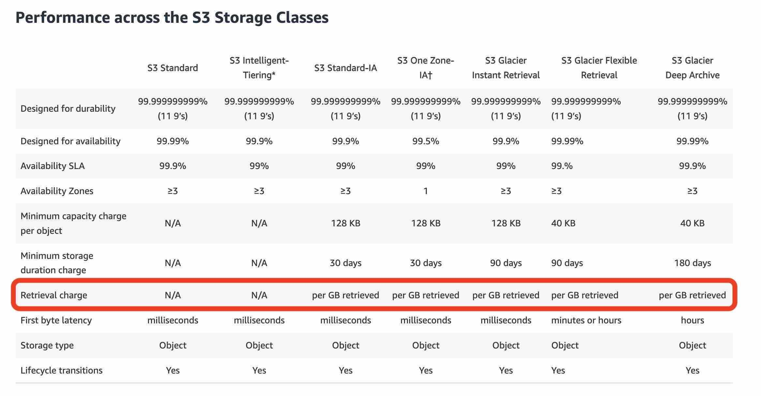 via - https://aws.amazon.com/s3/storage-classes/
Nguồn - https://aws.amazon.com/s3/storage-classes/
Incorrect options:
Các lựa chọn không đúng:
Amazon S3 Glacier Flexible Retrieval - Amazon S3 Glacier Flexible Retrieval is a secure, durable, and extremely low-cost Amazon S3 cloud storage class for data archiving and long-term backup. It is designed to deliver 99.999999999% durability, and provide comprehensive security and compliance capabilities that can help meet even the most stringent regulatory requirements. Amazon S3 Glacier Flexible Retrieval has a data retrieval fee.
Amazon S3 Glacier Flexible Retrieval là lớp lưu trữ S3 chi phí thấp cho lưu trữ dài hạn và sao lưu. Lớp này có tính phí truy xuất dữ liệu nên không phải đáp án cho câu hỏi về lớp không thu phí truy xuất.
Amazon S3 One Zone-Infrequent Access (S3 One Zone-IA) - Amazon S3 One Zone-Infrequent Access (S3 One Zone-IA) is for data that is accessed less frequently, but requires rapid access when needed. Unlike other S3 Storage Classes which store data in a minimum of three Availability Zones (AZ), Amazon S3 One Zone-Infrequent Access (S3 One Zone-IA) stores data in a single Availability Zone (AZ). It is not suitable for data archival. Amazon S3 One Zone-Infrequent Access (S3 One Zone-IA) has a data retrieval fee.
Amazon S3 One Zone-Infrequent Access dành cho dữ liệu ít truy cập nhưng cần truy xuất nhanh khi cần. Khác với các lớp lưu trữ S3 lưu dữ liệu tối thiểu ở ba Availability Zone, lớp này chỉ lưu trong một Availability Zone, không phù hợp cho lưu trữ archive và có yêu cầu/chi phí riêng như phí truy xuất hoặc thời lượng lưu trữ tối thiểu.
Amazon S3 Standard-Infrequent Access (S3 Standard-IA) - Amazon S3 Standard-Infrequent Access (S3 Standard-IA) is for data that is accessed less frequently, but requires rapid access when needed. Amazon S3 Standard-Infrequent Access (S3 Standard-IA) offers high durability, high throughput, and low latency of S3 Standard, with a low per GB storage price and per GB retrieval fee. This combination of low cost and high performance makes Amazon S3 Standard-Infrequent Access (S3 Standard-IA) ideal for long-term storage, backups, and as a data store for disaster recovery files. Amazon S3 Standard-Infrequent Access (S3 Standard-IA) has a data retrieval fee.
Amazon S3 Standard-Infrequent Access dành cho dữ liệu ít truy cập nhưng vẫn cần truy xuất nhanh. Lớp này có độ bền, thông lượng và độ trễ tương tự S3 Standard nhưng có giá lưu trữ thấp hơn, kèm phí truy xuất theo GB và yêu cầu thời lượng lưu trữ tối thiểu, nên phù hợp cho lưu trữ dài hạn, sao lưu và dữ liệu khôi phục thảm họa.
Reference: https://aws.amazon.com/s3/storage-classes/
Tài liệu tham khảo: https://aws.amazon.com/s3/storage-classes/

Question 5: A cargo shipping company runs its server fleet on Amazon Elastic Compute Cloud (Amazon EC2) instances. Some of these instances host the CRM (Customer Relationship Management) applications that need to be accessible 24*7. These applications are not mission-critical. In case of a disaster, these applications can be managed on a lesser number of instances for some time.
Đề bài: Một công ty vận tải hàng hóa chạy đội máy chủ trên Amazon EC2. Một số instance lưu trữ ứng dụng CRM cần truy cập 24/7 nhưng không phải ứng dụng trọng yếu. Khi xảy ra thảm họa, các ứng dụng này có thể chạy tạm thời trên số lượng instance ít hơn. Chiến lược khôi phục sau thảm họa nào vừa phù hợp vừa tiết kiệm chi phí?
Which disaster recovery strategy is well-suited as well as cost-effective for this requirement? - Chiến lược khôi phục sau thảm họa nào vừa phù hợp vừa tiết kiệm chi phí cho yêu cầu này?
- Pilot Light strategy - Chiến lược Pilot Light
- Backup & Restore strategy - Chiến lược Backup & Restore
- Warm Standby strategy - Chiến lược Warm Standby
- Multi-site active-active strategy - Chiến lược Multi-site active-active

→ Đáp án: Warm Standby strategy - Chiến lược Warm Standby
→ Giải thích:
Giải thích đáp án: Warm Standby triển khai sẵn một stack hoạt động ở Region khôi phục nhưng với dung lượng giảm, vì vậy có thể xử lý traffic ở mức thấp ngay khi xảy ra sự cố và mở rộng thêm nếu cần. Chiến lược này cân bằng tốt giữa RTO/RPO và chi phí, phù hợp với ứng dụng không mission-critical nhưng cần sẵn sàng 24/7. Multi-site active-active đắt hơn, Pilot Light cần thêm bước trước khi phục vụ request, còn Backup & Restore có RTO/RPO dài hơn.
Warm Standby strategy
When selecting your disaster recovery (DR) strategy, you must weigh the benefits of lower RTO (recovery time objective) and RPO (recovery point objective) vs the costs of implementing and operating a strategy. The pilot light and warm standby strategies both offer a good balance of benefits and cost.
Khi chọn chiến lược khôi phục thảm họa, cần cân nhắc giữa RTO/RPO thấp hơn và chi phí triển khai, vận hành. Pilot Light và Warm Standby đều cân bằng tốt giữa lợi ích và chi phí.
This strategy replicates data from the primary Region to data resources in the recovery Region, such as Amazon Relational Database Service (Amazon RDS) DB instances or Amazon DynamoDB tables. These data resources are ready to serve requests. In addition to replication, this strategy requires you to create a continuous backup in the recovery Region. This is because when "human action" type disasters occur, data can be deleted or corrupted, and replication will replicate the bad data. Backups are necessary to enable you to get back to the last known good state.
Chiến lược này sao chép dữ liệu từ Region chính sang tài nguyên dữ liệu ở Region khôi phục, ví dụ Amazon RDS DB instance hoặc bảng DynamoDB. Các tài nguyên dữ liệu này sẵn sàng phục vụ yêu cầu. Ngoài sao chép, cần có sao lưu liên tục ở Region khôi phục để có thể quay về trạng thái dữ liệu tốt gần nhất nếu dữ liệu bị xóa/hỏng và lỗi đó cũng bị sao chép sang Region dự phòng.
The warm standby strategy deploys a functional stack, but at reduced capacity. The DR endpoint can handle requests, but cannot handle production levels of traffic. It may be more, but is always less than the full production deployment for cost savings. If the passive stack is deployed to the recovery Region at full capacity, however, then this strategy is known as “hot standby.” Because warm standby deploys a functional stack to the recovery Region, this makes it easier to test Region readiness using synthetic transactions.
Warm Standby triển khai một stack có thể hoạt động ở Region khôi phục nhưng với capacity thấp hơn production. Endpoint DR có thể xử lý yêu cầu ngay nhưng chưa xử lý được toàn bộ lưu lượng production. Nếu stack thụ động được triển khai đủ capacity như production thì gọi là hot standby. Vì Warm Standby có sẵn stack hoạt động, việc kiểm tra độ sẵn sàng của Region bằng giao dịch mô phỏng cũng dễ hơn.
Disaster recovery (DR) strategies:
Thông tin này bổ sung lý do và bối cảnh để phân biệt đáp án đúng với các lựa chọn còn lại.
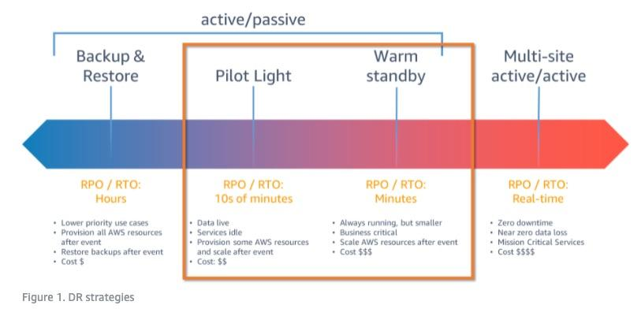
via - https://aws.amazon.com/blogs/architecture/disaster-recovery-dr-architecture-on-aws-part-iii-pilot-light-and-warm-standby/
Nguồn - https://aws.amazon.com/blogs/architecture/disaster-recovery-dr-architecture-on-aws-part-iii-pilot-light-and-warm-standby/
Incorrect options:
Các lựa chọn không đúng:
Multi-site active-active strategy - This strategy uses AWS Regions as your active sites, creating a multi-Region active/active architecture. Generally, two Regions are used. Each Region hosts a highly available, multi-Availability Zone (AZ) workload stack. In each Region, data is replicated live between the data stores and also backed up. This protects against disasters that include data deletion or corruption since the data backup can be restored to the last known good state. Each regional stack serves production traffic effectively. But, this strategy is cost involving and should only be used for mission-critical applications.
Chiến lược Multi-site active-active dùng nhiều AWS Region làm site hoạt động đồng thời, mỗi Region có stack workload đa AZ và dữ liệu được sao chép/sao lưu. Chiến lược này tốn kém và thường chỉ phù hợp với ứng dụng trọng yếu.
Pilot Light strategy - Pilot Light, like Warm Standby strategy, replicates data from the primary Region to data resources in the recovery Region, such as Amazon Relational Database Service (Amazon RDS) DB instances or Amazon DynamoDB tables. But, the DR Region in a pilot light strategy (unlike warm standby) cannot serve requests until additional steps are taken. A pilot light in a home furnace does not provide heat to the home. It provides a quick way to light the furnace burners that then provide heat.
Pilot Light cũng sao chép dữ liệu sang Region khôi phục nhưng Region DR chưa thể phục vụ yêu cầu ngay cho đến khi triển khai thêm hạ tầng và mở rộng tài nguyên. Warm Standby có thể xử lý lưu lượng ở mức giảm ngay lập tức, còn Pilot Light cần thêm bước trước khi workload hoạt động.
Warm standby can handle traffic at reduced levels immediately. Pilot light requires you to first deploy infrastructure and then scale out resources before the workload can handle requests.
Nội dung này liên quan đến khả năng mở rộng hoặc tự động điều chỉnh tài nguyên.
Backup & Restore strategy - Backup and Restore is associated with higher RTO (recovery time objective) and RPO (recovery point objective). This results in longer downtimes and greater loss of data between when the disaster event occurs and recovery. However, backup and restore can still be the right strategy for workloads because it is the easiest and least expensive strategy to implement.
Backup & Restore có RTO và RPO cao hơn, dẫn đến thời gian ngừng hoạt động dài hơn và khả năng mất dữ liệu nhiều hơn giữa thời điểm xảy ra thảm họa và khôi phục. Tuy nhiên đây là chiến lược dễ triển khai và ít tốn kém nhất.
Reference: https://aws.amazon.com/blogs/architecture/disaster-recovery-dr-architecture-on-aws-part-iii-pilot-light-and-warm-standby/
Tài liệu tham khảo: https://aws.amazon.com/blogs/architecture/disaster-recovery-dr-architecture-on-aws-part-iii-pilot-light-and-warm-standby/

Question 6: The DevOps team at an IT company wants to centrally manage its servers on AWS Cloud as well as on-premise data center so that it can collect software inventory, run commands, configure and patch servers at scale. As a Cloud Practitioner, which AWS service would you recommend for this use-case?
Đề bài: Đội DevOps muốn quản lý tập trung máy chủ trên AWS Cloud và trung tâm dữ liệu tại chỗ để thu thập inventory phần mềm, chạy lệnh, cấu hình và vá máy chủ ở quy mô lớn. Nên khuyến nghị dịch vụ AWS nào?
- AWS Config - Dịch vụ theo dõi và đánh giá cấu hình tài nguyên AWS Config
- AWS CloudFormation - Dịch vụ triển khai hạ tầng dưới dạng mã AWS CloudFormation
- AWS Systems Manager - Dịch vụ quản lý vận hành AWS Systems Manager
- AWS Service Catalog - Dịch vụ quản lý danh mục dịch vụ được phê duyệt AWS Service Catalog

→ Đáp án: AWS Systems Manager - AWS Systems Manager
→ Giải thích: AWS Systems Manager gives you visibility and control of your infrastructure on AWS. Systems Manager provides a unified user interface so you can view operational data from multiple AWS services and allows you to automate operational tasks such as collecting software inventory, running commands, managing patches, and configuring servers across AWS Cloud as well as on-premises infrastructure.
Giải thích đáp án: AWS Systems Manager cung cấp giao diện tập trung để xem dữ liệu vận hành và tự động hóa các tác vụ như thu thập software inventory, chạy lệnh, quản lý bản vá và cấu hình máy chủ trên cả AWS Cloud lẫn hạ tầng on-premises. Service Catalog dùng quản lý danh mục dịch vụ được phê duyệt, CloudFormation dùng infrastructure as code, còn Config dùng kiểm tra và ghi nhận cấu hình tài nguyên.
AWS Systems Manager offers utilities for running commands, patch-management and configuration compliance:
AWS Systems Manager cung cấp các tiện ích để chạy lệnh, quản lý bản vá và kiểm tra tuân thủ cấu hình.
via - https://aws.amazon.com/systems-manager/faq/
Nguồn - https://aws.amazon.com/systems-manager/faq/
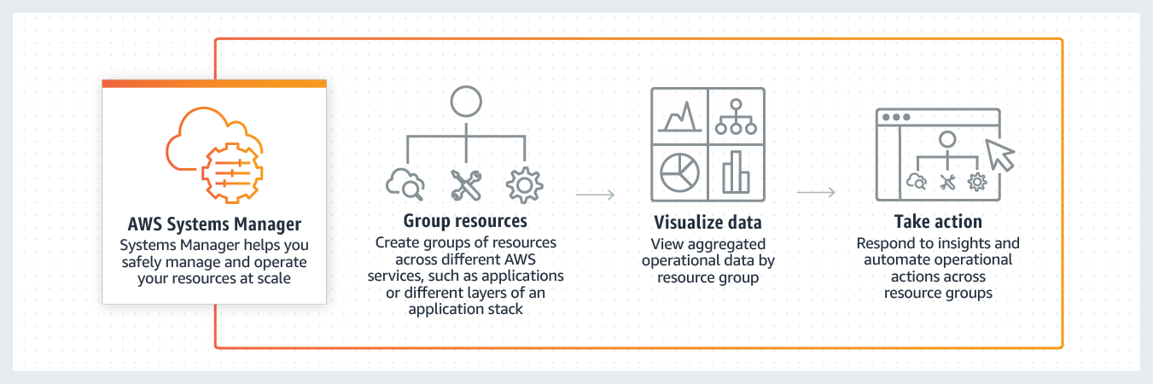 via - https://aws.amazon.com/systems-manager/
Nguồn - https://aws.amazon.com/systems-manager/
Incorrect options:
Các lựa chọn không đúng:
AWS Service Catalog - AWS Service Catalog allows organizations to create and manage catalogs of IT services that are approved for use on AWS. These IT services can include everything from virtual machine images, servers, software, and databases to complete multi-tier application architectures. You cannot use AWS Service Catalog for running commands or managing patches on servers.
AWS Service Catalog cho phép tổ chức tạo và quản lý danh mục các dịch vụ CNTT được phê duyệt trên AWS. Dịch vụ này không dùng để chạy lệnh hoặc quản lý bản vá trên máy chủ.
AWS CloudFormation - AWS CloudFormation allows you to use programming languages or a simple text file to model and provision, in an automated and secure manner, all the resources needed for your applications across all Regions and accounts. Think infrastructure as code; think AWS CloudFormation. You cannot use AWS CloudFormation for running commands or managing patches on servers.
AWS CloudFormation cho phép mô hình hóa và cấp phát tài nguyên bằng ngôn ngữ lập trình hoặc tệp văn bản đơn giản theo cách tự động và an toàn trên nhiều Region và tài khoản. Đây là dịch vụ hạ tầng dưới dạng mã, không dùng để chạy lệnh hoặc quản lý bản vá trên máy chủ.
AWS Config - AWS Config is a service that enables you to assess, audit, and evaluate the configurations of your AWS resources. AWS Config continuously monitors and records your AWS resource configurations and allows you to automate the evaluation of recorded configurations against desired configurations. You cannot use AWS Config for running commands or managing patches on servers.
AWS Config dùng để đánh giá, kiểm toán và theo dõi cấu hình tài nguyên AWS. Dịch vụ này ghi nhận cấu hình và so sánh với cấu hình mong muốn, nhưng không dùng để chạy lệnh hoặc quản lý bản vá trên máy chủ.
References:
Tài liệu tham khảo:
https://aws.amazon.com/systems-manager/
https://aws.amazon.com/systems-manager/faq/
https://aws.amazon.com/servicecatalog/

Question 7: Which AWS service can help you analyze your infrastructure to identify unattached or underutilized Amazon EBS Elastic Volumes?
Đề bài: Dịch vụ AWS nào giúp phân tích hạ tầng để xác định các Amazon EBS volume không gắn hoặc sử dụng chưa hiệu quả?
- Amazon CloudWatch - Dịch vụ giám sát Amazon CloudWatch
- Amazon Inspector - Dịch vụ đánh giá bảo mật tự động Amazon Inspector
- AWS Trusted Advisor - Công cụ tư vấn best practice AWS Trusted Advisor
- AWS Config - Dịch vụ theo dõi và đánh giá cấu hình tài nguyên AWS Config

→ Đáp án: C. AWS Trusted Advisor - AWS Trusted Advisor
→ Giải thích: AWS Trusted Advisor
Giải thích đáp án: AWS Trusted Advisor phân tích môi trường AWS và đưa ra khuyến nghị best practice theo các nhóm như tối ưu chi phí, hiệu năng, bảo mật, chịu lỗi và giới hạn dịch vụ. Công cụ này có thể kiểm tra cấu hình EBS volume và cảnh báo khi volume không gắn hoặc có mức hoạt động rất thấp. Config theo dõi cấu hình, CloudWatch giám sát metric/sự kiện, Inspector đánh giá bảo mật ứng dụng.
AWS Trusted Advisor is an online tool that provides real-time guidance to help provision your resources following AWS best practices. Whether establishing new workflows, developing applications, or as part of ongoing improvement, recommendations provided by Trusted Advisor regularly help keep your solutions provisioned optimally. AWS Trusted Advisor analyzes your AWS environment and provides best practice recommendations in five categories: Cost Optimization, Performance, Security, Fault Tolerance, Service Limits.
AWS Trusted Advisor là công cụ trực tuyến cung cấp hướng dẫn thời gian thực để cấp phát tài nguyên theo best practice của AWS. Công cụ này phân tích môi trường AWS và đưa ra khuyến nghị trong năm nhóm: tối ưu chi phí, hiệu năng, bảo mật, khả năng chịu lỗi và giới hạn dịch vụ.
AWS Trusted Advisor can check Amazon Elastic Block Store (Amazon EBS) volume configurations and warns when volumes appear to be underused. Charges begin when a volume is created. If a volume remains unattached or has very low write activity (excluding boot volumes) for a period of time, the volume is probably not being used.
AWS Trusted Advisor có thể kiểm tra cấu hình Amazon EBS volume và cảnh báo khi volume có vẻ ít được sử dụng. Chi phí phát sinh từ lúc volume được tạo; nếu volume không được gắn vào tài nguyên nào hoặc có hoạt động ghi rất thấp trong một thời gian, nhiều khả năng volume đó không còn được dùng.
How AWS Trusted Advisor Works:
AWS Trusted Advisor là công cụ phân tích môi trường AWS và đưa ra khuyến nghị best practice về chi phí, hiệu năng, bảo mật, chịu lỗi và giới hạn dịch vụ.
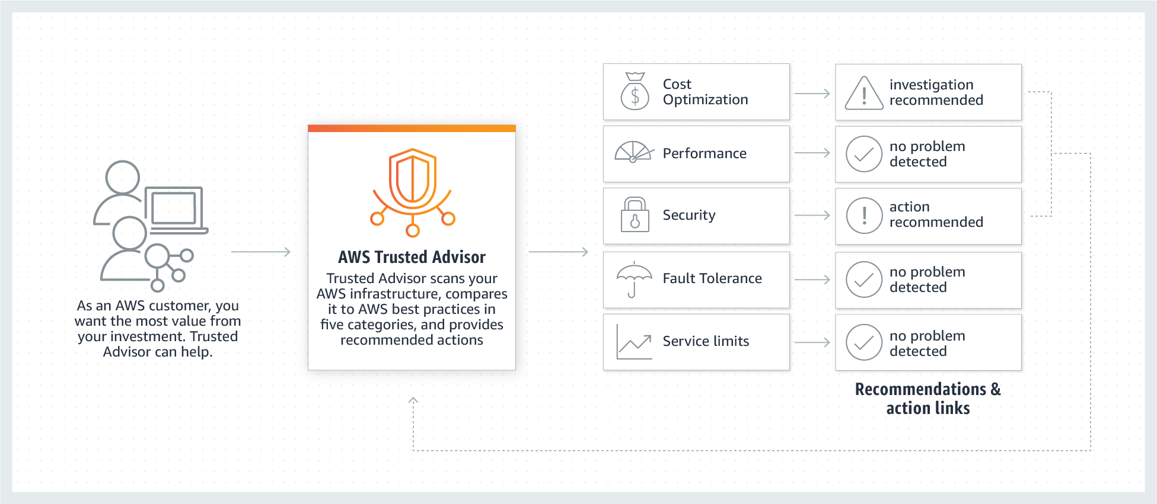 via - https://aws.amazon.com/premiumsupport/technology/trusted-advisor/
Nguồn - https://aws.amazon.com/premiumsupport/technology/trusted-advisor/
Incorrect options:
Các lựa chọn không đúng:
AWS Config - AWS Config is a service that enables you to assess, audit, and evaluate the configurations of your AWS resources. Config continuously monitors and records your AWS resource configurations and allows you to automate the evaluation of recorded configurations against desired configurations. Think resource-specific change history, audit, and compliance; think Config. Its a configuration tracking service and not an infrastructure tracking service.
AWS Config dùng để đánh giá, kiểm toán và theo dõi cấu hình tài nguyên AWS. Dịch vụ này ghi nhận cấu hình và so sánh với cấu hình mong muốn, nhưng không dùng để chạy lệnh hoặc quản lý bản vá trên máy chủ.
Amazon CloudWatch - Amazon CloudWatch is a monitoring and observability service built for DevOps engineers, developers, site reliability engineers (SREs), and IT managers. CloudWatch provides data and actionable insights to monitor applications, respond to system-wide performance changes, optimize resource utilization, and get a unified view of operational health. Amazon EBS emits notifications based on Amazon CloudWatch Events for a variety of volume, snapshot, and encryption status changes. With CloudWatch Events, you can establish rules that trigger programmatic actions in response to a change in volume, snapshot, or encryption key state (though not for underutilized volume usage).
Amazon CloudWatch là dịch vụ giám sát và quan sát dành cho DevOps, developer, SRE và IT manager. CloudWatch cung cấp dữ liệu và insight để giám sát ứng dụng, phản hồi thay đổi hiệu năng, tối ưu mức sử dụng tài nguyên và xem trạng thái vận hành. Tuy nhiên CloudWatch không phải công cụ chuyên phát hiện EBS volume không được gắn hoặc ít sử dụng.
Amazon Inspector - Amazon Inspector is an automated security assessment service that helps improve the security and compliance of applications deployed on your Amazon EC2 instances. Amazon Inspector automatically assesses applications for exposure, vulnerabilities, and deviations from best practices. Its a security assessment service and not an infrastructure tracking service.
Amazon Inspector là dịch vụ đánh giá bảo mật tự động giúp cải thiện bảo mật và tuân thủ cho ứng dụng triển khai trên EC2. Đây là dịch vụ đánh giá bảo mật, không phải công cụ theo dõi hạ tầng hoặc chi phí.
References:
Tài liệu tham khảo:
https://aws.amazon.com/premiumsupport/technology/trusted-advisor/best-practice-checklist/
https://docs.aws.amazon.com/AWSEC2/latest/UserGuide/ebs-cloud-watch-events.html

Question 8: Which AWS service can be used to host a static website with the LEAST effort?
Đề bài: Dịch vụ AWS nào có thể dùng để lưu trữ website tĩnh với ít công sức nhất?
- Amazon Elastic File System (Amazon EFS) - Dịch vụ hệ thống tệp đàn hồi Amazon EFS
- Amazon Simple Storage Service (Amazon S3) - Dịch vụ lưu trữ đối tượng Amazon S3
- AWS Storage Gateway - Dịch vụ lưu trữ lai AWS Storage Gateway
- Amazon S3 Glacier - Lớp lưu trữ archive Amazon S3 Glacier
→ Đáp án: B. Amazon Simple Storage Service (Amazon S3) - Amazon S3
→ Giải thích: Amazon Simple Storage Service (Amazon S3)
Giải thích đáp án: Amazon S3 có thể host website tĩnh với ít công sức bằng cách bật static website hosting trên bucket, cấu hình quyền truy cập và upload nội dung website. Storage Gateway dùng cho hybrid storage, EFS cần mount vào EC2 nếu muốn phục vụ website, còn S3 Glacier dùng lưu trữ/archive dài hạn nên không phù hợp host website.
Amazon Simple Storage Service (Amazon S3) is an object storage service that offers industry-leading scalability, data availability, security, and performance. Amazon S3’s flat, non-hierarchical structure and various management features are helping customers of all sizes and industries organize their data in ways that are valuable to their businesses and teams. To host a static website on Amazon S3, you configure an Amazon S3 bucket for website hosting and then upload your website content to the bucket. When you configure a bucket as a static website, you must enable website hosting, set permissions, and create and add an index document.
Amazon S3 là dịch vụ lưu trữ đối tượng có khả năng mở rộng, tính sẵn sàng, bảo mật và hiệu năng cao. Để lưu trữ website tĩnh trên S3, cần cấu hình bucket cho website hosting, tải nội dung website lên, thiết lập quyền truy cập và thêm tài liệu index.
Hosting a static website on Amazon S3:
Amazon S3 là dịch vụ lưu trữ đối tượng dùng cho dữ liệu, website tĩnh, sao lưu và lưu trữ lâu dài.
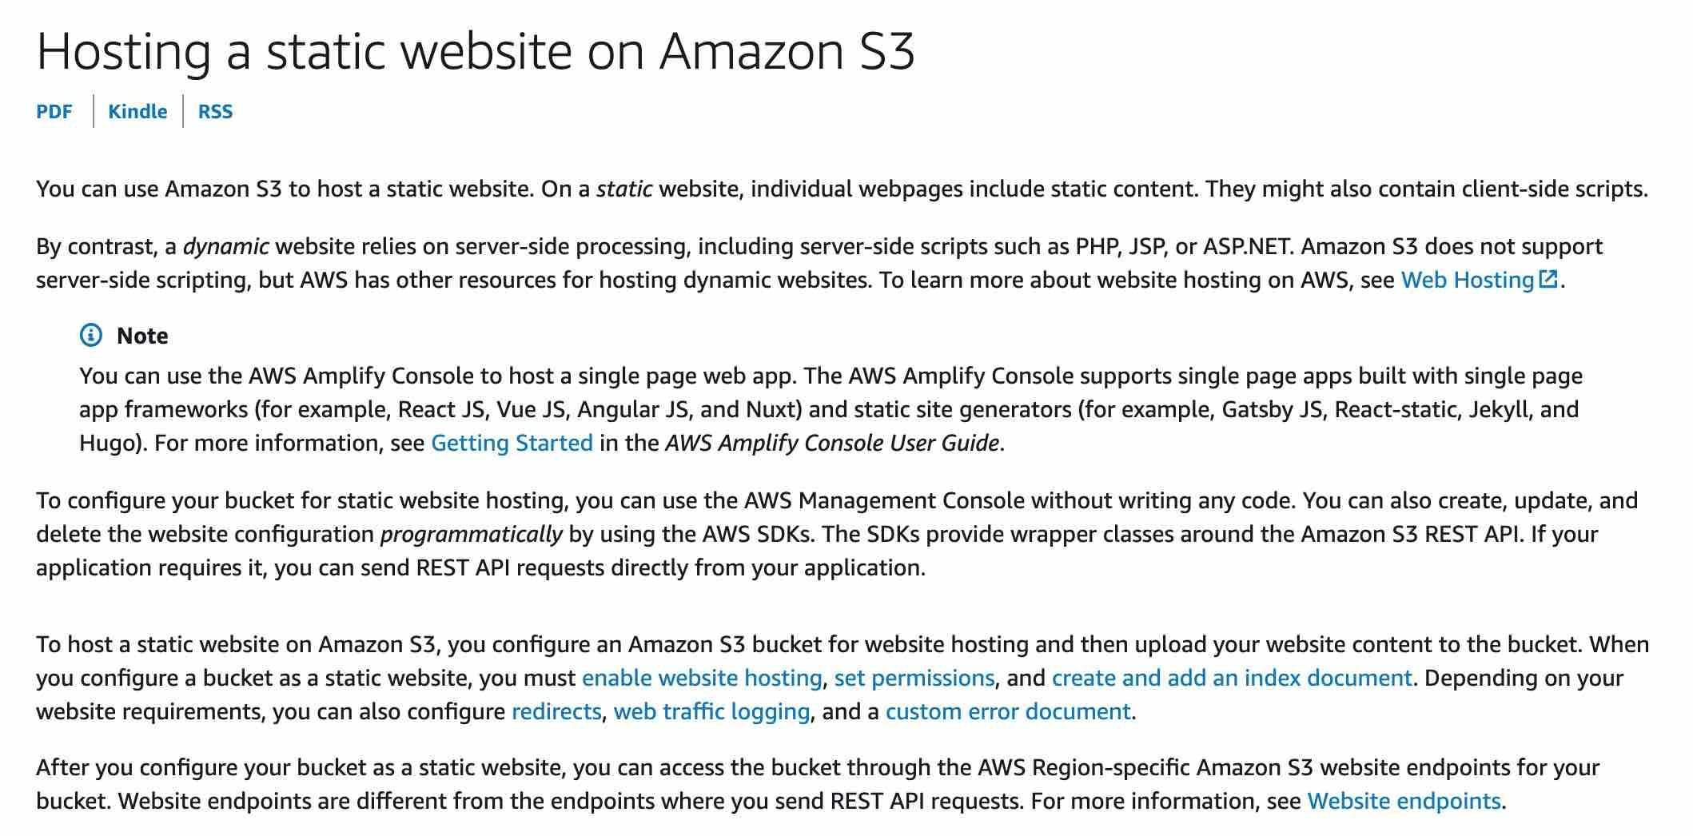
via - https://docs.aws.amazon.com/AmazonS3/latest/dev/WebsiteHosting.html
Nguồn - https://docs.aws.amazon.com/AmazonS3/latest/dev/WebsiteHosting.html
Incorrect options:
Các lựa chọn không đúng:
AWS Storage Gateway - AWS Storage Gateway is a hybrid cloud storage service that gives you on-premises access to virtually unlimited cloud storage. Customers use Storage Gateway to simplify storage management and reduce costs for key hybrid cloud storage use cases. It helps on-premises applications to access data on AWS Cloud. It cannot be used to host a website.
AWS Storage Gateway là dịch vụ lưu trữ hybrid giúp ứng dụng tại chỗ truy cập kho lưu trữ cloud gần như không giới hạn. Dịch vụ này phục vụ các use case lưu trữ hybrid, không dùng để host website.
Amazon Elastic File System (Amazon EFS) - Amazon Elastic File System (Amazon EFS) provides a simple, scalable, fully managed elastic NFS file system for use with AWS Cloud services and on-premises resources. EFS storage option cannot directly be used to host a website, EFS needs to be mounted on Amazon EC2 to work as a static website.
Amazon EFS là hệ thống tệp NFS đàn hồi được quản lý. EFS không trực tiếp host website tĩnh; muốn dùng cho website thì cần mount EFS vào Amazon EC2.
Amazon S3 Glacier - Amazon S3 Glacier is a secure, durable, and extremely low-cost Amazon S3 cloud storage class for data archiving and long-term backup. As you see, this cannot be used for hosting a website.
Amazon S3 Glacier là lớp lưu trữ chi phí thấp cho archive và sao lưu dài hạn, nên không dùng để host website.
Reference: https://docs.aws.amazon.com/AmazonS3/latest/dev/WebsiteHosting.html
Tài liệu tham khảo: https://docs.aws.amazon.com/AmazonS3/latest/dev/WebsiteHosting.html

Question 9: Which AWS services can be used together to send alerts whenever the AWS account root user signs in? (Select two)
Đề bài: Những dịch vụ AWS nào có thể kết hợp để gửi cảnh báo mỗi khi root user của tài khoản AWS đăng nhập? (Chọn hai đáp án)
- AWS Lambda - Dịch vụ chạy mã serverless AWS Lambda
- Amazon Simple Queue Service (Amazon SQS) - Dịch vụ hàng đợi tin nhắn Amazon SQS
- Amazon Simple Notification Service (Amazon SNS) - Dịch vụ thông báo pub/sub Amazon SNS
- Amazon CloudWatch - Dịch vụ giám sát Amazon CloudWatch
- AWS Step Functions - Dịch vụ điều phối workflow AWS Step Functions
→ Đáp án: C +D - Amazon SNS và Amazon CloudWatch
→ Giải thích: Amazon Simple Notification Service (Amazon SNS) + Amazon CloudWatch
Giải thích đáp án: Để cảnh báo khi root user đăng nhập, có thể tạo rule trong Amazon CloudWatch Events/EventBridge để phát hiện sự kiện đăng nhập root user, sau đó gửi thông báo qua Amazon SNS, ví dụ email. SQS là hàng đợi tin nhắn, Lambda chạy code serverless, Step Functions điều phối workflow, không phải cặp dịch vụ chính cho cảnh báo email trong tình huống này.
Amazon CloudWatch Events delivers a near real-time stream of system events that describe changes in Amazon Web Services (AWS) resources. Using simple rules that you can quickly set up, you can match events and route them to one or more target functions or streams. Amazon CloudWatch Events becomes aware of operational changes as they occur. Amazon CloudWatch Events responds to these operational changes and takes corrective action as necessary, by sending messages to respond to the environment, activating functions, making changes, and capturing state information.
Amazon CloudWatch Events cung cấp luồng sự kiện gần thời gian thực mô tả các thay đổi của tài nguyên AWS. Bạn có thể tạo rule để khớp sự kiện và gửi chúng đến các target như hàm hoặc luồng, từ đó phản hồi thay đổi vận hành và thực hiện hành động cần thiết.
Amazon Simple Notification Service (Amazon SNS) is a highly available, durable, secure, fully managed pub/sub messaging service that enables you to decouple microservices, distributed systems, and serverless applications. Additionally, Amazon SNS can be used to fan out notifications to end users using mobile push, SMS, and email.
Amazon SNS là dịch vụ nhắn tin pub/sub được quản lý, có tính sẵn sàng cao, bền vững và bảo mật. Dịch vụ này giúp tách rời microservices, hệ thống phân tán và ứng dụng serverless, đồng thời có thể gửi thông báo đến người dùng cuối qua mobile push, SMS hoặc email.
How Amazon SNS Works:
Amazon SNS là dịch vụ nhắn tin pub/sub được quản lý, dùng để gửi thông báo đến nhiều subscriber hoặc người dùng cuối.
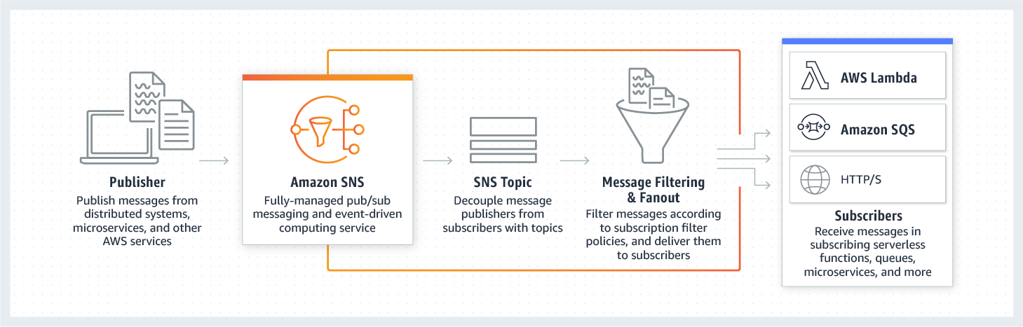 via - https://aws.amazon.com/sns/
Nguồn - https://aws.amazon.com/sns/
To send alerts whenever the AWS account root user signs in, you can create an Amazon Simple Notification Service (Amazon SNS) topic. Then, create an Amazon CloudWatch event rule to monitor userIdentity root logins from the AWS Management Console and send an email via Amazon SNS when the event triggers.
Để gửi cảnh báo mỗi khi root user của tài khoản AWS đăng nhập, có thể tạo một Amazon SNS topic, sau đó tạo CloudWatch Event rule để theo dõi sự kiện đăng nhập userIdentity root từ AWS Management Console và gửi email qua SNS khi sự kiện xảy ra.
Incorrect options:
Các lựa chọn không đúng:
Amazon Simple Queue Service (Amazon SQS) - Amazon Simple Queue Service (Amazon SQS) is a fully managed message queuing service that enables you to decouple and scale microservices, distributed systems, and serverless applications. Using Amazon SQS, you can send, store, and receive messages between software components at any volume, without losing messages or requiring other services to be available.
Amazon Simple Queue Service (Amazon SQS) - Amazon SQS là dịch vụ hàng đợi thông điệp được quản lý, dùng để tách rời các thành phần ứng dụng. Nội dung này liên quan đến khả năng mở rộng hoặc tự động điều chỉnh tài nguyên.
AWS Lambda - AWS Lambda is a compute service that lets you run code without provisioning or managing servers.
AWS Lambda - dịch vụ compute serverless cho phép chạy mã mà không cần cấp phát hoặc quản lý máy chủ. - AWS Lambda là dịch vụ compute serverless cho phép chạy mã mà không cần cấp phát hoặc quản lý máy chủ.
AWS Step Functions - AWS Step Functions lets you coordinate multiple AWS services into serverless workflows. You can design and run workflows that stitch together services such as AWS Lambda, AWS Glue and Amazon SageMaker.
AWS Step Functions cho phép điều phối nhiều dịch vụ AWS thành workflow serverless, ví dụ kết nối AWS Lambda, AWS Glue và Amazon SageMaker.
References:
Tài liệu tham khảo:
https://aws.amazon.com/premiumsupport/knowledge-center/root-user-account-cloudwatch-rule/
https://docs.aws.amazon.com/AmazonCloudWatch/latest/events/WhatIsCloudWatchEvents.html

Question 10: Which of the following describes an Availability Zone (AZ) in the AWS Cloud?
Đề bài: Mô tả nào sau đây đúng về Availability Zone (AZ) trong AWS Cloud?
- One or more data centers in the same location - Một hoặc nhiều data center trong cùng một vị trí
- One or more server racks in the same location - Một hoặc nhiều rack máy chủ trong cùng một vị trí
- One or more data centers in multiple locations - Một hoặc nhiều data center ở nhiều vị trí khác nhau
- One or more server racks in multiple locations - Một hoặc nhiều rack máy chủ ở nhiều vị trí khác nhau
→ Đáp án: One or more data centers in the same location - Một hoặc nhiều data center trong cùng một vị trí
→ Giải thích: One or more data centers in the same location
Giải thích đáp án: Availability Zone là một hoặc nhiều data center rời rạc trong cùng một khu vực địa lý của một AWS Region, có nguồn điện, mạng và kết nối dự phòng. AZ giúp triển khai ứng dụng và cơ sở dữ liệu có tính sẵn sàng cao, chịu lỗi và có khả năng mở rộng tốt hơn so với một data center đơn lẻ. AZ không phải server rack và không nằm ở nhiều vị trí địa lý rời rạc.
An Availability Zone (AZ) is one or more discrete data centers with redundant power, networking, and connectivity in an AWS Region. An AWS Region refers to a physical location around the world where AWS clusters data centers. AZs give customers the ability to operate production applications and databases that are more highly available, fault-tolerant, and scalable than would be possible from a single data center. All AZs in an AWS Region are interconnected with high-bandwidth, low-latency networking, over fully redundant, dedicated metro fiber providing high-throughput, low-latency networking between AZs.
Availability Zone là một hoặc nhiều trung tâm dữ liệu riêng biệt trong một AWS Region, có nguồn điện, mạng và kết nối dự phòng. Các AZ trong cùng Region được kết nối bằng mạng băng thông cao, độ trễ thấp và giúp ứng dụng production có tính sẵn sàng cao, chịu lỗi và dễ mở rộng hơn so với chỉ dùng một data center.
AWS Regions and Availability Zones (AZs) Explained:
Nội dung này liên quan đến tính sẵn sàng cao, dự phòng hoặc failover.
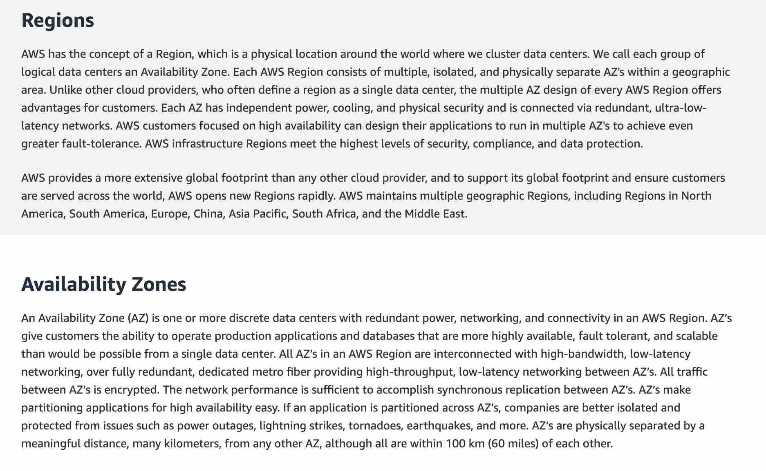 via - https://aws.amazon.com/about-aws/global-infrastructure/regions_az/
Nguồn - https://aws.amazon.com/about-aws/global-infrastructure/regions_az/
Incorrect options:
Các lựa chọn không đúng:
One or more data centers in multiple locations
Nội dung này liên quan đến dữ liệu hoặc lưu trữ.
One or more server racks in the same location
Thông tin này bổ sung lý do và bối cảnh để phân biệt đáp án đúng với các lựa chọn còn lại.
One or more server racks in multiple locations
Thông tin này bổ sung lý do và bối cảnh để phân biệt đáp án đúng với các lựa chọn còn lại.
These three options contradict the details provided earlier in the explanation, so these options are incorrect.
Ba lựa chọn này mâu thuẫn với phần giải thích ở trên, nên đều không đúng.
Reference:
Tài liệu tham khảo:
https://aws.amazon.com/about-aws/global-infrastructure/regions_az/

Question 11: Which of the following is the best practice for application architecture on AWS Cloud?
Đề bài: Best practice nào sau đây phù hợp nhất cho kiến trúc ứng dụng trên AWS Cloud?
- Build tightly coupled components - Xây dựng các thành phần liên kết chặt chẽ
- Build monolithic applications - Xây dựng ứng dụng nguyên khối
- Build loosely coupled components - Xây dựng các thành phần liên kết lỏng lẻo
- Use synchronous communication between components - Sử dụng giao tiếp đồng bộ giữa các thành phần
→ Đáp án: Build loosely coupled components - Xây dựng các thành phần liên kết lỏng lẻo
→ Giải thích: Build loosely coupled components
Giải thích đáp án: Best practice trên AWS là xây dựng các thành phần liên kết lỏng lẻo, thường theo kiến trúc microservices. Cách này giúp từng service có thể phát triển, triển khai và mở rộng độc lập; có thể dùng SNS hoặc SQS để decouple các thành phần. Kiến trúc monolithic hoặc tightly coupled làm tăng phụ thuộc và tác động khi một thành phần gặp lỗi.
AWS Cloud recommends microservices as an architectural and organizational approach to software development where software is composed of small independent services that communicate over well-defined APIs. These services are owned by small, self-contained teams.
AWS khuyến nghị kiến trúc microservices, trong đó phần mềm gồm các dịch vụ nhỏ, độc lập và giao tiếp qua API được định nghĩa rõ. Các dịch vụ này thường do những nhóm nhỏ tự chủ phụ trách.
Microservices architectures make applications easier to scale and faster to develop, enabling innovation and accelerating time-to-market for new features. Each service can be considered as a loosely coupled component of a bigger system. You can use services like SNS or SQS to decouple and scale microservices.
Kiến trúc microservices giúp ứng dụng dễ mở rộng, phát triển nhanh hơn, thúc đẩy đổi mới và rút ngắn thời gian đưa tính năng ra thị trường. Mỗi dịch vụ là một thành phần liên kết lỏng lẻo trong hệ thống lớn hơn, có thể dùng SNS hoặc SQS để tách rời và mở rộng microservices.
Microservices Overview:
Thông tin này bổ sung lý do và bối cảnh để phân biệt đáp án đúng với các lựa chọn còn lại.
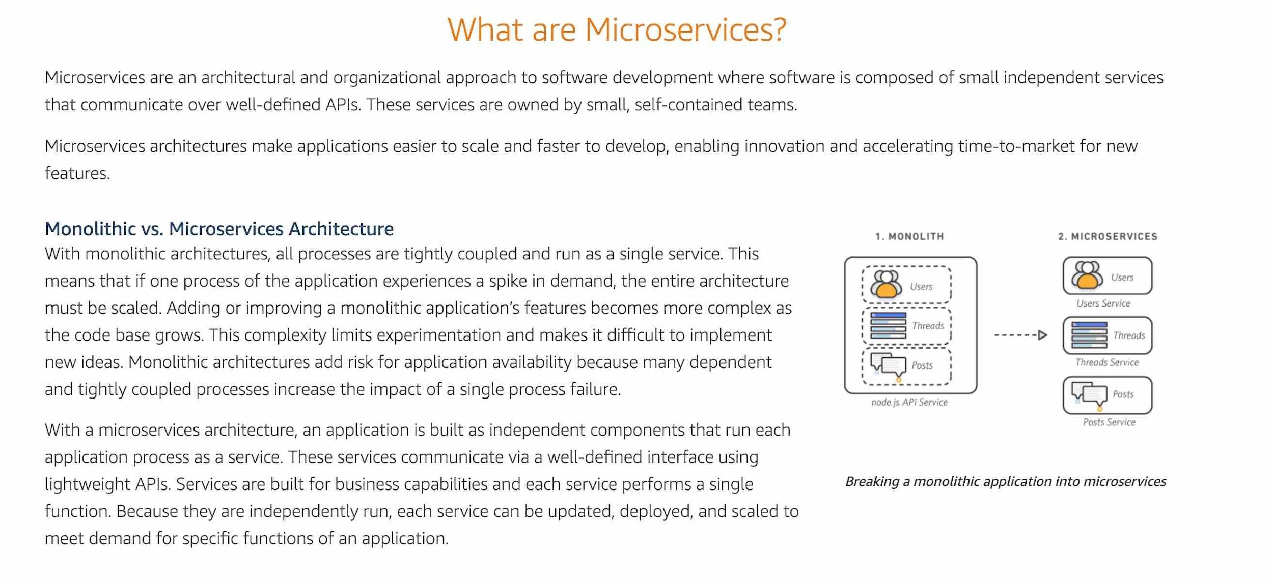 via - https://aws.amazon.com/blogs/compute/understanding-asynchronous-messaging-for-microservices/
Nguồn - https://aws.amazon.com/blogs/compute/understanding-asynchronous-messaging-for-microservices/
Incorrect options:
Các lựa chọn không đúng:
Build tightly coupled components
Thông tin này bổ sung lý do và bối cảnh để phân biệt đáp án đúng với các lựa chọn còn lại.
Build monolithic applications
Thông tin này bổ sung lý do và bối cảnh để phân biệt đáp án đúng với các lựa chọn còn lại.
With monolithic architectures, all processes are tightly coupled and run as a single service. This means that if one process of the application experiences a spike in demand, the entire architecture must be scaled. Monolithic architectures add risk for application availability because many dependent and tightly coupled processes increase the impact of a single process failure. So both these options are incorrect.
Trong kiến trúc nguyên khối, mọi tiến trình liên kết chặt và chạy như một dịch vụ duy nhất. Nếu một tiến trình tăng nhu cầu, toàn bộ kiến trúc phải mở rộng. Cách thiết kế này làm tăng rủi ro về tính sẵn sàng vì lỗi của một tiến trình có thể ảnh hưởng lớn đến cả hệ thống.
Use synchronous communication between components - Synchronous between applications can be problematic if there are sudden spikes of traffic. You should use SNS or SQS to decouple your application components.
Giao tiếp đồng bộ giữa các thành phần có thể gây vấn đề khi lưu lượng tăng đột biến. Nên dùng SNS hoặc SQS để tách rời các thành phần ứng dụng.
Reference:
Tài liệu tham khảo:
https://aws.amazon.com/blogs/compute/understanding-asynchronous-messaging-for-microservices/

Question 12: Bob and Susan each have an AWS account in AWS Organizations. Susan has five Reserved Instances (RIs) of the same type and Bob has none. During one particular hour, Susan uses three instances and Bob uses six for a total of nine instances on the organization's consolidated bill.
Đề bài: Bob và Susan đều có tài khoản AWS trong AWS Organizations. Susan có năm Reserved Instance cùng loại, Bob không có Reserved Instance. Trong một giờ, Susan dùng ba instance và Bob dùng sáu instance, tổng cộng chín instance trên hóa đơn hợp nhất. Phát biểu nào đúng về consolidated billing trong AWS Organizations? (Chọn hai đáp án)
Which of the following statements are correct about consolidated billing in AWS Organizations? (Select two) - Phát biểu nào sau đây đúng về consolidated billing trong AWS Organizations? (Chọn hai đáp án)
- Bob does not receive any cost-benefit since he hasn't purchased any Reserved Instance (RI). If his account has even one RI, then the cost-benefit from Susan's account is also added to his account - Bob không nhận lợi ích chi phí vì chưa mua Reserved Instance. Nếu tài khoản của Bob có ít nhất một RI thì lợi ích từ tài khoản Susan cũng được cộng cho Bob
- Bob receives the cost-benefit from Susan's Reserved Instance (RI) only if he launches his instances in the same AWS Region where Susan purchased her Reserved Instances (RI) - Bob chỉ nhận lợi ích chi phí từ RI của Susan nếu khởi chạy instance trong cùng AWS Region nơi Susan mua RI
- Bob receives the cost-benefit from Susan's Reserved Instances (RI) only if he launches his instances in the same Availability Zone (AZ) where Susan purchased her Reserved Instances - Bob chỉ nhận lợi ích chi phí từ RI của Susan nếu khởi chạy instance trong cùng Availability Zone nơi Susan mua RI
- AWS bills five instances as Reserved Instances, and the remaining four instances as regular instances - AWS tính phí năm instance theo giá Reserved Instance và bốn instance còn lại theo giá thông thường
- AWS bills three instances as Reserved Instances (RI), and the remaining six instances as regular instances - AWS tính phí ba instance theo giá Reserved Instance và sáu instance còn lại theo giá thông thường
→ Đáp án: C + D - Bob chỉ nhận lợi ích RI nếu chạy trong cùng AZ; AWS tính năm instance theo RI và bốn instance theo giá thường
→ Giải thích:
Giải thích đáp án: Trong consolidated billing, các tài khoản trong cùng Organization được xem như một tài khoản cho mục đích tính phí, nên lợi ích Reserved Instance có thể được chia sẻ. Với RI theo AZ, Bob nhận lợi ích nếu chạy instance trong cùng Availability Zone mà Susan đã mua RI. Vì Susan có năm RI và tổng cộng dùng chín instance, AWS tính năm instance theo giá RI và bốn instance còn lại theo giá thường.
Bob receives the cost-benefit from Susan's Reserved Instances (RI) only if he launches his instances in the same Availability Zone (AZ) where Susan purchased her Reserved Instances - Bob chỉ nhận lợi ích chi phí từ RI của Susan nếu khởi chạy instance trong cùng Availability Zone nơi Susan mua RI
Bob chỉ nhận được lợi ích chi phí từ Reserved Instance của Susan nếu instance của Bob được chạy trong cùng Availability Zone nơi Susan mua Reserved Instance. Tuy nhiên tên AZ có thể ánh xạ khác nhau giữa các tài khoản AWS.
Bob receives the cost-benefit from Susan's Reserved Instances (RI) only if he launches his instances in the same Availability Zone (AZ) where Susan purchased her Reserved Instances. For example, if Susan specifies us-west-2a when she purchases her Reserved Instances, Bob must specify us-west-2a when he launches his instances to get the cost-benefit on the organization's consolidated bill. However, the actual locations of Availability Zones (AZs) are independent of one account to another. For example, the us-west-2a Availability Zone (AZ) for Bob's account might be in a different location than the location for Susan's account.
Bob chỉ nhận được lợi ích chi phí từ Reserved Instance của Susan nếu instance của Bob được chạy trong cùng Availability Zone nơi Susan mua Reserved Instance. Tuy nhiên tên AZ có thể ánh xạ khác nhau giữa các tài khoản AWS.
AWS bills five instances as Reserved Instances, and the remaining four instances as regular instances - AWS tính phí năm instance theo giá Reserved Instance và bốn instance còn lại theo giá thông thường
Vì Susan có năm Reserved Instance, AWS sẽ tính năm instance theo giá Reserved Instance và bốn instance còn lại theo giá thông thường trên hóa đơn hợp nhất.
Since Susan has five Reserved Instances (RIs), AWS bills five instances as Reserved Instances, and the remaining four instances as regular instances.
Vì Susan có năm Reserved Instance, AWS sẽ tính năm instance theo giá Reserved Instance và bốn instance còn lại theo giá thông thường trên hóa đơn hợp nhất.
Incorrect options:
Các lựa chọn không đúng:
AWS bills three instances as Reserved Instances (RI), and the remaining six instances as regular instances - This option contradicts the explanation provided above, so it's incorrect.
AWS bills three instances as Reserved Instances (RI), and the remaining six instances as regular instances - Thông tin này bổ sung lý do và bối cảnh để phân biệt đáp án đúng với các lựa chọn còn lại.
Bob does not receive any cost-benefit since he hasn't purchased any Reserved Instance (RI). If his account has even one RI, then the cost-benefit from Susan's account is also added to his account - For billing purposes, the consolidated billing feature of AWS Organizations treats all the accounts in the organization as one account. This means that all accounts in the organization can receive the hourly cost-benefit of Reserved Instance (RI) that are purchased by any other account.
Với consolidated billing trong AWS Organizations, tất cả tài khoản trong tổ chức được xem như một tài khoản cho mục đích tính phí. Vì vậy các tài khoản có thể hưởng lợi ích chi phí theo giờ từ Reserved Instance do tài khoản khác mua, nếu đáp ứng điều kiện phù hợp.
Bob receives the cost-benefit from Susan's Reserved Instance (RI) only if he launches his instances in the same AWS Region where Susan purchased her Reserved Instances (RI) - As discussed above, this statement is incorrect. Bob receives the cost-benefit from Susan's Reserved Instances only if he launches his instances in the same Availability Zone (AZ) where Susan purchased her Reserved Instance (RI).
Bob chỉ nhận được lợi ích chi phí từ Reserved Instance của Susan nếu instance của Bob được chạy trong cùng Availability Zone nơi Susan mua Reserved Instance. Tuy nhiên tên AZ có thể ánh xạ khác nhau giữa các tài khoản AWS.
Reference:
Tài liệu tham khảo:
https://docs.aws.amazon.com/awsaccountbilling/latest/aboutv2/consolidatedbilling-other.html
Question 13: Which of the following AWS Support plans provide programmatic access to AWS Support Center features to create, manage and close your support cases? (Select two)
Đề bài: Những gói AWS Support nào cung cấp quyền truy cập lập trình vào các tính năng AWS Support Center để tạo, quản lý và đóng support case? (Chọn hai đáp án)
- AWS Basic Support - Gói AWS Basic Support
- AWS Corporate Support - AWS Corporate Support (phương án gây nhiễu)
- AWS Developer Support - Gói AWS Developer Support
- AWS Enterprise Support - Gói AWS Enterprise Support
- AWS Business Support - Gói AWS Business Support
→ Đáp án: D + E - AWS Enterprise Support và AWS Business Support
→ Giải thích: AWS offers four different support plans to cater to each of its customers - AWS Developer Support, AWS Business Support, AWS Enterprise On-Ramp Support and AWS Enterprise Support plans. A basic support plan is included for all AWS customers.
Giải thích đáp án: AWS Business Support và AWS Enterprise Support cung cấp quyền truy cập API vào AWS Support Center để tạo, quản lý và đóng support case, đồng thời quản lý trạng thái Trusted Advisor. Basic Support không có hỗ trợ kỹ thuật nâng cao, Developer Support không có programmatic case management đầy đủ, và Corporate Support không phải gói AWS Support thực tế.
AWS Enterprise Support
Thông tin này bổ sung lý do và bối cảnh để phân biệt đáp án đúng với các lựa chọn còn lại.
You should use the AWS Enterprise Support plan to provide customers with concierge-like service where the main focus is helping the customer achieve their outcomes and find success in the cloud. With AWS Enterprise Support plan, you get 24x7 technical support from high-quality engineers, tools and technology to automatically manage the health of your environment, consultative architectural guidance delivered in the context of your applications and use-cases, and a designated Technical Account Manager (TAM) to coordinate access to proactive/preventative programs and AWS subject matter experts. AWS Enterprise Support plan provides 24x7 phone, email and chat access to technical support however it's costlier than the AWS Business Support plan. You get programmatic access (API Access) to AWS Support Center features to create, manage, and close your support cases, and operationally manage your Trusted Advisor check requests and status. You should note that the AWS Enterprise On-Ramp Support plan also gets programmatic access (API Access) to AWS Support Center.
AWS Enterprise Support phù hợp khi cần dịch vụ hỗ trợ ở mức cao, tập trung giúp khách hàng đạt mục tiêu trên cloud. Gói này có hỗ trợ kỹ thuật 24/7, công cụ quản lý sức khỏe môi trường, tư vấn kiến trúc theo ngữ cảnh ứng dụng/use case và Technical Account Manager. Gói này cũng hỗ trợ truy cập API để tạo, quản lý, đóng support case và quản lý trạng thái Trusted Advisor check.
AWS Business Support
Thông tin này bổ sung lý do và bối cảnh để phân biệt đáp án đúng với các lựa chọn còn lại.
You should use the AWS Business Support plan if you have production workloads on AWS and want 24x7 phone, email and chat access to technical support and architectural guidance in the context of your specific use-cases. You get programmatic access (API Access) to AWS Support Center features to create, manage, and close your support cases, and operationally manage your Trusted Advisor check requests and status.
AWS Business Support phù hợp với workload production cần hỗ trợ kỹ thuật qua điện thoại, email, chat 24/7 và hướng dẫn kiến trúc theo use case. Gói này cũng cung cấp truy cập API tới AWS Support Center để tạo, quản lý, đóng support case và quản lý Trusted Advisor check.
Exam Alert:
Lưu ý khi đi thi:
AWS Business Support, AWS Enterprise On-Ramp, and AWS Enterprise Support plans support full set of checks for AWS Trusted Advisor best practices and also provides support for programmatic case management.
AWS Business Support, AWS Enterprise On-Ramp và AWS Enterprise Support hỗ trợ đầy đủ các kiểm tra best practice của AWS Trusted Advisor và hỗ trợ quản lý support case qua API.
Please review the differences between the AWS Developer Support, AWS Business Support, AWS Enterprise On-Ramp Support and AWS Enterprise Support plans as you can expect at least a couple of questions on the exam:
AWS Business Support, AWS Enterprise On-Ramp và AWS Enterprise Support hỗ trợ đầy đủ các kiểm tra best practice của AWS Trusted Advisor và hỗ trợ quản lý support case qua API.
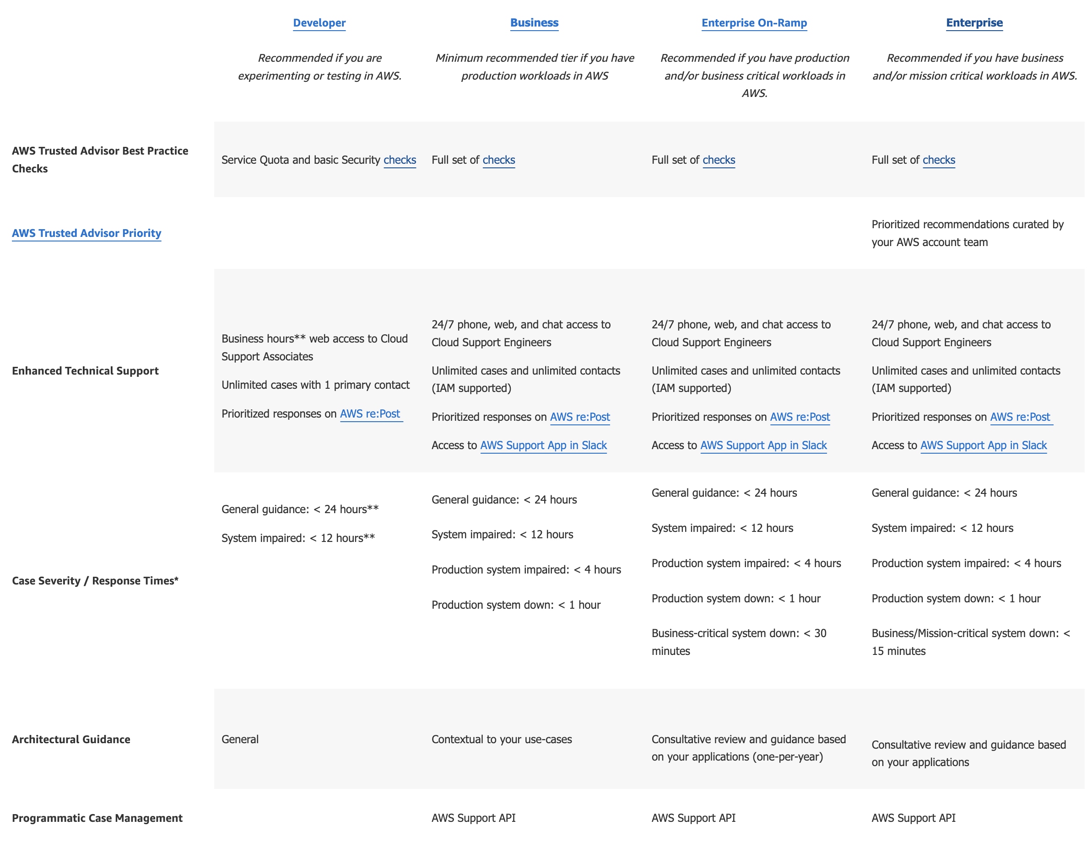
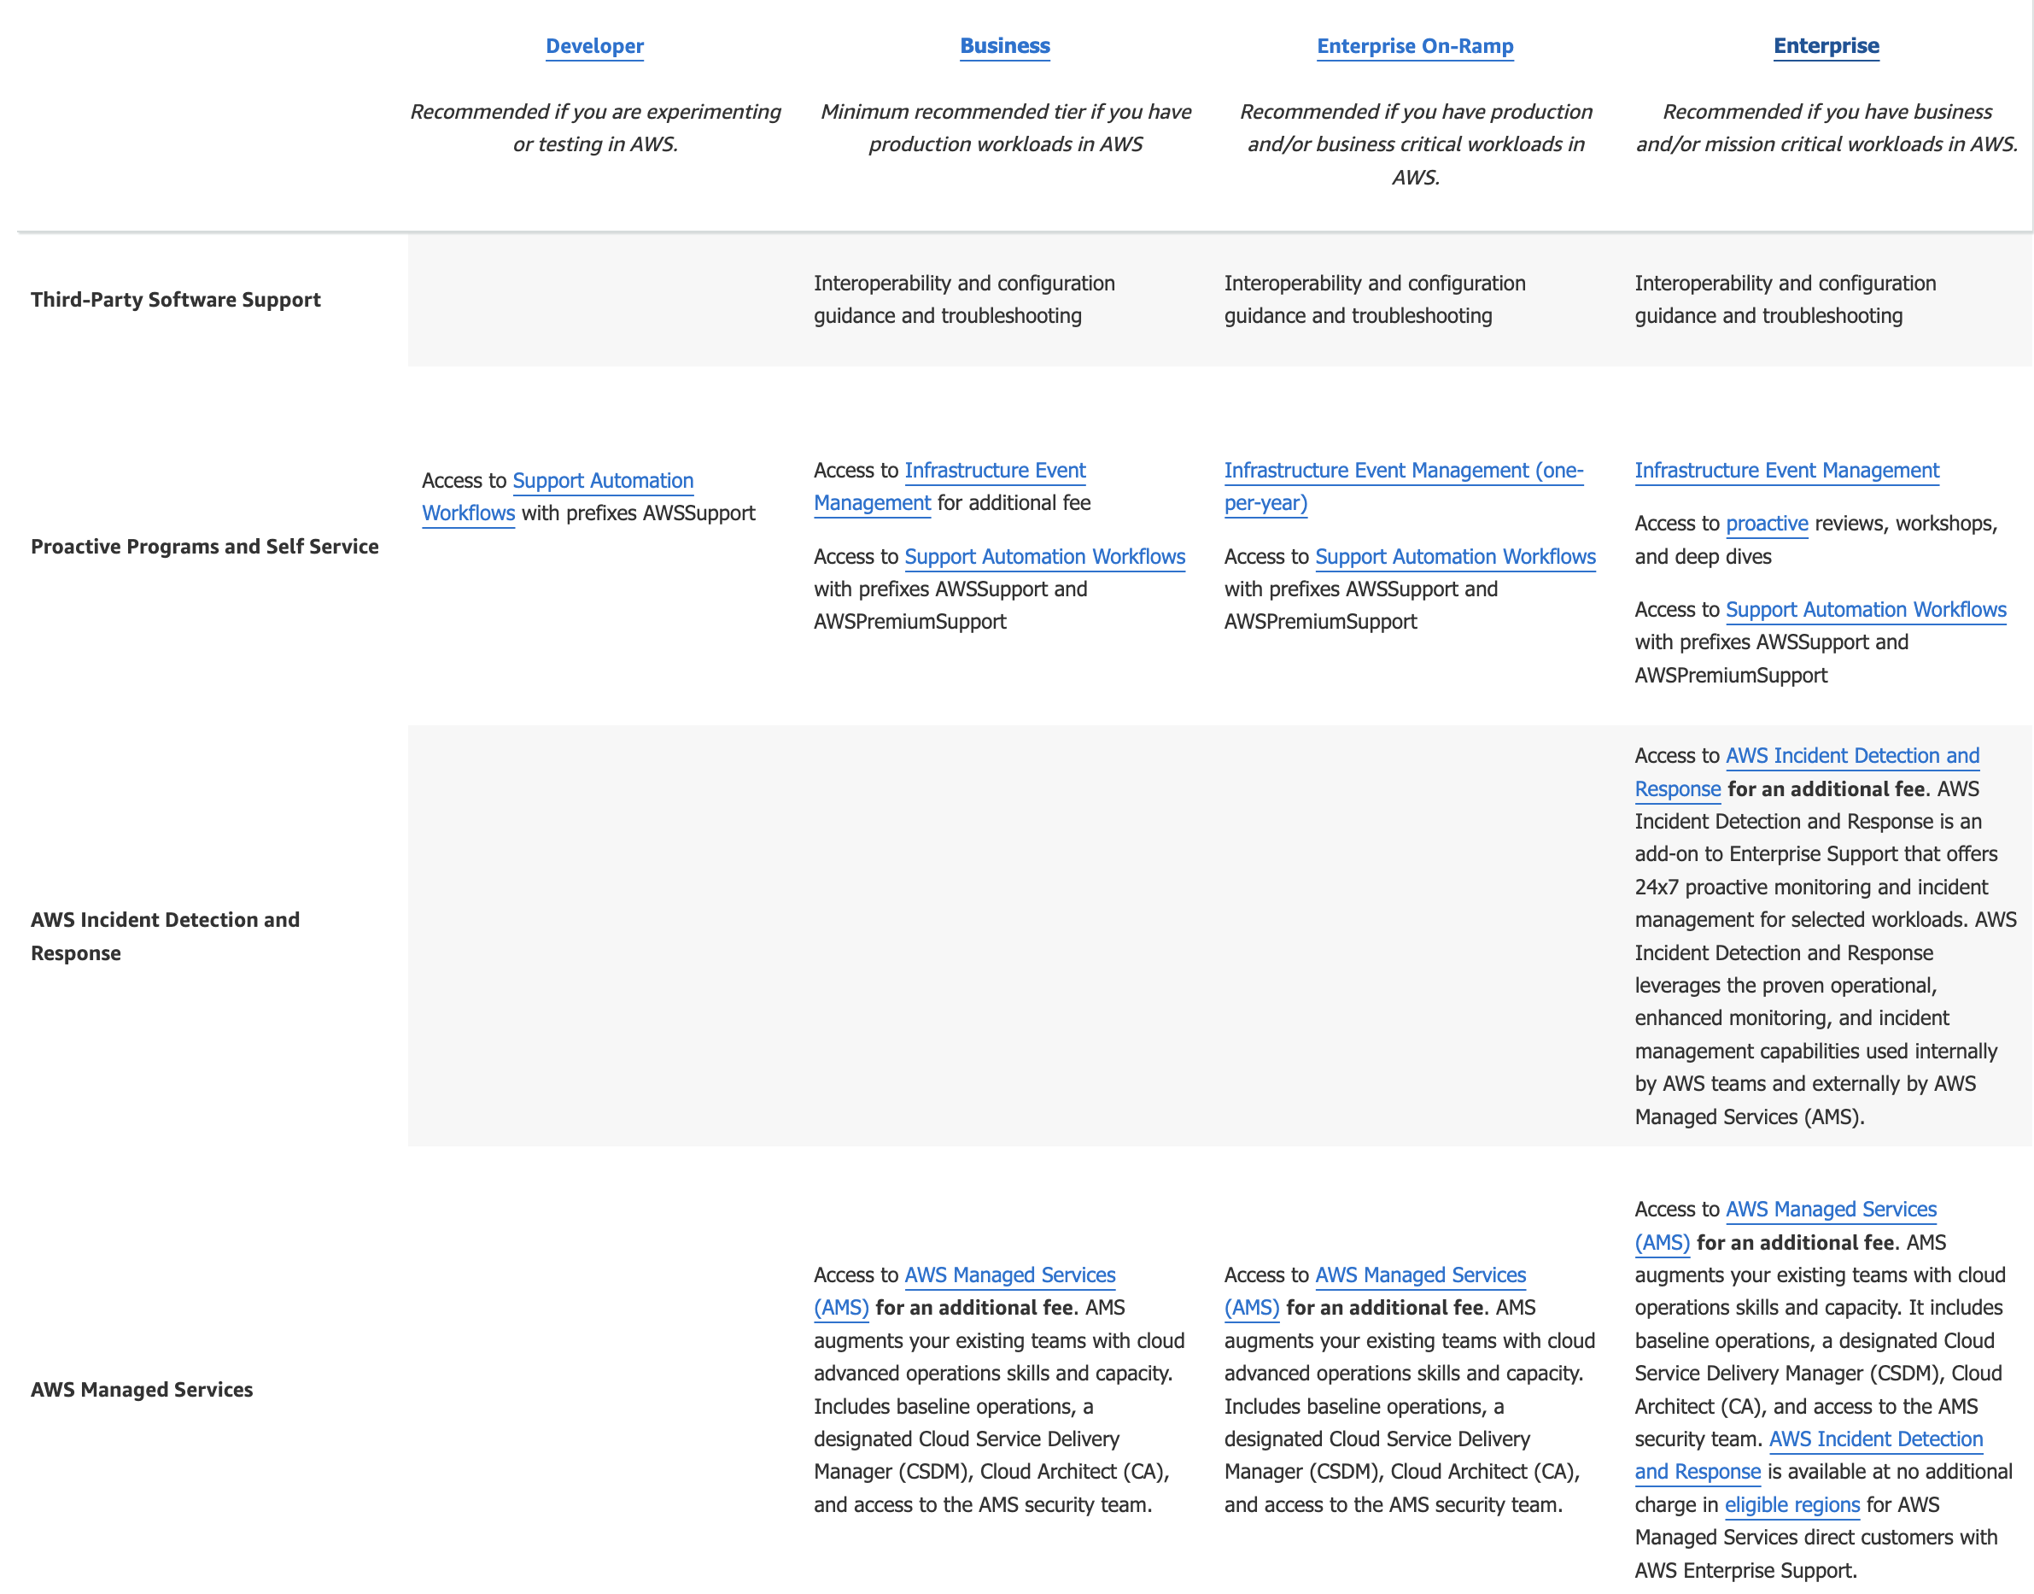
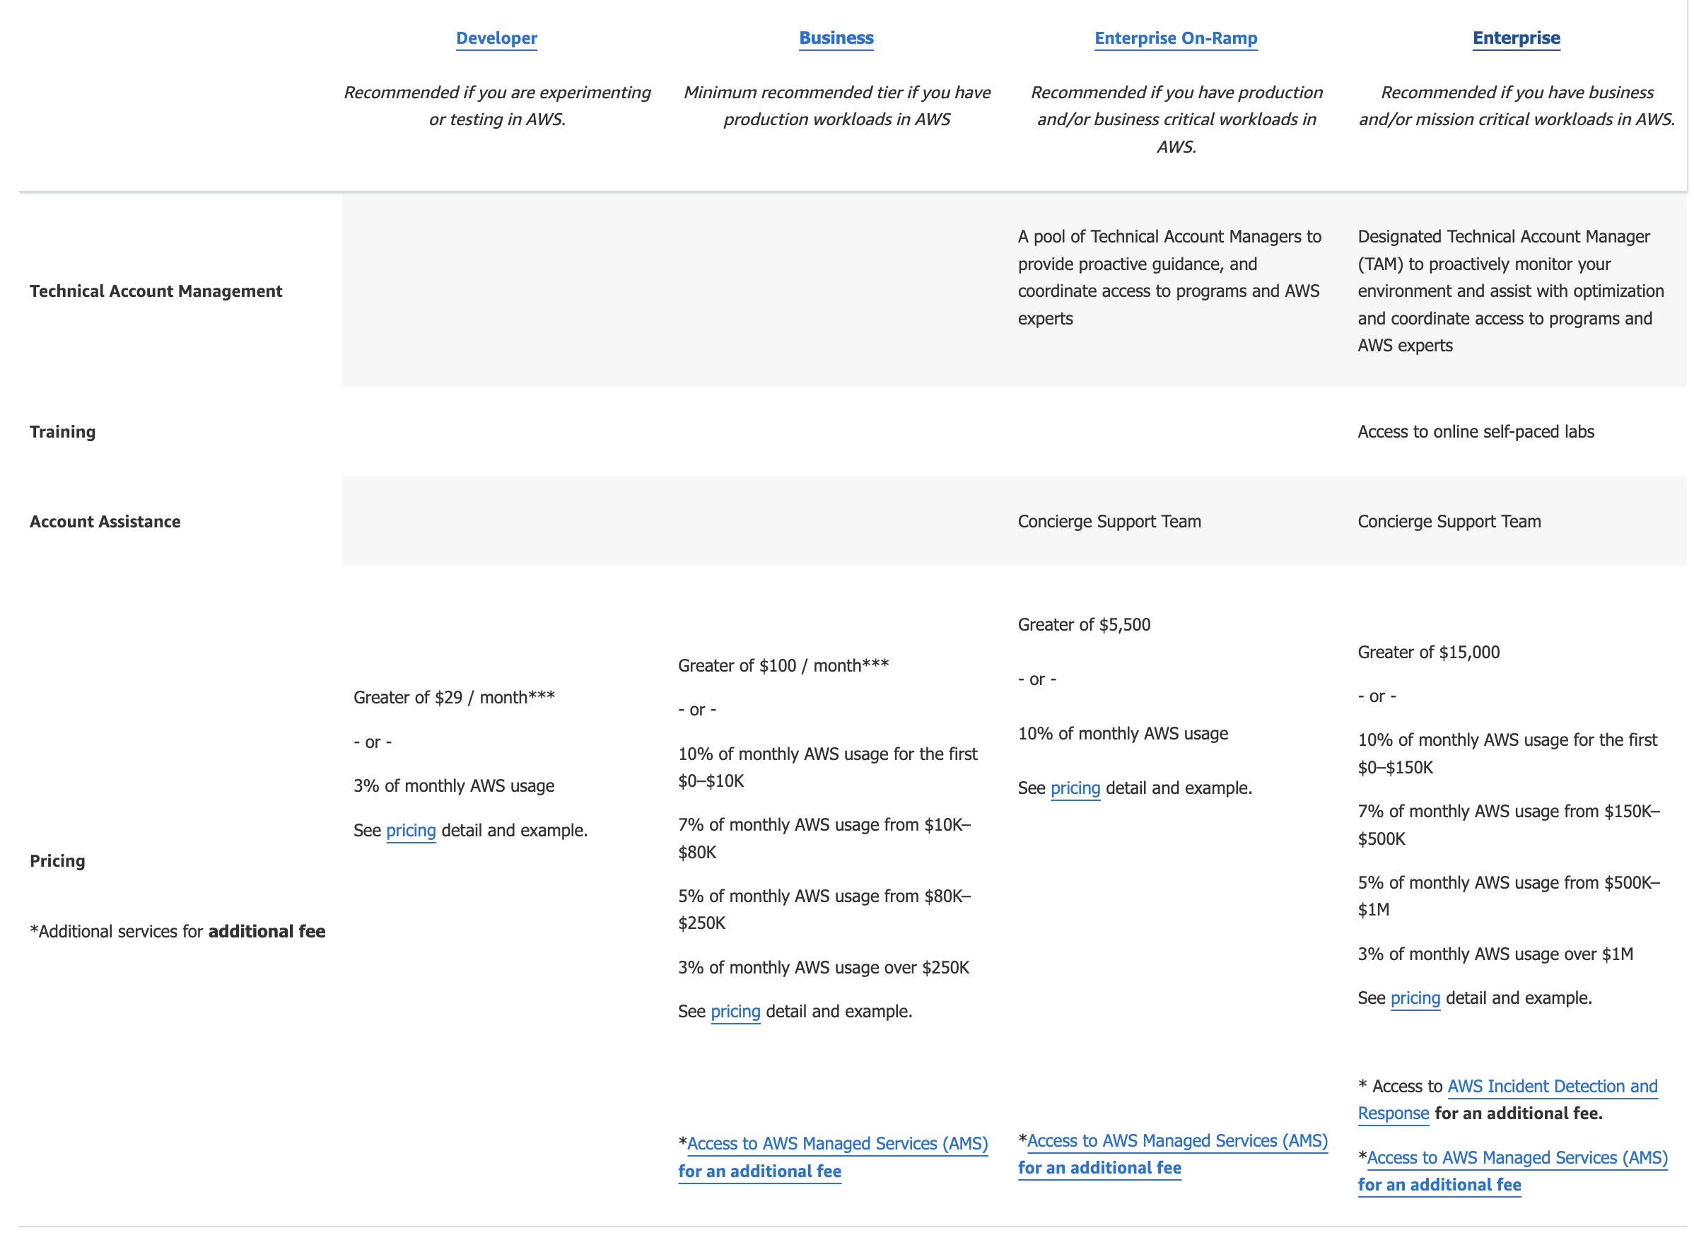
via - https://aws.amazon.com/premiumsupport/plans/
Nguồn - https://aws.amazon.com/premiumsupport/plans/
Incorrect options:
Các lựa chọn không đúng:
AWS Basic Support - AWS Basic Support plan only provides access to the following:
AWS Basic Support chỉ cung cấp quyền truy cập customer service, tài liệu, whitepaper, forum hỗ trợ, một số kiểm tra cốt lõi của Trusted Advisor và AWS Health Dashboard. Gói này không hỗ trợ quản lý support case qua API.
Customer Service & Communities - 24x7 access to customer service, documentation, whitepapers, and support forums. AWS Trusted Advisor - Access to the core Trusted Advisor checks and guidance to provision your resources following best practices to increase performance and improve security. AWS Health Dashboard – Your account health : A personalized view of the health of AWS services, and alerts when your resources are impacted.
Customer Service & Communities - AWS Trusted Advisor là công cụ phân tích môi trường AWS và đưa ra khuyến nghị best practice về chi phí, hiệu năng, bảo mật, chịu lỗi và giới hạn dịch vụ. Nội dung này liên quan đến bảo mật và cần đặt đúng trong ngữ cảnh của câu hỏi.
AWS Developer Support - You should use the AWS Developer Support plan if you are testing or doing early development on AWS and want the ability to get email based technical support during business hours as well as general architectural guidance as you build and test.
AWS Developer Support phù hợp cho giai đoạn thử nghiệm hoặc phát triển ban đầu, có hỗ trợ kỹ thuật qua email trong giờ làm việc và hướng dẫn kiến trúc cơ bản. Gói này không hỗ trợ truy cập API tới AWS Support Center.
Both these plans do not support programmatic access (API Access) to AWS Support Center.
Dịch vụ hoặc tài nguyên này không được hỗ trợ cho yêu cầu đang xét.
AWS Corporate Support - This is a made-up option and has been added as a distractor.
AWS Corporate Support - Thông tin này bổ sung lý do và bối cảnh để phân biệt đáp án đúng với các lựa chọn còn lại.
Reference:https://aws.amazon.com/premiumsupport/plans/
Tài liệu tham khảo:https://aws.amazon.com/premiumsupport/plans/

Question 14: Which AWS service will help you deploy application code automatically to an Amazon Elastic Compute Cloud (Amazon EC2) instance?
Đề bài: Dịch vụ AWS nào giúp tự động triển khai mã ứng dụng lên Amazon EC2 instance?
- AWS CloudFormation - Dịch vụ triển khai hạ tầng dưới dạng mã AWS CloudFormation
- AWS CodeDeploy - Dịch vụ tự động triển khai mã AWS CodeDeploy
- AWS CodeBuild - Dịch vụ build và kiểm thử mã AWS CodeBuild
- AWS Elastic Beanstalk - Dịch vụ triển khai và mở rộng ứng dụng AWS Elastic Beanstalk
→ Đáp án: B. AWS CodeDeploy - AWS CodeDeploy
→ Giải thích: AWS CodeDeploy
Giải thích đáp án: AWS CodeDeploy tự động hóa việc triển khai mã ứng dụng lên nhiều môi trường tính toán, bao gồm EC2, Fargate, Lambda và on-premises instance. CodeDeploy giảm thao tác thủ công, hỗ trợ rolling update và theo dõi sức khỏe deployment. Elastic Beanstalk là nền tảng triển khai ứng dụng end-to-end, CloudFormation provision hạ tầng, còn CodeBuild build/test code chứ không triển khai trực tiếp lên EC2.
AWS CodeDeploy is a service that automates application deployments to a variety of compute services including Amazon EC2, AWS Fargate, AWS Lambda, and on-premises instances. CodeDeploy fully automates your application deployments eliminating the need for manual operations. CodeDeploy protects your application from downtime during deployments through rolling updates and deployment health tracking.
AWS CodeDeploy tự động hóa việc triển khai ứng dụng đến nhiều dịch vụ compute như Amazon EC2, AWS Fargate, AWS Lambda và instance on-premises. Dịch vụ này loại bỏ thao tác triển khai thủ công và giảm downtime thông qua rolling update và theo dõi trạng thái triển khai.
Incorrect options:
Các lựa chọn không đúng:
AWS Elastic Beanstalk - AWS Elastic Beanstalk is the fastest and simplest way to get web applications up and running on AWS. Developers simply upload their application code and the service automatically handles all the details such as resource provisioning, load balancing, auto-scaling, and monitoring. Elastic Beanstalk is an end-to-end application platform, unlike CodeDeploy, which is targeted at code deployment automation for any environment (Development, Testing, Production). It cannot be used to automatically deploy code to an Amazon EC2 instance.
AWS Elastic Beanstalk là cách nhanh và đơn giản để chạy ứng dụng web trên AWS. Developer chỉ cần tải mã ứng dụng lên, dịch vụ sẽ xử lý cấp phát tài nguyên, cân bằng tải, auto scaling và giám sát. Tuy nhiên Elastic Beanstalk là nền tảng ứng dụng end-to-end, không phải công cụ chuyên tự động triển khai code trực tiếp đến một EC2 instance như CodeDeploy.
AWS CloudFormation - AWS CloudFormation provides a common language for you to model and provision AWS and third-party application resources in your cloud environment. AWS CloudFormation allows you to use programming languages or a simple text file to model and provision, in an automated and secure manner, all the resources needed for your applications across all regions and accounts. It cannot be used to automatically deploy code to an Amazon EC2 instance.
AWS CloudFormation cho phép mô hình hóa và cấp phát tài nguyên bằng ngôn ngữ lập trình hoặc tệp văn bản đơn giản theo cách tự động và an toàn trên nhiều Region và tài khoản. Đây là dịch vụ hạ tầng dưới dạng mã, không dùng để chạy lệnh hoặc quản lý bản vá trên máy chủ.
AWS CodeBuild - AWS CodeBuild is a fully managed continuous integration service that compiles source code, runs tests, and produces software packages that are ready to deploy. With CodeBuild, you don’t need to provision, manage, and scale your own build servers. CodeBuild scales continuously and processes multiple builds concurrently, so your builds are not left waiting in a queue. It cannot be used to automatically deploy code to an Amazon EC2 instance.
AWS CodeBuild là dịch vụ tích hợp liên tục được quản lý, dùng để biên dịch mã nguồn, chạy kiểm thử và tạo gói phần mềm sẵn sàng triển khai. CodeBuild không dùng để tự động triển khai code lên EC2 instance.
Reference:
Tài liệu tham khảo:
https://aws.amazon.com/codedeploy/

Question 15: Which entity ensures that your application on Amazon Elastic Compute Cloud (Amazon EC2) always has the right amount of capacity to handle the current traffic demand?
Đề bài: Thành phần nào đảm bảo ứng dụng trên Amazon EC2 luôn có đúng mức dung lượng để xử lý nhu cầu traffic hiện tại?
- Network Load Balancer - Bộ cân bằng tải mạng Network Load Balancer
- Multi-AZ deployment - Triển khai Multi-AZ
- Application Load Balancer - Bộ cân bằng tải ứng dụng Application Load Balancer
- Amazon EC2 Auto Scaling - Dịch vụ tự động mở rộng Amazon EC2 Auto Scaling
→ Đáp án: D. Amazon EC2 Auto Scaling - Amazon EC2 Auto Scaling
→ Giải thích: Amazon EC2 Auto Scaling
Giải thích đáp án: Amazon EC2 Auto Scaling đảm bảo có đúng số lượng EC2 instance để xử lý tải ứng dụng. Bạn tạo Auto Scaling group, đặt min/max/desired capacity và policy scaling để thêm hoặc loại bỏ instance theo nhu cầu. Load balancer phân phối traffic nhưng không tự scale tài nguyên; Multi-AZ tăng sẵn sàng cao nhưng không thay thế Auto Scaling.
Amazon EC2 Auto Scaling helps you ensure that you have the correct number of Amazon EC2 instances available to handle the load for your application. You create collections of Amazon EC2 instances, called Auto Scaling groups. You can specify the minimum number of instances in each Auto Scaling group, and Amazon EC2 Auto Scaling ensures that your group never goes below this size.
Amazon EC2 Auto Scaling giúp đảm bảo luôn có đúng số lượng EC2 instance để xử lý tải ứng dụng. Bạn tạo Auto Scaling group, đặt số lượng tối thiểu/tối đa/mong muốn và dịch vụ sẽ duy trì hoặc điều chỉnh số lượng instance theo chính sách scaling.
Amazon EC2 Auto Scaling Overview:
Amazon EC2 Auto Scaling là dịch vụ tự động thêm hoặc bớt EC2 instance để duy trì đúng số lượng capacity theo nhu cầu tải. Nội dung này liên quan đến khả năng mở rộng hoặc tự động điều chỉnh tài nguyên.
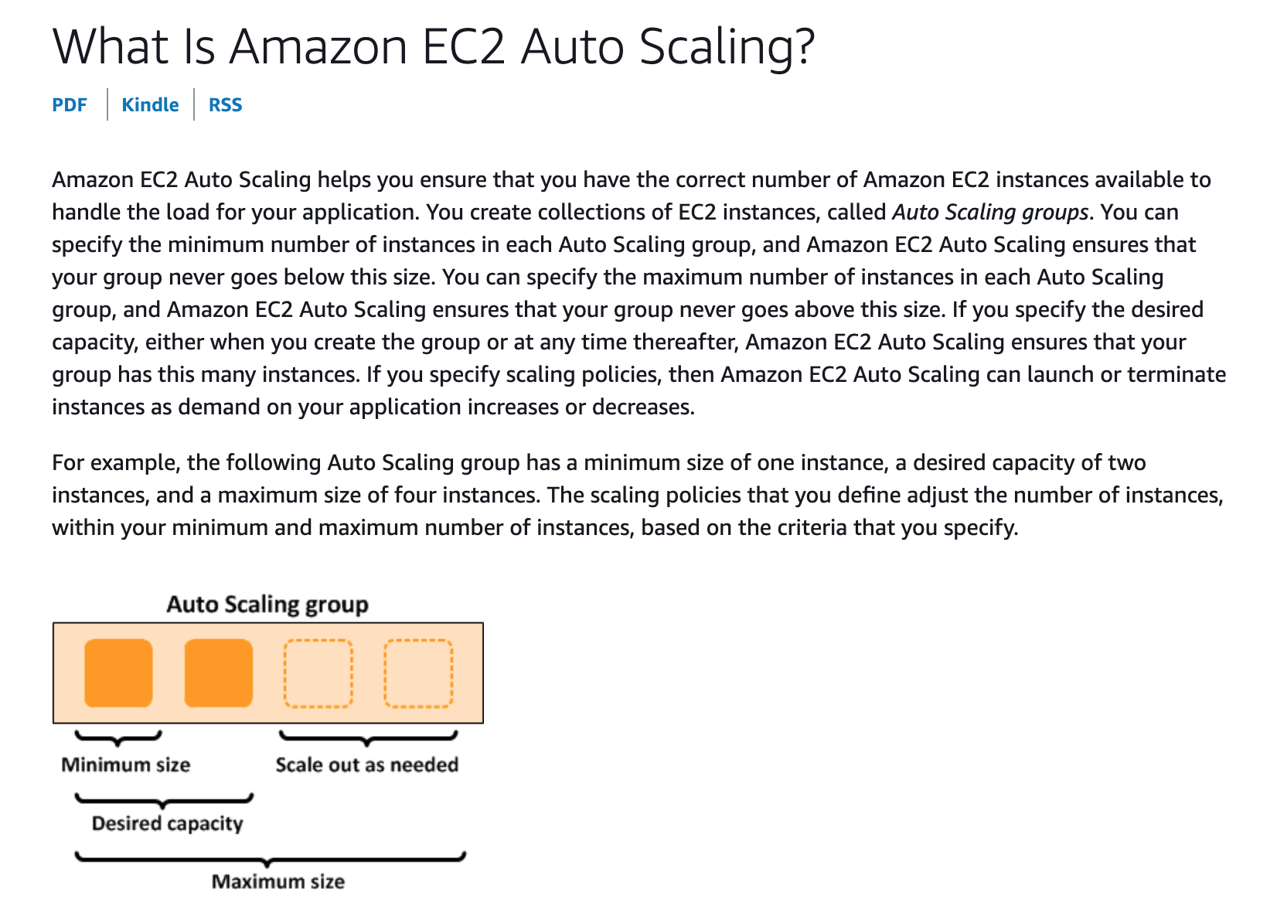 via - https://docs.aws.amazon.com/autoscaling/ec2/userguide/what-is-amazon-ec2-auto-scaling.html
Nguồn - https://docs.aws.amazon.com/autoscaling/ec2/userguide/what-is-amazon-ec2-auto-scaling.html
Incorrect options:
Các lựa chọn không đúng:
Multi-AZ deployment - With Availability Zones (AZ), you can design and operate applications and databases that automatically failover between zones without interruption. Multi-AZ deployment of Amazon EC2 instances provided high availability, it does not help in scaling resources.
Multi-AZ giúp thiết kế ứng dụng/cơ sở dữ liệu tự động failover giữa các zone để tăng tính sẵn sàng, nhưng không giúp mở rộng số lượng tài nguyên.
Network Load Balancer - Network Load Balancer is best suited for load balancing of Transmission Control Protocol (TCP), User Datagram Protocol (UDP) and Transport Layer Security (TLS) traffic where extreme performance is required. It distributes traffic, does not scale resources.
Network Load Balancer phù hợp để cân bằng tải TCP, UDP và TLS khi cần hiệu năng rất cao. Dịch vụ này phân phối lưu lượng nhưng không tự mở rộng tài nguyên.
Application Load Balancer - An Application Load Balancer serves as the single point of contact for clients. The load balancer distributes incoming application traffic across multiple targets, such as EC2 instances, in multiple Availability Zones. It distributes traffic, does not scale resources.
Application Load Balancer là điểm tiếp xúc duy nhất cho client và phân phối lưu lượng ứng dụng đến nhiều target như EC2 instance ở nhiều AZ. Dịch vụ này phân phối lưu lượng nhưng không tự mở rộng tài nguyên.
Reference:
Tài liệu tham khảo:
https://docs.aws.amazon.com/autoscaling/ec2/userguide/what-is-amazon-ec2-auto-scaling.html

Question 16: How is Amazon EC2 different from traditional hosting systems? (Select two)
Đề bài: Amazon EC2 khác hệ thống hosting truyền thống như thế nào? (Chọn hai đáp án)
- Amazon EC2 provides a pre-configured instance for a fixed monthly cost - Amazon EC2 cung cấp instance cấu hình sẵn với chi phí cố định hằng tháng
- Amazon EC2 caters more towards groups of users with similar system requirements so that the server resources are shared across multiple users and the cost is reduced - Amazon EC2 phục vụ nhóm người dùng có yêu cầu hệ thống tương tự để chia sẻ tài nguyên máy chủ và giảm chi phí
- With Amazon EC2, users risk overbuying resources - Với Amazon EC2, người dùng có nguy cơ mua dư tài nguyên
- With Amazon EC2, developers can launch and terminate the instances anytime they need to - Với Amazon EC2, developer có thể khởi chạy và chấm dứt instance bất cứ khi nào cần
- Amazon EC2 can scale with changing computing requirements - Amazon EC2 có thể mở rộng/co lại theo yêu cầu tính toán thay đổi
→ Đáp án: D + E - Developer có thể launch/terminate instance bất cứ lúc nào; EC2 có thể scale theo yêu cầu tính toán thay đổi
→ Giải thích: Amazon Elastic Compute Cloud (Amazon EC2) is a web service that provides secure, resizable compute capacity in the cloud with support for per-second billing. It is the easiest way to provision servers on AWS Cloud and access the underlying OS.
Giải thích đáp án: EC2 cung cấp compute capacity có thể thay đổi kích thước trên cloud, tính phí linh hoạt và cho phép truy cập hệ điều hành. Khác hosting truyền thống, developer có thể launch/terminate instance bất cứ khi nào cần và EC2 có thể scale theo nhu cầu tính toán. EC2 không phải mô hình cố định hàng tháng, không khiến người dùng phải overbuy tài nguyên như hosting truyền thống, và tài nguyên không được chia sẻ theo kiểu hosting nhóm cố định.
Amazon EC2 differs fundamentally with the traditional on-premises hosting systems in the flexibility, control and significant cost savings it offers developers, allowing them to treat Amazon EC2 instance as their own customized server backed by the robust infrastructure of AWS Cloud.
Amazon EC2 khác hệ thống hosting truyền thống ở sự linh hoạt, khả năng kiểm soát và tiết kiệm chi phí. Developer có thể xem EC2 instance như máy chủ tùy chỉnh của mình, chạy trên hạ tầng AWS vững chắc.
Amazon EC2 can scale with changing computing requirements - Amazon EC2 có thể mở rộng/co lại theo yêu cầu tính toán thay đổi
Amazon EC2 có thể mở rộng/thu hẹp theo sự thay đổi của nhu cầu tính toán - Amazon EC2 cho phép điều chỉnh tài nguyên theo nhu cầu thực tế của workload.
When computing requirements unexpectedly change, Amazon EC2 can be scaled to match the requirements. Developers can control how many EC2 instances are in use at any given point in time.
Khi nhu cầu tính toán thay đổi bất ngờ, Amazon EC2 có thể được mở rộng để đáp ứng. Developer kiểm soát số lượng EC2 instance đang sử dụng tại từng thời điểm.
With Amazon EC2, developers can launch and terminate the instances anytime they need to - Với Amazon EC2, developer có thể khởi chạy và chấm dứt instance bất cứ khi nào cần
Với Amazon EC2, developer có thể khởi chạy và chấm dứt instance bất cứ khi nào cần - Đây là điểm khác biệt quan trọng so với hosting truyền thống.
Using Amazon EC2, developers can choose not only to launch, terminate, start or shut down instances at any time, but they can also completely customize the configuration of their instances to suit their needs.
Với Amazon EC2, developer có thể khởi chạy, chấm dứt, khởi động hoặc tắt instance bất cứ lúc nào, đồng thời tùy chỉnh cấu hình instance theo nhu cầu.
Incorrect options:
Các lựa chọn không đúng:
Amazon EC2 provides a pre-configured instance for a fixed monthly cost - This is an incorrect option. EC2 developers enjoy the benefit of paying only for their actual resource consumption with no monthly or upfront costs. Developers can customize their EC2 instances for their application stack.
Với EC2, developer chỉ trả tiền cho tài nguyên thực tế sử dụng, không cần chi phí cố định hàng tháng hoặc chi phí trả trước. Họ cũng có thể tùy chỉnh EC2 instance theo application stack.
With Amazon EC2, users risk overbuying resources - This is an incorrect statement. Users risk overbuying in traditional hosting services where users pay a fixed, up-front fee irrespective of their actual computing power used. With EC2, users pay only for the actual resources consumed.
Rủi ro mua thừa tài nguyên thường xảy ra ở hosting truyền thống vì người dùng trả phí cố định/trả trước bất kể dùng bao nhiêu năng lực tính toán. Với EC2, người dùng trả tiền theo tài nguyên thực tế tiêu thụ.
Amazon EC2 caters more towards groups of users with similar system requirements so that the server resources are shared across multiple users and the cost is reduced - This is an incorrect statement. Resources are not shared between users in EC2, which is why the users have the flexibility to start or shutdown the instances as per their requirement. This is not possible for the traditional hosting systems where the resources are shared across users.
Tài nguyên trong EC2 không được chia sẻ theo kiểu hosting truyền thống giữa các nhóm người dùng có cùng yêu cầu. Người dùng có thể linh hoạt khởi động hoặc tắt instance theo nhu cầu.
Reference: https://aws.amazon.com/ec2/faqs/
Tài liệu tham khảo: https://aws.amazon.com/ec2/faqs/

Question 17: Which of the following is correct regarding the Amazon Relational Database Service (Amazon RDS) service?
Đề bài: Phát biểu nào đúng về dịch vụ Amazon RDS?
- You can use both read replicas and multi-AZ deployment for disaster recovery - Có thể dùng cả read replica và triển khai Multi-AZ cho khôi phục sau thảm họa
- You can use both read replicas and multi-AZ deployment having single standby for improved read performance - Có thể dùng cả read replica và Multi-AZ với một standby để cải thiện hiệu năng đọc
- You can use read replicas for improved read performance only and multi-AZ deployment for disaster recovery only - Chỉ có thể dùng read replica để cải thiện hiệu năng đọc và Multi-AZ chỉ để khôi phục sau thảm họa
- You can use read replicas for disaster recovery only and multi-AZ deployment for improved read performance only - Chỉ có thể dùng read replica cho khôi phục sau thảm họa và Multi-AZ chỉ để cải thiện hiệu năng đọc
→ Đáp án: A. You can use both read replicas and multi-AZ deployment for disaster recovery - Có thể dùng cả read replica và Multi-AZ deployment cho disaster recovery
→ Giải thích: You can use both read replicas and multi-AZ deployment for disaster recovery
Giải thích đáp án: Read replica thường dùng để cải thiện hiệu năng đọc và có thể đặt ở Region khác để hỗ trợ phục hồi khi xảy ra sự cố cấp Region. Multi-AZ deployment tạo primary và standby ở AZ khác, đồng bộ dữ liệu và tự động failover để tăng availability và đáp ứng DR. Vì vậy cả read replica và Multi-AZ đều có thể hỗ trợ disaster recovery trong những bối cảnh phù hợp; Multi-AZ một standby không dùng để tăng hiệu năng đọc.
Amazon Relational Database Service (Amazon RDS) makes it easy to set up, operate, and scale a relational database in the cloud. Read replicas allow you to create read-only copies that are synchronized with your master database. Read replicas are used for improved read performance. You can also place your read replica in a different AWS Region closer to your users for better performance. Using a cross-Region read replica can also help ensure that you get back up and running if you experience a regional availability issue in case of a disaster. Read replicas are an example of horizontal scaling of resources.
Amazon RDS giúp thiết lập, vận hành và mở rộng cơ sở dữ liệu quan hệ trên cloud. Read replica tạo bản sao chỉ đọc đồng bộ với cơ sở dữ liệu chính, giúp cải thiện hiệu năng đọc. Cross-Region read replica cũng hỗ trợ khôi phục khi có sự cố Regional và là ví dụ của mở rộng ngang.
Read replica Overview:
Thông tin này bổ sung lý do và bối cảnh để phân biệt đáp án đúng với các lựa chọn còn lại.
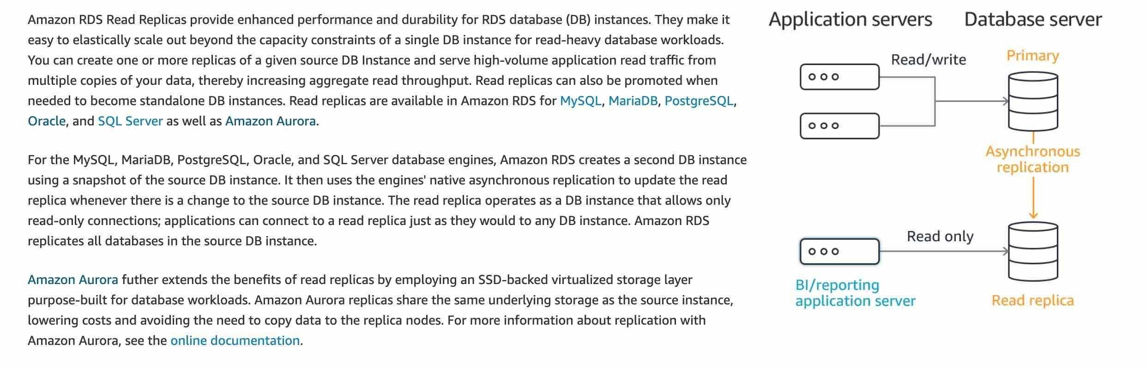 via - https://aws.amazon.com/rds/features/multi-az/
Nguồn - https://aws.amazon.com/rds/features/multi-az/
Amazon RDS Multi-AZ deployments provide enhanced availability and durability for RDS database (DB) instances, making them a natural fit for production database workloads. When you provision an Amazon RDS Multi-AZ DB Instance, Amazon RDS automatically creates a primary DB Instance and synchronously replicates the data to a standby instance in a different Availability Zone (AZ). Amazon RDS performs an automatic failover to the standby so that you can resume database operations as soon as the failover is complete. Since the endpoint for your DB Instance remains the same after a failover, your application can resume database operation without the need for manual administrative intervention. Think of multi-AZ deployment as enhancing the availability and reliability of your system. For a disaster event based on disruption or loss of one physical data center, implementing a highly available workload in multiple Availability Zones within a single AWS Region helps mitigate against natural and technical disasters. So, RDS Multi-AZ can be used to address DR requirements.
RDS Multi-AZ tăng tính sẵn sàng và độ bền cho DB instance. Khi tạo Multi-AZ DB instance, RDS tạo primary DB instance và sao chép đồng bộ dữ liệu sang standby instance ở AZ khác. Khi có sự cố, RDS tự động failover sang standby, endpoint không đổi nên ứng dụng có thể tiếp tục hoạt động mà không cần can thiệp thủ công. Multi-AZ giúp đáp ứng yêu cầu DR cho sự cố mất data center/AZ; Multi-AZ với hai readable standby còn cải thiện hiệu năng đọc và khả năng mở rộng.
In addition, Amazon RDS Multi-AZ with two readable standbys maximizes read-performance and scalability.
Amazon RDS là dịch vụ cơ sở dữ liệu quan hệ được quản lý, hỗ trợ Multi-AZ, read replica và giảm gánh nặng quản trị hạ tầng.
To understand the Amazon Relational Database Service (Amazon RDS) disaster recovery capabilities in more detail, you can refer to this excellent AWS blog: https://aws.amazon.com/blogs/database/implementing-a-disaster-recovery-strategy-with-amazon-rds/
Amazon RDS là dịch vụ cơ sở dữ liệu quan hệ được quản lý, hỗ trợ Multi-AZ, read replica và giảm gánh nặng quản trị hạ tầng. Nội dung này liên quan đến dữ liệu hoặc lưu trữ.
Incorrect options:
Các lựa chọn không đúng:
You can use read replicas for improved read performance only and multi-AZ deployment for disaster recovery only - Chỉ có thể dùng read replica để cải thiện hiệu năng đọc và Multi-AZ chỉ để khôi phục sau thảm họa
Có thể dùng read replica chỉ để cải thiện hiệu năng đọc và Multi-AZ chỉ để khôi phục thảm họa - Lựa chọn này không đầy đủ vì read replica cũng có thể hỗ trợ DR khi dùng cross-Region, còn Multi-AZ với readable standby cũng có thể cải thiện hiệu năng đọc.
You can use read replicas for disaster recovery only and multi-AZ deployment for improved read performance only - Chỉ có thể dùng read replica cho khôi phục sau thảm họa và Multi-AZ chỉ để cải thiện hiệu năng đọc
Có thể dùng read replica chỉ cho khôi phục thảm họa và Multi-AZ chỉ cho cải thiện hiệu năng đọc - Lựa chọn này đảo ngược vai trò và không đúng với cách dùng của RDS.
These two options contradict the details provided earlier in the explanation, so these options are incorrect.
Thông tin này bổ sung lý do và bối cảnh để phân biệt đáp án đúng với các lựa chọn còn lại.
You can use both read replicas and multi-AZ deployment having single standby for improved read performance - Amazon RDS Multi-AZ with single standby can only be used to enhance durability and availability. It cannot be used to improve the read performance.
RDS Multi-AZ với một standby chỉ dùng để tăng độ bền và tính sẵn sàng, không dùng để cải thiện hiệu năng đọc.
References:
Tài liệu tham khảo:
https://aws.amazon.com/blogs/database/implementing-a-disaster-recovery-strategy-with-amazon-rds/
https://aws.amazon.com/rds/features/multi-az/

Question 18: Which of the following is a container service of AWS?
Đề bài: Dịch vụ nào sau đây là dịch vụ container của AWS?
- Amazon Simple Notification Service (Amazon SNS) - Dịch vụ thông báo pub/sub Amazon SNS
- AWS Elastic Beanstalk - Dịch vụ triển khai và mở rộng ứng dụng AWS Elastic Beanstalk
- AWS Fargate - Dịch vụ chạy container serverless AWS Fargate
- Amazon SageMaker - Dịch vụ máy học Amazon SageMaker
→ Đáp án: C. AWS Fargate - AWS Fargate
→ Giải thích: AWS Fargate
Giải thích đáp án: AWS Fargate là compute engine serverless cho container, hoạt động với ECS và EKS, giúp chạy container mà không cần provision hay quản lý server. Elastic Beanstalk triển khai ứng dụng web và có thể provision server; SNS là dịch vụ messaging; SageMaker dùng cho machine learning.
AWS Fargate is a serverless compute engine for containers that works with both Amazon Elastic Container Service (ECS) and Amazon Elastic Kubernetes Service (EKS). Fargate makes it easy for you to focus on building your applications. Fargate removes the need to provision and manage servers, lets you specify and pay for resources per application, and improves security through application isolation by design.
AWS Fargate là compute engine serverless cho container, hoạt động với Amazon ECS và Amazon EKS. Fargate giúp tập trung xây dựng ứng dụng, không cần cấp phát/quản lý máy chủ, trả phí theo tài nguyên từng ứng dụng và tăng bảo mật nhờ cô lập ứng dụng.
How AWS Fargate Works:
AWS Fargate là compute engine serverless cho container, hoạt động với ECS và EKS, giúp không phải quản lý máy chủ.
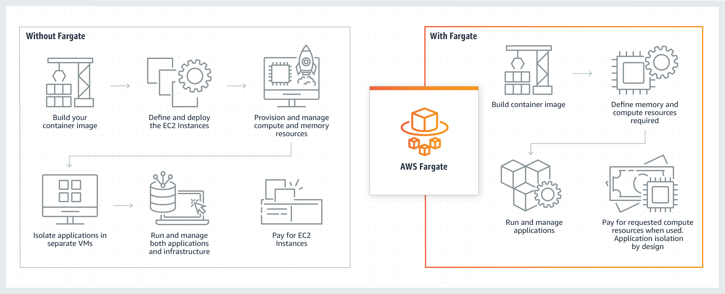 via - https://aws.amazon.com/fargate/
Nguồn - https://aws.amazon.com/fargate/
Incorrect options:
Các lựa chọn không đúng:
AWS Elastic Beanstalk - AWS Elastic Beanstalk is an easy-to-use service for deploying and scaling web applications and services. You simply upload your code and Elastic Beanstalk automatically handles the deployment, from capacity provisioning, load balancing, auto-scaling to application health monitoring. Beanstalk provisions servers so it is not a serverless service.
AWS Elastic Beanstalk là dịch vụ dễ dùng để triển khai và mở rộng ứng dụng web/dịch vụ. Bạn chỉ cần upload code, Beanstalk tự xử lý triển khai, cấp phát capacity, cân bằng tải, auto scaling và giám sát sức khỏe ứng dụng. Beanstalk vẫn cấp phát máy chủ nên không phải dịch vụ serverless.
Amazon Simple Notification Service (Amazon SNS) - Amazon Simple Notification Service (Amazon SNS) is a highly available, durable, secure, fully managed pub/sub messaging service that enables you to decouple microservices, distributed systems, and serverless applications.
Amazon SNS là dịch vụ nhắn tin pub/sub được quản lý, có tính sẵn sàng cao, bền vững và bảo mật. Dịch vụ này giúp tách rời microservices, hệ thống phân tán và ứng dụng serverless, đồng thời có thể gửi thông báo đến người dùng cuối qua mobile push, SMS hoặc email.
Amazon SageMaker - Amazon SageMaker is a fully managed service that provides every developer and data scientist with the ability to build, train, and deploy machine learning (ML) models quickly. SageMaker removes the heavy lifting from each step of the machine learning process to make it easier to develop high-quality models.
Amazon SageMaker là dịch vụ được quản lý đầy đủ, giúp developer và data scientist xây dựng, huấn luyện và triển khai mô hình ML nhanh hơn bằng cách giảm các công việc phức tạp trong quy trình machine learning.
Reference: https://aws.amazon.com/fargate/
Tài liệu tham khảo: https://aws.amazon.com/fargate/

Question 19: A social media company wants to have the MOST cost-optimal strategy for deploying Amazon Elastic Compute Cloud (Amazon EC2) instances. As a Cloud Practitioner, which of the following options would you recommend? (Select two)
Đề bài: Một công ty mạng xã hội muốn chiến lược triển khai EC2 tối ưu chi phí nhất. Nên khuyến nghị các lựa chọn nào? (Chọn hai đáp án)
- Use Spot Instances for ad-hoc jobs that can be interrupted - Dùng Spot Instance cho các công việc ad-hoc có thể bị gián đoạn
- Use Reserved Instances (RI) for ad-hoc jobs that can be interrupte - Dùng Reserved Instance cho các công việc ad-hoc có thể bị gián đoạn
- Use On-Demand Instances for ad-hoc jobs that can be interrupted - Dùng On-Demand Instance cho các công việc ad-hoc có thể bị gián đoạn
- Use On-Demand Instances to run applications with a predictable usage over the next one year - Dùng On-Demand Instance cho ứng dụng có mức sử dụng dự đoán được trong một năm tới
- Use Reserved Instances (RI) to run applications with a predictable usage over the next one year - Dùng Reserved Instance cho ứng dụng có mức sử dụng dự đoán được trong một năm tới
→ Đáp án: A + E - Dùng Spot Instance cho job có thể bị gián đoạn; dùng Reserved Instance cho ứng dụng có mức sử dụng dự đoán được trong một năm
→ Giải thích:
Giải thích đáp án: Đối với công việc ad-hoc có thể bị gián đoạn, Spot Instance là lựa chọn tối ưu chi phí vì giá thấp nhưng có thể bị thu hồi. Đối với ứng dụng có mức sử dụng dự đoán được trong một năm, Reserved Instance giúp tiết kiệm chi phí so với On-Demand. On-Demand phù hợp workload ngắn hạn/không dự đoán được hoặc quan trọng nhưng không tối ưu chi phí nhất cho trường hợp có thể interrupt hoặc dự đoán dài hạn.
Use Spot Instances for ad-hoc jobs that can be interrupted
Thông tin này bổ sung lý do và bối cảnh để phân biệt đáp án đúng với các lựa chọn còn lại.
A Spot Instance is an unused EC2 instance that is available for less than the On-Demand price. Because Spot Instances enable you to request unused EC2 instances at steep discounts (up to 90%), you can lower your Amazon EC2 costs significantly. Spot Instances are well-suited for data analysis, batch jobs, background processing, and optional tasks. These can be terminated at short notice, so these are not suitable for critical workloads that need to run at a specific point in time.
Amazon EC2 là dịch vụ máy chủ ảo cho phép khởi chạy, dừng, mở rộng hoặc tùy chỉnh instance theo nhu cầu. Lựa chọn này không phù hợp với tình huống đã nêu. Nội dung này liên quan đến tối ưu hoặc quản lý chi phí. Nội dung này liên quan đến dữ liệu hoặc lưu trữ.
Use Reserved Instances (RI) to run applications with a predictable usage over the next one year
Thông tin này bổ sung lý do và bối cảnh để phân biệt đáp án đúng với các lựa chọn còn lại.
Reserved Instances (RI) provide you with significant savings (up to 75%) on your Amazon EC2 costs compared to On-Demand Instance pricing. Reserved Instances (RI) are not physical instances, but rather a billing discount applied to the use of On-Demand Instances in your account. You can purchase a Reserved Instance (RI) for a one-year or three-year commitment, with the three-year commitment offering a bigger discount. Reserved instances (RI) are a great fit for application with a steady-state usage. Reserved instances (RI) cannot be interrupted.
Amazon EC2 là dịch vụ máy chủ ảo cho phép khởi chạy, dừng, mở rộng hoặc tùy chỉnh instance theo nhu cầu. Không thể dùng lựa chọn này để đáp ứng yêu cầu của câu hỏi. Nội dung này liên quan đến tối ưu hoặc quản lý chi phí.
Amazon EC2 Pricing Options Overview:
Amazon EC2 là dịch vụ máy chủ ảo cho phép khởi chạy, dừng, mở rộng hoặc tùy chỉnh instance theo nhu cầu.
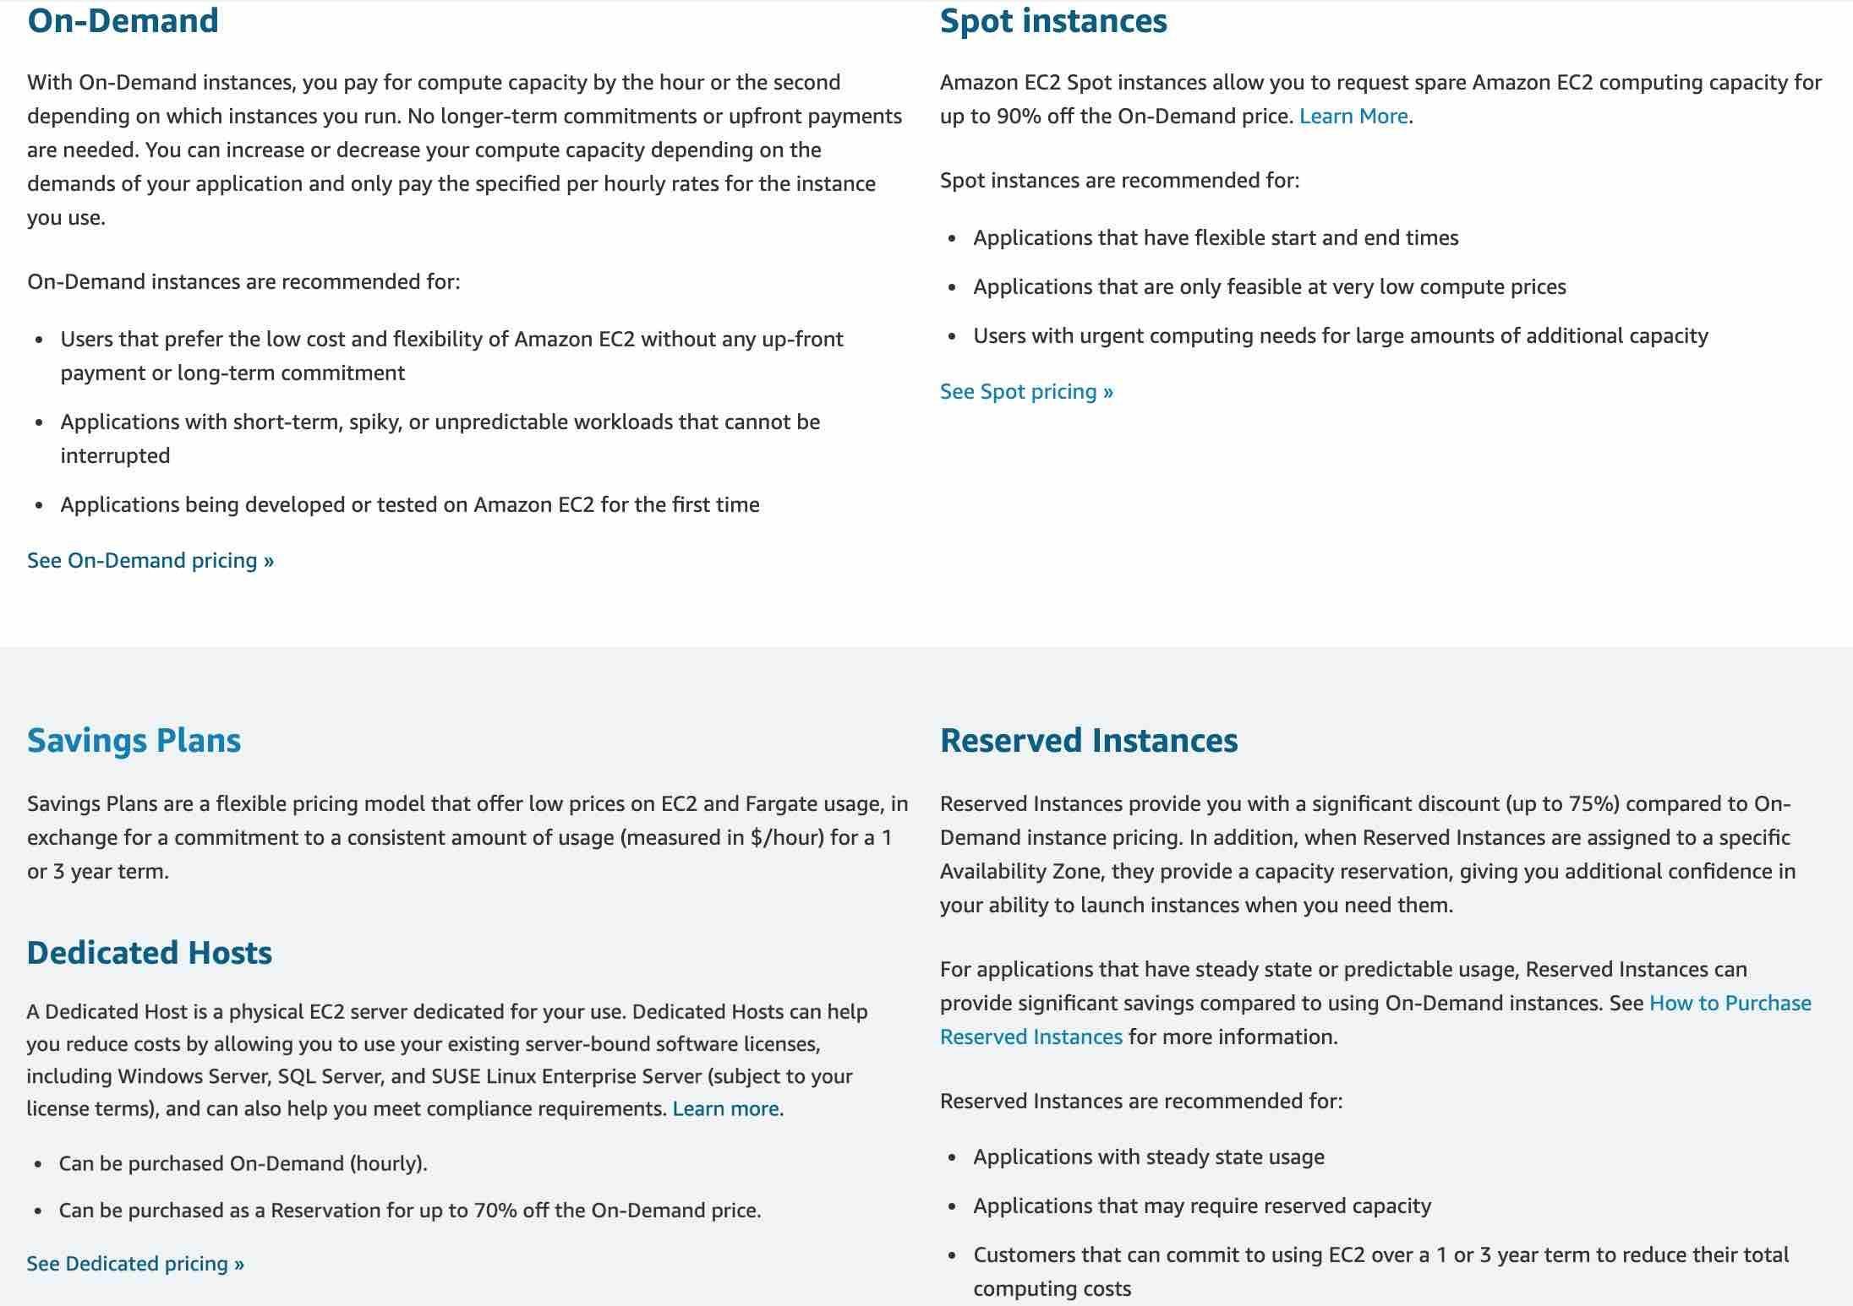 via - https://aws.amazon.com/ec2/pricing/
Nguồn - https://aws.amazon.com/ec2/pricing/
Incorrect options:
Các lựa chọn không đúng:
Use On-Demand Instances to run applications with a predictable usage over the next one year
Thông tin này bổ sung lý do và bối cảnh để phân biệt đáp án đúng với các lựa chọn còn lại.
Use On-Demand Instances for ad-hoc jobs that can be interrupted
Thông tin này bổ sung lý do và bối cảnh để phân biệt đáp án đúng với các lựa chọn còn lại.
An On-Demand Instance is an instance that you use on-demand. You have full control over its lifecycle — you decide when to launch, stop, hibernate, start, reboot, or terminate it. There is no long-term commitment required when you purchase On-Demand Instances. There is no upfront payment and you pay only for the seconds that your On-Demand Instances are running. The price per second for running an On-Demand Instance is fixed. On-demand instances cannot be interrupted. However, On-demand instances are not as cost-effective as Spot instances or Reserved instances (RI), so both these options are not correct.
Không thể dùng lựa chọn này để đáp ứng yêu cầu của câu hỏi. Nội dung này liên quan đến tối ưu hoặc quản lý chi phí.
Use Reserved Instances (RI) for ad-hoc jobs that can be interrupted - Spot instances are more cost-effective than Reserved instances (RI) for running ad-hoc jobs that can be interrupted, so this option is not correct.
Use Reserved Instances (RI) for ad-hoc jobs that can be interrupted - Nội dung này liên quan đến tối ưu hoặc quản lý chi phí.
Reference:
Tài liệu tham khảo:
https://aws.amazon.com/ec2/pricing/

Question 20: Which of the following is a perspective of the AWS Cloud Adoption Framework (AWS CAF)?
Đề bài: Đâu là một perspective trong AWS Cloud Adoption Framework (AWS CAF)?
- Architecture - Architecture - kiến trúc
- Process - Process - quy trình
- Product - Product - sản phẩm
- Business - Business - góc nhìn kinh doanh
→ Đáp án: D. Business - Business - góc nhìn kinh doanh
→ Giải thích: Business
Giải thích đáp án: Business là một perspective trong AWS Cloud Adoption Framework. AWS CAF tổ chức các năng lực chuyển đổi cloud theo nhiều perspective để giúp doanh nghiệp lập kế hoạch, quản trị và triển khai chuyển đổi. Các lựa chọn Architecture, Process và Product không phải perspective CAF trong danh sách đáp án của câu hỏi.
The AWS Cloud Adoption Framework (AWS CAF) leverages AWS experience and best practices to help you digitally transform and accelerate your business outcomes through innovative use of AWS. AWS CAF identifies specific organizational capabilities that underpin successful cloud transformations.
Thông tin này bổ sung lý do và bối cảnh để phân biệt đáp án đúng với các lựa chọn còn lại.
AWS CAF groups its capabilities in six perspectives: Business, People, Governance, Platform, Security, and Operations.
Nội dung này liên quan đến bảo mật và cần đặt đúng trong ngữ cảnh của câu hỏi.
AWS Cloud Adoption Framework (CAF) Overview:
Thông tin này bổ sung lý do và bối cảnh để phân biệt đáp án đúng với các lựa chọn còn lại.
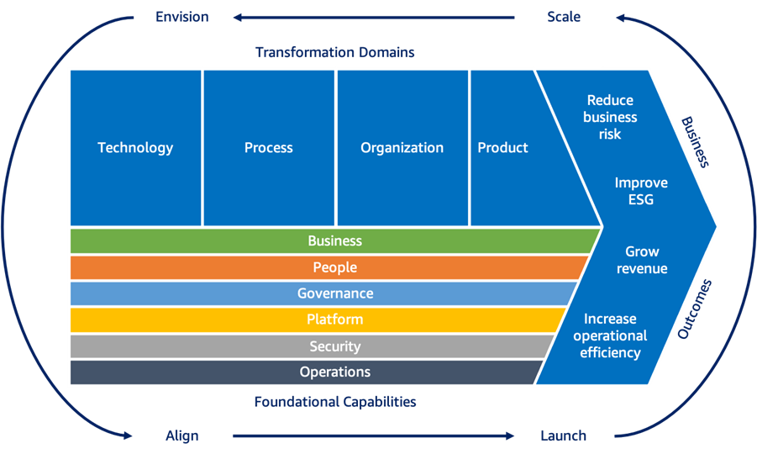 via - https://aws.amazon.com/blogs/aws/aws-cloud-adoption-framework-caf-3-0-is-now-available/
Nguồn - https://aws.amazon.com/blogs/aws/aws-cloud-adoption-framework-caf-3-0-is-now-available/
Incorrect options:
Các lựa chọn không đúng:
Process
Thông tin này bổ sung lý do và bối cảnh để phân biệt đáp án đúng với các lựa chọn còn lại.
Product
Thông tin này bổ sung lý do và bối cảnh để phân biệt đáp án đúng với các lựa chọn còn lại.
Architecture
Thông tin này bổ sung lý do và bối cảnh để phân biệt đáp án đúng với các lựa chọn còn lại.
These three options contradict the explanation provided above, so these options are incorrect.
Ba lựa chọn này mâu thuẫn với phần giải thích ở trên, nên đều không đúng.
References:
Tài liệu tham khảo:
https://aws.amazon.com/cloud-adoption-framework/
https://aws.amazon.com/blogs/aws/aws-cloud-adoption-framework-caf-3-0-is-now-available/

Question 21: As per the AWS Shared Responsibility Model, which of the following is a responsibility of AWS from a security and compliance point of view?
Đề bài: Theo AWS Shared Responsibility Model, nội dung nào là trách nhiệm của AWS xét về bảo mật và tuân thủ?
- Patching networking infrastructure - Vá/cập nhật hạ tầng mạng
- Service and Communications Protection - Bảo vệ dịch vụ và truyền thông
- Identity and Access Management - Quản lý danh tính và truy cập
- Patching guest OS and applications - Vá hệ điều hành khách và ứng dụng
→ Đáp án: A. Patching networking infrastructure - Vá/cập nhật hạ tầng mạng
→ Giải thích: Patching networking infrastructure
Giải thích đáp án: Theo mô hình shared responsibility, AWS chịu trách nhiệm bảo mật “of the cloud”, bao gồm hạ tầng nền tảng như networking infrastructure. Khách hàng chịu trách nhiệm bảo mật “in the cloud”, bao gồm quản lý danh tính/quyền truy cập, cấu hình bảo vệ service/communication và vá guest OS hoặc ứng dụng.
According to the AWS Shared Responsibility Model, AWS is responsible for "Security of the Cloud". This includes protecting the infrastructure that runs all of the services offered in the AWS Cloud. This infrastructure is composed of the hardware, software, networking, and facilities that run AWS Cloud services. Therefore, patching networking infrastructure is the responsibility of AWS.
Nội dung này liên quan đến bảo mật và cần đặt đúng trong ngữ cảnh của câu hỏi.
Incorrect options:
Các lựa chọn không đúng:
Service and Communications Protection
Thông tin này bổ sung lý do và bối cảnh để phân biệt đáp án đúng với các lựa chọn còn lại.
Identity and Access Management
Thông tin này bổ sung lý do và bối cảnh để phân biệt đáp án đúng với các lựa chọn còn lại.
Patching guest OS and applications
Thông tin này bổ sung lý do và bối cảnh để phân biệt đáp án đúng với các lựa chọn còn lại.
The customer is responsible for security "in" the cloud. This covers things such as services and communications protection; Identity and Access Management; and patching guest OS and applications. Customers are responsible for managing their data including encryption options and using Identity and Access Management tools for implementing appropriate access control policies as per their organization requirements. Therefore, these three options fall under the responsibility of the customer according to the AWS shared responsibility model.
Nội dung này liên quan đến bảo mật và cần đặt đúng trong ngữ cảnh của câu hỏi. Nội dung này liên quan đến dữ liệu hoặc lưu trữ.
Exam Alert:
Lưu ý khi đi thi:
Please review the AWS Shared Responsibility Model in detail as you can expect multiple questions on this topic in the exam:
Thông tin này bổ sung lý do và bối cảnh để phân biệt đáp án đúng với các lựa chọn còn lại.
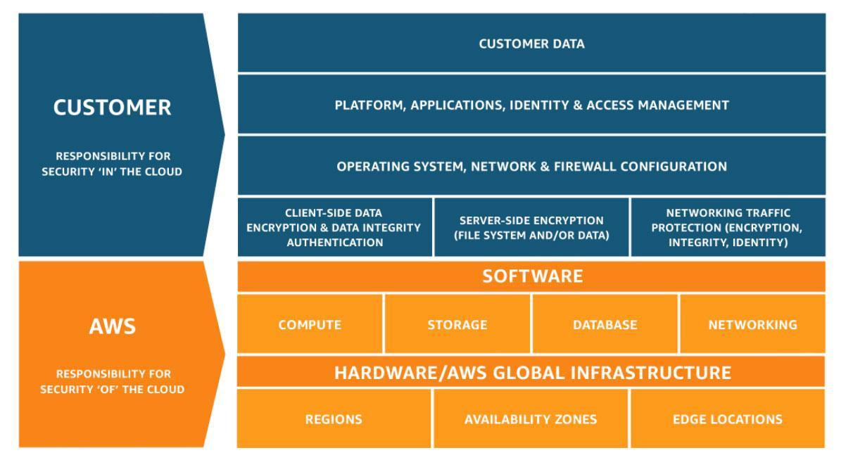
via - https://aws.amazon.com/compliance/shared-responsibility-model/
Nguồn - https://aws.amazon.com/compliance/shared-responsibility-model/
Reference:
Tài liệu tham khảo:
https://aws.amazon.com/compliance/shared-responsibility-model/

Question 22: Which of the following is available across all AWS Support plans?
Đề bài: Nội dung nào có sẵn trong tất cả các gói AWS Support?
- Full set of AWS Trusted Advisor best practice checks - Đầy đủ các kiểm tra best practice của AWS Trusted Advisor
- AWS Health Dashboard – Your account health - AWS Health Dashboard - tình trạng tài khoản của bạn
- Third-Party Software Support - Hỗ trợ phần mềm bên thứ ba
- Enhanced Technical Support with unlimited cases and unlimited contacts - Hỗ trợ kỹ thuật nâng cao với số case và liên hệ không giới hạn
→ Đáp án: B. AWS Health Dashboard – Your account health - AWS Health Dashboard - tình trạng tài khoản của bạn
→ Giải thích: AWS Health Dashboard – Your account health
Giải thích đáp án: AWS Health Dashboard – Your account health có sẵn trong tất cả các gói AWS Support, cung cấp góc nhìn cá nhân hóa về tình trạng dịch vụ AWS và cảnh báo khi tài nguyên của tài khoản bị ảnh hưởng. Full Trusted Advisor checks, third-party software support và enhanced technical support chỉ có ở các gói cao hơn.
Full set of AWS Trusted Advisor best practice checks, enhanced Technical Support with unlimited cases, and unlimited contacts and third-party Software Support are available only for Business and Enterprise Support plans.
AWS Trusted Advisor là công cụ phân tích môi trường AWS và đưa ra khuyến nghị best practice về chi phí, hiệu năng, bảo mật, chịu lỗi và giới hạn dịch vụ.
AWS Health Dashboard – Your account health is available for all Support plans.
Thông tin này bổ sung lý do và bối cảnh để phân biệt đáp án đúng với các lựa chọn còn lại.
AWS Health Dashboard – Your account health provides alerts and remediation guidance when AWS is experiencing events that may impact you.
Thông tin này bổ sung lý do và bối cảnh để phân biệt đáp án đúng với các lựa chọn còn lại.
With AWS Health Dashboard – Your account health, alerts are triggered by changes in the health of your AWS resources, giving you event visibility, and guidance to help quickly diagnose and resolve issues.
Thông tin này bổ sung lý do và bối cảnh để phân biệt đáp án đúng với các lựa chọn còn lại.
You can check on this page https://health.aws.amazon.com/health/home to get current status information.
Thông tin này bổ sung lý do và bối cảnh để phân biệt đáp án đúng với các lựa chọn còn lại.
Exam Alert:
Lưu ý khi đi thi:
Please review the differences between the AWS Developer Support, AWS Business Support, AWS Enterprise On-Ramp Support and AWS Enterprise Support plans as you can expect at least a couple of questions on the exam:
AWS Business Support, AWS Enterprise On-Ramp và AWS Enterprise Support hỗ trợ đầy đủ các kiểm tra best practice của AWS Trusted Advisor và hỗ trợ quản lý support case qua API.



via - https://aws.amazon.com/premiumsupport/plans/
Nguồn - https://aws.amazon.com/premiumsupport/plans/
Incorrect options:
Các lựa chọn không đúng:
Full set of AWS Trusted Advisor best practice checks
AWS Trusted Advisor là công cụ phân tích môi trường AWS và đưa ra khuyến nghị best practice về chi phí, hiệu năng, bảo mật, chịu lỗi và giới hạn dịch vụ.
Enhanced Technical Support with unlimited cases and unlimited contacts
Thông tin này bổ sung lý do và bối cảnh để phân biệt đáp án đúng với các lựa chọn còn lại.
Third-Party Software Support
Thông tin này bổ sung lý do và bối cảnh để phân biệt đáp án đúng với các lựa chọn còn lại.
As mentioned in the explanation above, these options are available only for AWS Business Support, AWS Enterprise On-Ramp Support and AWS Enterprise Support plans.
AWS Business Support, AWS Enterprise On-Ramp và AWS Enterprise Support hỗ trợ đầy đủ các kiểm tra best practice của AWS Trusted Advisor và hỗ trợ quản lý support case qua API.
Reference: https://aws.amazon.com/premiumsupport/plans/
Tài liệu tham khảo: https://aws.amazon.com/premiumsupport/plans/

Question 23: An e-commerce company has migrated its IT infrastructure from the on-premises data center to AWS Cloud. Which of the following costs is the company responsible for?
Đề bài: Một công ty thương mại điện tử đã chuyển hạ tầng từ data center tại chỗ lên AWS Cloud. Công ty chịu trách nhiệm cho loại chi phí nào?
- Costs for hardware infrastructure on AWS Cloud - Chi phí hạ tầng phần cứng trên AWS Cloud
- Application software license costs - Chi phí giấy phép phần mềm ứng dụng
- Costs for powering servers on AWS Cloud - Chi phí điện cho máy chủ trên AWS Cloud
- AWS Data Center physical security costs - Chi phí bảo mật vật lý của AWS Data Center
→ Đáp án: B. Application software license costs - Chi phí giấy phép phần mềm ứng dụng
→ Giải thích: Application software license costs
Giải thích đáp án: Sau khi chuyển lên AWS, khách hàng vẫn chịu trách nhiệm chi phí giấy phép phần mềm ứng dụng. AWS chịu trách nhiệm hạ tầng vật lý như phần cứng, điện năng và bảo mật vật lý data center theo phần security of the cloud.
Cloud computing is the on-demand delivery of compute power, database storage, applications, and other IT resources through a cloud services platform via the Internet with pay-as-you-go pricing. With cloud computing, you don’t need to make large upfront investments in hardware and spend a lot of time on the heavy lifting of managing that hardware. Therefore, all costs for hardware infrastructure, powering servers and physical security for the Data Center fall under the ambit of AWS.
Nội dung này liên quan đến tối ưu hoặc quản lý chi phí. Nội dung này liên quan đến bảo mật và cần đặt đúng trong ngữ cảnh của câu hỏi. Nội dung này liên quan đến dữ liệu hoặc lưu trữ.
The customer needs to take care of software licensing costs and human resources costs.
Nội dung này liên quan đến tối ưu hoặc quản lý chi phí.
Incorrect options:
Các lựa chọn không đúng:
AWS Data Center physical security costs
Nội dung này liên quan đến tối ưu hoặc quản lý chi phí. Nội dung này liên quan đến bảo mật và cần đặt đúng trong ngữ cảnh của câu hỏi. Nội dung này liên quan đến dữ liệu hoặc lưu trữ.
Costs for hardware infrastructure on AWS Cloud
Nội dung này liên quan đến tối ưu hoặc quản lý chi phí.
Costs for powering servers on AWS Cloud
Nội dung này liên quan đến tối ưu hoặc quản lý chi phí.
As per the details mentioned in the explanation above, these three options are not correct for the given use-case.
Thông tin này bổ sung lý do và bối cảnh để phân biệt đáp án đúng với các lựa chọn còn lại.
Reference: https://docs.aws.amazon.com/whitepapers/latest/aws-overview/what-is-cloud-computing.html
Tài liệu tham khảo: https://docs.aws.amazon.com/whitepapers/latest/aws-overview/what-is-cloud-computing.html

Question 24: Which of the following entities are part of an Amazon Virtual Private Cloud (Amazon VPC) in the AWS Cloud? (Select two)
Đề bài: Những thành phần nào thuộc Amazon VPC trong AWS Cloud? (Chọn hai đáp án)
- Object - Object - đối tượng lưu trữ
- Internet Gateway - Internet Gateway - cổng kết nối Internet
- API Gateway - Dịch vụ API Gateway
- Subnet - Subnet - mạng con trong VPC
- AWS Storage Gateway - Dịch vụ lưu trữ lai AWS Storage Gateway
→ Đáp án: B + D - Internet Gateway và Subnet
→ Giải thích: Subnet + Internet Gateway
Giải thích đáp án: Subnet và Internet Gateway là các thành phần thuộc Amazon VPC. Subnet là dải địa chỉ IP trong VPC để đặt tài nguyên, còn Internet Gateway cho phép VPC kết nối Internet. Object thuộc S3, API Gateway và Storage Gateway là dịch vụ riêng, không phải thành phần nội tại của VPC.
Amazon Virtual Private Cloud (Amazon VPC) enables you to launch AWS resources into a virtual network that you've defined.
Thông tin này bổ sung lý do và bối cảnh để phân biệt đáp án đúng với các lựa chọn còn lại.
The following are the key concepts for VPCs:
Thông tin này bổ sung lý do và bối cảnh để phân biệt đáp án đúng với các lựa chọn còn lại.
Virtual private cloud (VPC) — A virtual network dedicated to your AWS account.
Thông tin này bổ sung lý do và bối cảnh để phân biệt đáp án đúng với các lựa chọn còn lại.
Subnet — A range of IP addresses in your VPC.
Thông tin này bổ sung lý do và bối cảnh để phân biệt đáp án đúng với các lựa chọn còn lại.
Route table — A set of rules, called routes, that are used to determine where network traffic is directed.
Thông tin này bổ sung lý do và bối cảnh để phân biệt đáp án đúng với các lựa chọn còn lại.
Internet Gateway — A gateway that you attach to your VPC to enable communication between resources in your VPC and the internet.
Thông tin này bổ sung lý do và bối cảnh để phân biệt đáp án đúng với các lựa chọn còn lại.
VPC endpoint — Enables you to privately connect your VPC to supported AWS services and VPC endpoint services powered by PrivateLink without requiring an internet gateway, NAT device, VPN connection, or AWS Direct Connect connection.
Thông tin này bổ sung lý do và bối cảnh để phân biệt đáp án đúng với các lựa chọn còn lại.
Incorrect options:
Các lựa chọn không đúng:
AWS Storage Gateway - AWS Storage Gateway is a hybrid cloud storage service that gives you on-premises access to virtually unlimited cloud storage. Customers use Storage Gateway to simplify storage management and reduce costs for key hybrid cloud storage use cases. Storage Gateway is not part of VPC.
AWS Storage Gateway là dịch vụ lưu trữ hybrid giúp ứng dụng tại chỗ truy cập kho lưu trữ cloud gần như không giới hạn. Dịch vụ này phục vụ các use case lưu trữ hybrid, không dùng để host website.
API Gateway - Amazon API Gateway is a fully managed service that makes it easy for developers to create, publish, maintain, monitor, and secure APIs at any scale. APIs act as the "front door" for applications to access data, business logic, or functionality from your backend services. API Gateway is not part of a VPC.
API Gateway - Nội dung này liên quan đến giám sát, chỉ số hoặc trạng thái vận hành. Nội dung này liên quan đến dữ liệu hoặc lưu trữ. Nội dung này liên quan đến khả năng mở rộng hoặc tự động điều chỉnh tài nguyên.
Object - Buckets and objects are part of Amazon S3. Amazon Simple Storage Service (Amazon S3) is an object storage service that offers industry-leading scalability, data availability, security, and performance.
Amazon S3 là dịch vụ lưu trữ đối tượng có khả năng mở rộng, tính sẵn sàng, bảo mật và hiệu năng cao. Để lưu trữ website tĩnh trên S3, cần cấu hình bucket cho website hosting, tải nội dung website lên, thiết lập quyền truy cập và thêm tài liệu index.
Reference: https://docs.amazonaws.cn/en_us/vpc/latest/userguide/what-is-amazon-vpc.html
Tài liệu tham khảo: https://docs.amazonaws.cn/en_us/vpc/latest/userguide/what-is-amazon-vpc.html

Question 25: A financial services company wants to migrate from its on-premises data center to AWS Cloud. As a Cloud Practitioner, which AWS service would you recommend so that the company can compare the cost of running their IT infrastructure on-premises vs AWS Cloud?
Đề bài: Một công ty tài chính muốn so sánh chi phí chạy hạ tầng CNTT tại chỗ với AWS Cloud. Nên dùng dịch vụ AWS nào?
- AWS Budgets - Dịch vụ lập ngân sách và cảnh báo AWS Budgets
- AWS Cost Explorer - Công cụ phân tích và dự báo chi phí AWS Cost Explorer
- AWS Pricing Calculator - Công cụ ước tính chi phí AWS Pricing Calculator
- AWS Trusted Advisor - Công cụ tư vấn best practice AWS Trusted Advisor
→ Đáp án: C. AWS Pricing Calculator - AWS Pricing Calculator
→ Giải thích: AWS Pricing Calculator
Giải thích đáp án: AWS Pricing Calculator giúp ước tính và so sánh chi phí chạy workload trên AWS với môi trường on-premises, từ đó hỗ trợ lập kế hoạch di chuyển. Budgets dùng đặt ngân sách/cảnh báo, Cost Explorer phân tích chi phí hiện tại/lịch sử, Trusted Advisor đưa ra khuyến nghị best practice.
AWS Pricing Calculator lets you explore AWS services and create an estimate for the cost of your use cases on AWS. You can model your solutions before building them, explore the price points and calculations behind your estimate, and find the available instance types and contract terms that meet your needs. This enables you to make informed decisions about using AWS. You can plan your AWS costs and usage or price out setting up a new set of instances and services. AWS Pricing Calculator can be accessed at https://calculator.aws/#/.
Nội dung này liên quan đến tối ưu hoặc quản lý chi phí.
AWS also offers a complimentary service called Migration Evaluator (Formerly TSO Logic) to create data-driven business cases for AWS Cloud planning and migration.
Nội dung này liên quan đến dữ liệu hoặc lưu trữ.
Incorrect options:
Các lựa chọn không đúng:
AWS Trusted Advisor - AWS Trusted Advisor provides recommendations that help you follow AWS best practices. Trusted Advisor evaluates your account by using checks. These checks identify ways to optimize your AWS infrastructure, improve security and performance, reduce costs, and monitor service quotas. This service cannot be used to compare the cost of running the IT infrastructure on-premises vs AWS Cloud.
AWS Trusted Advisor - công cụ phân tích môi trường AWS và đưa ra khuyến nghị best practice về chi phí, hiệu năng, bảo mật, chịu lỗi và giới hạn dịch vụ. - AWS Trusted Advisor là công cụ phân tích môi trường AWS và đưa ra khuyến nghị best practice về chi phí, hiệu năng, bảo mật, chịu lỗi và giới hạn dịch vụ. Không thể dùng lựa chọn này để đáp ứng yêu cầu của câu hỏi. Nội dung này liên quan đến tối ưu hoặc quản lý chi phí. Nội dung này liên quan đến bảo mật và cần đặt đúng trong ngữ cảnh của câu hỏi. Nội dung này liên quan đến giám sát, chỉ số hoặc trạng thái vận hành.
AWS Cost Explorer - AWS Cost Explorer has an easy-to-use interface that lets you visualize, understand, and manage your AWS costs and usage over time. AWS Cost Explorer includes a default report that helps you visualize the costs and usage associated with your top five cost-accruing AWS services, and gives you a detailed breakdown of all services in the table view. The reports let you adjust the time range to view historical data going back up to twelve months to gain an understanding of your cost trends. AWS Cost Explorer cannot be used to compare the cost of running the IT infrastructure on-premises vs AWS Cloud.
AWS Cost Explorer - Không thể dùng lựa chọn này để đáp ứng yêu cầu của câu hỏi. Nội dung này liên quan đến tối ưu hoặc quản lý chi phí. Nội dung này liên quan đến dữ liệu hoặc lưu trữ.
AWS Budgets - AWS Budgets gives the ability to set custom budgets that alert you when your costs or usage exceed (or are forecasted to exceed) your budgeted amount. You can also use AWS Budgets to set reservation utilization or coverage targets and receive alerts when your utilization drops below the threshold you define. Budgets can be created at the monthly, quarterly, or yearly level, and you can customize the start and end dates. You can further refine your budget to track costs associated with multiple dimensions, such as AWS service, linked account, tag, and others. AWS Budgets cannot be used to compare the cost of running the IT infrastructure on-premises vs AWS Cloud.
AWS Budgets - Không thể dùng lựa chọn này để đáp ứng yêu cầu của câu hỏi. Nội dung này liên quan đến tối ưu hoặc quản lý chi phí.
Reference:
Tài liệu tham khảo:
https://calculator.aws/#/
https://docs.aws.amazon.com/whitepapers/latest/how-aws-pricing-works/aws-pricingtco-tools.html
https://aws.amazon.com/migration-evaluator/

Question 26: Which Amazon Route 53 routing policy would you use to route traffic to a single resource such as a web server for your website?
Đề bài: Chính sách định tuyến Amazon Route 53 nào dùng để định tuyến traffic tới một tài nguyên duy nhất, ví dụ một web server cho website?
- Weighted routing - Định tuyến theo trọng số
- Failover routing - Định tuyến chuyển đổi dự phòng
- Latency-based routing - Định tuyến dựa trên độ trễ
- Simple routing - Định tuyến đơn giản
→ Đáp án: D. Simple routing - Simple routing - định tuyến đơn giản
→ Giải thích: Simple routing
Giải thích đáp án: Simple routing dùng khi cần định tuyến traffic tới một tài nguyên duy nhất, ví dụ một web server cho website. Weighted routing chia traffic theo trọng số, failover routing dùng cho kịch bản primary/secondary, còn latency-based routing định tuyến dựa trên độ trễ thấp nhất.
Amazon Route 53 is a highly available and scalable cloud Domain Name System (DNS) web service. It is designed to give developers and businesses an extremely reliable and cost-effective way to route end users to Internet applications by translating names like www.example.com into the numeric IP addresses like 192.0.2.1 that computers use to connect to each other.
Nội dung này liên quan đến tối ưu hoặc quản lý chi phí.
Simple routing lets you configure standard DNS records, with no special Amazon Route 53 routing such as weighted or latency. With simple routing, you typically route traffic to a single resource, for example, to a web server for your website.
Thông tin này bổ sung lý do và bối cảnh để phân biệt đáp án đúng với các lựa chọn còn lại.
Amazon Route 53 Routing Policy Overview:
Thông tin này bổ sung lý do và bối cảnh để phân biệt đáp án đúng với các lựa chọn còn lại.
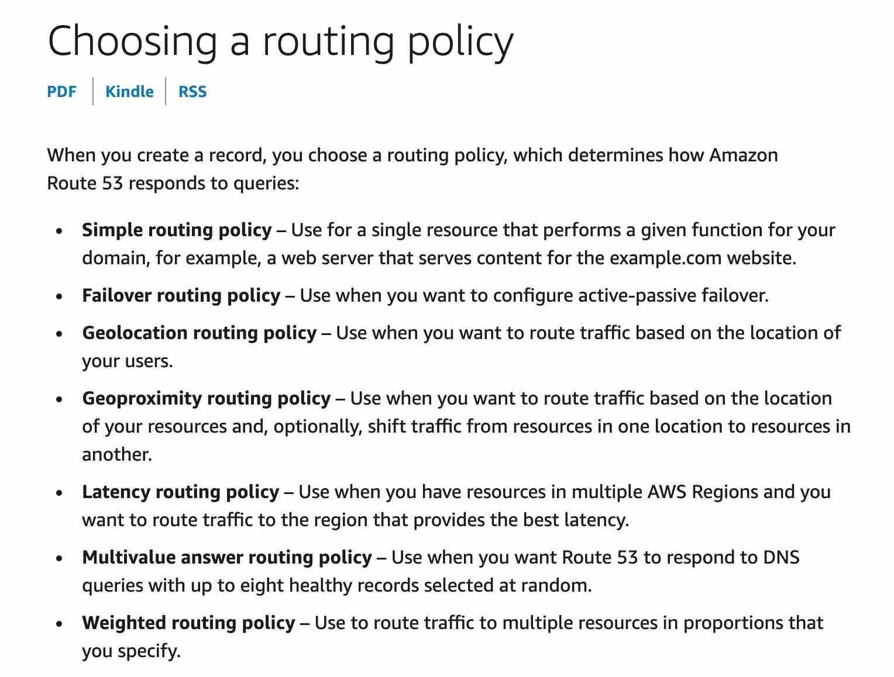
via - https://docs.aws.amazon.com/Route53/latest/DeveloperGuide/routing-policy.html
Nguồn - https://docs.aws.amazon.com/Route53/latest/DeveloperGuide/routing-policy.html
Incorrect options:
Các lựa chọn không đúng:
Failover routing - This routing policy is used when you want to configure active-passive failover.
Failover routing - Nội dung này liên quan đến tính sẵn sàng cao, dự phòng hoặc failover.
Weighted routing - This routing policy is used to route traffic to multiple resources in proportions that you specify.
Weighted routing - Thông tin này bổ sung lý do và bối cảnh để phân biệt đáp án đúng với các lựa chọn còn lại.
Latency-based routing - This routing policy is used when you have resources in multiple AWS Regions and you want to route traffic to the region that provides the best latency.
Latency-based routing - Thông tin này bổ sung lý do và bối cảnh để phân biệt đáp án đúng với các lựa chọn còn lại.
Reference: https://docs.aws.amazon.com/Route53/latest/DeveloperGuide/routing-policy.html
Tài liệu tham khảo: https://docs.aws.amazon.com/Route53/latest/DeveloperGuide/routing-policy.html

Question 27: Which of the following is best-suited for load-balancing HTTP and HTTPS traffic?
Đề bài: Dịch vụ nào phù hợp nhất để cân bằng tải HTTP và HTTPS?
- System Load Balancer - System Load Balancer - bộ cân bằng tải hệ thống
- AWS Auto Scaling - AWS Auto Scaling - dịch vụ tự động mở rộng AWS
- Application Load Balancer - Bộ cân bằng tải ứng dụng Application Load Balancer
- Network Load Balancer - Bộ cân bằng tải mạng Network Load Balancer
→ Đáp án: C. Application Load Balancer - Application Load Balancer
→ Giải thích: Application Load Balancer
Giải thích đáp án: Application Load Balancer phù hợp nhất cho HTTP và HTTPS traffic vì hoạt động ở tầng ứng dụng, hỗ trợ định tuyến theo host/path và các tính năng web application. Network Load Balancer phù hợp TCP/UDP/TLS hiệu năng cao; AWS Auto Scaling không phải load balancer; System Load Balancer không phải dịch vụ AWS chuẩn trong ngữ cảnh này.
Elastic Load Balancing (ELB) automatically distributes incoming application traffic across multiple targets, such as Amazon EC2 instances, containers, IP addresses, and Lambda functions. It can handle the varying load of your application traffic in a single Availability Zone or across multiple Availability Zones. Elastic Load Balancing (ELB) offers three types of load balancers that all feature the high availability, automatic scaling, and robust security necessary to make your applications fault-tolerant.
Amazon EC2 là dịch vụ máy chủ ảo cho phép khởi chạy, dừng, mở rộng hoặc tùy chỉnh instance theo nhu cầu. Nội dung này liên quan đến bảo mật và cần đặt đúng trong ngữ cảnh của câu hỏi. Nội dung này liên quan đến tính sẵn sàng cao, dự phòng hoặc failover. Nội dung này liên quan đến khả năng mở rộng hoặc tự động điều chỉnh tài nguyên.
 via - https://aws.amazon.com/elasticloadbalancing/
Nguồn - https://aws.amazon.com/elasticloadbalancing/
Application Load Balancer is used for load balancing of HTTP and HTTPS traffic and provides advanced request routing targeted at the delivery of modern application architectures, including microservices and containers.
Application Load Balancer là điểm tiếp xúc duy nhất cho client và phân phối lưu lượng ứng dụng đến nhiều target như EC2 instance ở nhiều AZ. Dịch vụ này phân phối lưu lượng nhưng không tự mở rộng tài nguyên.
Incorrect options:
Các lựa chọn không đúng:
Network Load Balancer - Network Load Balancer is best suited for load balancing of Transmission Control Protocol (TCP), User Datagram Protocol (UDP) and Transport Layer Security (TLS) traffic where extreme performance is required.
Network Load Balancer phù hợp để cân bằng tải TCP, UDP và TLS khi cần hiệu năng rất cao. Dịch vụ này phân phối lưu lượng nhưng không tự mở rộng tài nguyên.
AWS Auto Scaling - AWS Auto Scaling monitors your applications and automatically adjusts the capacity to maintain steady, predictable performance at the lowest possible cost. Using AWS Auto Scaling, it’s easy to setup application scaling for multiple resources across multiple services in minutes. The service provides a simple, powerful user interface that lets you build scaling plans for resources including Amazon EC2 instances and Spot Fleets, Amazon ECS tasks, Amazon DynamoDB tables and indexes, and Amazon Aurora Replicas. Auto Scaling cannot be used for load-balancing HTTP and HTTPS traffic.
AWS Auto Scaling - Amazon DynamoDB là dịch vụ cơ sở dữ liệu NoSQL được quản lý, có khả năng mở rộng cao. Không thể dùng lựa chọn này để đáp ứng yêu cầu của câu hỏi. Nội dung này liên quan đến tối ưu hoặc quản lý chi phí. Nội dung này liên quan đến giám sát, chỉ số hoặc trạng thái vận hành. Nội dung này liên quan đến khả năng mở rộng hoặc tự động điều chỉnh tài nguyên.
System Load Balancer - This is a made-up option and has been added as a distractor.
System Load Balancer - Thông tin này bổ sung lý do và bối cảnh để phân biệt đáp án đúng với các lựa chọn còn lại.
Reference: https://aws.amazon.com/elasticloadbalancing/
Tài liệu tham khảo: https://aws.amazon.com/elasticloadbalancing/

Question 28: Which pillar of AWS Well-Architected Framework is responsible for making sure that you select the right resource types and sizes based on your workload requirements?
Đề bài: Trụ cột nào của AWS Well-Architected Framework đảm bảo bạn chọn đúng loại và kích thước tài nguyên theo yêu cầu workload?
- Cost Optimization - Tối ưu chi phí
- Reliability - Tính tin cậy
- Performance Efficiency - Hiệu quả hiệu năng
- Operational Excellence - Vận hành xuất sắc
→ Đáp án: C. Performance Efficiency - Performance Efficiency - hiệu quả hiệu năng
→ Giải thích: The AWS Well-Architected Framework helps you understand the pros and cons of decisions you make while building systems on AWS. By using the AWS Well-Architected Framework you will learn architectural best practices for designing and operating reliable, secure, efficient, and cost-effective systems in the cloud. It provides a way for you to consistently measure your architectures against best practices and identify areas for improvement.
Giải thích đáp án: Trụ cột Performance Efficiency của AWS Well-Architected Framework tập trung vào việc sử dụng tài nguyên compute, storage, database và network một cách hiệu quả, gồm chọn đúng loại và kích thước tài nguyên theo workload. Cost Optimization tập trung chi phí, Reliability tập trung chịu lỗi/sẵn sàng, Operational Excellence tập trung vận hành.
The AWS Well-Architected Framework is based on six pillars — Operational Excellence, Security, Reliability, Performance Efficiency, Cost Optimization and Sustainability.
Nội dung này liên quan đến tối ưu hoặc quản lý chi phí. Nội dung này liên quan đến bảo mật và cần đặt đúng trong ngữ cảnh của câu hỏi.
Overview of the six pillars of the AWS Well-Architected Framework:
Thông tin này bổ sung lý do và bối cảnh để phân biệt đáp án đúng với các lựa chọn còn lại.
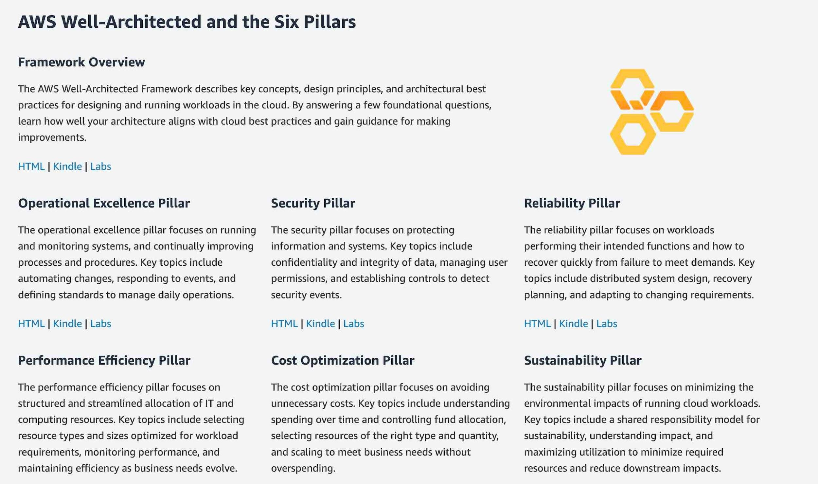 via - https://aws.amazon.com/architecture/well-architected/
Nguồn - https://aws.amazon.com/architecture/well-architected/
Performance Efficiency - The performance efficiency pillar focuses on using IT and computing resources efficiently. Key topics include selecting the right resource types and sizes based on workload requirements, monitoring performance, and making informed decisions to maintain efficiency as business needs evolve.
Performance Efficiency - Nội dung này liên quan đến giám sát, chỉ số hoặc trạng thái vận hành.
Incorrect options:
Các lựa chọn không đúng:
Cost Optimization - Cost Optimization focuses on avoiding un-needed costs. Key topics include understanding and controlling where the money is being spent, selecting the most appropriate and right number of resource types, analyzing spend over time, and scaling to meet business needs without overspending.
Cost Optimization - Nội dung này liên quan đến tối ưu hoặc quản lý chi phí. Nội dung này liên quan đến khả năng mở rộng hoặc tự động điều chỉnh tài nguyên.
Reliability - This refers to the ability of a system to recover from infrastructure or service disruptions, dynamically acquire computing resources to meet demand, and mitigate disruptions such as misconfigurations or transient network issues.
Reliability - Thông tin này bổ sung lý do và bối cảnh để phân biệt đáp án đúng với các lựa chọn còn lại.
Operational Excellence - The Operational Excellence pillar includes the ability to run and monitor systems to deliver business value and to continually improve supporting processes and procedures. In the cloud, you can apply the same engineering discipline that you use for application code to your entire environment. You can define your entire workload (applications, infrastructure) as code and update it with code. You can implement your operations procedures as code and automate their execution by triggering them in response to events.
Operational Excellence - Nội dung này liên quan đến giám sát, chỉ số hoặc trạng thái vận hành.
Reference:
Tài liệu tham khảo:
https://aws.amazon.com/architecture/well-architected/

Question 29: Reserved Instance (RI) pricing is available for which of the following AWS services? (Select two)
Đề bài: Reserved Instance pricing có sẵn cho những dịch vụ AWS nào? (Chọn hai đáp án)
- Amazon Simple Storage Service (Amazon S3) - Dịch vụ lưu trữ đối tượng Amazon S3
- Amazon CloudFront - Mạng phân phối nội dung Amazon CloudFront
- Amazon Elastic Compute Cloud (Amazon EC2) - Dịch vụ máy chủ ảo Amazon EC2
- Amazon Relational Database Service (Amazon RDS) - Dịch vụ cơ sở dữ liệu quan hệ Amazon RDS
- AWS Identity and Access Management (AWS IAM) - Dịch vụ quản lý danh tính và truy cập AWS IAM
→ Đáp án: C + D - Amazon EC2 và Amazon RDS
→ Giải thích: Amazon Elastic Compute Cloud (Amazon EC2) + Amazon Relational Database Service (Amazon RDS)
Giải thích đáp án: Reserved Instance pricing có sẵn cho EC2 và RDS trong danh sách này, giúp tiết kiệm chi phí khi cam kết sử dụng lâu dài. S3, CloudFront và IAM không sử dụng mô hình Reserved Instance pricing như EC2/RDS.
A Reserved Instance (RI) is a reservation that provides a discounted hourly rate in exchange for an upfront fee and term contract. Services such as Amazon Elastic Compute Cloud (Amazon EC2) and Amazon Relational Database Service (Amazon RDS) use this approach to sell reserved capacity for hourly use of Reserved Instances (RI). It is not a virtual machine. It is a commitment to pay in advance for specific Amazon EC2 or Amazon RDS instances.
Amazon Elastic Compute Cloud là dịch vụ máy chủ ảo cho phép khởi chạy, dừng, mở rộng hoặc tùy chỉnh instance theo nhu cầu. Nội dung này liên quan đến dữ liệu hoặc lưu trữ.
Incorrect options:
Các lựa chọn không đúng:
Amazon CloudFront - Amazon CloudFront is a content delivery network (CDN) service. Amazon CloudFront does not offer "Reserved Capacity" pricing.
Amazon CloudFront - mạng phân phối nội dung giúp đưa nội dung đến gần người dùng hơn và giảm độ trễ. - Amazon CloudFront là mạng phân phối nội dung giúp đưa nội dung đến gần người dùng hơn và giảm độ trễ.
Amazon Simple Storage Service (Amazon S3) - Amazon S3 infrastructure is managed by AWS. So, Reserved Instance (RI) does not make sense here. But, Amazon S3 offers volume discounts for its storage classes.
Amazon Simple Storage Service (Amazon S3) - Amazon S3 là dịch vụ lưu trữ đối tượng dùng cho dữ liệu, website tĩnh, sao lưu và lưu trữ lâu dài. Nội dung này liên quan đến dữ liệu hoặc lưu trữ.
AWS Identity and Access Management (AWS IAM) - AWS Identity and Access Management (AWS IAM) enables you to manage access to AWS services and resources securely. Using AWS Identity and Access Management (AWS IAM), you can create and manage IAM users and IAM user groups, and use permissions to allow and deny their access to AWS resources. This is a free service to every AWS customer.
AWS Identity and Access Management (AWS IAM) - Thông tin này bổ sung lý do và bối cảnh để phân biệt đáp án đúng với các lựa chọn còn lại.
Reference: https://docs.aws.amazon.com/awsaccountbilling/latest/aboutv2/con-bill-blended-rates.html
Tài liệu tham khảo: https://docs.aws.amazon.com/awsaccountbilling/latest/aboutv2/con-bill-blended-rates.html

Question 30: An e-commerce company wants to review the Payment Card Industry (PCI) reports on AWS Cloud. Which AWS resource can be used to address this use-case?
Đề bài: Một công ty thương mại điện tử muốn xem báo cáo PCI trên AWS Cloud. Tài nguyên AWS nào đáp ứng yêu cầu này?
- AWS Cost & Usage Report (AWS CUR) - Báo cáo chi phí và mức sử dụng AWS CUR
- AWS Artifact - Dịch vụ truy cập báo cáo tuân thủ AWS Artifact
- AWS Secrets Manager - Dịch vụ quản lý bí mật AWS Secrets Manager
- AWS Trusted Advisor - Công cụ tư vấn best practice AWS Trusted Advisor
→ Đáp án: B. AWS Artifact - AWS Artifact
→ Giải thích: AWS Artifact
Giải thích đáp án: AWS Artifact cung cấp quyền truy cập theo yêu cầu vào các báo cáo bảo mật và tuân thủ của AWS, bao gồm PCI report. Cost & Usage Report dùng báo cáo chi phí, Secrets Manager lưu secrets, Trusted Advisor đưa ra khuyến nghị best practice.
AWS Artifact is your go-to, central resource for compliance-related information that matters to your organization. It provides on-demand access to AWS’ security and compliance reports and select online agreements. Reports available in AWS Artifact include our Service Organization Control (SOC) reports, Payment Card Industry (PCI) reports, and certifications from accreditation bodies across geographies and compliance verticals that validate the implementation and operating effectiveness of AWS security controls. It is not a service, it's a no-cost, self-service portal for on-demand access to AWS’ compliance reports.
AWS Artifact là trung tâm cung cấp báo cáo bảo mật, tuân thủ và các thỏa thuận trực tuyến của AWS theo yêu cầu. Nội dung này liên quan đến tối ưu hoặc quản lý chi phí. Nội dung này liên quan đến bảo mật và cần đặt đúng trong ngữ cảnh của câu hỏi.
Incorrect options:
Các lựa chọn không đúng:
AWS Trusted Advisor - AWS Trusted Advisor is an online tool that provides you real-time guidance to help you provision your resources following AWS best practices. Whether establishing new workflows, developing applications, or as part of ongoing improvement, recommendations provided by Trusted Advisor regularly help keep your solutions provisioned optimally.
AWS Trusted Advisor là công cụ trực tuyến cung cấp hướng dẫn thời gian thực để cấp phát tài nguyên theo best practice của AWS. Công cụ này phân tích môi trường AWS và đưa ra khuyến nghị trong năm nhóm: tối ưu chi phí, hiệu năng, bảo mật, khả năng chịu lỗi và giới hạn dịch vụ.
AWS Secrets Manager - AWS Secrets Manager helps you protect secrets needed to access your applications, services, and IT resources. The service enables you to easily rotate, manage, and retrieve database credentials, API keys, and other secrets throughout their lifecycle. Users and applications retrieve secrets with a call to AWS Secrets Manager APIs, eliminating the need to hardcode sensitive information in plain text.
AWS Secrets Manager - dịch vụ lưu trữ và quản lý thông tin bí mật như thông tin đăng nhập cơ sở dữ liệu hoặc mã giấy phép. - AWS Secrets Manager là dịch vụ lưu trữ và quản lý thông tin bí mật như thông tin đăng nhập cơ sở dữ liệu hoặc mã giấy phép. Nội dung này liên quan đến dữ liệu hoặc lưu trữ.
AWS Cost & Usage Report (AWS CUR) - The AWS Cost & Usage Report (AWS CUR) contains the most comprehensive set of cost and usage data available. You can use AWS Cost & Usage Report (AWS CUR) to publish your AWS billing reports to an Amazon Simple Storage Service (Amazon S3) bucket that you own. You can receive reports that break down your costs by the hour or month, by product or product resource, or by tags that you define yourself. AWS updates the report in your bucket once a day in comma-separated value (CSV) format.
AWS Cost & Usage Report (AWS CUR) - Amazon S3 là dịch vụ lưu trữ đối tượng dùng cho dữ liệu, website tĩnh, sao lưu và lưu trữ lâu dài. Nội dung này liên quan đến tối ưu hoặc quản lý chi phí. Nội dung này liên quan đến dữ liệu hoặc lưu trữ.
Reference: https://aws.amazon.com/artifact/
Tài liệu tham khảo: https://aws.amazon.com/artifact/
Question 31: According to the AWS Shared Responsibility Model, which of the following are responsibilities of the customer for AWS Identity and Access Management (AWS IAM)? (Select two)
Đề bài: Theo AWS Shared Responsibility Model, đâu là trách nhiệm của khách hàng đối với AWS IAM? (Chọn hai đáp án)
- Enable multi-factor authentication (MFA) on all accounts - Bật xác thực đa yếu tố MFA cho tất cả tài khoản
- Compliance validation for the underlying software infrastructure - Xác thực tuân thủ cho hạ tầng phần mềm bên dưới
- Manage global network security infrastructure - Quản lý hạ tầng bảo mật mạng toàn cầu
- Configuration and vulnerability analysis for the underlying software infrastructure - Phân tích cấu hình và lỗ hổng cho hạ tầng phần mềm bên dưới
- Analyze user access patterns and review AWS Identity and Access Management (AWS IAM) permissions - Phân tích mẫu truy cập của người dùng và rà soát quyền AWS IAM
→ Đáp án: A + E - Bật MFA cho tất cả tài khoản; phân tích mẫu truy cập và rà soát quyền IAM
→ Giải thích: Security and Compliance is a shared responsibility between AWS and the customer. This shared model can help relieve the customer’s operational burden as AWS operates, manages and controls the components from the host operating system and virtualization layer down to the physical security of the facilities in which the service operates.
Giải thích đáp án: Với IAM, khách hàng chịu trách nhiệm bật MFA cho tài khoản/người dùng và phân tích mẫu truy cập, rà soát quyền IAM. AWS chịu trách nhiệm phần hạ tầng nền tảng bên dưới, không phải việc cấu hình quyền truy cập của khách hàng trong tài khoản.
Enable multi-factor authentication (MFA) on all accounts
Thông tin này bổ sung lý do và bối cảnh để phân biệt đáp án đúng với các lựa chọn còn lại.
Analyze user access patterns and review AWS Identity and Access Management (AWS IAM) permissions
Thông tin này bổ sung lý do và bối cảnh để phân biệt đáp án đúng với các lựa chọn còn lại.
Under the AWS Shared Responsibility Model, customers are responsible for enabling multi-factor authentication (MFA) on all accounts, analyzing access patterns and reviewing permissions for AWS Identity and Access Management (AWS IAM) entities.
Thông tin này bổ sung lý do và bối cảnh để phân biệt đáp án đúng với các lựa chọn còn lại.
AWS Shared Responsibility Model Overview:
Thông tin này bổ sung lý do và bối cảnh để phân biệt đáp án đúng với các lựa chọn còn lại.
 via - https://aws.amazon.com/compliance/shared-responsibility-model/
Nguồn - https://aws.amazon.com/compliance/shared-responsibility-model/
Incorrect options:
Các lựa chọn không đúng:
Manage global network security infrastructure
Nội dung này liên quan đến bảo mật và cần đặt đúng trong ngữ cảnh của câu hỏi.
Configuration and vulnerability analysis for the underlying software infrastructure
Thông tin này bổ sung lý do và bối cảnh để phân biệt đáp án đúng với các lựa chọn còn lại.
Compliance validation for the underlying software infrastructure
Thông tin này bổ sung lý do và bối cảnh để phân biệt đáp án đúng với các lựa chọn còn lại.
According to the AWS Shared Responsibility Model, AWS is responsible for "Security of the Cloud". This includes protecting the infrastructure that runs all of the services offered in the AWS Cloud. This infrastructure is composed of the hardware, software, networking, and facilities that run AWS Cloud services. Therefore these three options fall under the responsibility of AWS.
Nội dung này liên quan đến bảo mật và cần đặt đúng trong ngữ cảnh của câu hỏi.
Reference: https://aws.amazon.com/compliance/shared-responsibility-model/
Tài liệu tham khảo: https://aws.amazon.com/compliance/shared-responsibility-model/

Question 32: A digital media company wants to convert English language subtitles into Spanish language subtitles. As a Cloud Practitioner, which AWS service would you recommend for this use-case?
Đề bài: Một công ty truyền thông số muốn chuyển phụ đề tiếng Anh sang tiếng Tây Ban Nha. Nên khuyến nghị dịch vụ AWS nào?
- Amazon Polly - Dịch vụ chuyển văn bản thành giọng nói Amazon Polly
- Amazon Translate - Dịch vụ dịch máy Amazon Translate
- Amazon Rekognition - Dịch vụ phân tích hình ảnh/video Amazon Rekognition
- Amazon Transcribe - Dịch vụ chuyển giọng nói thành văn bản Amazon Transcribe
→ Đáp án: B. Amazon Translate - Amazon Translate
→ Giải thích: Amazon Translate
Giải thích đáp án: Amazon Translate là dịch vụ dịch máy tự động, phù hợp để chuyển phụ đề tiếng Anh sang tiếng Tây Ban Nha. Polly chuyển văn bản thành giọng nói, Rekognition phân tích hình ảnh/video, Transcribe chuyển âm thanh thành văn bản.
Amazon Translate is a neural machine translation service that delivers fast, high-quality, and affordable language translation. Amazon Translate allows you to localize content - such as websites and applications - for international users, and to easily translate large volumes of text efficiently.
Amazon Translate là dịch vụ dịch máy thần kinh, cung cấp khả năng dịch ngôn ngữ nhanh, chất lượng cao và chi phí hợp lý. Dịch vụ này giúp bản địa hóa nội dung chứ không phải đáp án phù hợp nếu câu hỏi không yêu cầu dịch ngôn ngữ.
Incorrect options:
Các lựa chọn không đúng:
Amazon Polly - You can use Amazon Polly to turn text into lifelike speech thereby allowing you to create applications that talk. Polly's Text-to-Speech (TTS) service uses advanced deep learning technologies to synthesize natural sounding human speech.
Amazon Polly - Thông tin này bổ sung lý do và bối cảnh để phân biệt đáp án đúng với các lựa chọn còn lại.
Amazon Transcribe - You can use Amazon Transcribe to add speech-to-text capability to your applications. Amazon Transcribe uses a deep learning process called automatic speech recognition (ASR) to convert speech to text quickly and accurately. Amazon Transcribe can be used to transcribe customer service calls, to automate closed captioning and subtitling, and to generate metadata for media assets.
Amazon Transcribe - Nội dung này liên quan đến dữ liệu hoặc lưu trữ.
Amazon Rekognition - With Amazon Rekognition, you can identify objects, people, text, scenes, and activities in images and videos, as well as to detect any inappropriate content. Amazon Rekognition also provides highly accurate facial analysis and facial search capabilities that you can use to detect, analyze, and compare faces for a wide variety of user verification, people counting, and public safety use cases.
Amazon Rekognition - dịch vụ nhận diện hình ảnh/video dùng deep learning để phát hiện vật thể, khuôn mặt, văn bản và nội dung không phù hợp. - Amazon Rekognition là dịch vụ nhận diện hình ảnh/video dùng deep learning để phát hiện vật thể, khuôn mặt, văn bản và nội dung không phù hợp.
Reference: https://aws.amazon.com/translate/
Tài liệu tham khảo: https://aws.amazon.com/translate/

Question 33: Which of the following are benefits of the AWS Web Application Firewall (AWS WAF)? (Select two)
Đề bài: Lợi ích của AWS Web Application Firewall (AWS WAF) là gì? (Chọn hai đáp án)
- AWS Web Application Firewall (AWS WAF) can block all requests except the ones that you allow - AWS WAF có thể chặn tất cả request ngoại trừ những request bạn cho phép
- AWS Web Application Firewall (AWS WAF) can check for the presence of SQL code that is likely to be malicious (known as SQL injection) - AWS WAF có thể kiểm tra sự xuất hiện của mã SQL có khả năng độc hại (SQL injection)
- AWS Web Application Firewall (AWS WAF) offers protection against all known infrastructure (Layer 3 and 4) attacks - AWS WAF bảo vệ trước tất cả các cuộc tấn công hạ tầng tầng 3 và 4 đã biết
- AWS Web Application Firewall (AWS WAF) offers dedicated support from the DDoS Response Team (DRT) and advanced reporting - AWS WAF cung cấp hỗ trợ chuyên trách từ DRT và báo cáo nâng cao
- AWS Web Application Firewall (AWS WAF) lets you monitor the HTTP and HTTPS requests that are forwarded to Amazon Route 53 - AWS WAF cho phép giám sát các HTTP/HTTPS request được chuyển tới Amazon Route 53
→ Đáp án: A + B - Chặn mọi request ngoại trừ request được cho phép; kiểm tra SQL injection
→ Giải thích: AWS Web Application Firewall (AWS WAF) can block all requests except the ones that you allow
Giải thích đáp án: AWS WAF cho phép tạo rule để chỉ cho phép request hợp lệ và chặn những request không mong muốn. WAF cũng có thể kiểm tra mẫu tấn công web như SQL injection. Shield Advanced mới cung cấp bảo vệ DDoS tầng 3/4, hỗ trợ DRT và báo cáo nâng cao; Route 53 không nhận HTTP/HTTPS request theo cách WAF giám sát.
AWS Web Application Firewall (AWS WAF) can block all requests except the ones that you allow. This is useful when you want to serve content for a restricted website whose users are readily identifiable by properties in web requests, such as the IP addresses that they use to browse to the website.
Thông tin này bổ sung lý do và bối cảnh để phân biệt đáp án đúng với các lựa chọn còn lại.
AWS Web Application Firewall (AWS WAF) can check for the presence of SQL code that is likely to be malicious (known as SQL injection)
Thông tin này bổ sung lý do và bối cảnh để phân biệt đáp án đúng với các lựa chọn còn lại.
AWS Web Application Firewall (AWS WAF) offers additional protection against web attacks using conditions that you specify. You can define conditions by using characteristics of web requests such as - IP addresses that requests originate from, presence of a script that is likely to be malicious (known as cross-site scripting), presence of SQL code that is likely to be malicious (known as SQL injection) and many more.
AWS WAF cung cấp khả năng bảo vệ bổ sung trước các cuộc tấn công web dựa trên những điều kiện do bạn cấu hình. Bạn có thể định nghĩa điều kiện dựa trên đặc điểm của web request như địa chỉ IP, header, chuỗi truy vấn hoặc mẫu tấn công.
AWS Web Application Firewall (AWS WAF) is a web application firewall that helps protect your web applications or APIs against common web exploits that may affect availability, compromise security, or consume excessive resources. AWS Web Application Firewall (AWS WAF) gives you control over how traffic reaches your applications by enabling you to create security rules that block common attack patterns such as SQL injection or cross-site scripting. You can also use rate-based rules to mitigate the Web layer DDoS attack.
Nội dung này liên quan đến bảo mật và cần đặt đúng trong ngữ cảnh của câu hỏi. Nội dung này liên quan đến tính sẵn sàng cao, dự phòng hoặc failover.
How AWS Web Application Firewall (AWS WAF) Works:
Thông tin này bổ sung lý do và bối cảnh để phân biệt đáp án đúng với các lựa chọn còn lại.
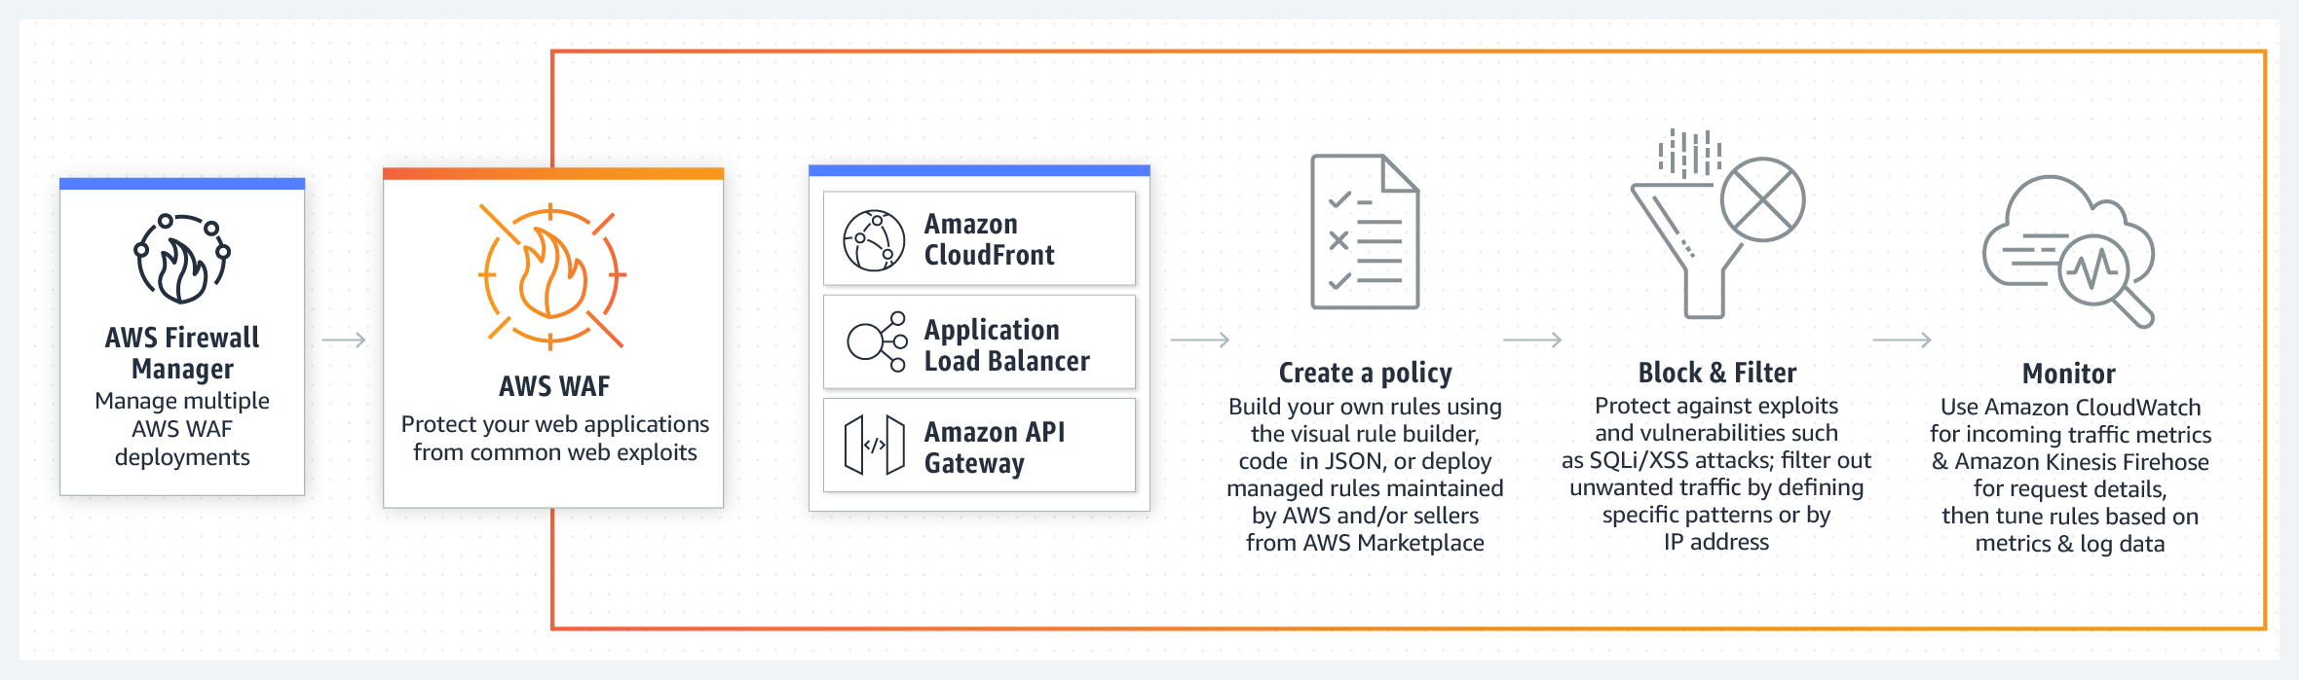 via - https://aws.amazon.com/waf/
Nguồn - https://aws.amazon.com/waf/
Incorrect options:
Các lựa chọn không đúng:
AWS Web Application Firewall (AWS WAF) offers protection against all known infrastructure (Layer 3 and 4) attacks - AWS Web Application Firewall (AWS WAF) lets you monitor the HTTP and HTTPS requests to your application, it only works at the application layer (layer 7).
AWS WAF không phải dịch vụ bảo vệ khỏi toàn bộ tấn công hạ tầng tầng 3 và tầng 4. Chức năng này phù hợp hơn với AWS Shield Advanced.
AWS Web Application Firewall (AWS WAF) offers dedicated support from the DDoS Response Team (DRT) and advanced reporting - As AWS Shield Advanced customer can contact a 24x7 DDoS response team (DRT) for assistance during a DDoS attack, it is a feature of Shield Advanced, and not of AWS Web Application Firewall (AWS WAF).
AWS WAF không cung cấp hỗ trợ chuyên biệt từ DDoS Response Team và báo cáo DDoS nâng cao; đây là lợi ích của AWS Shield Advanced.
AWS Web Application Firewall (AWS WAF) lets you monitor the HTTP and HTTPS requests that are forwarded to Amazon Route 53 - AWS Web Application Firewall (AWS WAF) is a web application firewall that lets you monitor the HTTP and HTTPS requests that are forwarded to an Amazon API Gateway API, Amazon CloudFront or an Application Load Balancer. It does not cover Amazon Route 53, which is a Domain Name System (DNS) web service.
AWS WAF cho phép giám sát/lọc HTTP và HTTPS request chuyển đến các tài nguyên như CloudFront hoặc Application Load Balancer; không dùng để chuyển request đến Amazon Route 53 theo cách nêu trong lựa chọn.
Reference: https://docs.aws.amazon.com/waf/latest/developerguide/what-is-aws-waf.html
Tài liệu tham khảo: https://docs.aws.amazon.com/waf/latest/developerguide/what-is-aws-waf.html

Question 34: An organization maintains a separate Virtual Private Cloud (VPC) for each of its business units. Two units need to privately share data. Which is the most optimal way of privately sharing data between the two VPCs?
Đề bài: Một tổ chức có VPC riêng cho từng đơn vị kinh doanh. Hai đơn vị cần chia sẻ dữ liệu riêng tư. Cách tối ưu nhất để chia sẻ dữ liệu riêng giữa hai VPC là gì?
- AWS Direct Connect - Dịch vụ kết nối riêng chuyên dụng AWS Direct Connect
- AWS Site-to-Site VPN - Kết nối VPN site-to-site của AWS
- VPC Endpoint - Điểm cuối VPC Endpoint
- VPC peering connection - Kết nối ngang hàng VPC peering
→ Đáp án: D. VPC peering connection - VPC peering connection
→ Giải thích: VPC peering connection
Giải thích đáp án: VPC peering connection cho phép hai VPC kết nối riêng tư với nhau bằng địa chỉ IP private, phù hợp để chia sẻ dữ liệu giữa hai VPC. Direct Connect/VPN kết nối on-premises với AWS, VPC Endpoint dùng truy cập private tới dịch vụ AWS chứ không phải kết nối hai VPC trực tiếp.
A VPC peering connection is a networking connection between two VPCs that enables you to route traffic between them privately. Instances in either VPC can communicate with each other as if they are within the same network. You can create a VPC peering connection between your VPCs, with a VPC in another AWS account, or with a VPC in a different AWS Region.
Thông tin này bổ sung lý do và bối cảnh để phân biệt đáp án đúng với các lựa chọn còn lại.
VPC Peering Overview:
Thông tin này bổ sung lý do và bối cảnh để phân biệt đáp án đúng với các lựa chọn còn lại.
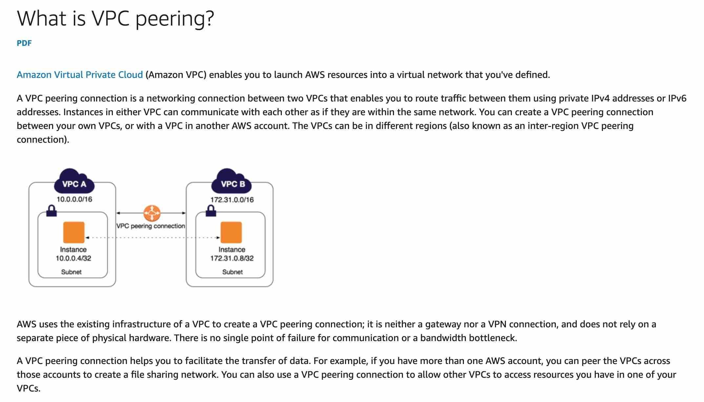 via - https://docs.aws.amazon.com/vpc/latest/peering/what-is-vpc-peering.html
Nguồn - https://docs.aws.amazon.com/vpc/latest/peering/what-is-vpc-peering.html
Incorrect options:
Các lựa chọn không đúng:
AWS Site-to-Site VPN - AWS Site-to-Site VPN creates a secure connection between your data center or branch office and your AWS cloud resources. This connection goes over the public internet. Site to Site VPN cannot be used to interconnect VPCs.
AWS Site-to-Site VPN - Không thể dùng lựa chọn này để đáp ứng yêu cầu của câu hỏi. Nội dung này liên quan đến dữ liệu hoặc lưu trữ.
AWS Direct Connect - AWS Direct Connect creates a dedicated private connection from a remote network to your VPC. This is a private connection and does not use the public internet. Takes at least a month to establish this connection. AWS Direct Connect cannot be used to interconnect VPCs.
AWS Direct Connect - Không thể dùng lựa chọn này để đáp ứng yêu cầu của câu hỏi.
VPC Endpoint - A VPC endpoint enables you to privately connect your VPC to supported AWS services and VPC endpoint services powered by AWS PrivateLink without requiring an internet gateway, NAT device, VPN connection, or AWS Direct Connect connection. You cannot connect two VPCs using a VPC endpoint.
VPC Endpoint - Không thể dùng lựa chọn này để đáp ứng yêu cầu của câu hỏi.
Reference: https://docs.aws.amazon.com/vpc/latest/peering/what-is-vpc-peering.html
Tài liệu tham khảo: https://docs.aws.amazon.com/vpc/latest/peering/what-is-vpc-peering.html

Question 35: A social media analytics company wants to migrate to a serverless stack on AWS. Which of the following scenarios can be handled by AWS Lambda? (Select two)
Đề bài: Một công ty phân tích mạng xã hội muốn chuyển sang serverless stack trên AWS. Những tình huống nào AWS Lambda có thể xử lý? (Chọn hai đáp án)
- You can install low latency databases on AWS Lambda - Bạn có thể cài cơ sở dữ liệu độ trễ thấp trên AWS Lambda
- You can install Container Services on AWS Lambda - Bạn có thể cài dịch vụ container trên AWS Lambda
- AWS Lambda can be used to execute code in response to events such as updates to DynamoDB tables - AWS Lambda có thể chạy code phản hồi sự kiện như cập nhật bảng DynamoDB
- AWS Lambda can be used for preprocessing of data before it is stored in Amazon S3 buckets - AWS Lambda có thể tiền xử lý dữ liệu trước khi lưu vào bucket Amazon S3
- AWS Lambda can be used to store sensitive environment variables - AWS Lambda có thể dùng để lưu trữ biến môi trường nhạy cảm
→ Đáp án: C + D - Chạy code theo sự kiện như cập nhật DynamoDB; tiền xử lý dữ liệu trước khi lưu vào S3
→ Giải thích: AWS Lambda lets you run code without provisioning or managing servers (Lambda is serverless). With Lambda, you can run code for virtually any type of application or backend service - all with zero administration. Just upload your code and Lambda takes care of everything required to run and scale your code with high availability. This functionality makes it an extremely useful service capable of being a serverless backend for websites, data preprocessing, real-time data transformations when used with streaming data, etc.
Giải thích đáp án: AWS Lambda có thể chạy code để phản hồi sự kiện, ví dụ update trên DynamoDB, và có thể tiền xử lý dữ liệu trước khi lưu vào S3. Lambda không dùng để cài đặt database độ trễ thấp, không cài container service lên Lambda, và không phải dịch vụ lưu trữ biến môi trường nhạy cảm chuyên dụng.
How AWS Lambda Works:
AWS Lambda là dịch vụ compute serverless cho phép chạy mã mà không cần cấp phát hoặc quản lý máy chủ.
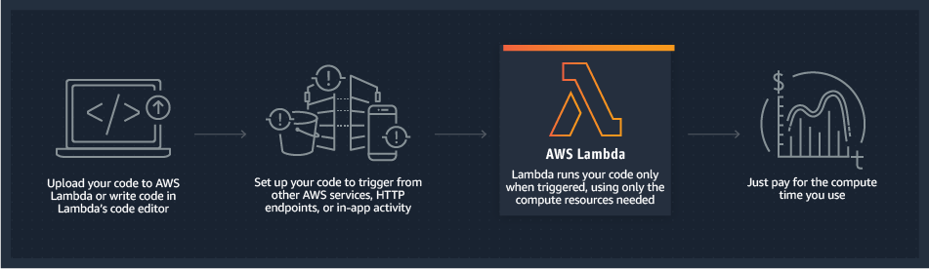 via - https://aws.amazon.com/lambda/
Nguồn - https://aws.amazon.com/lambda/
AWS Lambda can be used to execute code in response to events such as updates to DynamoDB tables
AWS Lambda là dịch vụ compute serverless cho phép chạy mã mà không cần cấp phát hoặc quản lý máy chủ.
AWS Lambda can be configured to execute code in response to events, such as changes to Amazon S3 buckets, updates to an Amazon DynamoDB table, or custom events generated by your applications or devices.
Amazon DynamoDB là dịch vụ cơ sở dữ liệu NoSQL được quản lý, có khả năng mở rộng cao.
AWS Lambda can be used for preprocessing of data before it is stored in Amazon S3 buckets
AWS Lambda là dịch vụ compute serverless cho phép chạy mã mà không cần cấp phát hoặc quản lý máy chủ. Nội dung này liên quan đến dữ liệu hoặc lưu trữ.
AWS Lambda can be used to run preprocessing scripts to filter, sort or transform data before sending it to downstream applications/services.
AWS Lambda là dịch vụ compute serverless cho phép chạy mã mà không cần cấp phát hoặc quản lý máy chủ. Nội dung này liên quan đến dữ liệu hoặc lưu trữ.
Incorrect options:
Các lựa chọn không đúng:
You can install low latency databases on AWS Lambda - AWS Lambda is serverless, so the underlying hardware and its working is not exposed to the customer. Installing software is not possible since we do not have access to the actual physical server on which Lambda executes the code.
Không thể cài đặt cơ sở dữ liệu độ trễ thấp trực tiếp trên AWS Lambda. Lambda là dịch vụ chạy mã serverless, không phải môi trường để cài database.
You can install Container Services on AWS Lambda - As discussed above, AWS Lambda cannot be used for installing any software, since the underlying hardware/software might change for each request. But, it is possible to set an environment with necessary libraries when running scripts on Lambda.
Không thể cài đặt dịch vụ container lên AWS Lambda. Lambda chạy hàm serverless; container service phù hợp hơn với ECS/EKS/Fargate.
AWS Lambda can be used to store sensitive environment variables - AWS Lambda is not a storage service and does not offer capabilities to store data. However, it is possible to read and decrypt/encrypt data using scripts in Lambda.
AWS Lambda có thể sử dụng biến môi trường, nhưng không phải lựa chọn chính để lưu trữ bí mật nhạy cảm. Dữ liệu nhạy cảm nên được quản lý bằng dịch vụ phù hợp như AWS Secrets Manager hoặc AWS KMS tùy use case.
Reference: https://aws.amazon.com/lambda/
Tài liệu tham khảo: https://aws.amazon.com/lambda/

Question 36: Which of the following statements are CORRECT regarding AWS Global Accelerator? (Select two)
Đề bài: Những phát biểu nào đúng về AWS Global Accelerator? (Chọn hai đáp án)
- AWS Global Accelerator is a good fit for non-HTTP use cases - AWS Global Accelerator phù hợp với các use case không phải HTTP
- AWS Global Accelerator provides static IP addresses that act as a fixed entry point to your applications - AWS Global Accelerator cung cấp static IP làm điểm vào cố định cho ứng dụng
- AWS Global Accelerator uses the AWS global network and its edge locations. But the edge locations used by Global Accelerator are different from Amazon CloudFront edge locations - AWS Global Accelerator dùng mạng toàn cầu AWS và edge location, nhưng lựa chọn này nói edge location khác CloudFront nên gây nhiễu
- AWS Global Accelerator can be used to host static websites - AWS Global Accelerator có thể dùng để host website tĩnh
- AWS Global Accelerator cannot be configured with an Elastic Load Balancer (ELB) - AWS Global Accelerator không thể cấu hình với ELB
→ Đáp án: A + B - Phù hợp use case không phải HTTP; cung cấp static IP làm điểm vào cố định
→ Giải thích: AWS Global Accelerator is a networking service that helps you improve the availability and performance of the applications that you offer to your global users. Global Accelerator improves performance for a wide range of applications over TCP or UDP by proxying packets at the edge to applications running in one or more AWS Regions.
Giải thích đáp án: AWS Global Accelerator phù hợp cho use case không chỉ HTTP, vì hỗ trợ TCP/UDP, và cung cấp static IP làm điểm vào cố định cho ứng dụng. Dịch vụ dùng AWS global network và edge location để cải thiện hiệu năng/availability. Nó có thể trỏ tới endpoint như ELB, không dùng để host website tĩnh; edge location không phải khác biệt hoàn toàn theo ý lựa chọn C.
How AWS Global Accelerator Works:
Thông tin này bổ sung lý do và bối cảnh để phân biệt đáp án đúng với các lựa chọn còn lại.
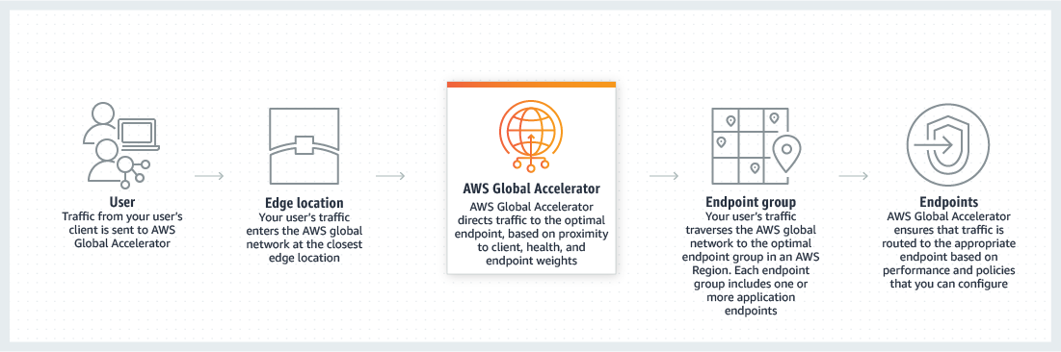 via - https://aws.amazon.com/global-accelerator/
Nguồn - https://aws.amazon.com/global-accelerator/
AWS Global Accelerator is a good fit for non-HTTP use cases
Thông tin này bổ sung lý do và bối cảnh để phân biệt đáp án đúng với các lựa chọn còn lại.
AWS Global Accelerator is a good fit for non-HTTP use cases, such as gaming (UDP), IoT (MQTT), or Voice over IP, as well as for HTTP use cases that specifically require static IP addresses or deterministic, fast regional failover.
Nội dung này liên quan đến tính sẵn sàng cao, dự phòng hoặc failover.
AWS Global Accelerator provides static IP addresses that act as a fixed entry point to your applications
Thông tin này bổ sung lý do và bối cảnh để phân biệt đáp án đúng với các lựa chọn còn lại.
It provides static IP addresses that provide a fixed entry point to your applications and eliminate the complexity of managing specific IP addresses for different AWS Regions and Availability Zones (AZs).
Nội dung này liên quan đến tính sẵn sàng cao, dự phòng hoặc failover.
Incorrect options:
Các lựa chọn không đúng:
AWS Global Accelerator uses the AWS global network and its edge locations. But the edge locations used by Global Accelerator are different from Amazon CloudFront edge locations - AWS Global Accelerator and Amazon CloudFront use the same edge locations.
AWS Global Accelerator sử dụng mạng toàn cầu của AWS và các edge location để cải thiện hiệu năng định tuyến. Tuy nhiên edge location của Global Accelerator khác với edge location dùng cho cache nội dung của CloudFront.
AWS Global Accelerator cannot be configured with an Elastic Load Balancer (ELB) - A regional ELB load balancer is an ideal target for AWS Global Accelerator. AWS Global Accelerator complements ELB by extending these capabilities beyond a single AWS Region, allowing you to provide a global interface for your applications in any number of Regions.
Nhận định AWS Global Accelerator không thể cấu hình với Elastic Load Balancer là không đúng. Global Accelerator có thể định tuyến lưu lượng đến các endpoint như Application Load Balancer, Network Load Balancer hoặc EC2 instance.
AWS Global Accelerator can be used to host static websites - Amazon S3 can host static websites. So this option is incorrect.
AWS Global Accelerator không dùng để host website tĩnh. Website tĩnh thường được lưu trữ bằng Amazon S3 và có thể phân phối qua CloudFront.
Reference: https://aws.amazon.com/global-accelerator/
Tài liệu tham khảo: https://aws.amazon.com/global-accelerator/

Question 37: Which AWS entity enables you to privately connect your Amazon Virtual Private Cloud (Amazon VPC) to an Amazon Simple Queue Service (Amazon SQS) queue?
Đề bài: Thành phần AWS nào cho phép kết nối riêng tư từ Amazon VPC tới hàng đợi Amazon SQS?
- VPC Interface Endpoint - VPC Interface Endpoint - điểm cuối giao diện VPC
- AWS Direct Connect - Dịch vụ kết nối riêng chuyên dụng AWS Direct Connect
- Internet Gateway - Internet Gateway - cổng kết nối Internet
- VPC Gateway Endpoint - VPC Gateway Endpoint - điểm cuối gateway của VPC
→ Đáp án: A. VPC Interface Endpoint - VPC Interface Endpoint
→ Giải thích: VPC Interface Endpoint
Giải thích đáp án: VPC Interface Endpoint, dựa trên AWS PrivateLink, cho phép kết nối riêng tư từ VPC tới các dịch vụ AWS hỗ trợ như Amazon SQS mà không đi qua Internet công cộng. Direct Connect kết nối on-premises với AWS, Internet Gateway dùng truy cập Internet, Gateway Endpoint chủ yếu dùng cho S3/DynamoDB.
An interface endpoint is an elastic network interface (ENI) with a private IP address from the IP address range of your subnet that serves as an entry point for traffic destined to a supported service. Interface endpoints are powered by AWS PrivateLink, a technology that enables you to privately access services by using private IP addresses. AWS PrivateLink restricts all network traffic between your VPC and services to the Amazon network. You do not need an internet gateway, a Network Address Translation (NAT) device, or a virtual private gateway.
Thông tin này bổ sung lý do và bối cảnh để phân biệt đáp án đúng với các lựa chọn còn lại.
Exam Alert:
Lưu ý khi đi thi:
You may see a question around this concept in the exam. Just remember that only Amazon S3 and Amazon DynamoDB support VPC gateway endpoint. All other services that support VPC Endpoints use a VPC interface endpoint (note that Amazon S3 supports the VPC interface endpoint as well).
Amazon DynamoDB là dịch vụ cơ sở dữ liệu NoSQL được quản lý, có khả năng mở rộng cao.
Incorrect options:
Các lựa chọn không đúng:
VPC Gateway Endpoint - A Gateway Endpoint is a gateway that you specify as a target for a route in your route table for traffic destined to a supported AWS service. The following AWS services are supported: Amazon S3, DynamoDB. You cannot use VPC Gateway Endpoint to privately connect your VPC to an Amazon SQS queue.
VPC Gateway Endpoint - Amazon SQS là dịch vụ hàng đợi thông điệp được quản lý, dùng để tách rời các thành phần ứng dụng. Không thể dùng lựa chọn này để đáp ứng yêu cầu của câu hỏi.
AWS Direct Connect - AWS Direct Connect is a cloud service solution that makes it easy to establish a dedicated network connection from your premises to AWS. You can use AWS Direct Connect to establish a private virtual interface from your on-premise network directly to your Amazon VPC. This private connection takes at least one month for completion. You cannot use AWS Direct Connect to privately connect your VPC to an Amazon SQS queue.
AWS Direct Connect - Amazon SQS là dịch vụ hàng đợi thông điệp được quản lý, dùng để tách rời các thành phần ứng dụng. Không thể dùng lựa chọn này để đáp ứng yêu cầu của câu hỏi.
Internet Gateway - An Internet Gateway is a horizontally scaled, redundant, and highly available VPC component that allows communication between your VPC and the internet. An internet gateway serves two purposes: to provide a target in your VPC route tables for internet-routable traffic, and to perform network address translation (NAT) for instances that have been assigned public IPv4 addresses. You cannot use an Internet Gateway to privately connect your VPC to an Amazon SQS queue.
Internet Gateway - Amazon SQS là dịch vụ hàng đợi thông điệp được quản lý, dùng để tách rời các thành phần ứng dụng. Không thể dùng lựa chọn này để đáp ứng yêu cầu của câu hỏi. Nội dung này liên quan đến tính sẵn sàng cao, dự phòng hoặc failover. Nội dung này liên quan đến khả năng mở rộng hoặc tự động điều chỉnh tài nguyên.
Reference: https://docs.aws.amazon.com/vpc/latest/userguide/vpc-endpoints.html
Tài liệu tham khảo: https://docs.aws.amazon.com/vpc/latest/userguide/vpc-endpoints.html

Question 38: Which of the following statements are true regarding Amazon Simple Storage Service (Amazon S3) (Select two)?
Đề bài: Những phát biểu nào đúng về Amazon S3? (Chọn hai đáp án)
- Amazon Simple Storage Service (Amazon S3) is a key value based object storage service - Amazon S3 là dịch vụ object storage dựa trên key-value
- Amazon Simple Storage Service (Amazon S3) is a block storage service designed for a broad range of workloads - Amazon S3 là dịch vụ block storage cho nhiều loại workload
- Amazon Simple Storage Service (Amazon S3) is a fully managed, elastic file system storage service used as database backup - Amazon S3 là dịch vụ file system đàn hồi được quản lý dùng làm backup cơ sở dữ liệu
- You can install databases on Amazon Simple Storage Service (Amazon S3) - Bạn có thể cài đặt cơ sở dữ liệu trên Amazon S3
- Amazon Simple Storage Service (Amazon S3) stores data in a flat non-hierarchical structure - Amazon S3 lưu dữ liệu theo cấu trúc phẳng, không phân cấp
→ Đáp án: A + E - S3 là object storage dạng key-value; S3 lưu dữ liệu theo cấu trúc phẳng không phân cấp
→ Giải thích: Amazon Simple Storage Service (Amazon S3) is a key value based object storage service
Giải thích đáp án: Amazon S3 là dịch vụ object storage dạng key-value và lưu dữ liệu theo cấu trúc phẳng, không phân cấp thực sự như file system. S3 không phải block storage, không phải elastic file system để backup database trực tiếp, và không thể cài đặt database lên S3.
Amazon Simple Storage Service (Amazon S3) stores data in a flat non-hierarchical structure
Amazon S3 là dịch vụ lưu trữ đối tượng dùng cho dữ liệu, website tĩnh, sao lưu và lưu trữ lâu dài. Nội dung này liên quan đến dữ liệu hoặc lưu trữ.
Amazon Simple Storage Service (Amazon S3) is an object storage service that offers industry-leading scalability, data availability, security, and performance. Amazon Simple Storage Service (Amazon S3) stores data in a flat non-hierarchical structure. All objects are stored in Amazon S3 buckets and can be organized with shared names called prefixes. You can also append up to 10 key-value pairs called Amazon S3 object tags to each object, which can be created, updated, and deleted throughout an object’s lifecycle.
Amazon S3 là dịch vụ lưu trữ đối tượng có khả năng mở rộng, tính sẵn sàng, bảo mật và hiệu năng cao. Để lưu trữ website tĩnh trên S3, cần cấu hình bucket cho website hosting, tải nội dung website lên, thiết lập quyền truy cập và thêm tài liệu index.
Incorrect options:
Các lựa chọn không đúng:
Amazon Simple Storage Service (Amazon S3) is a block storage service designed for a broad range of workloads - Block storage service is provided by Amazon Elastic Block Store (Amazon EBS) to provide persistent block-level storage volumes for use with Amazon EC2 instances. Amazon S3 is an object storage service.
Amazon S3 không phải dịch vụ lưu trữ khối. S3 là dịch vụ lưu trữ đối tượng; lưu trữ khối cho EC2 thường là Amazon EBS.
Amazon Simple Storage Service (Amazon S3) is a fully managed, elastic file system storage service used as database backup - Amazon Elastic File System (Amazon EFS) provides a simple, scalable, fully managed elastic NFS file system for use with AWS Cloud services and on-premises resources. Amazon S3 is an object storage service.
Amazon S3 không phải hệ thống tệp đàn hồi được quản lý. Amazon EFS mới là dịch vụ file system; S3 là object storage và có thể dùng để lưu dữ liệu sao lưu.
You can install databases on Amazon Simple Storage Service (Amazon S3) - Amazon S3 is an object storage service. You cannot install databases on Amazon S3.
Không thể cài đặt database trực tiếp trên Amazon S3. S3 là object storage, không phải môi trường chạy cơ sở dữ liệu.
Reference: https://aws.amazon.com/s3/features/
Tài liệu tham khảo: https://aws.amazon.com/s3/features/

Question 39: Which benefit of Cloud Computing allows AWS to offer lower pay-as-you-go prices as usage from hundreds of thousands of customers is aggregated in the cloud?
Đề bài: Lợi ích nào của điện toán đám mây cho phép AWS đưa ra giá pay-as-you-go thấp hơn khi mức sử dụng của hàng trăm nghìn khách hàng được gộp lại trên cloud?
- Go global in minutes - Triển khai toàn cầu trong vài phút
- Increased speed and agility - Tăng tốc độ và sự linh hoạt
- Trade capital expense for variable expense - Chuyển chi phí vốn sang chi phí biến đổi
- Massive economies of scale - Lợi thế kinh tế theo quy mô lớn
→ Đáp án: D. Massive economies of scale - Lợi thế kinh tế theo quy mô lớn
→ Giải thích: Massive economies of scale
Giải thích đáp án: Massive economies of scale cho phép AWS gom nhu cầu sử dụng của rất nhiều khách hàng, từ đó đạt chi phí đơn vị thấp hơn và đưa ra giá pay-as-you-go thấp hơn. Go global, speed/agility và chuyển CAPEX sang OPEX là lợi ích cloud khác nhưng không giải thích trực tiếp việc giảm giá nhờ quy mô.
Cloud computing is the on-demand delivery of IT resources over the Internet with pay-as-you-go pricing. Instead of buying, owning, and maintaining physical data centers and servers, you can access technology services, such as computing power, storage, and databases, on an as-needed basis.
Nội dung này liên quan đến dữ liệu hoặc lưu trữ.
By using cloud computing, you can achieve a lower variable cost than you can get on your own. Because usage from hundreds of thousands of customers is aggregated in the cloud, providers such as AWS can achieve higher economies of scale, which translates into lower pay-as-you-go prices.
Nội dung này liên quan đến tối ưu hoặc quản lý chi phí. Nội dung này liên quan đến khả năng mở rộng hoặc tự động điều chỉnh tài nguyên.
Exam Alert:
Lưu ý khi đi thi:
Please check out the following six advantages of Cloud Computing. You would certainly be asked questions on the advantages of Cloud Computing compared to a traditional on-premises setup:
Thông tin này bổ sung lý do và bối cảnh để phân biệt đáp án đúng với các lựa chọn còn lại.
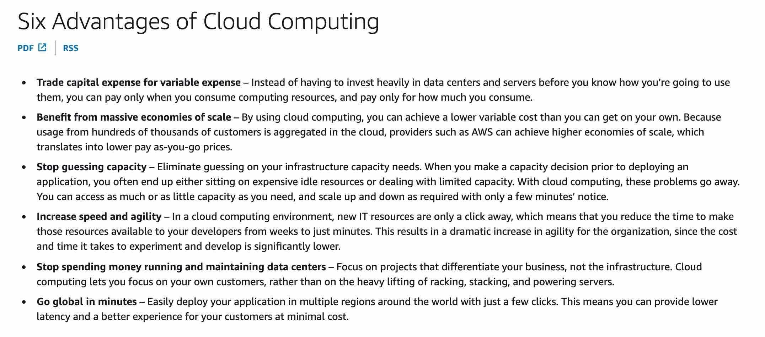 via - https://docs.aws.amazon.com/whitepapers/latest/aws-overview/six-advantages-of-cloud-computing.html
Nguồn - https://docs.aws.amazon.com/whitepapers/latest/aws-overview/six-advantages-of-cloud-computing.html
Incorrect options:
Các lựa chọn không đúng:
Trade capital expense for variable expense - Instead of having to invest heavily in data centers and servers before you know how you’re going to use them, you can pay only when you consume computing resources, and pay only for how much you consume.
Trade capital expense for variable expense - Nội dung này liên quan đến dữ liệu hoặc lưu trữ.
Increased speed and agility - In a cloud computing environment, new IT resources are only a click away, which means that you reduce the time to make those resources available to your developers from weeks to just minutes. This results in a dramatic increase in agility for the organization since the cost and time it takes to experiment and develop is significantly lower.
Increased speed and agility - Nội dung này liên quan đến tối ưu hoặc quản lý chi phí.
Go global in minutes - Easily deploy your application in multiple regions around the world with just a few clicks. This means you can provide lower latency and a better experience for your customers at minimal cost.
Go global in minutes - Nội dung này liên quan đến tối ưu hoặc quản lý chi phí.
Although these three options are also benefits of Cloud Computing, it is the massive economies of scale that allow AWS to offer lower pay-as-you-go prices as usage from hundreds of thousands of customers is aggregated in the cloud.
Nội dung này liên quan đến khả năng mở rộng hoặc tự động điều chỉnh tài nguyên.
References:
Tài liệu tham khảo:
https://aws.amazon.com/what-is-cloud-computing/
https://docs.aws.amazon.com/whitepapers/latest/aws-overview/six-advantages-of-cloud-computing.html

Question 40: Which AWS service can be used to set up billing alarms to monitor estimated charges on your AWS account?
Đề bài: Dịch vụ AWS nào có thể dùng để thiết lập billing alarm nhằm giám sát phí ước tính trên tài khoản AWS?
- AWS CloudTrail - AWS CloudTrail - dịch vụ ghi nhật ký và audit hoạt động AWS
- AWS Cost Explorer - Công cụ phân tích và dự báo chi phí AWS Cost Explorer
- AWS Organizations - AWS Organizations - dịch vụ quản lý nhiều tài khoản AWS
- Amazon CloudWatch - Dịch vụ giám sát Amazon CloudWatch
→ Đáp án: D. Amazon CloudWatch - Amazon CloudWatch
→ Giải thích: Amazon CloudWatch
Giải thích đáp án: Amazon CloudWatch có thể dùng để thiết lập billing alarm theo dõi phí ước tính của tài khoản AWS. CloudTrail ghi nhận API activity, Cost Explorer phân tích chi phí, Organizations quản lý nhiều tài khoản và consolidated billing.
Amazon CloudWatch can be used to create an alarm to monitor your estimated charges. When you enable the monitoring of estimated charges for your AWS account, the estimated charges are calculated and sent several times daily to CloudWatch as metric data. You can choose to receive alerts by email when charges have exceeded a certain threshold. These alerts are triggered by Amazon CloudWatch and messages are sent using Amazon Simple Notification Service (Amazon SNS). Billing metric data is stored in the US East (N. Virginia) Region and reflects worldwide charges.
Amazon CloudWatch là dịch vụ giám sát, thu thập chỉ số, sự kiện, log và hỗ trợ cảnh báo/vận hành. Nội dung này liên quan đến giám sát, chỉ số hoặc trạng thái vận hành. Nội dung này liên quan đến dữ liệu hoặc lưu trữ.
The alarm triggers when your account billing exceeds the threshold you specify. It triggers only when actual billing exceeds the threshold. It doesn't use projections based on your usage so far in the month.
Thông tin này bổ sung lý do và bối cảnh để phân biệt đáp án đúng với các lựa chọn còn lại.
Amazon CloudWatch Billing Alarms Overview:
Amazon CloudWatch là dịch vụ giám sát, thu thập chỉ số, sự kiện, log và hỗ trợ cảnh báo/vận hành.
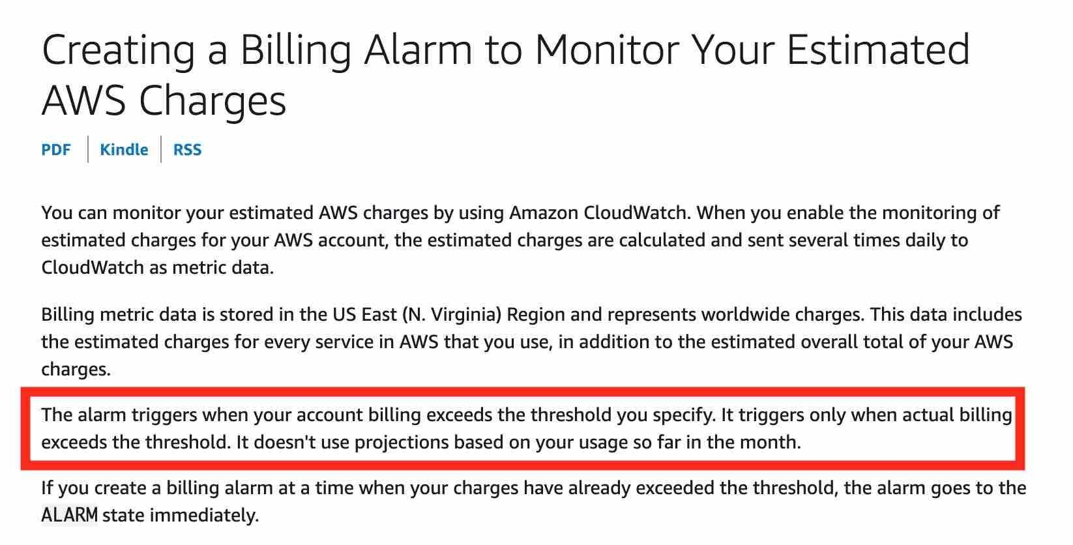 via - https://docs.aws.amazon.com/AmazonCloudWatch/latest/monitoring/monitor_estimated_charges_with_cloudwatch.html
Nguồn - https://docs.aws.amazon.com/AmazonCloudWatch/latest/monitoring/monitor_estimated_charges_with_cloudwatch.html
Exam Alert:
Lưu ý khi đi thi:
It is useful to note the difference between Amazon CloudWatch Billing vs AWS Budgets:
Amazon CloudWatch là dịch vụ giám sát, thu thập chỉ số, sự kiện, log và hỗ trợ cảnh báo/vận hành.
Amazon CloudWatch Billing Alarms: Sends an alarm when the actual cost exceeds a certain threshold.
Amazon CloudWatch là dịch vụ giám sát, thu thập chỉ số, sự kiện, log và hỗ trợ cảnh báo/vận hành. Nội dung này liên quan đến tối ưu hoặc quản lý chi phí.
AWS Budgets: Sends an alarm when the actual cost exceeds the budgeted amount or even when the cost forecast exceeds the budgeted amount.
Nội dung này liên quan đến tối ưu hoặc quản lý chi phí.
Incorrect options:
Các lựa chọn không đúng:
AWS CloudTrail - AWS CloudTrail is a service that enables governance, compliance, operational auditing, and risk auditing of your AWS account. With AWS CloudTrail, you can log, continuously monitor, and retain account activity related to actions across your AWS infrastructure. Billing alarms cannot be triggered via AWS CloudTrail.
AWS CloudTrail - Không thể dùng lựa chọn này để đáp ứng yêu cầu của câu hỏi. Nội dung này liên quan đến giám sát, chỉ số hoặc trạng thái vận hành.
AWS Organizations - AWS Organizations is an account management service that enables you to consolidate multiple AWS accounts into an organization that you create and centrally manage. Consolidated billing is a feature of AWS Organizations. You can use the master account of your organization to consolidate and pay for all member accounts. Billing alarms cannot, however, be triggered using Consolidated Billing.
AWS Organizations - dịch vụ quản lý nhiều tài khoản AWS, hỗ trợ consolidated billing và service control policies. - AWS Organizations là dịch vụ quản lý nhiều tài khoản AWS, hỗ trợ consolidated billing và service control policies. Không thể dùng lựa chọn này để đáp ứng yêu cầu của câu hỏi.
AWS Cost Explorer - AWS Cost Explorer has an easy-to-use interface that lets you visualize, understand, and manage your AWS costs and usage over time. AWS Cost Explorer will help analyze your data at a high level or dive deeper into your cost and usage data using various reports (Monthly costs by AWS service, hourly and resource Level cost). Billing alarms cannot be triggered via AWS Cost Explorer.
AWS Cost Explorer - Không thể dùng lựa chọn này để đáp ứng yêu cầu của câu hỏi. Nội dung này liên quan đến tối ưu hoặc quản lý chi phí. Nội dung này liên quan đến dữ liệu hoặc lưu trữ.
Reference: https://docs.aws.amazon.com/AmazonCloudWatch/latest/monitoring/monitor_estimated_charges_with_cloudwatch.html
Tài liệu tham khảo: https://docs.aws.amazon.com/AmazonCloudWatch/latest/monitoring/monitor_estimated_charges_with_cloudwatch.html

Question 41: Which of the following are the serverless computing services offered by AWS ? (Select two)
Đề bài: Những dịch vụ điện toán serverless nào được AWS cung cấp? (Chọn hai đáp án)
- Amazon Elastic Compute Cloud (Amazon EC2) - Dịch vụ máy chủ ảo Amazon EC2
- AWS Elastic Beanstalk - Dịch vụ triển khai và mở rộng ứng dụng AWS Elastic Beanstalk
- AWS Lambda - Dịch vụ chạy mã serverless AWS Lambda
- Amazon Lightsail - Dịch vụ máy chủ ảo đơn giản Amazon Lightsail
- AWS Fargate - Dịch vụ chạy container serverless AWS Fargate
→ Đáp án: C + E - AWS Lambda và AWS Fargate
→ Giải thích: Serverless is the native architecture of the cloud that enables you to shift more of your operational responsibilities to AWS, increasing your agility and innovation. Serverless allows you to build and run applications and services without thinking about servers. It eliminates infrastructure management tasks such as server or cluster provisioning, patching, operating system maintenance, and capacity provisioning.
Giải thích đáp án: AWS Lambda và AWS Fargate là các dịch vụ compute serverless. Lambda chạy code không cần quản lý server; Fargate chạy container cho ECS/EKS mà không cần quản lý máy chủ. EC2, Elastic Beanstalk và Lightsail vẫn liên quan đến server/instance hoặc nền tảng được provision.
The AWS serverless platform overview:
Thông tin này bổ sung lý do và bối cảnh để phân biệt đáp án đúng với các lựa chọn còn lại.
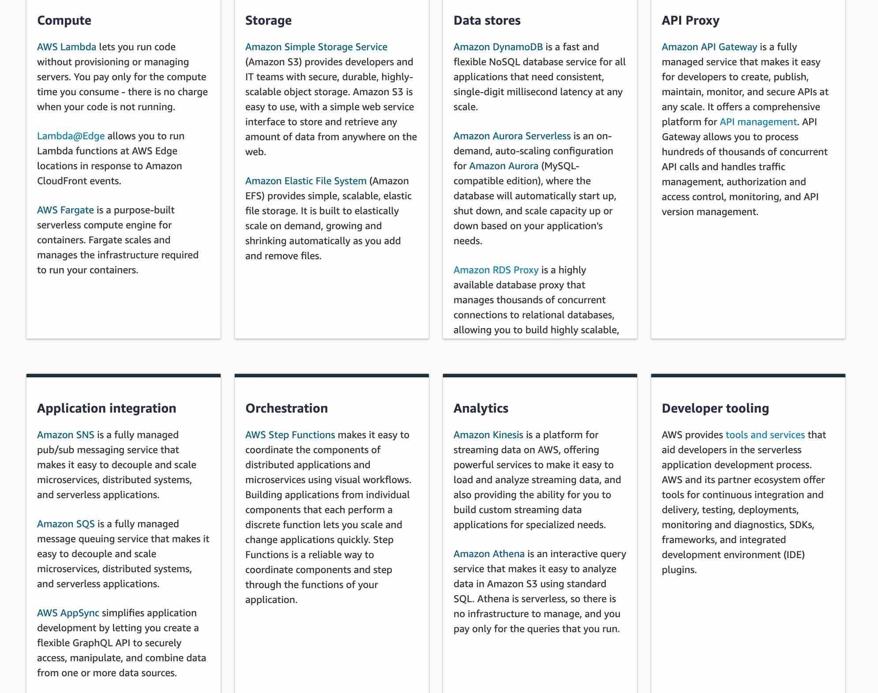 via - https://aws.amazon.com/serverless/
Nguồn - https://aws.amazon.com/serverless/
AWS Lambda
AWS Lambda là dịch vụ compute serverless cho phép chạy mã mà không cần cấp phát hoặc quản lý máy chủ.
With AWS Lambda, you can run code for virtually any type of application or backend service - all with zero administration. Just upload your code and Lambda takes care of everything required to run and scale your code with high availability. You can set up your code to automatically trigger from other AWS services or call it directly from any web or mobile app.
Với AWS Lambda, bạn có thể chạy mã cho nhiều loại ứng dụng hoặc backend service mà không cần quản lý máy chủ.
AWS Lambda lets you run code without provisioning or managing servers. You pay only for the compute time you consume - there is no charge when your code is not running.
AWS Lambda cho phép chạy mã mà không cần cấp phát hoặc quản lý máy chủ. Bạn chỉ trả tiền cho thời gian compute thực tế sử dụng.
AWS Fargate
AWS Fargate - compute engine serverless cho container, hoạt động với ECS và EKS, giúp không phải quản lý máy chủ.
AWS Fargate is a serverless compute engine for containers that works with both Amazon Elastic Container Service (ECS) and Amazon Elastic Kubernetes Service (EKS). Fargate makes it easy for you to focus on building your applications. Fargate removes the need to provision and manage servers, lets you specify and pay for resources per application, and improves security through application isolation by design.
AWS Fargate là compute engine serverless cho container, hoạt động với Amazon ECS và Amazon EKS. Fargate giúp tập trung xây dựng ứng dụng, không cần cấp phát/quản lý máy chủ, trả phí theo tài nguyên từng ứng dụng và tăng bảo mật nhờ cô lập ứng dụng.
AWS Fargate is a purpose-built serverless compute engine for containers. Fargate scales and manages the infrastructure required to run your containers.
AWS Fargate là compute engine serverless cho container, hoạt động với ECS và EKS, giúp không phải quản lý máy chủ. Nội dung này liên quan đến khả năng mở rộng hoặc tự động điều chỉnh tài nguyên.
Incorrect options:
Các lựa chọn không đúng:
Amazon Elastic Compute Cloud (Amazon EC2) - Amazon Elastic Compute Cloud (Amazon EC2) is a web service that provides secure, resizable compute capacity in the cloud with support for per-second billing. It is the easiest way to provision servers on AWS Cloud and access the underlying OS. Amazon EC2 reduces the time required to obtain and boot new server instances to minutes, allowing you to quickly scale capacity, both up and down, as your computing requirements change.
Amazon EC2 là dịch vụ cung cấp năng lực compute an toàn, có thể thay đổi kích thước trên cloud và hỗ trợ tính phí theo giây. Đây là cách phổ biến để cấp phát máy chủ trên AWS và truy cập hệ điều hành bên dưới.
AWS Elastic Beanstalk - AWS Elastic Beanstalk is an easy-to-use service for deploying and scaling web applications and services. You simply upload your code and Elastic Beanstalk automatically handles the deployment, from capacity provisioning, load balancing, auto-scaling to application health monitoring. Beanstalk provisions servers so it is not a serverless service.
AWS Elastic Beanstalk là dịch vụ dễ dùng để triển khai và mở rộng ứng dụng web/dịch vụ. Bạn chỉ cần upload code, Beanstalk tự xử lý triển khai, cấp phát capacity, cân bằng tải, auto scaling và giám sát sức khỏe ứng dụng. Beanstalk vẫn cấp phát máy chủ nên không phải dịch vụ serverless.
Amazon Lightsail - Amazon Lightsail is an easy-to-use cloud platform that offers you everything needed to build an application or website, plus a cost-effective, monthly plan. Lightsail offers several preconfigured, one-click-to-launch operating systems, development stacks, and web applications, including Linux, Windows OS, and WordPress.
Amazon Lightsail - Nội dung này liên quan đến tối ưu hoặc quản lý chi phí.
References:
Tài liệu tham khảo:
https://aws.amazon.com/serverless/
https://aws.amazon.com/fargate/

Question 42: Which of the following are recommended security best practices for the AWS account root user? (Select two)
Đề bài: Những best practice bảo mật nào được khuyến nghị cho root user của tài khoản AWS? (Chọn hai đáp án)
- Share AWS account root user access keys with other administrators - Chia sẻ access key của root user với quản trị viên khác
- Enable multi-factor authentication (MFA) for the AWS account root user - Bật MFA cho root user của tài khoản AWS
- Disable multi-factor authentication (MFA) for the AWS account root user as it can lock the entire AWS account if the multi-factor authentication (MFA) device is lost - Tắt MFA cho root user vì nếu mất thiết bị MFA có thể bị khóa tài khoản
- Set up an IAM user with administrator permissions and do not use AWS account root user for administrative tasks - Tạo IAM user có quyền admin và không dùng root user cho tác vụ quản trị
- Keep your AWS account root user access keys in an encrypted file on Amazon S3 - Lưu access key của root user trong file mã hóa trên Amazon S3
→ Đáp án: B + D - Bật MFA cho root user; tạo IAM admin user và không dùng root user cho tác vụ quản trị
→ Giải thích:
Giải thích đáp án: Best practice cho root user là bật MFA và tạo IAM user có quyền admin để dùng cho tác vụ quản trị hằng ngày, tránh dùng root user thường xuyên. Không nên chia sẻ root access key, tắt MFA hoặc lưu root access key trong file trên S3 vì rủi ro bảo mật cao.
Enable multi-factor authentication (MFA) for the AWS account root user
Thông tin này bổ sung lý do và bối cảnh để phân biệt đáp án đúng với các lựa chọn còn lại.
Set up an IAM user with administrator permissions and do not use AWS account root user for administrative tasks
Thông tin này bổ sung lý do và bối cảnh để phân biệt đáp án đúng với các lựa chọn còn lại.
When you create an AWS account, you create an AWS account root user identity, which you use to sign in to AWS. You can sign in to the AWS Management Console using this root user identity — that is, the email address and password that you provided when creating the account. This combination of your email address and password is also called your root user credentials.
Thông tin này bổ sung lý do và bối cảnh để phân biệt đáp án đúng với các lựa chọn còn lại.
Some of the AWS account root user security best practices are as follows:
Nội dung này liên quan đến bảo mật và cần đặt đúng trong ngữ cảnh của câu hỏi.
Do not use the AWS account root user for any task where it's not required. Instead, create a new IAM user for each person that requires administrator access. Then make those users administrators by placing the users into an "Administrators" group to which you attach the AdministratorAccess managed policy.
Yêu cầu của câu hỏi không cần dùng phương án này.
If you don't already have an access key for your AWS account root user, don't create one unless you need to. If you do have an access key for your AWS account root user, delete it.
Thông tin này bổ sung lý do và bối cảnh để phân biệt đáp án đúng với các lựa chọn còn lại.
Never share your AWS account root user password or access keys with anyone. Use a strong password to help protect account-level access to the AWS Management Console.
Thông tin này bổ sung lý do và bối cảnh để phân biệt đáp án đúng với các lựa chọn còn lại.
Enable AWS multi-factor authentication (MFA) on your AWS account root user account.
Thông tin này bổ sung lý do và bối cảnh để phân biệt đáp án đúng với các lựa chọn còn lại.
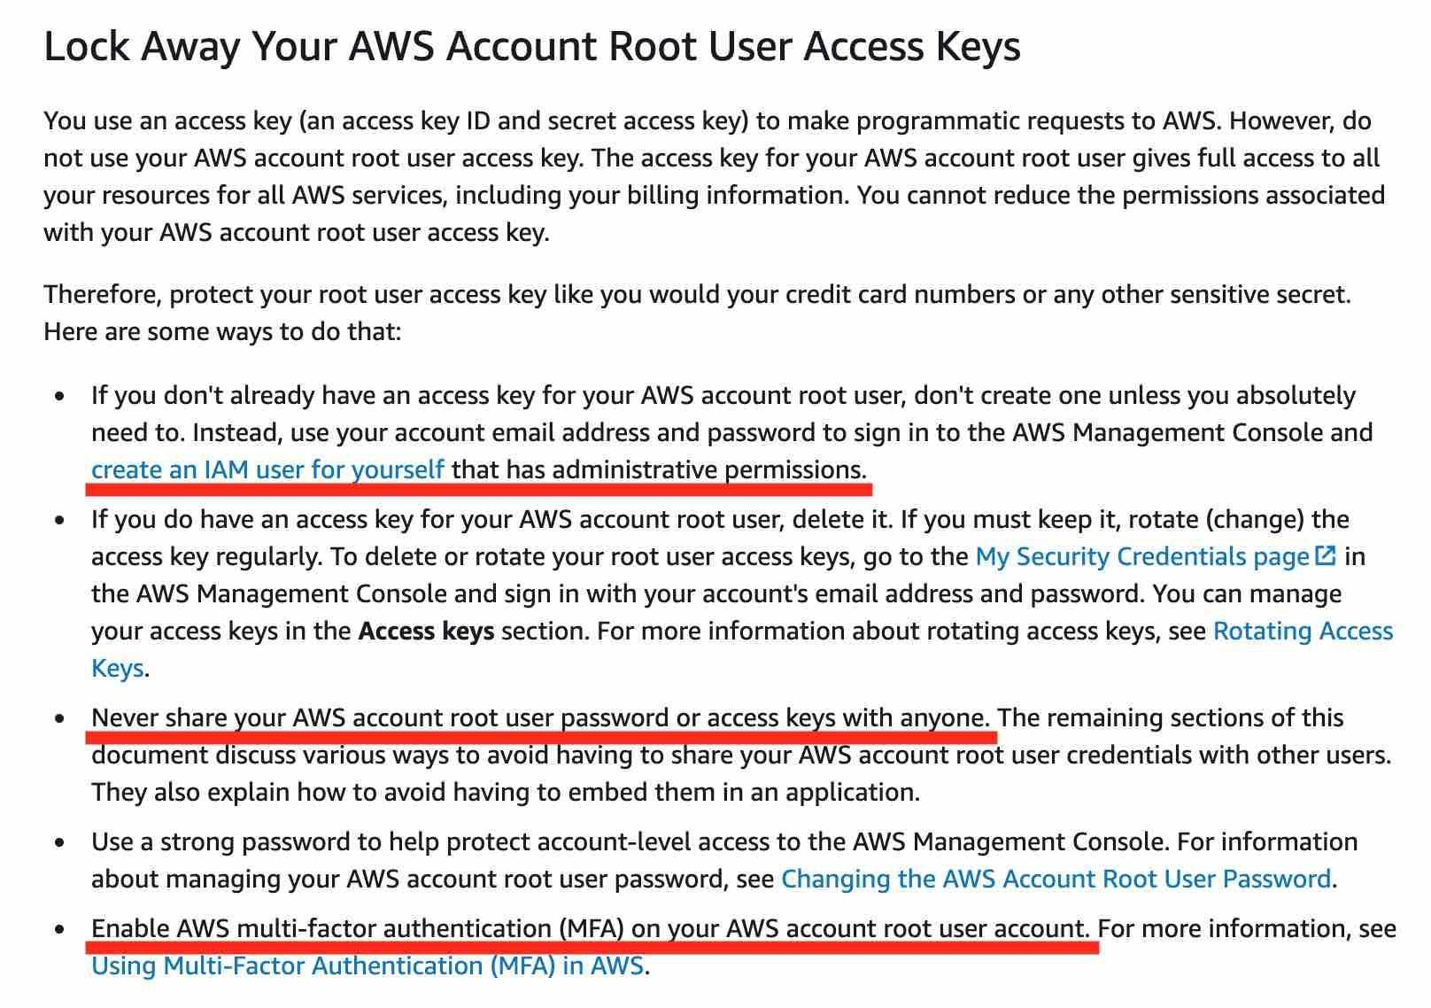 via - https://docs.aws.amazon.com/IAM/latest/UserGuide/best-practices.html#lock-away-credentials
Nguồn - https://docs.aws.amazon.com/IAM/latest/UserGuide/best-practices.html#lock-away-credentials
Incorrect options:
Các lựa chọn không đúng:
Disable multi-factor authentication (MFA) for the AWS account root user as it can lock the entire AWS account if the multi-factor authentication (MFA) device is lost - AWS recommends that you enable AWS multi-factor authentication (MFA) on your AWS account root user account.
Không nên tắt MFA cho root user. Nếu thiết bị MFA bị mất, vẫn có quy trình khôi phục; tắt MFA sẽ làm giảm bảo mật tài khoản AWS.
Keep your AWS account root user access keys in an encrypted file on Amazon S3 - AWS recommends that if you do have an access key for your AWS account root user, delete it.
Không nên lưu access key của root user trong file trên Amazon S3, kể cả file được mã hóa. Best practice là tránh tạo hoặc sử dụng root access key, và bật MFA cho root user.
Share AWS account root user access keys with other administrators - The access key for your AWS account root user gives full access to all your resources for all AWS services, including your billing information. You cannot reduce the permissions associated with your AWS account root user access key. You should never share these access keys with any other users, not even the administrators.
Không nên chia sẻ access key của root user với quản trị viên khác. Nên tạo IAM user/role với quyền phù hợp cho từng người.
References:
Tài liệu tham khảo:
https://docs.aws.amazon.com/IAM/latest/UserGuide/best-practices.html#lock-away-credentials
https://docs.aws.amazon.com/IAM/latest/UserGuide/getting-started_create-admin-group.html

Question 43: A firm wants to maintain the same data on Amazon Simple Storage Service (Amazon S3) between its production account and multiple test accounts. Which technique should you choose to copy data into multiple test accounts while retaining object metadata?
Đề bài: Một công ty muốn duy trì cùng dữ liệu trên Amazon S3 giữa tài khoản production và nhiều tài khoản test. Kỹ thuật nào nên dùng để sao chép dữ liệu sang nhiều tài khoản test mà vẫn giữ metadata của object?
- Amazon S3 Storage Classes - Các lớp lưu trữ Amazon S3
- Amazon S3 Transfer Acceleration (Amazon S3TA) - Tính năng tăng tốc truyền dữ liệu Amazon S3 Transfer Acceleration
- Amazon S3 Replication - Tính năng sao chép Amazon S3 Replication
- Amazon S3 Bucket Policy - Chính sách bucket Amazon S3
→ Đáp án: C. Amazon S3 Replication - Amazon S3 Replication
→ Giải thích: Amazon S3 Replication
Giải thích đáp án: Amazon S3 Replication dùng để sao chép object giữa bucket/tài khoản/Region và có thể giữ metadata của object, phù hợp duy trì dữ liệu giữa production account và nhiều test account. Storage Classes chỉ liên quan lớp lưu trữ, Transfer Acceleration tăng tốc upload/download, Bucket Policy kiểm soát quyền truy cập.
Replication enables automatic, asynchronous copying of objects across Amazon S3 buckets. Buckets that are configured for object replication can be owned by the same AWS account or by different accounts. You can copy objects between different AWS Regions or within the same Region. You can use replication to make copies of your objects that retain all metadata, such as the original object creation time and version IDs. This capability is important if you need to ensure that your replica is identical to the source object.
Amazon S3 là dịch vụ lưu trữ đối tượng dùng cho dữ liệu, website tĩnh, sao lưu và lưu trữ lâu dài. Nội dung này liên quan đến dữ liệu hoặc lưu trữ.
Exam Alert:
Lưu ý khi đi thi:
Amazon S3 supports two types of replication: S3 cross-region replication (S3 CRR) vs S3 same-region replication (S3 SRR). Please review the differences between S3 SRR and S3 CRR:
Amazon S3 là dịch vụ lưu trữ đối tượng dùng cho dữ liệu, website tĩnh, sao lưu và lưu trữ lâu dài.
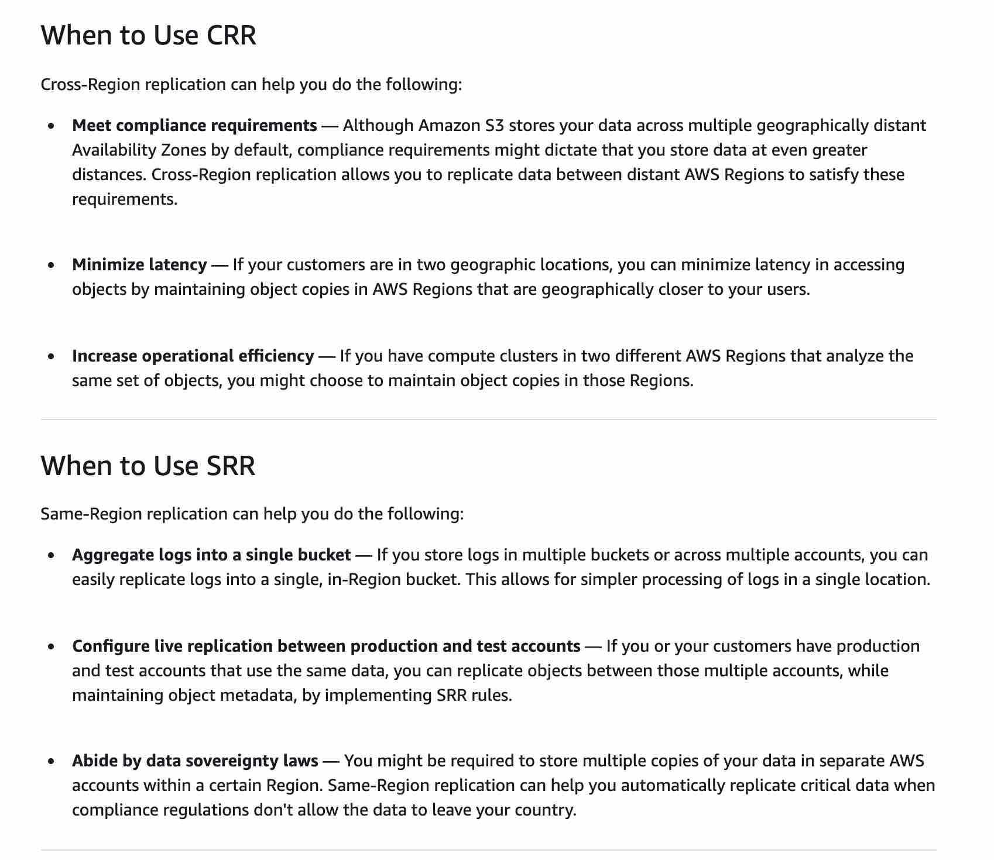 via - https://docs.aws.amazon.com/AmazonS3/latest/dev/replication.html
Nguồn - https://docs.aws.amazon.com/AmazonS3/latest/dev/replication.html
Incorrect options:
Các lựa chọn không đúng:
Amazon S3 Bucket Policy - A bucket policy is a resource-based AWS Identity and Access Management (IAM) policy. You add a bucket policy to a bucket to grant other AWS accounts or IAM users access permissions for the bucket and the objects in it. Object permissions apply only to the objects that the bucket owner creates. You cannot replicate data using a bucket policy.
Amazon S3 Bucket Policy - Amazon S3 là dịch vụ lưu trữ đối tượng dùng cho dữ liệu, website tĩnh, sao lưu và lưu trữ lâu dài. Không thể dùng lựa chọn này để đáp ứng yêu cầu của câu hỏi. Nội dung này liên quan đến dữ liệu hoặc lưu trữ.
Amazon S3 Transfer Acceleration (Amazon S3TA) - Amazon S3 Transfer Acceleration (Amazon S3TA) enables fast, easy, and secure transfers of files over long distances between your client and an S3 bucket. Transfer Acceleration takes advantage of Amazon CloudFront’s globally distributed edge locations. This facility speeds up access between end-user and S3, this is not for replicating data.
Amazon S3 Transfer Acceleration (Amazon S3TA) - S3 Transfer Acceleration là tính năng tăng tốc tải dữ liệu lên S3 qua mạng edge toàn cầu. Nội dung này liên quan đến dữ liệu hoặc lưu trữ.
Amazon S3 Storage Classes - Amazon S3 offers a range of storage classes designed for different use cases. Each storage class has a defined set of rules to store, encrypt data at a certain price. Based on the use case, customers can choose the storage class that best suits their business requirements.
Amazon S3 Storage Classes - Amazon S3 là dịch vụ lưu trữ đối tượng dùng cho dữ liệu, website tĩnh, sao lưu và lưu trữ lâu dài. Nội dung này liên quan đến dữ liệu hoặc lưu trữ.
These include S3 Standard for general-purpose storage of frequently accessed data; S3 Intelligent-Tiering for data with unknown or changing access patterns; S3 Standard-Infrequent Access (S3 Standard-IA) and S3 One Zone-Infrequent Access (S3 One Zone-IA) for long-lived, but less frequently accessed data; and Amazon S3 Glacier (S3 Glacier) and Amazon S3 Glacier Deep Archive (S3 Glacier Deep Archive) for long-term archive and digital preservation. You cannot replicate data using storage classes.
Amazon S3 là dịch vụ lưu trữ đối tượng dùng cho dữ liệu, website tĩnh, sao lưu và lưu trữ lâu dài. Không thể dùng lựa chọn này để đáp ứng yêu cầu của câu hỏi. Nội dung này liên quan đến dữ liệu hoặc lưu trữ.
Reference: https://docs.aws.amazon.com/AmazonS3/latest/dev/replication.html
Tài liệu tham khảo: https://docs.aws.amazon.com/AmazonS3/latest/dev/replication.html

Question 44: Which of the following AWS authentication mechanisms supports an AWS Multi-Factor Authentication (AWS MFA) device that you can plug into a USB port on your computer?
Đề bài: Cơ chế xác thực AWS nào hỗ trợ thiết bị AWS MFA có thể cắm vào cổng USB của máy tính?
- Virtual Multi-Factor Authentication (AWS MFA) device - Thiết bị MFA ảo
- SMS text message-based Multi-Factor Authentication (AWS MFA) - MFA dựa trên tin nhắn SMS
- Hardware Multi-Factor Authentication (AWS MFA) device - Thiết bị MFA phần cứng
- U2F security key - Khóa bảo mật U2F
→ Đáp án: D. U2F security key - U2F security key
→ Giải thích: U2F security key
Giải thích đáp án: U2F security key là thiết bị MFA vật lý có thể cắm vào cổng USB để xác thực với AWS. Virtual MFA dùng ứng dụng tạo mã, SMS MFA dùng tin nhắn, Hardware MFA truyền thống là thiết bị phần cứng tạo mã nhưng không nhất thiết là khóa U2F cắm USB.
Universal 2nd Factor (U2F) Security Key is a device that you can plug into a USB port on your computer. U2F is an open authentication standard hosted by the FIDO Alliance. When you enable a U2F security key, you sign in by entering your credentials and then tapping the device instead of manually entering a code.
Nội dung này liên quan đến bảo mật và cần đặt đúng trong ngữ cảnh của câu hỏi.
How to enable the U2F Security Key for your own IAM user:
Nội dung này liên quan đến bảo mật và cần đặt đúng trong ngữ cảnh của câu hỏi.
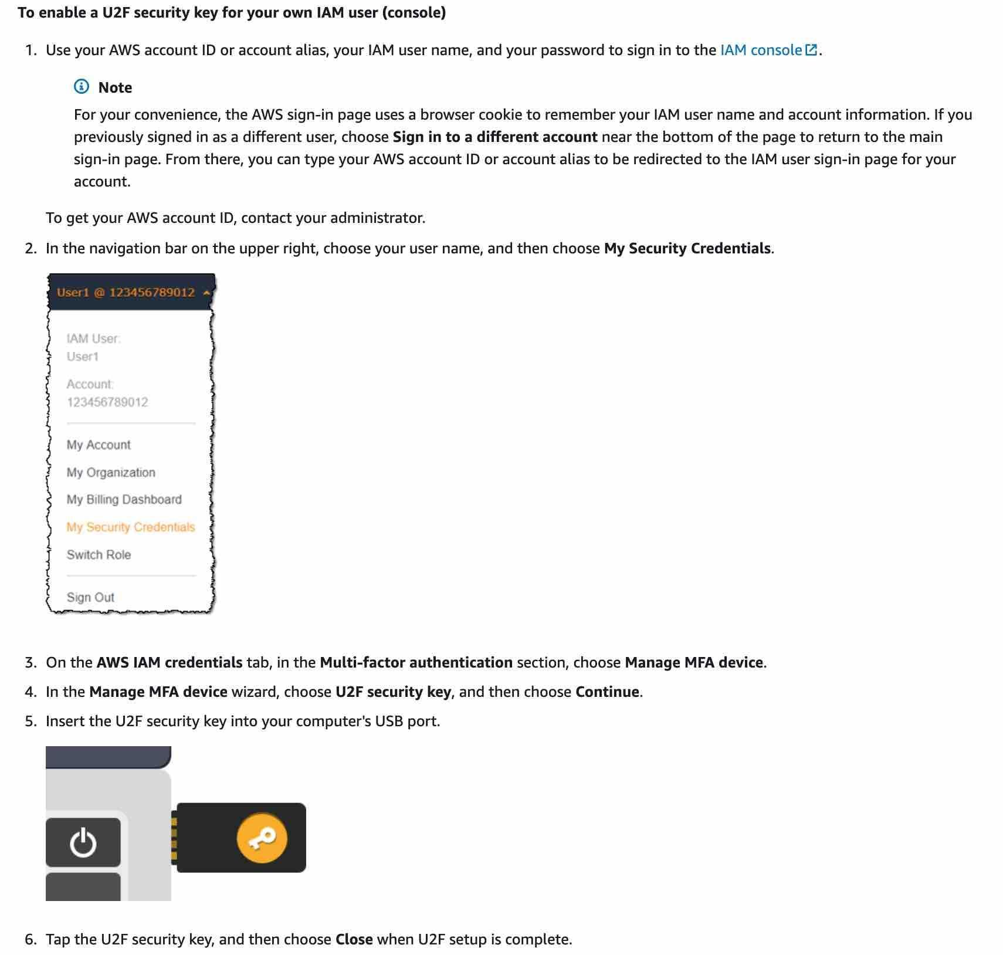 via - https://docs.aws.amazon.com/IAM/latest/UserGuide/id_credentials_mfa_enable_u2f.html
Nguồn - https://docs.aws.amazon.com/IAM/latest/UserGuide/id_credentials_mfa_enable_u2f.html
Incorrect options:
Các lựa chọn không đúng:
Virtual Multi-Factor Authentication (AWS MFA) device - This is a software app that runs on a phone or other device and emulates a physical device. The device generates a six-digit numeric code based upon a time-synchronized one-time password algorithm. The user must type a valid code from the device on a second webpage during sign-in. Each virtual MFA device assigned to a user must be unique.
Virtual Multi-Factor Authentication (AWS MFA) device - Thông tin này bổ sung lý do và bối cảnh để phân biệt đáp án đúng với các lựa chọn còn lại.
Hardware Multi-Factor Authentication (AWS MFA) device - This is a hardware device that generates a six-digit numeric code based upon a time-synchronized one-time password algorithm. The user must type a valid code from the device on a second webpage during sign-in. Each MFA device assigned to a user must be unique. A user cannot type a code from another user's device to be authenticated.
Hardware Multi-Factor Authentication (AWS MFA) device - Không thể dùng lựa chọn này để đáp ứng yêu cầu của câu hỏi.
SMS text message-based Multi-Factor Authentication (AWS MFA) - This is a type of MFA in which the IAM user settings include the phone number of the user's SMS-compatible mobile device. When the user signs in, AWS sends a six-digit numeric code by SMS text message to the user's mobile device. The user is required to type that code on a second webpage during sign-in.
SMS text message-based Multi-Factor Authentication (AWS MFA) - Thông tin này bổ sung lý do và bối cảnh để phân biệt đáp án đúng với các lựa chọn còn lại.
References:
Tài liệu tham khảo:
https://docs.aws.amazon.com/IAM/latest/UserGuide/id_credentials_mfa.html
https://docs.aws.amazon.com/IAM/latest/UserGuide/id_credentials_mfa_enable_u2f.html

Question 45: Which of the following entities can be used to connect to an Amazon Elastic Compute Cloud (Amazon EC2) server from a Mac OS, Windows or Linux based computer via a browser-based client?
Đề bài: Thành phần nào có thể dùng để kết nối tới máy chủ Amazon EC2 từ máy Mac OS, Windows hoặc Linux thông qua trình duyệt?
- Amazon EC2 Instance Connect - Dịch vụ kết nối EC2 qua trình duyệt Amazon EC2 Instance Connect
- Putty - PuTTY - công cụ SSH client
- AWS Direct Connect - Dịch vụ kết nối riêng chuyên dụng AWS Direct Connect
- SSH - SSH - giao thức truy cập từ xa bảo mật
→ Đáp án: A. Amazon EC2 Instance Connect - Amazon EC2 Instance Connect
→ Giải thích: Amazon EC2 Instance Connect
Giải thích đáp án: Amazon EC2 Instance Connect cho phép kết nối tới EC2 instance thông qua trình duyệt hoặc client hỗ trợ mà không cần tự quản lý key theo cách truyền thống. PuTTY và SSH là công cụ/giao thức truy cập, Direct Connect là kết nối mạng chuyên dụng giữa on-premises và AWS.
Amazon EC2 Instance Connect provides a simple and secure way to connect to your instances using Secure Shell (SSH). With Amazon EC2 Instance Connect, you use AWS Identity and Access Management (AWS IAM) policies and principals to control SSH access to your instances, removing the need to share and manage SSH keys. All connection requests using Amazon EC2 Instance Connect are logged to AWS CloudTrail so that you can audit connection requests.
Amazon EC2 là dịch vụ máy chủ ảo cho phép khởi chạy, dừng, mở rộng hoặc tùy chỉnh instance theo nhu cầu.
You can use Amazon EC2 Instance Connect to connect to your Linux instances using a browser-based client, the Amazon EC2 Instance Connect CLI, or the SSH client of your choice. Amazon EC2 Instance Connect can be used to connect to an EC2 instance from a Mac OS, Windows or Linux based computer.
Amazon EC2 là dịch vụ máy chủ ảo cho phép khởi chạy, dừng, mở rộng hoặc tùy chỉnh instance theo nhu cầu.
Incorrect options:
Các lựa chọn không đúng:
SSH - SSH can be used from a Mac OS, Windows or Linux based computer, but it's not a browser-based client.
SSH - Lựa chọn này thuộc nhóm chức năng khác nên không đáp ứng đúng yêu cầu.
Putty - Putty can be used only from Windows based computers.
Putty - Thông tin này bổ sung lý do và bối cảnh để phân biệt đáp án đúng với các lựa chọn còn lại.
AWS Direct Connect - AWS Direct Connect is a cloud service solution that makes it easy to establish a dedicated network connection from your premises to AWS. You can use AWS Direct Connect to establish a private virtual interface from your on-premise network directly to your Amazon VPC. This private connection takes at least one month for completion. AWS Direct Connect cannot be used to connect to an Amazon EC2 instance from a Mac OS, Windows or Linux based computer.
AWS Direct Connect - Amazon EC2 là dịch vụ máy chủ ảo cho phép khởi chạy, dừng, mở rộng hoặc tùy chỉnh instance theo nhu cầu. Không thể dùng lựa chọn này để đáp ứng yêu cầu của câu hỏi.
Reference: https://docs.aws.amazon.com/AWSEC2/latest/UserGuide/Connect-using-EC2-Instance-Connect.html
Tài liệu tham khảo: https://docs.aws.amazon.com/AWSEC2/latest/UserGuide/Connect-using-EC2-Instance-Connect.html

Question 46: Which AWS service will you use to provision the same AWS infrastructure across multiple AWS accounts and regions?
Đề bài: Dịch vụ AWS nào dùng để provision cùng một hạ tầng AWS trên nhiều tài khoản và Region?
- AWS Systems Manager - Dịch vụ quản lý vận hành AWS Systems Manager
- AWS CodeDeploy - Dịch vụ tự động triển khai mã AWS CodeDeploy
- AWS Config - Dịch vụ theo dõi và đánh giá cấu hình tài nguyên AWS Config
- AWS CloudFormation - Dịch vụ triển khai hạ tầng dưới dạng mã AWS CloudFormation
→ Đáp án: D. AWS CloudFormation - AWS CloudFormation
→ Giải thích: AWS CloudFormation
Giải thích đáp án: AWS CloudFormation cho phép mô hình hóa và provision hạ tầng AWS bằng template, nhờ đó có thể triển khai cùng một hạ tầng trên nhiều tài khoản và Region. Systems Manager quản lý vận hành, CodeDeploy triển khai code, Config theo dõi cấu hình.
AWS CloudFormation allows you to use programming languages or a simple text file to model and provision, in an automated and secure manner, all the resources needed for your applications across all Regions and accounts. A stack is a collection of AWS resources that you can manage as a single unit. In other words, you can create, update, or delete a collection of resources by creating, updating, or deleting stacks.
AWS CloudFormation cho phép mô hình hóa và cấp phát tài nguyên bằng ngôn ngữ lập trình hoặc tệp văn bản đơn giản theo cách tự động và an toàn trên nhiều Region và tài khoản. Đây là dịch vụ hạ tầng dưới dạng mã, không dùng để chạy lệnh hoặc quản lý bản vá trên máy chủ.
AWS CloudFormation StackSets extends the functionality of stacks by enabling you to create, update, or delete stacks across multiple accounts and regions with a single operation. Using an administrator account, you define and manage an AWS CloudFormation template, and use the template as the basis for provisioning stacks into selected target accounts across specified regions.
AWS CloudFormation cho phép mô hình hóa và cấp phát tài nguyên bằng ngôn ngữ lập trình hoặc tệp văn bản đơn giản theo cách tự động và an toàn trên nhiều Region và tài khoản. Đây là dịch vụ hạ tầng dưới dạng mã, không dùng để chạy lệnh hoặc quản lý bản vá trên máy chủ.
How CloudFormation Works:
Thông tin này bổ sung lý do và bối cảnh để phân biệt đáp án đúng với các lựa chọn còn lại.
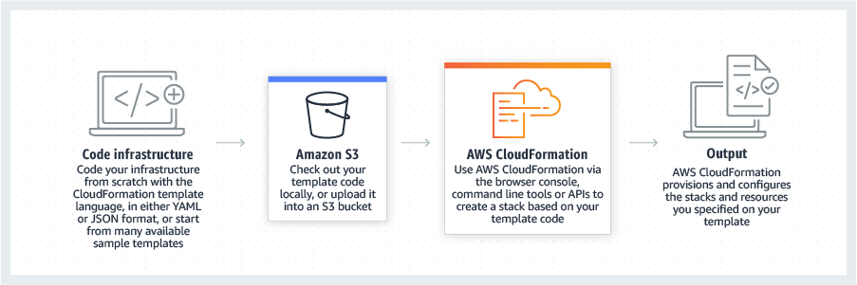 via - https://aws.amazon.com/cloudformation/
Nguồn - https://aws.amazon.com/cloudformation/
Incorrect options:
Các lựa chọn không đúng:
AWS CodeDeploy - AWS CodeDeploy is a fully managed deployment service that automates software deployments to a variety of compute services such as Amazon EC2, AWS Fargate, AWS Lambda, and your on-premises servers. AWS CodeDeploy makes it easier for you to rapidly release new features, helps you avoid downtime during application deployment, and handles the complexity of updating your applications. You cannot use this service to provision AWS infrastructure.
AWS CodeDeploy - dịch vụ tự động triển khai mã ứng dụng đến EC2, Lambda, Fargate hoặc máy chủ on-premises. - AWS CodeDeploy là dịch vụ tự động triển khai mã ứng dụng đến EC2, Lambda, Fargate hoặc máy chủ on-premises. Không thể dùng lựa chọn này để đáp ứng yêu cầu của câu hỏi.
AWS Config - AWS Config is a service that enables you to assess, audit, and evaluate the configurations of your AWS resources. AWS Config continuously monitors and records your AWS resource configurations and allows you to automate the evaluation of recorded configurations against desired configurations.
AWS Config dùng để đánh giá, kiểm toán và theo dõi cấu hình tài nguyên AWS. Dịch vụ này ghi nhận cấu hình và so sánh với cấu hình mong muốn, nhưng không dùng để chạy lệnh hoặc quản lý bản vá trên máy chủ.
AWS Systems Manager - AWS Systems Manager gives you visibility and control of your infrastructure on AWS. Systems Manager provides a unified user interface so you can view operational data from multiple AWS services and allows you to automate operational tasks across your AWS resources. With Systems Manager, you can group resources, like Amazon EC2 instances, Amazon S3 buckets, or Amazon RDS instances, by application, view operational data for monitoring and troubleshooting, and take action on your groups of resources. You cannot use this service to provision AWS infrastructure.
AWS Systems Manager cung cấp khả năng quan sát và kiểm soát hạ tầng trên AWS. Dịch vụ này có giao diện hợp nhất để xem dữ liệu vận hành từ nhiều dịch vụ AWS và tự động hóa các tác vụ như kiểm kê phần mềm, chạy lệnh, quản lý bản vá và cấu hình máy chủ trên cả AWS Cloud lẫn hạ tầng on-premises.
Reference: https://docs.aws.amazon.com/AWSCloudFormation/latest/UserGuide/what-is-cfnstacksets.html
Tài liệu tham khảo: https://docs.aws.amazon.com/AWSCloudFormation/latest/UserGuide/what-is-cfnstacksets.html

Question 47: Which of the following is the MOST cost-effective Amazon Elastic Compute Cloud (Amazon EC2) instance purchasing option for short-term, spiky and critical workloads on AWS Cloud?
Đề bài: Lựa chọn mua EC2 nào tiết kiệm chi phí nhất cho workload ngắn hạn, tăng đột biến và quan trọng trên AWS Cloud?
- Reserved Instance (RI) - Reserved Instance - phiên bản đặt trước
- On-Demand Instance - On-Demand Instance - phiên bản theo nhu cầu
- Spot Instance - Spot Instance - phiên bản Spot
- Dedicated Host - Dedicated Host - máy chủ chuyên dụng
→ Đáp án: B. On-Demand Instance - On-Demand Instance
→ Giải thích: On-Demand Instance
Giải thích đáp án: On-Demand Instance phù hợp nhất cho workload ngắn hạn, tăng đột biến và quan trọng vì không cần cam kết dài hạn và không bị AWS thu hồi như Spot. Reserved Instance phù hợp workload ổn định dài hạn, Spot rẻ nhưng có thể bị interrupt, Dedicated Host đắt và dùng cho yêu cầu chuyên biệt.
An On-Demand Instance is an instance that you use on-demand. You have full control over its lifecycle — you decide when to launch, stop, hibernate, start, reboot, or terminate it. There is no long-term commitment required when you purchase On-Demand Instances. There is no upfront payment and you pay only for the seconds that your On-Demand Instances are running. There is no need for a long-term purchasing commitment. The price per second for running an On-Demand Instance is fixed. On-demand instances cannot be interrupted. Therefore On-Demand instances are the best fit for short-term, spiky and critical workloads.
Không thể dùng lựa chọn này để đáp ứng yêu cầu của câu hỏi. Yêu cầu của câu hỏi không cần dùng phương án này.
Amazon EC2 Pricing Options Overview:
Amazon EC2 là dịch vụ máy chủ ảo cho phép khởi chạy, dừng, mở rộng hoặc tùy chỉnh instance theo nhu cầu.
 via - https://aws.amazon.com/ec2/pricing/
Nguồn - https://aws.amazon.com/ec2/pricing/
Incorrect options:
Các lựa chọn không đúng:
Spot Instance - A Spot Instance is an unused EC2 instance that is available for less than the On-Demand price. Because Spot Instances enable you to request unused EC2 instances at steep discounts (up to 90%), you can lower your Amazon EC2 costs significantly. Spot Instances are well-suited for data analysis, batch jobs, background processing, and other flexible tasks that can be interrupted. These can be terminated at short notice, so these are not suitable for critical workloads that need to run at a specific point in time.
Spot Instance - Amazon EC2 là dịch vụ máy chủ ảo cho phép khởi chạy, dừng, mở rộng hoặc tùy chỉnh instance theo nhu cầu. Lựa chọn này không phù hợp với tình huống đã nêu. Nội dung này liên quan đến tối ưu hoặc quản lý chi phí. Nội dung này liên quan đến dữ liệu hoặc lưu trữ.
Reserved Instance (RI) - Reserved Instances (RI) provide you with significant savings (up to 75%) on your Amazon EC2 costs compared to On-Demand Instance pricing. Reserved Instances (RI) are not physical instances, but rather a billing discount applied to the use of On-Demand Instances in your account. You can purchase a Reserved Instance (RI) for a one-year or three-year commitment, with the three-year commitment offering a bigger discount. Reserved instances (RI) cannot be interrupted. Reserved instances (RI) are not the right choice for short-term workloads.
Reserved Instance (RI) - Amazon EC2 là dịch vụ máy chủ ảo cho phép khởi chạy, dừng, mở rộng hoặc tùy chỉnh instance theo nhu cầu. Không thể dùng lựa chọn này để đáp ứng yêu cầu của câu hỏi. Nội dung này liên quan đến tối ưu hoặc quản lý chi phí.
Dedicated Host - Amazon EC2 Dedicated Hosts allow you to use your eligible software licenses from vendors such as Microsoft and Oracle on Amazon EC2 so that you get the flexibility and cost-effectiveness of using your licenses, but with the resiliency, simplicity, and elasticity of AWS. An Amazon EC2 Dedicated Host is a physical server fully dedicated for your use, so you can help address corporate compliance requirement. They're not cost-efficient compared to On-Demand instances. So this option is not correct.
Dedicated Host - Amazon EC2 là dịch vụ máy chủ ảo cho phép khởi chạy, dừng, mở rộng hoặc tùy chỉnh instance theo nhu cầu. Nội dung này liên quan đến tối ưu hoặc quản lý chi phí.
Reference: https://aws.amazon.com/ec2/pricing/
Tài liệu tham khảo: https://aws.amazon.com/ec2/pricing/

Question 48: Which of the following AWS services can be used to forecast your AWS account usage and costs?
Đề bài: Dịch vụ AWS nào có thể dùng để dự báo mức sử dụng và chi phí tài khoản AWS?
- AWS Pricing Calculator - Công cụ ước tính chi phí AWS Pricing Calculator
- AWS Cost & Usage Report (AWS CUR) - Báo cáo chi phí và mức sử dụng AWS CUR
- AWS Cost Explorer - Công cụ phân tích và dự báo chi phí AWS Cost Explorer
- AWS Budgets - Dịch vụ lập ngân sách và cảnh báo AWS Budgets
→ Đáp án: C. AWS Cost Explorer - AWS Cost Explorer
→ Giải thích: AWS Cost Explorer
Giải thích đáp án: AWS Cost Explorer có tính năng dự báo mức sử dụng và chi phí dựa trên dữ liệu lịch sử, giúp quản lý chi phí theo thời gian. Pricing Calculator ước tính trước khi triển khai, CUR cung cấp dữ liệu chi tiết, Budgets cảnh báo theo ngân sách.
AWS Cost Explorer has an easy-to-use interface that lets you visualize, understand, and manage your AWS costs and usage over time. AWS Cost Explorer includes a default report that helps you visualize the costs and usage associated with your top five cost-accruing AWS services, and gives you a detailed breakdown of all services in the table view. The reports let you adjust the time range to view historical data going back up to twelve months to gain an understanding of your cost trends. AWS Cost Explorer also supports forecasting to get a better idea of what your costs and usage may look like in the future so that you can plan.
Nội dung này liên quan đến tối ưu hoặc quản lý chi phí. Nội dung này liên quan đến dữ liệu hoặc lưu trữ.
AWS Cost Explorer Features:
Nội dung này liên quan đến tối ưu hoặc quản lý chi phí.
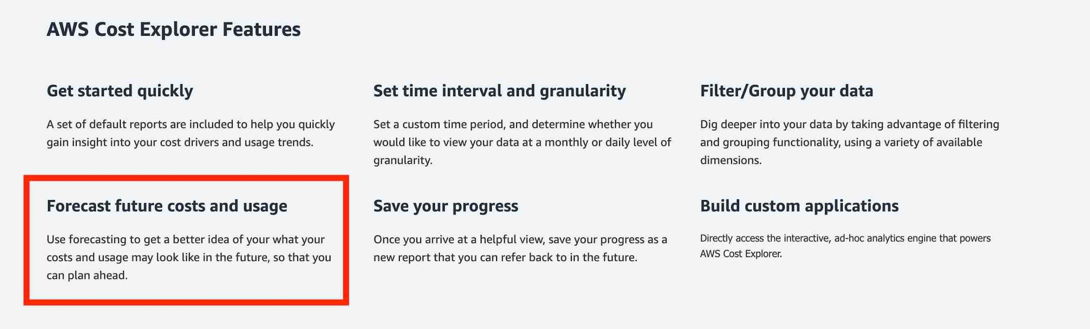 via - https://aws.amazon.com/aws-cost-management/aws-cost-explorer/
Nguồn - https://aws.amazon.com/aws-cost-management/aws-cost-explorer/
Incorrect options:
Các lựa chọn không đúng:
AWS Cost & Usage Report (AWS CUR) - The AWS Cost & Usage Report (AWS CUR) contains the most comprehensive set of cost and usage data available. You can use Cost and Usage Reports to publish your AWS billing reports to an Amazon Simple Storage Service (Amazon S3) bucket that you own. You can receive reports that break down your costs by the hour or month, by product or product resource, or by tags that you define yourself. AWS updates the report in your bucket once a day in a comma-separated value (CSV) format. AWS Cost and Usage Reports cannot forecast your AWS account cost and usage.
AWS Cost & Usage Report (AWS CUR) - Amazon S3 là dịch vụ lưu trữ đối tượng dùng cho dữ liệu, website tĩnh, sao lưu và lưu trữ lâu dài. Không thể dùng lựa chọn này để đáp ứng yêu cầu của câu hỏi. Nội dung này liên quan đến tối ưu hoặc quản lý chi phí. Nội dung này liên quan đến dữ liệu hoặc lưu trữ.
AWS Budgets - AWS Budgets gives the ability to set custom budgets that alert you when your costs or usage exceed (or are forecasted to exceed) your budgeted amount. You can also use AWS Budgets to set reservation utilization or coverage targets and receive alerts when your utilization drops below the threshold you define. Budgets can be created at the monthly, quarterly, or yearly level, and you can customize the start and end dates. You can further refine your budget to track costs associated with multiple dimensions, such as AWS service, linked account, tag, and others. AWS Budgets cannot forecast your AWS account cost and usage.
AWS Budgets - Không thể dùng lựa chọn này để đáp ứng yêu cầu của câu hỏi. Nội dung này liên quan đến tối ưu hoặc quản lý chi phí.
AWS Pricing Calculator - AWS Pricing Calculator lets you explore AWS services and create an estimate for the cost of your use cases on AWS. You can model your solutions before building them, explore the price points and calculations behind your estimate, and find the available instance types and contract terms that meet your needs. This enables you to make informed decisions about using AWS. You can plan your AWS costs and usage or price out setting up a new set of instances and services. You cannot use this service to forecast your AWS account cost and usage.
AWS Pricing Calculator - Không thể dùng lựa chọn này để đáp ứng yêu cầu của câu hỏi. Nội dung này liên quan đến tối ưu hoặc quản lý chi phí.
Reference: https://aws.amazon.com/aws-cost-management/aws-cost-explorer/
Tài liệu tham khảo: https://aws.amazon.com/aws-cost-management/aws-cost-explorer/

Question 49: Which of the following can you use to run a bootstrap script while launching an Amazon Elastic Compute Cloud (Amazon EC2) instance?
Đề bài: Bạn có thể dùng thành phần nào để chạy bootstrap script khi khởi chạy EC2 instance?
- Amazon EC2 instance configuration data - Dữ liệu cấu hình của EC2 instance
- Amazon EC2 instance AMI data - Dữ liệu AMI của EC2 instance
- Amazon EC2 instance user data - User data của EC2 instance
- Amazon EC2 instance metadata - Metadata của EC2 instance
→ Đáp án: C. Amazon EC2 instance user data - Amazon EC2 instance user data
→ Giải thích: Amazon EC2 instance user data
Giải thích đáp án: Amazon EC2 instance user data cho phép truyền bootstrap script để chạy khi instance khởi tạo lần đầu. Metadata cung cấp thông tin về instance, AMI data/configuration data không phải nơi chuẩn để chạy script khởi động.
Amazon EC2 instance user data is the data that you specified in the form of a bootstrap script or configuration parameters while launching your instance.
Amazon EC2 là dịch vụ máy chủ ảo cho phép khởi chạy, dừng, mở rộng hoặc tùy chỉnh instance theo nhu cầu. Nội dung này liên quan đến dữ liệu hoặc lưu trữ.
Amazon EC2 instance metadata and user data:
Amazon EC2 là dịch vụ máy chủ ảo cho phép khởi chạy, dừng, mở rộng hoặc tùy chỉnh instance theo nhu cầu. Nội dung này liên quan đến dữ liệu hoặc lưu trữ.
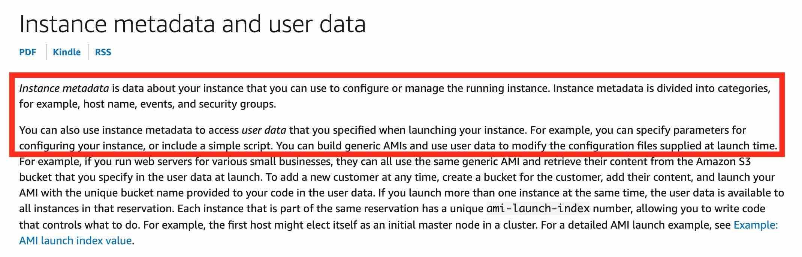 via - https://docs.aws.amazon.com/AWSEC2/latest/UserGuide/ec2-instance-metadata.html
Nguồn - https://docs.aws.amazon.com/AWSEC2/latest/UserGuide/ec2-instance-metadata.html
Incorrect options:
Các lựa chọn không đúng:
Amazon EC2 instance metadata - Amazon EC2 instance metadata is data about your instance that you can use to manage the instance. You can get instance items such as ami-id, public-hostname, local-hostname, hostname, public-ipv4, local-ipv4, public-keys, instance-id by using instance metadata. You cannot use Amazon EC2 instance metadata to run a bootstrap script while launching an Amazon EC2 instance. So this option is incorrect.
Amazon EC2 instance metadata - Amazon EC2 là dịch vụ máy chủ ảo cho phép khởi chạy, dừng, mở rộng hoặc tùy chỉnh instance theo nhu cầu. Không thể dùng lựa chọn này để đáp ứng yêu cầu của câu hỏi. Nội dung này liên quan đến dữ liệu hoặc lưu trữ.
Amazon EC2 instance configuration data
Amazon EC2 là dịch vụ máy chủ ảo cho phép khởi chạy, dừng, mở rộng hoặc tùy chỉnh instance theo nhu cầu. Nội dung này liên quan đến dữ liệu hoặc lưu trữ.
Amazon EC2 instance AMI data
Amazon EC2 là dịch vụ máy chủ ảo cho phép khởi chạy, dừng, mở rộng hoặc tùy chỉnh instance theo nhu cầu. Nội dung này liên quan đến dữ liệu hoặc lưu trữ.
There is no such thing as Amazon EC2 instance configuration data or Amazon EC2 instance AMI data. These options have been added as distractors.
Amazon EC2 là dịch vụ máy chủ ảo cho phép khởi chạy, dừng, mở rộng hoặc tùy chỉnh instance theo nhu cầu. Nội dung này liên quan đến dữ liệu hoặc lưu trữ.
Reference: https://docs.aws.amazon.com/AWSEC2/latest/UserGuide/ec2-instance-metadata.html
Tài liệu tham khảo: https://docs.aws.amazon.com/AWSEC2/latest/UserGuide/ec2-instance-metadata.html

Question 50: A financial services company wants to ensure that all customer data uploaded on its data lake on Amazon Simple Storage Service (Amazon S3) always stays private. Which of the following is the MOST efficient solution to address this compliance requirement?
Đề bài: Một công ty tài chính muốn đảm bảo toàn bộ dữ liệu khách hàng tải lên data lake trên Amazon S3 luôn ở chế độ riêng tư. Giải pháp hiệu quả nhất là gì?
- Use Amazon S3 Block Public Access to ensure that all Amazon S3 resources stay private - Dùng Amazon S3 Block Public Access để đảm bảo tất cả tài nguyên S3 luôn riêng tư
- Trigger a lambda function every time an object is uploaded on Amazon S3. The lambda function should change the object settings to make sure it stays private - Kích hoạt Lambda mỗi khi object được tải lên S3 để đổi thiết lập object sang private
- Set up a high-level advisory committee to review the privacy settings of each object uploaded into Amazon S3 - Thiết lập hội đồng tư vấn để rà soát quyền riêng tư của từng object tải lên S3
- Use Amazon CloudWatch to ensure that all Amazon S3 resources stay private - Dùng CloudWatch để đảm bảo tất cả tài nguyên S3 luôn private
→ Đáp án: A. Use Amazon S3 Block Public Access to ensure that all Amazon S3 resources stay private - Dùng Amazon S3 Block Public Access để đảm bảo tất cả tài nguyên S3 luôn riêng tư
→ Giải thích: Use Amazon S3 Block Public Access to ensure that all Amazon S3 resources stay private
Giải thích đáp án: Amazon S3 Block Public Access là cách hiệu quả nhất để đảm bảo tài nguyên S3 không bị public ngoài ý muốn ở cấp account/bucket/access point. Dùng Lambda sửa quyền từng object hoặc hội đồng rà soát thủ công kém hiệu quả; CloudWatch không tự đảm bảo S3 private.
The Amazon S3 Block Public Access feature provides settings for access points, buckets, and accounts to help you manage public access to Amazon S3 resources. By default, new buckets, access points, and objects don't allow public access. However, users can modify bucket policies, access point policies, or object permissions to allow public access. S3 Block Public Access settings override these policies and permissions so that you can limit public access to these resources.
Amazon S3 là dịch vụ lưu trữ đối tượng dùng cho dữ liệu, website tĩnh, sao lưu và lưu trữ lâu dài.
When Amazon S3 receives a request to access a bucket or an object, it determines whether the bucket or the bucket owner's account has a block public access setting applied. If the request was made through an access point, Amazon S3 also checks for block public access settings for the access point. If there is an existing block public access setting that prohibits the requested access, Amazon S3 rejects the request.
Amazon S3 là dịch vụ lưu trữ đối tượng dùng cho dữ liệu, website tĩnh, sao lưu và lưu trữ lâu dài.
Amazon S3 Block Public Access Overview:
Amazon S3 là dịch vụ lưu trữ đối tượng dùng cho dữ liệu, website tĩnh, sao lưu và lưu trữ lâu dài.
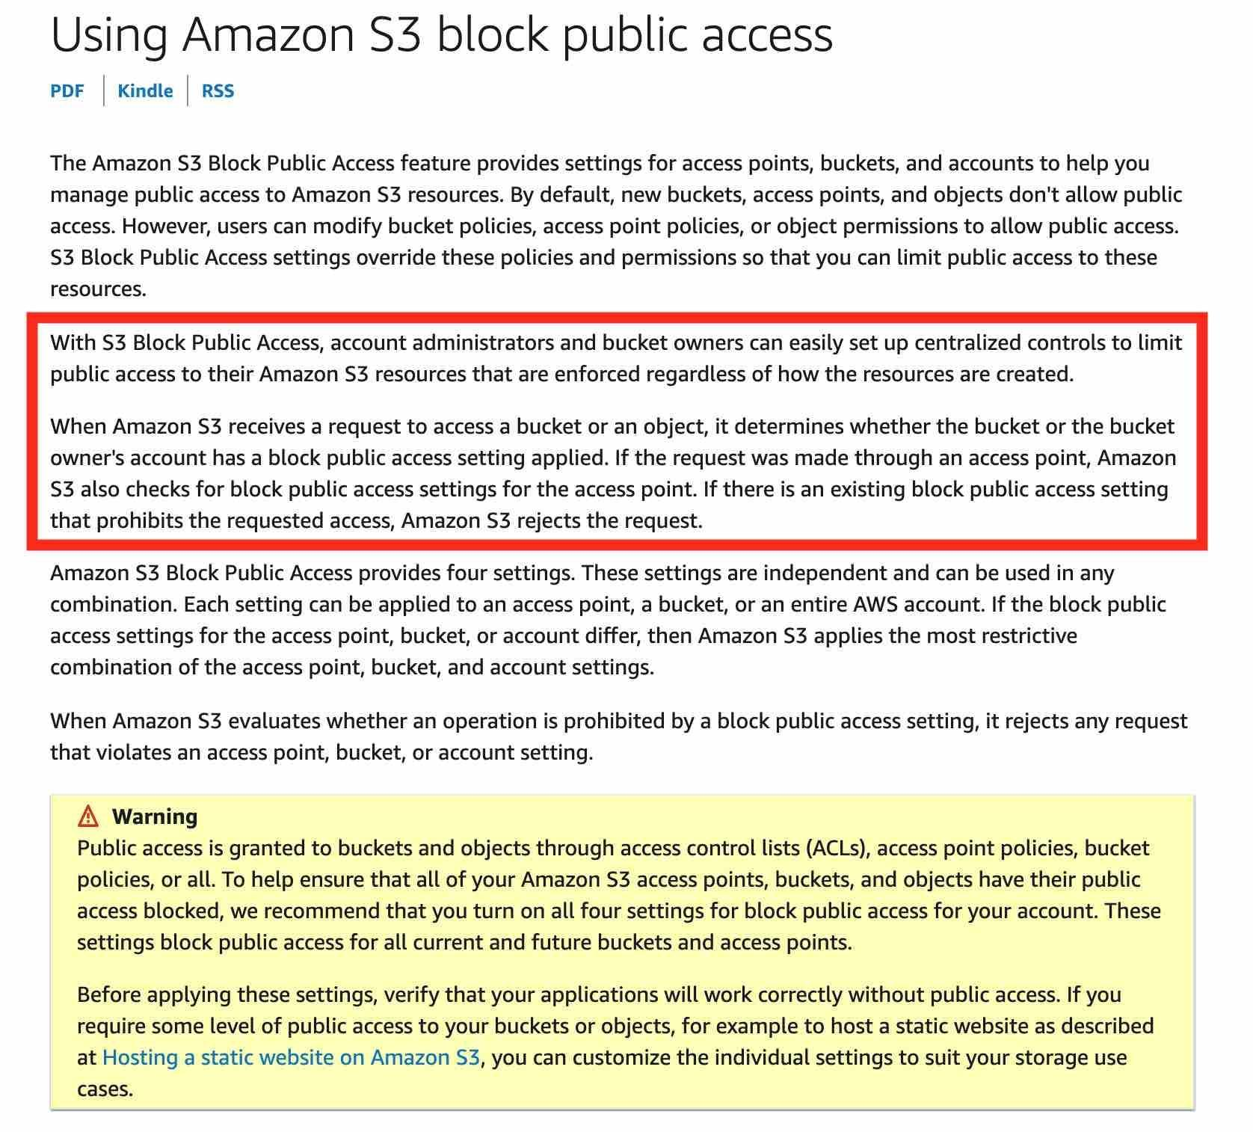 via - https://docs.aws.amazon.com/AmazonS3/latest/dev/access-control-block-public-access.html
Nguồn - https://docs.aws.amazon.com/AmazonS3/latest/dev/access-control-block-public-access.html
Incorrect options:
Các lựa chọn không đúng:
Trigger a lambda function every time an object is uploaded on Amazon S3. The lambda function should change the object settings to make sure it stays private - Although it's possible to implement this solution, but it is more efficient to use the "Amazon S3 Block Public Access" feature as its available off-the-shelf.
Không nên chỉ dựa vào Lambda để sửa quyền từng object sau khi upload lên S3. Cách hiệu quả hơn là dùng Amazon S3 Block Public Access để chặn truy cập public ngay từ cấp account/bucket/access point.
Use Amazon CloudWatch to ensure that all Amazon S3 resources stay private - Amazon CloudWatch is a monitoring and observability service built for DevOps engineers, developers, site reliability engineers (SREs), and IT managers. CloudWatch provides data and actionable insights to monitor applications, respond to system-wide performance changes, optimize resource utilization, and get a unified view of operational health. This is an excellent service for building Resilient systems. Think resource performance monitoring, events, and alerts; think CloudWatch. CloudWatch cannot be used to ensure data privacy on Amazon S3.
Amazon CloudWatch là dịch vụ giám sát và quan sát dành cho DevOps, developer, SRE và IT manager. CloudWatch cung cấp dữ liệu và insight để giám sát ứng dụng, phản hồi thay đổi hiệu năng, tối ưu mức sử dụng tài nguyên và xem trạng thái vận hành. Tuy nhiên CloudWatch không phải công cụ chuyên phát hiện EBS volume không được gắn hoặc ít sử dụng.
Set up a high-level advisory committee to review the privacy settings of each object uploaded into Amazon S3 - This option has been added as a distractor.
Set up a high-level advisory committee to review the privacy settings of each object uploaded into Amazon S3 - Amazon S3 là dịch vụ lưu trữ đối tượng dùng cho dữ liệu, website tĩnh, sao lưu và lưu trữ lâu dài.
Reference: https://docs.aws.amazon.com/AmazonS3/latest/dev/access-control-block-public-access.html
Tài liệu tham khảo: https://docs.aws.amazon.com/AmazonS3/latest/dev/access-control-block-public-access.html

Question 51: AWS Trusted Advisor can provide alerts on which of the following common security misconfigurations? (Select two)?
Đề bài: AWS Trusted Advisor có thể cảnh báo những cấu hình sai phổ biến nào về bảo mật? (Chọn hai đáp án)
- When you don't turn on user activity logging (AWS CloudTrail) - Khi chưa bật ghi log hoạt động người dùng bằng AWS CloudTrail
- When you don't tag objects in Amazon S3 buckets - Khi không gắn tag cho object trong S3 bucket
- When you share IAM user credentials with others - Khi chia sẻ credential IAM user với người khác
- When you don't enable data encryption on Amazon S3 Glacier - Khi không bật mã hóa dữ liệu trên Amazon S3 Glacier
- When you allow public access to Amazon S3 buckets - Khi cho phép truy cập public tới S3 bucket
→ Đáp án: A + E - Cảnh báo khi chưa bật CloudTrail và khi cho phép public access tới S3 bucket
→ Giải thích:
Giải thích đáp án: Trusted Advisor có thể cảnh báo khi chưa bật ghi log hoạt động người dùng bằng CloudTrail và khi bucket S3 cho phép public access. Việc thiếu tag, chia sẻ credential hoặc chưa bật encryption trên Glacier không phải các cảnh báo phổ biến đúng với đáp án trong câu này.
When you allow public access to Amazon S3 buckets
Amazon S3 là dịch vụ lưu trữ đối tượng dùng cho dữ liệu, website tĩnh, sao lưu và lưu trữ lâu dài.
When you don't turn on user activity logging (AWS CloudTrail)
Thông tin này bổ sung lý do và bối cảnh để phân biệt đáp án đúng với các lựa chọn còn lại.
AWS Trusted Advisor is an online tool that provides real-time guidance to help provision your resources following AWS best practices. Whether establishing new workflows, developing applications, or as part of ongoing improvement, recommendations provided by Trusted Advisor regularly help keep your solutions provisioned optimally. AWS Trusted Advisor analyzes your AWS environment and provides best practice recommendations in five categories: Cost Optimization, Performance, Security, Fault Tolerance, Service Limits.
AWS Trusted Advisor là công cụ trực tuyến cung cấp hướng dẫn thời gian thực để cấp phát tài nguyên theo best practice của AWS. Công cụ này phân tích môi trường AWS và đưa ra khuyến nghị trong năm nhóm: tối ưu chi phí, hiệu năng, bảo mật, khả năng chịu lỗi và giới hạn dịch vụ.
Trusted Advisor inspects your AWS environment and makes recommendations when opportunities may exist to save money, improve system performance, or close security gaps. It provides alerts on several of the most common security misconfigurations that can occur, including leaving certain ports open that make you vulnerable to hacking and unauthorized access, neglecting to create IAM accounts for your internal users, allowing public access to Amazon S3 buckets, not turning on user activity logging (AWS CloudTrail), or not using MFA on your root AWS Account.
Amazon S3 là dịch vụ lưu trữ đối tượng dùng cho dữ liệu, website tĩnh, sao lưu và lưu trữ lâu dài. Nội dung này liên quan đến bảo mật và cần đặt đúng trong ngữ cảnh của câu hỏi.
How AWS Trusted Advisor Works:
AWS Trusted Advisor là công cụ phân tích môi trường AWS và đưa ra khuyến nghị best practice về chi phí, hiệu năng, bảo mật, chịu lỗi và giới hạn dịch vụ.
 via - https://aws.amazon.com/premiumsupport/technology/trusted-advisor/
Nguồn - https://aws.amazon.com/premiumsupport/technology/trusted-advisor/
Incorrect options:
Các lựa chọn không đúng:
When you don't tag objects in Amazon S3 buckets - Tagging objects (or any resource) in Amazon S3 is not mandatory and it's not a security threat.
Khi không gắn thẻ object trong Amazon S3 bucket - Đây không phải tình huống chính mà câu hỏi đang nhắm tới nếu yêu cầu liên quan đến bảo mật hoặc cảnh báo best practice.
When you share IAM user credentials with others - It is the customer's responsibility to adhere to the IAM security best practices and never share the IAM user credentials with others. AWS Trusted Advisor cannot send an alert for such use-cases.
Khi bạn chia sẻ thông tin đăng nhập IAM user với người khác - Đây là hành vi không an toàn và cần tránh; không phải đáp án đúng nếu câu hỏi hỏi về trường hợp cụ thể khác.
When you don't enable data encryption on Amazon S3 Glacier - By default, data is encrypted on S3 Glacier. So, this option has been added as a distractor.
Khi không bật mã hóa dữ liệu trên Amazon S3 Glacier - Đây là vấn đề bảo mật dữ liệu, nhưng không nhất thiết là đáp án đúng nếu câu hỏi đang hỏi về tình huống khác.
Reference: https://aws.amazon.com/premiumsupport/technology/trusted-advisor/best-practice-checklist/
Tài liệu tham khảo: https://aws.amazon.com/premiumsupport/technology/trusted-advisor/best-practice-checklist/

Question 52: AWS Marketplace facilitates which of the following use-cases? (Select two)
Đề bài: AWS Marketplace hỗ trợ những use case nào? (Chọn hai đáp án)
- Buy Amazon EC2 Standard Reserved Instances (RI) - Mua EC2 Standard Reserved Instance
- Raise request for purchasing AWS Direct Connect connection - Gửi yêu cầu mua kết nối AWS Direct Connect
- Purchase compliance documents from third-party vendors - Mua tài liệu tuân thủ từ nhà cung cấp bên thứ ba
- Sell Software as a Service (SaaS) solutions to AWS customers - Bán giải pháp SaaS cho khách hàng AWS
- AWS customer can buy software that has been bundled into customized Amazon Machine Image (AMIs) by the AWS Marketplace sellers - Khách hàng AWS có thể mua phần mềm được đóng gói trong AMI tùy chỉnh bởi seller trên AWS Marketplace
→ Đáp án: D + E - Bán giải pháp SaaS cho khách hàng AWS; mua phần mềm được đóng gói trong AMI tùy chỉnh từ Marketplace seller
→ Giải thích:
Giải thích đáp án: AWS Marketplace cho phép nhà cung cấp bán giải pháp SaaS cho khách hàng AWS và cho phép khách hàng mua phần mềm được đóng gói trong AMI tùy chỉnh bởi seller. Marketplace không dùng để mua RI, yêu cầu Direct Connect hoặc mua tài liệu tuân thủ như một chức năng chính.
Sell Software as a Service (SaaS) solutions to AWS customers
Thông tin này bổ sung lý do và bối cảnh để phân biệt đáp án đúng với các lựa chọn còn lại.
AWS customer can buy software that has been bundled into customized Amazon Machine Image (AMIs) by the AWS Marketplace sellers
Thông tin này bổ sung lý do và bối cảnh để phân biệt đáp án đúng với các lựa chọn còn lại.
AWS Marketplace is a digital catalog with thousands of software listings from independent software vendors that make it easy to find, test, buy, and deploy software that runs on AWS. The AWS Marketplace enables qualified partners to market and sell their software to AWS Customers.
Thông tin này bổ sung lý do và bối cảnh để phân biệt đáp án đúng với các lựa chọn còn lại.
AWS Marketplace offers two ways for sellers to deliver software to customers: Amazon Machine Image (AMI) and Software as a Service (SaaS).
Thông tin này bổ sung lý do và bối cảnh để phân biệt đáp án đúng với các lựa chọn còn lại.
Amazon Machine Image (AMI): Offering an AMI is the preferred option for listing products in AWS Marketplace. Partners have the option for free or paid products. Partners can offer paid products charged by the hour or month. Bring-Your-Own-License (BYOL) is also available and enables customers with existing software licenses to easily migrate to AWS.
Thông tin này bổ sung lý do và bối cảnh để phân biệt đáp án đúng với các lựa chọn còn lại.
Software as a Service (SaaS): If you offer a SaaS solution running on AWS (and are unable to build your product into an AMI) the SaaS listing offers our partners a way to market their software to customers.
Thông tin này bổ sung lý do và bối cảnh để phân biệt đáp án đúng với các lựa chọn còn lại.
Incorrect options:
Các lựa chọn không đúng:
Purchase compliance documents from third-party vendors - There is no third party vendor for providing compliance documents. AWS Artifact is your go-to, central resource for compliance-related information that matters to you. It provides on-demand access to AWS’ security and compliance reports and select online agreements.
Purchase compliance documents from third-party vendors - AWS Artifact là trung tâm cung cấp báo cáo bảo mật, tuân thủ và các thỏa thuận trực tuyến của AWS theo yêu cầu. Nội dung này liên quan đến bảo mật và cần đặt đúng trong ngữ cảnh của câu hỏi.
Buy Amazon EC2 Standard Reserved Instances (RI) - Amazon EC2 Standard Reserved Instances (RI) can be bought from the Amazon EC2 console at https://console.aws.amazon.com/ec2/
Buy Amazon EC2 Standard Reserved Instances (RI) - Amazon EC2 là dịch vụ máy chủ ảo cho phép khởi chạy, dừng, mở rộng hoặc tùy chỉnh instance theo nhu cầu.
Raise request for purchasing AWS Direct Connect connection - AWS Direct Connect connection can be raised from the AWS management console at https://console.aws.amazon.com/directconnect/v2/home
Raise request for purchasing AWS Direct Connect connection - Thông tin này bổ sung lý do và bối cảnh để phân biệt đáp án đúng với các lựa chọn còn lại.
References:
Tài liệu tham khảo:
https://aws.amazon.com/partners/aws-marketplace/
https://aws.amazon.com/artifact/
https://docs.aws.amazon.com/AWSEC2/latest/UserGuide/ri-market-concepts-buying.html#ri-queued-purchase

Question 53: AWS Organizations provides which of the following benefits? (Select two)
Đề bài: AWS Organizations cung cấp những lợi ích nào? (Chọn hai đáp án)
- Check vulnerabilities on Amazon EC2 instances across the member AWS accounts - Kiểm tra lỗ hổng trên EC2 instance trong các member account
- Provision Amazon EC2 Spot instances across the member AWS accounts - Provision EC2 Spot instance trên các member account
- Deploy patches on Amazon EC2 instances across the member AWS accounts - Triển khai bản vá trên EC2 instance trong các member account
- Volume discounts for Amazon EC2 and Amazon S3 aggregated across the member AWS accounts - Chiết khấu theo khối lượng cho EC2 và S3 được gộp trên các member account
- Share the reserved Amazon EC2 instances amongst the member AWS accounts - Chia sẻ lợi ích EC2 Reserved Instance giữa các member account
→ Đáp án: D + E - Chiết khấu theo khối lượng cho EC2/S3 trên các member account; chia sẻ Reserved EC2 instance giữa member account
→ Giải thích:
Giải thích đáp án: AWS Organizations hỗ trợ consolidated billing, nhờ đó có thể nhận volume discount cho EC2/S3 được gộp trên các member account, và chia sẻ lợi ích EC2 Reserved Instance giữa các tài khoản trong tổ chức. Organizations không dùng để quét lỗ hổng, provision Spot instance hay deploy patch trên EC2.
Volume discounts for Amazon EC2 and Amazon S3 aggregated across the member AWS accounts
Amazon EC2 là dịch vụ máy chủ ảo cho phép khởi chạy, dừng, mở rộng hoặc tùy chỉnh instance theo nhu cầu.
Share the reserved Amazon EC2 instances amongst the member AWS accounts
Amazon EC2 là dịch vụ máy chủ ảo cho phép khởi chạy, dừng, mở rộng hoặc tùy chỉnh instance theo nhu cầu.
AWS Organizations helps you to centrally manage billing; control access, compliance, and security; and share resources such as reserved Amazon EC2 instances across your AWS accounts.
AWS Organizations là dịch vụ quản lý nhiều tài khoản AWS, hỗ trợ consolidated billing và service control policies. Nội dung này liên quan đến bảo mật và cần đặt đúng trong ngữ cảnh của câu hỏi.
Using AWS Organizations, you can automate account creation, create groups of accounts to reflect your business needs, and apply policies for these groups for governance. You can also simplify billing by setting up a single payment method for all of your AWS accounts. AWS Organizations is available to all AWS customers at no additional charge.
AWS Organizations là dịch vụ quản lý nhiều tài khoản AWS, hỗ trợ consolidated billing và service control policies.
You can use AWS Organizations to set up a single payment method for all the AWS accounts in your organization through consolidated billing. With consolidated billing, you can see a combined view of charges incurred by all your accounts, as well as take advantage of pricing benefits from aggregated usage, such as volume discounts for Amazon EC2 and Amazon S3.
AWS Organizations là dịch vụ quản lý nhiều tài khoản AWS, hỗ trợ consolidated billing và service control policies.
Key benefits of AWS Organizations:
AWS Organizations là dịch vụ quản lý nhiều tài khoản AWS, hỗ trợ consolidated billing và service control policies.
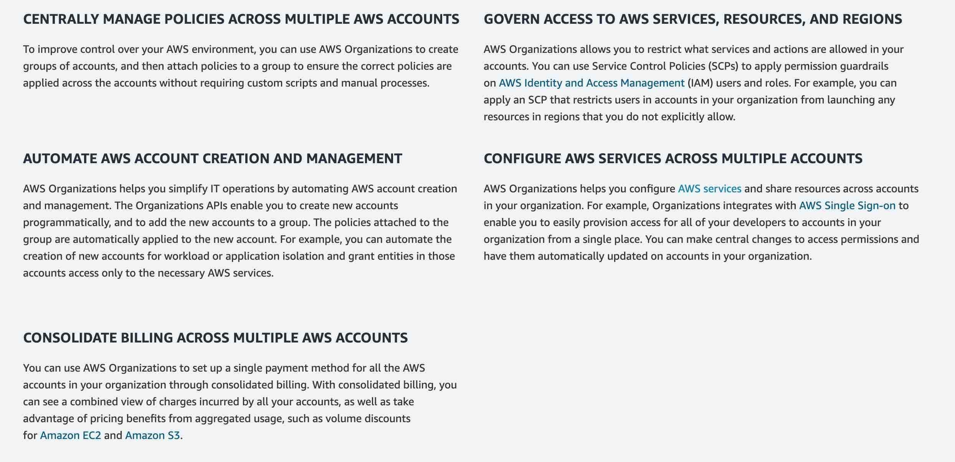 via - https://aws.amazon.com/organizations/
Nguồn - https://aws.amazon.com/organizations/
Incorrect options:
Các lựa chọn không đúng:
Check vulnerabilities on Amazon EC2 instances across the member AWS accounts
Amazon EC2 là dịch vụ máy chủ ảo cho phép khởi chạy, dừng, mở rộng hoặc tùy chỉnh instance theo nhu cầu.
Deploy patches on Amazon EC2 instances across the member AWS accounts
Amazon EC2 là dịch vụ máy chủ ảo cho phép khởi chạy, dừng, mở rộng hoặc tùy chỉnh instance theo nhu cầu.
Provision Amazon EC2 Spot instances across the member AWS accounts
Amazon EC2 là dịch vụ máy chủ ảo cho phép khởi chạy, dừng, mở rộng hoặc tùy chỉnh instance theo nhu cầu.
These three options contradict the details provided earlier in the explanation, so these options are incorrect.
Ba lựa chọn này mâu thuẫn với phần giải thích ở trên, nên đều không đúng.
Reference: https://aws.amazon.com/organizations/
Tài liệu tham khảo: https://aws.amazon.com/organizations/

Question 54: A media company uploads its media (audio and video) files to a centralized Amazon Simple Storage Service (Amazon S3) bucket from geographically dispersed locations. Which of the following solutions can the company use to optimize transfer speeds?
Đề bài: Một công ty media tải file âm thanh và video lên một bucket Amazon S3 tập trung từ nhiều vị trí địa lý khác nhau. Giải pháp nào giúp tối ưu tốc độ truyền tải?
- AWS Direct Connect - Dịch vụ kết nối riêng chuyên dụng AWS Direct Connect
- Amazon CloudFront - Mạng phân phối nội dung Amazon CloudFront
- AWS Global Accelerator - AWS Global Accelerator - dịch vụ tăng tốc truy cập toàn cầu
- Amazon S3 Transfer Acceleration (S3TA) - Amazon S3 Transfer Acceleration - tính năng tăng tốc truyền dữ liệu S3
→ Đáp án: D. Amazon S3 Transfer Acceleration (S3TA) - Amazon S3 Transfer Acceleration
→ Giải thích: Amazon S3 Transfer Acceleration (S3TA)
Giải thích đáp án: Amazon S3 Transfer Acceleration tối ưu tốc độ truyền file lên S3 từ nhiều vị trí địa lý bằng cách sử dụng edge location của CloudFront và mạng backbone AWS. Direct Connect phù hợp kết nối riêng, CloudFront phân phối nội dung tới người dùng, Global Accelerator tối ưu traffic ứng dụng TCP/UDP.
Amazon S3 Transfer Acceleration (S3TA) enables fast, easy, and secure transfers of files over long distances between your client and your Amazon S3 bucket. S3 Transfer Acceleration leverages Amazon CloudFront’s globally distributed AWS Edge Locations. As data arrives at an AWS Edge Location, data is routed to your Amazon S3 bucket over an optimized network path. S3 Transfer Acceleration is designed to optimize transfer speeds from across the world into S3 buckets. If you are uploading to a centralized bucket from geographically dispersed locations, or if you regularly transfer GBs or TBs of data across continents, you may save hours or days of data transfer time with S3 Transfer Acceleration.
S3 Transfer Acceleration là tính năng tăng tốc tải dữ liệu lên S3 qua mạng edge toàn cầu. Nội dung này liên quan đến dữ liệu hoặc lưu trữ.
Amazon S3 Transfer Acceleration (S3TA) benefits:
S3 Transfer Acceleration là tính năng tăng tốc tải dữ liệu lên S3 qua mạng edge toàn cầu.
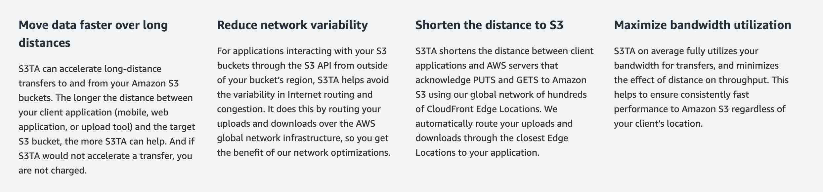 via - https://aws.amazon.com/s3/transfer-acceleration/
Nguồn - https://aws.amazon.com/s3/transfer-acceleration/
Incorrect options:
Các lựa chọn không đúng:
Amazon CloudFront - Amazon CloudFront is a fast content delivery network (CDN) service that securely delivers data, videos, applications, and APIs to customers globally with low latency, high transfer speeds, all within a developer-friendly environment. CloudFront is used for content delivery than for data uploads. CloudFront caches data and a subsequent request for a webpage will not go to the origin server, but will be served from the cache. S3 Transfer Acceleration is a better option for the given use-case.
Amazon CloudFront - mạng phân phối nội dung giúp đưa nội dung đến gần người dùng hơn và giảm độ trễ. - S3 Transfer Acceleration là tính năng tăng tốc tải dữ liệu lên S3 qua mạng edge toàn cầu. Nội dung này liên quan đến dữ liệu hoặc lưu trữ.
AWS Direct Connect - AWS Direct Connect is a cloud service solution that makes it easy to establish a dedicated network connection from your premises to AWS. You can use AWS Direct Connect to establish a private virtual interface from your on-premise network directly to your Amazon VPC. This private connection takes at least one month for completion. You cannot use Direct Connect to optimize media uploads into S3.
AWS Direct Connect - Không thể dùng lựa chọn này để đáp ứng yêu cầu của câu hỏi.
AWS Global Accelerator - AWS Global Accelerator is a service that improves the availability and performance of your applications with local or global users. It provides static IP addresses that act as a fixed entry point to your application endpoints in a single or multiple AWS Regions, such as your Application Load Balancers, Network Load Balancers or Amazon EC2 instances. Similar to CloudFront it uses AWS Global network and edge locations for enhanced performance. It's an overall performance enhancer than an upload speed accelerator. You cannot use Global Accelerator to optimize media uploads into S3.
AWS Global Accelerator - Dịch vụ tăng tốc truy cập toàn cầu của AWS, giúp cải thiện hiệu năng và tính sẵn sàng bằng cách định tuyến lưu lượng qua mạng toàn cầu của AWS.
Reference: https://aws.amazon.com/s3/transfer-acceleration/
Tài liệu tham khảo: https://aws.amazon.com/s3/transfer-acceleration/

Question 55: An e-commerce company would like to receive alerts when the Amazon EC2 Reserved Instances (RI) utilization drops below a certain threshold. Which AWS service can be used to address this use-case?
Đề bài: Một công ty thương mại điện tử muốn nhận cảnh báo khi mức sử dụng EC2 Reserved Instance giảm xuống dưới một ngưỡng nhất định. Dịch vụ AWS nào đáp ứng use case này?
- AWS Budgets - Dịch vụ lập ngân sách và cảnh báo AWS Budgets
- AWS Cost Explorer - Công cụ phân tích và dự báo chi phí AWS Cost Explorer
- AWS Trusted Advisor - Công cụ tư vấn best practice AWS Trusted Advisor
- AWS Systems Manager - Dịch vụ quản lý vận hành AWS Systems Manager
→ Đáp án: A. AWS Budgets - AWS Budgets
→ Giải thích: AWS Budgets
Giải thích đáp án: AWS Budgets có thể tạo budget theo RI utilization hoặc coverage và gửi cảnh báo khi mức sử dụng RI giảm dưới ngưỡng. Cost Explorer dùng phân tích/dự báo chi phí, Trusted Advisor có khuyến nghị nhưng Budgets là công cụ cảnh báo theo ngưỡng RI utilization, Systems Manager không liên quan.
AWS Budgets gives you the ability to set custom budgets that alert you when your costs or usage exceed (or are forecasted to exceed) your budgeted amount. You can also use AWS Budgets to set reservation utilization or coverage targets and receive alerts when your utilization drops below the threshold you define. You can define a utilization threshold and receive alerts when your Reserved Instances (RI) usage falls below that threshold. This lets you see if your Reserved Instances (RI) are unused or under-utilized. Reservation alerts are supported for Amazon EC2, Amazon RDS, Amazon Redshift, Amazon ElastiCache, and Amazon Elasticsearch reservations.
Amazon ElastiCache là dịch vụ bộ nhớ đệm/in-memory dựa trên Redis hoặc Memcached, cung cấp độ trễ rất thấp. Nội dung này liên quan đến tối ưu hoặc quản lý chi phí.
AWS Budgets Overview:
Thông tin này bổ sung lý do và bối cảnh để phân biệt đáp án đúng với các lựa chọn còn lại.
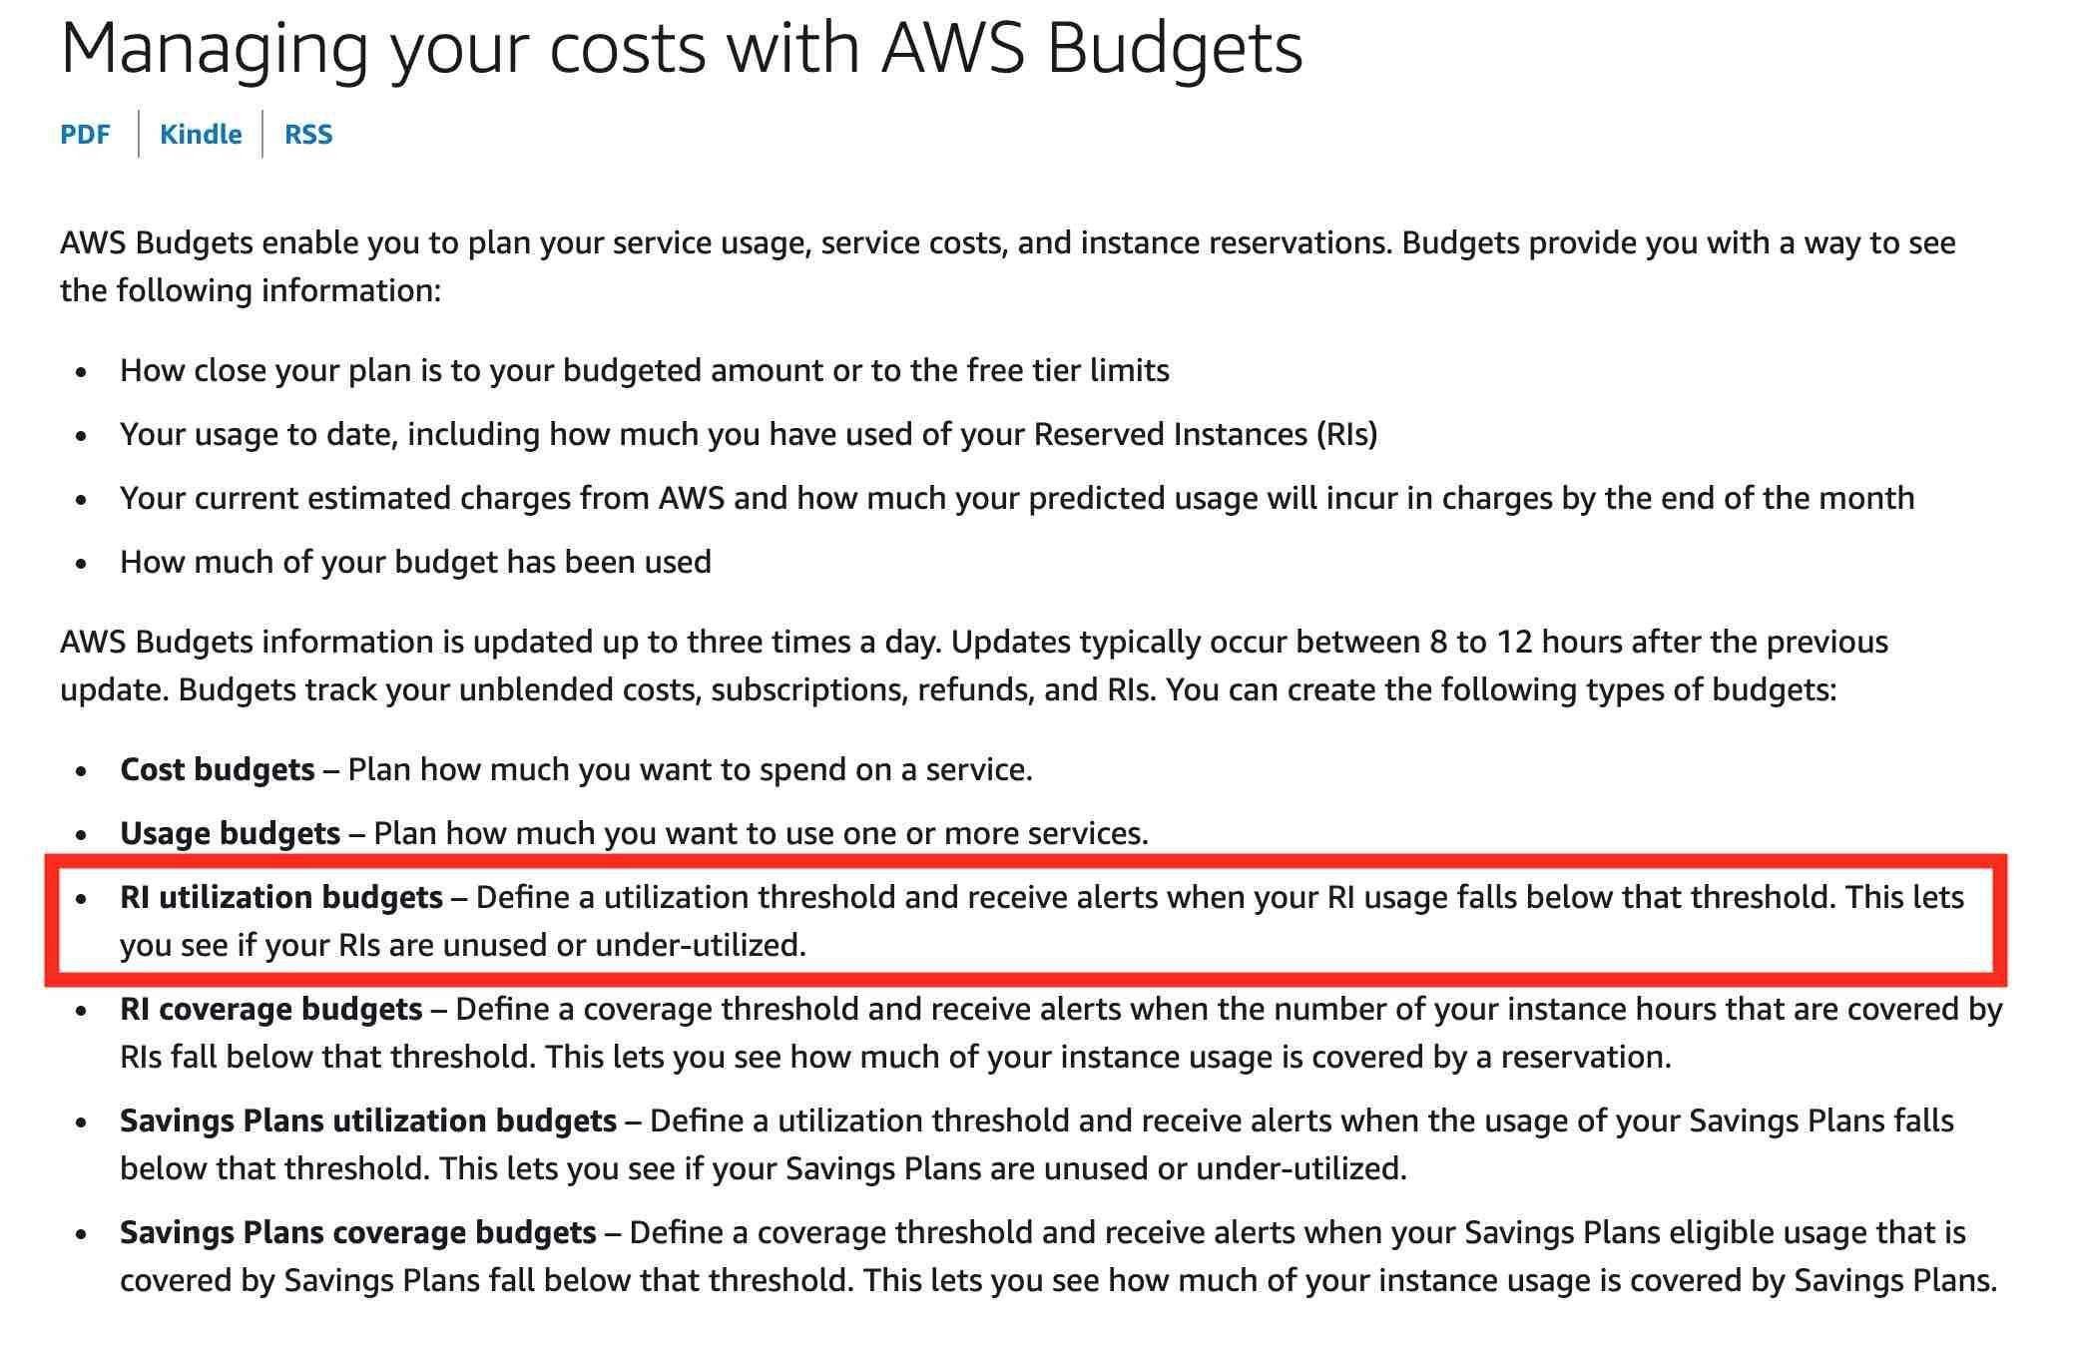 via - https://docs.aws.amazon.com/awsaccountbilling/latest/aboutv2/budgets-managing-costs.html
Nguồn - https://docs.aws.amazon.com/awsaccountbilling/latest/aboutv2/budgets-managing-costs.html
Incorrect options:
Các lựa chọn không đúng:
AWS Trusted Advisor - AWS Trusted Advisor is an online tool that provides real-time guidance to help provision your resources following AWS best practices. Whether establishing new workflows, developing applications, or as part of ongoing improvement, recommendations provided by AWS Trusted Advisor regularly help keep your solutions provisioned optimally. AWS Trusted Advisor analyzes your AWS environment and provides best practice recommendations in five categories: Cost Optimization, Performance, Security, Fault Tolerance, Service Limits.
AWS Trusted Advisor là công cụ trực tuyến cung cấp hướng dẫn thời gian thực để cấp phát tài nguyên theo best practice của AWS. Công cụ này phân tích môi trường AWS và đưa ra khuyến nghị trong năm nhóm: tối ưu chi phí, hiệu năng, bảo mật, khả năng chịu lỗi và giới hạn dịch vụ.
AWS Cost Explorer - AWS Cost Explorer has an easy-to-use interface that lets you visualize, understand, and manage your AWS costs and usage over time. AWS Cost Explorer includes a default report that helps you visualize the costs and usage associated with your top five cost-accruing AWS services, and gives you a detailed breakdown of all services in the table view. The reports let you adjust the time range to view historical data going back up to twelve months to gain an understanding of your cost trends. You can use AWS Cost Explorer to generate the RI utilization and RI coverage reports, but you cannot use it to generate alerts for under-utilized Reserved Instances (RI).
AWS Cost Explorer - Không thể dùng lựa chọn này để đáp ứng yêu cầu của câu hỏi. Nội dung này liên quan đến tối ưu hoặc quản lý chi phí. Nội dung này liên quan đến dữ liệu hoặc lưu trữ.
AWS Systems Manager - AWS Systems Manager gives you visibility and control of your infrastructure on AWS. AWS Systems Manager provides a unified user interface so you can view operational data from multiple AWS services and allows you to automate operational tasks such as running commands, managing patches, and configuring servers across AWS Cloud as well as on-premises infrastructure.
AWS Systems Manager cung cấp khả năng quan sát và kiểm soát hạ tầng trên AWS. Dịch vụ này có giao diện hợp nhất để xem dữ liệu vận hành từ nhiều dịch vụ AWS và tự động hóa các tác vụ như kiểm kê phần mềm, chạy lệnh, quản lý bản vá và cấu hình máy chủ trên cả AWS Cloud lẫn hạ tầng on-premises.

via - https://aws.amazon.com/systems-manager/
Nguồn - https://aws.amazon.com/systems-manager/
Reference: https://docs.aws.amazon.com/awsaccountbilling/latest/aboutv2/budgets-managing-costs.html
Tài liệu tham khảo: https://docs.aws.amazon.com/awsaccountbilling/latest/aboutv2/budgets-managing-costs.html

Question 56: Which of the following entities should be used for an Amazon Elastic Compute Cloud (Amazon EC2) Instance to access a DynamoDB table?
Đề bài: Thành phần nào nên dùng để một EC2 instance truy cập bảng DynamoDB?
- Amazon Cognito - Dịch vụ định danh người dùng Amazon Cognito
- AWS Key Management Service (KMS) - Dịch vụ quản lý khóa AWS KMS
- IAM role - IAM role - vai trò IAM
- AWS IAM user access keys - Access key của IAM user
→ Đáp án: C. IAM role - IAM role
→ Giải thích: IAM role
Giải thích đáp án: IAM role nên được gán cho EC2 instance để instance truy cập DynamoDB bằng temporary credentials, an toàn hơn so với lưu access key. Cognito dùng định danh người dùng ứng dụng, KMS quản lý khóa mã hóa, IAM user access keys là credential dài hạn không nên gắn trong instance/code.
An IAM Role is an IAM identity that you can create in your account that has specific permissions. An IAM role is similar to an IAM user in that it is an AWS identity with permissions policies that determine what the identity can and cannot do in AWS. When you assume a role, it provides you with temporary security credentials for your role session.
Không thể dùng lựa chọn này để đáp ứng yêu cầu của câu hỏi. Nội dung này liên quan đến bảo mật và cần đặt đúng trong ngữ cảnh của câu hỏi.
Incorrect options:
Các lựa chọn không đúng:
AWS IAM user access keys - Access keys are long-term credentials for an IAM user or the AWS account root user. You can use access keys to sign programmatic requests to the AWS CLI or AWS API (directly or using the AWS SDK). Access keys consist of two parts: an access key ID and a secret access key. As a user name and password, you must use both the access key ID and secret access key together to authenticate your requests. As a best practice, AWS suggests the use of temporary security credentials (IAM roles) instead of access keys.
AWS IAM user access keys - Nội dung này liên quan đến bảo mật và cần đặt đúng trong ngữ cảnh của câu hỏi.
Amazon Cognito - Amazon Cognito lets you add user sign-up, sign-in, and access control to your web and mobile apps quickly and easily. Amazon Cognito scales to millions of users and supports sign-in with social identity providers, such as Facebook, Google, and Amazon, and enterprise identity providers via SAML 2.0. Amazon Cognito cannot be used to facilitate an Amazon EC2 Instance to access a DynamoDB table.
Amazon Cognito - Amazon EC2 là dịch vụ máy chủ ảo cho phép khởi chạy, dừng, mở rộng hoặc tùy chỉnh instance theo nhu cầu. Không thể dùng lựa chọn này để đáp ứng yêu cầu của câu hỏi. Nội dung này liên quan đến khả năng mở rộng hoặc tự động điều chỉnh tài nguyên.
AWS Key Management Service (KMS) - AWS Key Management Service (KMS) makes it easy for you to create and manage cryptographic keys and control their use across a wide range of AWS services and in your applications. AWS KMS is a secure and resilient service that uses hardware security modules that have been validated under FIPS 140-2, or are in the process of being validated, to protect your keys. AWS KMS cannot be used to facilitate an Amazon EC2 Instance to access a DynamoDB table.
AWS Key Management Service (KMS) - Amazon EC2 là dịch vụ máy chủ ảo cho phép khởi chạy, dừng, mở rộng hoặc tùy chỉnh instance theo nhu cầu. Không thể dùng lựa chọn này để đáp ứng yêu cầu của câu hỏi. Nội dung này liên quan đến bảo mật và cần đặt đúng trong ngữ cảnh của câu hỏi.
Reference: https://docs.amazonaws.cn/en_us/amazondynamodb/latest/developerguide/authentication-and-access-control.html
Tài liệu tham khảo: https://docs.amazonaws.cn/en_us/amazondynamodb/latest/developerguide/authentication-and-access-control.html

Question 57: The QA team at a company wants a tool/service that can provide access to different mobile devices with variations in firmware and Operating System versions. Which AWS service can address this use case?
Đề bài: Đội QA muốn có công cụ/dịch vụ truy cập nhiều thiết bị di động với các phiên bản firmware và hệ điều hành khác nhau. Dịch vụ AWS nào đáp ứng use case này?
- AWS Elastic Beanstalk - Dịch vụ triển khai và mở rộng ứng dụng AWS Elastic Beanstalk
- AWS CodePipeline - Dịch vụ tự động hóa pipeline AWS CodePipeline
- AWS Device Farm - Dịch vụ kiểm thử thiết bị AWS Device Farm
- AWS Mobile Farm - AWS Mobile Farm (phương án gây nhiễu)
→ Đáp án: C. AWS Device Farm - AWS Device Farm
→ Giải thích: AWS Device Farm
Giải thích đáp án: AWS Device Farm cho phép kiểm thử ứng dụng trên nhiều thiết bị di động thực với các phiên bản firmware và hệ điều hành khác nhau. Elastic Beanstalk triển khai app, CodePipeline tự động hóa release pipeline, AWS Mobile Farm không phải dịch vụ chuẩn.
AWS Device Farm is an application testing service that lets you improve the quality of your web and mobile apps by testing them across an extensive range of desktop browsers and real mobile devices; without having to provision and manage any testing infrastructure. The service enables you to run your tests concurrently on multiple desktop browsers or real devices to speed up the execution of your test suite, and generates videos and logs to help you quickly identify issues with your app.
Thông tin này bổ sung lý do và bối cảnh để phân biệt đáp án đúng với các lựa chọn còn lại.
Device Farm is designed for developers, QA teams, and customer support representatives who are building, testing, and supporting mobile apps to increase the quality of their apps. Application quality is increasingly important, and also getting complex due to the number of device models, variations in firmware and OS versions, carrier and manufacturer customizations, and dependencies on remote services and other apps. AWS Device Farm accelerates the development process by executing tests on multiple devices, giving developers, QA and support professionals the ability to perform automated tests and manual tasks like reproducing customer issues, exploratory testing of new functionality, and executing manual test plans. AWS Device Farm also offers significant savings by eliminating the need for internal device labs, lab managers, and automation infrastructure development.
Thông tin này bổ sung lý do và bối cảnh để phân biệt đáp án đúng với các lựa chọn còn lại.
How AWS Device Farm works:
Thông tin này bổ sung lý do và bối cảnh để phân biệt đáp án đúng với các lựa chọn còn lại.
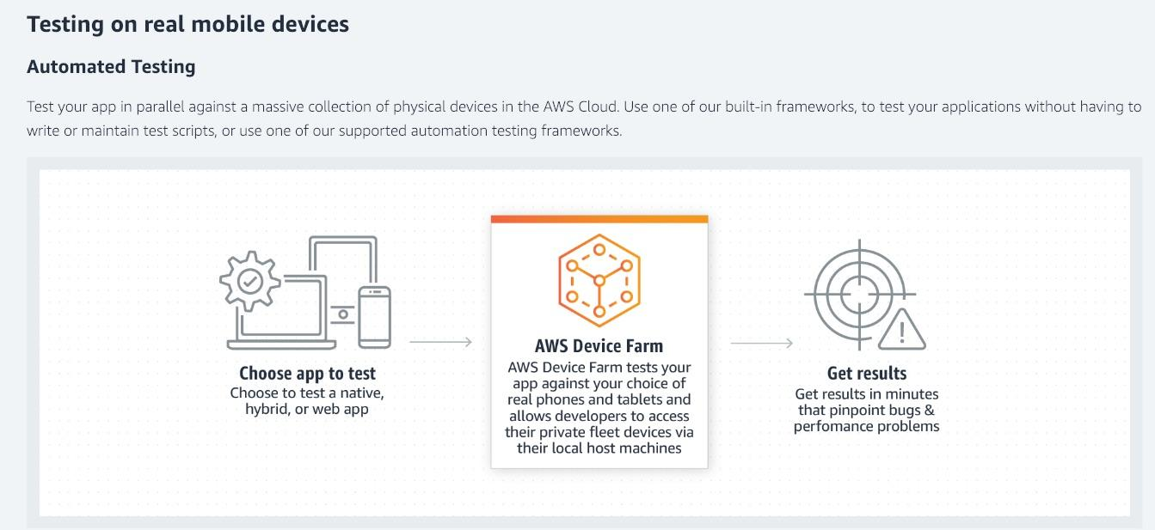 via - https://aws.amazon.com/device-farm/
Nguồn - https://aws.amazon.com/device-farm/
Incorrect options:
Các lựa chọn không đúng:
AWS CodePipeline - AWS CodePipeline is a fully managed continuous delivery service that helps you automate your release pipelines for fast and reliable application and infrastructure updates. CodePipeline automates the build, test, and deploy phases of your release process every time there is a code change, based on the release model you define. This enables you to rapidly and reliably deliver features and updates.
AWS CodePipeline - Thông tin này bổ sung lý do và bối cảnh để phân biệt đáp án đúng với các lựa chọn còn lại.
AWS Elastic Beanstalk - AWS Elastic Beanstalk is an easy-to-use service for deploying and scaling web applications and services developed with Java, .NET, PHP, Node.js, Python, etc.
AWS Elastic Beanstalk là dịch vụ dễ dùng để triển khai và mở rộng ứng dụng web/dịch vụ. Bạn chỉ cần upload code, Beanstalk tự xử lý triển khai, cấp phát capacity, cân bằng tải, auto scaling và giám sát sức khỏe ứng dụng. Beanstalk vẫn cấp phát máy chủ nên không phải dịch vụ serverless.
You can simply upload your code and Elastic Beanstalk automatically handles the deployment, from capacity provisioning, load balancing, auto-scaling to application health monitoring. At the same time, you retain full control over the AWS resources powering your application and can access the underlying resources at any time.
Nội dung này liên quan đến giám sát, chỉ số hoặc trạng thái vận hành. Nội dung này liên quan đến khả năng mở rộng hoặc tự động điều chỉnh tài nguyên.
AWS Mobile Farm - This is an invalid option, given only as a distractor.
AWS Mobile Farm - Thông tin này bổ sung lý do và bối cảnh để phân biệt đáp án đúng với các lựa chọn còn lại.
Reference: https://aws.amazon.com/device-farm/
Tài liệu tham khảo: https://aws.amazon.com/device-farm/

Question 58: Which AWS service would you choose for a data processing project that needs a schemaless database?
Đề bài: Bạn chọn dịch vụ AWS nào cho dự án xử lý dữ liệu cần cơ sở dữ liệu không có schema cố định?
- Amazon Aurora - Cơ sở dữ liệu quan hệ Amazon Aurora
- Amazon RedShift - Kho dữ liệu Amazon Redshift
- Amazon DynamoDB - Cơ sở dữ liệu NoSQL Amazon DynamoDB
- Amazon Relational Database Service (Amazon RDS) - Dịch vụ cơ sở dữ liệu quan hệ Amazon RDS
→ Đáp án: C. Amazon DynamoDB - Amazon DynamoDB
→ Giải thích: Amazon DynamoDB
Giải thích đáp án: Amazon DynamoDB là cơ sở dữ liệu NoSQL không cần schema cố định, phù hợp dự án xử lý dữ liệu schemaless. Aurora/RDS là cơ sở dữ liệu quan hệ, Redshift là data warehouse.
Amazon DynamoDB is a key-value and document database that delivers single-digit millisecond performance at any scale. It's a fully managed, multi-Region, multi-master, durable database with built-in security, backup and restore, and in-memory caching for internet-scale applications. DynamoDB is schemaless. DynamoDB can manage structured or semistructured data, including JSON documents.
Amazon DynamoDB là dịch vụ cơ sở dữ liệu NoSQL được quản lý, có khả năng mở rộng cao. Nội dung này liên quan đến bảo mật và cần đặt đúng trong ngữ cảnh của câu hỏi. Nội dung này liên quan đến dữ liệu hoặc lưu trữ. Nội dung này liên quan đến khả năng mở rộng hoặc tự động điều chỉnh tài nguyên.
Incorrect options:
Các lựa chọn không đúng:
Amazon RedShift - Amazon Redshift is a fully-managed petabyte-scale cloud-based data warehouse product designed for large scale data set storage and analysis. Amazon Redshift requires a well-defined schema.
Amazon RedShift - Amazon Redshift là dịch vụ kho dữ liệu dùng cho phân tích dữ liệu quy mô lớn. Nội dung này liên quan đến dữ liệu hoặc lưu trữ. Nội dung này liên quan đến khả năng mở rộng hoặc tự động điều chỉnh tài nguyên.
Amazon Aurora - Amazon Aurora is an AWS service for relational databases. Aurora requires a well-defined schema.
Amazon Aurora - Nội dung này liên quan đến dữ liệu hoặc lưu trữ.
Amazon Relational Database Service (Amazon RDS) - Amazon Relational Database Service (Amazon RDS) is an AWS service for relational databases. RDS requires a well-defined schema.
Amazon Relational Database Service (Amazon RDS) - Amazon RDS là dịch vụ cơ sở dữ liệu quan hệ được quản lý, hỗ trợ Multi-AZ, read replica và giảm gánh nặng quản trị hạ tầng. Nội dung này liên quan đến dữ liệu hoặc lưu trữ.
References:
Tài liệu tham khảo:
https://aws.amazon.com/dynamodb/features/
https://docs.aws.amazon.com/amazondynamodb/latest/developerguide/SQLtoNoSQL.WhyDynamoDB.html

Question 59: Which of the following AWS storage services can be directly used with on-premises systems?
Đề bài: Dịch vụ lưu trữ AWS nào có thể được dùng trực tiếp với hệ thống tại chỗ?
- Amazon Simple Storage Service (Amazon S3) - Dịch vụ lưu trữ đối tượng Amazon S3
- Amazon Elastic File System (Amazon EFS) - Dịch vụ hệ thống tệp đàn hồi Amazon EFS
- Amazon Elastic Block Store (Amazon EBS) - Dịch vụ lưu trữ khối Amazon EBS
- Amazon EC2 Instance Store - Instance Store của Amazon EC2
→ Đáp án: B. Amazon Elastic File System (Amazon EFS) - Amazon EFS
→ Giải thích: Amazon Elastic File System (Amazon EFS)
Giải thích đáp án: Amazon EFS có thể được mount từ AWS và môi trường on-premises thông qua kết nối mạng phù hợp, nên có thể dùng trực tiếp với hệ thống tại chỗ. S3 truy cập qua API/object storage, EBS và Instance Store gắn với EC2 instance, không dùng trực tiếp với on-premises theo cách này.
Amazon Elastic File System (Amazon EFS) provides a simple, scalable, fully managed elastic NFS file system for use with AWS Cloud services and on-premises resources.
Amazon EFS là dịch vụ hệ thống tệp NFS đàn hồi được quản lý cho AWS và môi trường tại chỗ.
To access EFS file systems from on-premises, you must have an AWS Direct Connect or AWS VPN connection between your on-premises datacenter and your Amazon VPC. You mount an EFS file system on your on-premises Linux server using the standard Linux mount command for mounting a file system
Nội dung này liên quan đến dữ liệu hoặc lưu trữ.
How Amazon EFS Works:
Amazon EFS là dịch vụ hệ thống tệp NFS đàn hồi được quản lý cho AWS và môi trường tại chỗ.
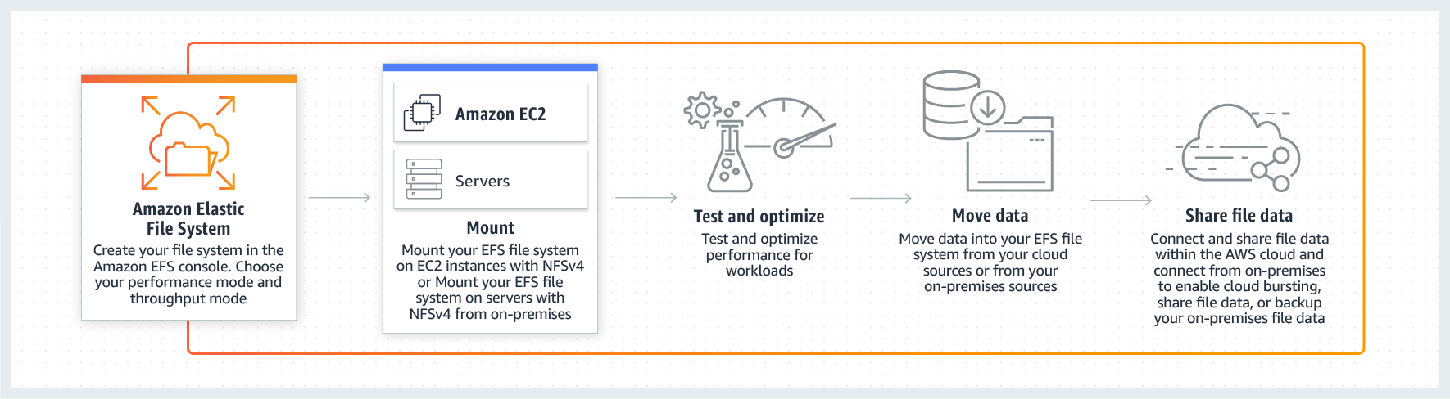 via - https://aws.amazon.com/efs/faq/
Nguồn - https://aws.amazon.com/efs/faq/
Incorrect options:
Các lựa chọn không đúng:
Amazon Elastic Block Store (Amazon EBS) - Amazon Elastic Block Store (EBS) is an easy to use, high-performance block storage service designed for use with Amazon Elastic Compute Cloud (EC2) for both throughput and transaction-intensive workloads at any scale. EBS volumes can only be mounted with Amazon EC2.
Amazon Elastic Block Store (Amazon EBS) - Amazon Elastic Compute Cloud là dịch vụ máy chủ ảo cho phép khởi chạy, dừng, mở rộng hoặc tùy chỉnh instance theo nhu cầu. Nội dung này liên quan đến dữ liệu hoặc lưu trữ. Nội dung này liên quan đến khả năng mở rộng hoặc tự động điều chỉnh tài nguyên.
Amazon EC2 Instance Store - An instance store provides temporary block-level storage for your Amazon EC2 instance. This storage is located on disks that are physically attached to the host computer. It is not possible to use this storage from on-premises systems.
Amazon EC2 Instance Store - Amazon EC2 là dịch vụ máy chủ ảo cho phép khởi chạy, dừng, mở rộng hoặc tùy chỉnh instance theo nhu cầu. Nội dung này liên quan đến dữ liệu hoặc lưu trữ.
Amazon Simple Storage Service (Amazon S3) - Amazon Simple Storage Service (Amazon S3) is an object storage service that offers industry-leading scalability, data availability, security, and performance. Amazon S3 can be accessed from on-premises only via AWS Storage Gateway. It is not possible to access S3 directly from on-premises systems.
Amazon S3 là dịch vụ lưu trữ đối tượng có khả năng mở rộng, tính sẵn sàng, bảo mật và hiệu năng cao. Để lưu trữ website tĩnh trên S3, cần cấu hình bucket cho website hosting, tải nội dung website lên, thiết lập quyền truy cập và thêm tài liệu index.
Reference: https://aws.amazon.com/efs/faq/
Tài liệu tham khảo: https://aws.amazon.com/efs/faq/
Question 60: Which AWS service would you use to create a logically isolated section of the AWS Cloud where you can launch AWS resources in your virtual network?
Đề bài: Dịch vụ AWS nào dùng để tạo một phần được cô lập logic của AWS Cloud, nơi bạn có thể khởi chạy tài nguyên AWS trong mạng ảo của mình?
- Subnet - Subnet - mạng con trong VPC
- Network Access Control List (Network ACL) - Danh sách kiểm soát truy cập mạng Network ACL
- Virtual private Cloud (VPC) - Virtual Private Cloud (VPC) - mạng ảo riêng
- Virtual Private Network (VPN) - Virtual Private Network (VPN) - mạng riêng ảo
→ Đáp án: C. Virtual private Cloud (VPC) - Virtual Private Cloud (VPC)
→ Giải thích: Virtual private Cloud (VPC)
Giải thích đáp án: Amazon VPC cho phép tạo một phần cloud được cô lập logic, nơi bạn khởi chạy tài nguyên AWS trong mạng ảo do bạn kiểm soát. Subnet là thành phần bên trong VPC, Network ACL kiểm soát traffic ở subnet, VPN là kết nối mạng riêng.
Amazon Virtual Private Cloud (Amazon VPC) is a logically isolated section of the AWS Cloud where you can launch AWS resources in a virtual network that you define. You have complete control over your virtual networking environment, including the selection of your IP address range, creation of subnets, and configuration of route tables and network gateways. You can easily customize the network configuration of your Amazon VPC using public and private subnets.
Thông tin này bổ sung lý do và bối cảnh để phân biệt đáp án đúng với các lựa chọn còn lại.
Incorrect options:
Các lựa chọn không đúng:
Virtual Private Network (VPN) - AWS Virtual Private Network (AWS VPN) lets you establish a secure and private encrypted tunnel from your on-premises network to the AWS global network. AWS VPN is comprised of two services: AWS Site-to-Site VPN and AWS Client VPN. You cannot use VPN to create a logically isolated section of the AWS Cloud.
Virtual Private Network (VPN) - Không thể dùng lựa chọn này để đáp ứng yêu cầu của câu hỏi.
Subnet - A subnet is a range of IP addresses within your VPC. A subnet is not an AWS service, so this option is ruled out.
Subnet - Lựa chọn này thuộc nhóm chức năng khác nên không đáp ứng đúng yêu cầu.
Network Access Control List (Network ACL) - A network access control list (network NACL) is an optional layer of security for your VPC that acts as a firewall for controlling traffic in and out of one or more subnets. A network access control list (network NACL) is not an AWS service, so this option is ruled out.
Network Access Control List (Network ACL) - Lựa chọn này thuộc nhóm chức năng khác nên không đáp ứng đúng yêu cầu. Nội dung này liên quan đến bảo mật và cần đặt đúng trong ngữ cảnh của câu hỏi.
Reference: https://aws.amazon.com/vpc/
Tài liệu tham khảo: https://aws.amazon.com/vpc/

Question 61: Which AWS service can inspect Amazon CloudFront distributions running on any HTTP web server?
Câu 61: Dịch vụ AWS nào có thể kiểm tra các Amazon CloudFront distribution chạy trên bất kỳ web server HTTP nào?
- AWS Web Application Firewall (AWS WAF) - Tường lửa ứng dụng web AWS WAF
- Elastic Load Balancing (ELB) - Dịch vụ cân bằng tải Elastic Load Balancing (ELB)
- Amazon Inspector - Dịch vụ đánh giá bảo mật tự động Amazon Inspector
- AWS GuardDuty - Dịch vụ phát hiện mối đe dọa AWS GuardDuty

-> Đáp án: AWS Web Application Firewall (AWS WAF)
→ Đáp án: Tường lửa ứng dụng web AWS WAF
-> Giải thích: AWS Web Application Firewall (AWS WAF) is a web application firewall that helps protect web applications from attacks by allowing you to configure rules that allow, block, or monitor (count) web requests based on conditions that you define. These conditions include IP addresses, HTTP headers, HTTP body, URI strings, SQL injection, and cross-site scripting (XSS).
→ Giải thích: AWS Web Application Firewall (AWS WAF) là tường lửa ứng dụng web giúp bảo vệ ứng dụng web khỏi các cuộc tấn công bằng cách cho phép bạn cấu hình các quy tắc để cho phép, chặn hoặc giám sát (count) các yêu cầu web dựa trên các điều kiện do bạn xác định. Các điều kiện này bao gồm địa chỉ IP, header HTTP, body HTTP, chuỗi URI, SQL injection, và cross-site scripting (XSS).

AWS WAF is a web application firewall that lets you monitor the HTTP and HTTPS requests that are forwarded to Amazon CloudFront and lets you control access to your content.
AWS WAF là tường lửa ứng dụng web cho phép bạn giám sát các yêu cầu HTTP và HTTPS được chuyển tiếp đến Amazon CloudFront, đồng thời cho phép bạn kiểm soát quyền truy cập vào nội dung của mình.

When you use the AWS web application firewall (AWS WAF) on Amazon CloudFront, your rules run in all AWS Edge Locations, located around the world close to your end-users. This means security doesn’t come at the expense of performance. Blocked requests are stopped before they reach your web servers.
Khi sử dụng AWS WAF trên Amazon CloudFront, các quy tắc của bạn chạy tại tất cả AWS Edge Location trên toàn thế giới, gần người dùng cuối. Điều này có nghĩa là bảo mật không làm ảnh hưởng đến hiệu suất. Các yêu cầu bị chặn sẽ bị dừng lại trước khi đến web server của bạn.

How AWS WAF works:
Cách AWS WAF hoạt động:
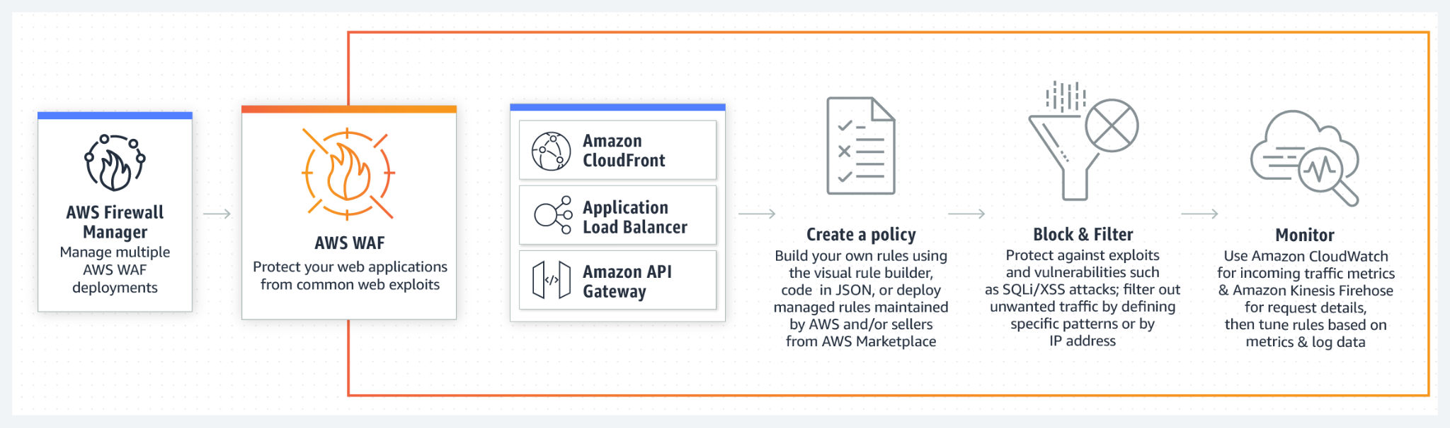
via - https://aws.amazon.com/waf/
nguồn - https://aws.amazon.com/waf/

Incorrect options:
Các lựa chọn không đúng:
AWS GuardDuty - Amazon GuardDuty is a threat detection service that continuously monitors for malicious or unauthorized behavior to help you protect your AWS accounts and workloads. It does not inspect Amazon CloudFront distributions.
Dịch vụ phát hiện mối đe dọa AWS GuardDuty - Amazon GuardDuty là dịch vụ phát hiện mối đe dọa, liên tục giám sát các hành vi độc hại hoặc trái phép để giúp bảo vệ tài khoản và workload AWS của bạn. Dịch vụ này không kiểm tra Amazon CloudFront distribution.
Amazon Inspector - Amazon Inspector is an automated security assessment service that helps improve the security and compliance of applications deployed on AWS. Amazon Inspector automatically assesses applications for exposure, vulnerabilities, and deviations from best practices. Amazon Inspector security assessments help you check for unintended network accessibility of your Amazon EC2 instances and for vulnerabilities on those EC2 instances.
Dịch vụ đánh giá bảo mật tự động Amazon Inspector - Amazon Inspector là dịch vụ đánh giá bảo mật tự động, giúp kiểm tra lỗ hổng, khả năng phơi lộ và sai lệch so với best practice của ứng dụng/tài nguyên AWS. Dịch vụ này phù hợp để đánh giá bảo mật, không phải để kiểm tra CloudFront distribution hay xử lý yêu cầu của câu hỏi nếu câu hỏi hỏi dịch vụ khác.
Elastic Load Balancing (ELB) - Elastic Load Balancing (ELB) automatically distributes incoming application traffic across multiple targets, such as Amazon EC2 instances, containers, and IP addresses. It does not inspect Amazon CloudFront distributions.
Dịch vụ cân bằng tải Elastic Load Balancing (ELB) - Elastic Load Balancing (ELB) tự động phân phối lưu lượng ứng dụng đi vào tới nhiều target, chẳng hạn như Amazon EC2 instance, container và địa chỉ IP. Dịch vụ này không kiểm tra Amazon CloudFront distribution.

Reference: https://aws.amazon.com/waf/
Tài liệu tham khảo: https://aws.amazon.com/waf/

Question 62: A company based in Sydney hosts its application on an Amazon Elastic Compute Cloud (Amazon EC2) instance in ap-southeast-2. They would like to deploy the same Amazon EC2 instances in eu-south-1. Which of the following AWS entities can address this use case?
Câu 62: Một công ty tại Sydney đang host ứng dụng trên một Amazon EC2 instance ở Region ap-southeast-2. Họ muốn triển khai các EC2 instance tương tự ở eu-south-1. Thực thể AWS nào sau đây đáp ứng được tình huống này?
- Elastic Load Balancing (ELB) - Dịch vụ cân bằng tải Elastic Load Balancing (ELB)
- Amazon Machine Image (AMI) - Amazon Machine Image (AMI) / ảnh máy Amazon
- Amazon EBS Elastic Volume snapshots - Snapshot của Amazon EBS Elastic Volume
- AWS Lambda - Dịch vụ chạy mã không cần quản lý máy chủ AWS Lambda

-> Đáp án: Amazon Machine Image (AMI)
→ Đáp án: Ảnh máy Amazon Machine Image (AMI)
-> Giải thích: An Amazon Machine Image (AMI) provides the information required to launch an instance. You must specify an Amazon Machine Image (AMI) when you launch an instance. You can launch multiple instances from a single Amazon Machine Image (AMI) when you need multiple instances with the same configuration.
→ Giải thích: Amazon Machine Image (AMI) cung cấp thông tin cần thiết để khởi chạy một instance. Bạn phải chỉ định AMI khi khởi chạy instance. Bạn có thể khởi chạy nhiều instance từ một AMI khi cần nhiều instance có cùng cấu hình.

How to use an Amazon Machine Image (AMI):
Cách sử dụng Amazon Machine Image (AMI):
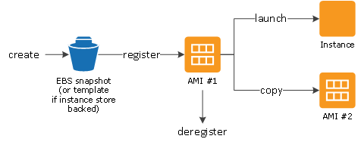
via - https://docs.aws.amazon.com/AWSEC2/latest/UserGuide/AMIs.html
nguồn - https://docs.aws.amazon.com/AWSEC2/latest/UserGuide/AMIs.html

Incorrect options:
Các lựa chọn không đúng:
Elastic Load Balancing (ELB) - Elastic Load Balancing (ELB) automatically distributes incoming application traffic across multiple targets, such as Amazon EC2 instances, containers, IP addresses, and Lambda functions. It can handle the varying load of your application traffic in a single Availability Zone (AZ) or across multiple Availability Zones (AZs). It cannot be used to deploy the same EC2 instances across different Availability Zones (AZs).
Elastic Load Balancing (ELB) - Elastic Load Balancing tự động phân phối lưu lượng ứng dụng tới nhiều target như EC2 instance, container, địa chỉ IP hoặc Lambda. Đây là dịch vụ cân bằng tải, không dùng để kiểm tra CloudFront distribution hoặc thay thế chức năng của dịch vụ bảo mật được hỏi.
AWS Lambda - AWS Lambda lets you run code without provisioning or managing servers. It cannot be used to deploy the same EC2 instances across different Availability Zones (AZs).
Dịch vụ chạy mã không cần quản lý máy chủ AWS Lambda - AWS Lambda là dịch vụ compute serverless cho phép chạy mã mà không cần cấp phát hoặc quản lý máy chủ.
Amazon EBS Elastic Volume snapshots - An Amazon EBS snapshot is a point-in-time copy of your Amazon EBS volume. EBS snapshots are one of the components of an AMI, but EBS snapshots alone cannot be used to deploy the same EC2 instances across different Availability Zones (AZs).
Amazon EBS Elastic Volume snapshots - EBS snapshot là bản sao tại một thời điểm của EBS volume. Snapshot là một thành phần có thể dùng để tạo AMI, nhưng riêng snapshot không đủ để triển khai EC2 instance có cùng cấu hình ở Region/AZ khác.

Reference: https://docs.aws.amazon.com/AWSEC2/latest/UserGuide/AMIs.html
Tài liệu tham khảo: https://docs.aws.amazon.com/AWSEC2/latest/UserGuide/AMIs.html

Question 63: The IT infrastructure at a university is deployed on AWS Cloud and it's experiencing a read-intensive workload. As a Cloud Practitioner, which AWS service would you use to take the load off databases?
Câu 3: Hạ tầng CNTT của một trường đại học được triển khai trên AWS Cloud và đang có workload đọc dữ liệu nhiều. Với vai trò Cloud Practitioner, bạn sẽ dùng dịch vụ AWS nào để giảm tải cho database?
- Amazon Relational Database Service (Amazon RDS) - Dịch vụ cơ sở dữ liệu quan hệ Amazon RDS
- Amazon EMR - Dịch vụ xử lý dữ liệu lớn Amazon EMR
- Amazon ElastiCache - Dịch vụ bộ nhớ đệm in-memory Amazon ElastiCache
- AWS Glue - Dịch vụ tích hợp dữ liệu/ETL AWS Glue

-> Đáp án: Amazon ElastiCache
→ Đáp án: Dịch vụ bộ nhớ đệm in-memory Amazon ElastiCache
-> Giải thích: Amazon ElastiCache is a web service that makes it easy to deploy, operate, and scale an in-memory cache in the cloud. The service improves the performance of web applications by allowing you to retrieve information from fast, managed, in-memory caches, instead of relying entirely on slower disk-based databases.
Amazon ElastiCache là dịch vụ cache in-memory được quản lý, giúp truy xuất dữ liệu nhanh từ bộ nhớ thay vì đọc trực tiếp từ database trên đĩa. Với workload đọc nhiều, ElastiCache có thể cache dữ liệu thường dùng để giảm tải cho database.

If Amazon EC2 instances are intensively reading data from a database, ElastiCache can cache some values to take the load off the database.
Nếu các Amazon EC2 instance đang đọc dữ liệu từ database với cường độ cao, ElastiCache có thể lưu một số giá trị vào bộ nhớ đệm để giảm tải cho database.

How Amazon ElastiCache works:
Cách Amazon ElastiCache hoạt động:
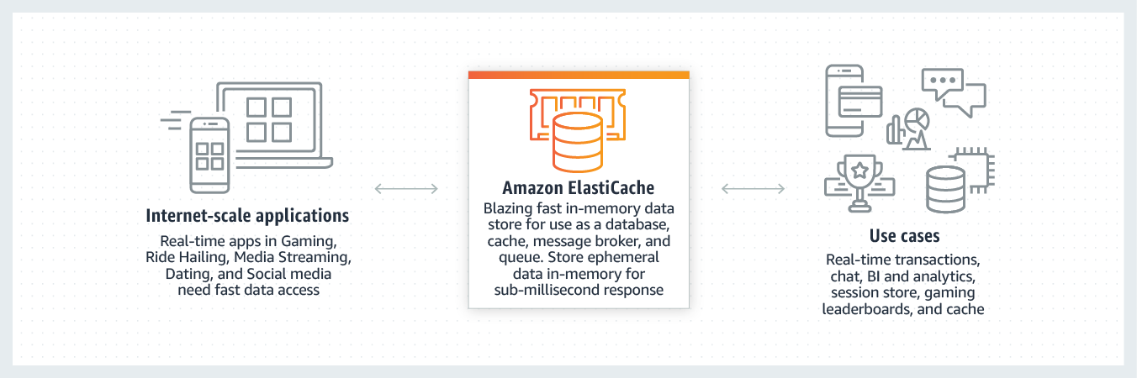
via - https://aws.amazon.com/elasticache/))
nguồn - https://aws.amazon.com/elasticache/))

Incorrect options:
Các lựa chọn không đúng:
Amazon Relational Database Service (Amazon RDS) - Amazon Relational Database Service (Amazon RDS) makes it easy to set up, operate, and scale a relational database in the cloud. It provides cost-efficient and resizable capacity while automating time-consuming administration tasks such as hardware provisioning, database setup, patching, and backups. It frees you to focus on your applications so you can give them the fast performance, high availability, security, and compatibility they need. It cannot be used to take the load off databases. However, Amazon ElastiCache is often used with Amazon RDS to take the load off RDS.
Amazon RDS - Amazon RDS giúp thiết lập, vận hành và mở rộng cơ sở dữ liệu quan hệ trên cloud. Dịch vụ này cung cấp capacity có thể thay đổi kích thước, tiết kiệm chi phí và tự động hóa các tác vụ quản trị tốn thời gian như cấp phát phần cứng, thiết lập database, vá lỗi và sao lưu. Tuy nhiên, RDS không dùng để giảm tải truy vấn đọc cho database; Amazon ElastiCache thường được dùng cùng RDS để thực hiện mục đích này.
AWS Glue - AWS Glue is a fully managed extract, transform, and load (ETL) service that makes it easy for customers to prepare and load their data for analytics. AWS Glue job is meant to be used for batch ETL data processing. It cannot be used to take the load off the databases.
AWS Glue - AWS Glue là dịch vụ ETL được quản lý, dùng để trích xuất, chuyển đổi và nạp dữ liệu phục vụ phân tích. Glue không dùng để cache dữ liệu hoặc giảm tải truy vấn đọc cho database.
Amazon EMR - Amazon EMR provides a managed Hadoop framework that makes it easy, fast, and cost-effective to process vast amounts of data across dynamically scalable Amazon EC2 instances. It cannot be used to take the load off the databases.
Amazon EMR - Amazon EMR cung cấp framework Hadoop được quản lý, giúp xử lý khối lượng dữ liệu lớn trên các EC2 instance có thể mở rộng linh hoạt. EMR không dùng để cache dữ liệu hoặc giảm tải cho database.

Reference:https://aws.amazon.com/elasticache/
Tài liệu tham khảo: https://aws.amazon.com/elasticache/

Question 64: Which types of monitoring can be provided by Amazon CloudWatch? (Select TWO)
Câu 64: Amazon CloudWatch có thể cung cấp những loại giám sát nào? (Chọn HAI đáp án)
- Resource utilization - Mức sử dụng tài nguyên
- Application performance - Hiệu suất ứng dụng
- Performance and availability of AWS services - Hiệu suất và tính sẵn sàng của các dịch vụ AWS
- API access - Truy cập API
- Account management - Quản lý tài khoản

-> Đáp án: Resource utilization & Application performance
-> Đáp án: Resource utilization & Hiệu suất ứng dụng
-> Giải thích: Amazon CloudWatch is a monitoring service for AWS cloud resources and the applications you run on AWS. You can use Amazon CloudWatch to collect and track metrics, collect and monitor log files, and set alarms. Amazon CloudWatch can monitor AWS resources such as Amazon Elastic Compute Cloud (Amazon EC2) instances, Amazon DynamoDB tables, and Amazon Amazon Relational Database Service (Amazon RDS) DB instances, as well as custom metrics generated by your applications and services, and any log files your applications generate.
Amazon RDS giúp thiết lập, vận hành và mở rộng cơ sở dữ liệu quan hệ trên cloud, đồng thời tự động hóa các tác vụ như cấp phát phần cứng, thiết lập database, vá lỗi và backup. Tuy nhiên, RDS không phải dịch vụ cache để giảm tải đọc cho database; ElastiCache thường được dùng cùng RDS cho mục đích này.

You can use Amazon CloudWatch to gain system-wide visibility into resource utilization, application performance, and operational health. You can use these insights to react and keep your application running smoothly.
Bạn có thể dùng Amazon CloudWatch để quan sát toàn hệ thống về mức sử dụng tài nguyên, hiệu suất ứng dụng và tình trạng vận hành. Các thông tin này giúp bạn phản ứng kịp thời và duy trì ứng dụng hoạt động ổn định.

How Amazon CloudWatch works:
Cách Amazon CloudWatch hoạt động:
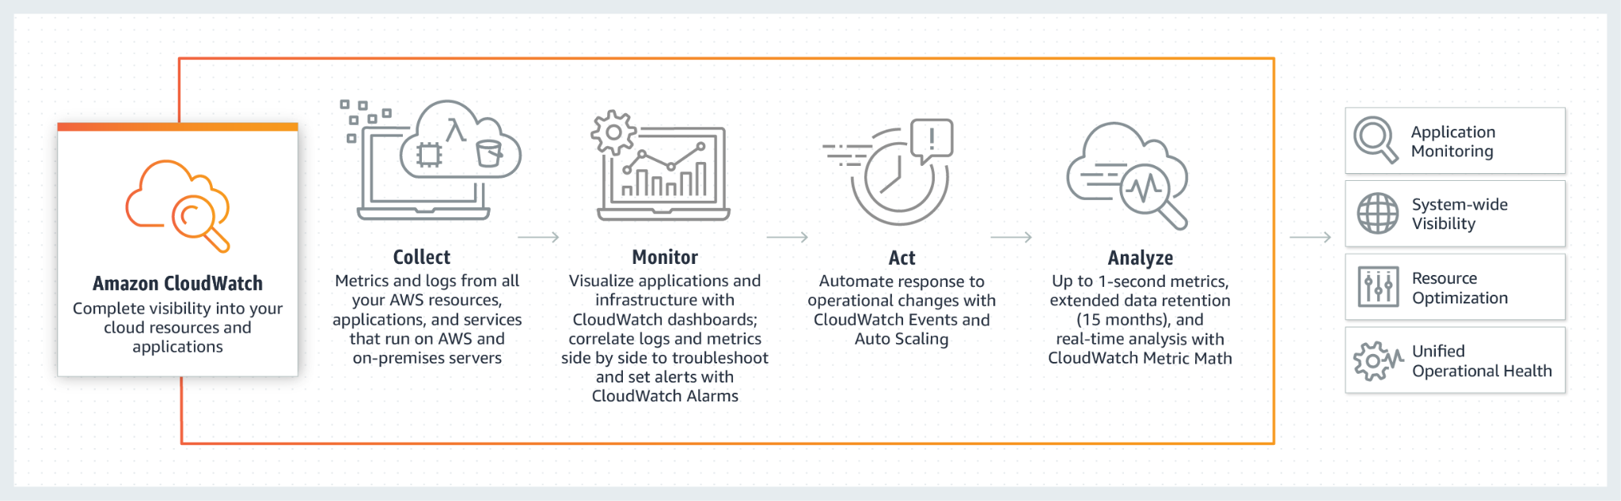
via - https://aws.amazon.com/cloudwatch/
nguồn - https://aws.amazon.com/cloudwatch/

Incorrect options:
Các lựa chọn không đúng:
API access - Recording API calls is a feature of AWS CloudTrail, not Amazon CloudWatch.
Truy cập API - Ghi lại các lệnh gọi API là tính năng của AWS CloudTrail, không phải Amazon CloudWatch.
Performance and availability of AWS services - The AWS Health - Your Account Health Dashboard gives you a personalized view of the performance and availability of the AWS services underlying your AWS resources, not Amazon CloudWatch.
Performance and availability of AWS services - The AWS Health - Amazon CloudWatch là dịch vụ giám sát tài nguyên AWS và ứng dụng chạy trên AWS. Dịch vụ thu thập metric, log và alarm, giúp theo dõi mức sử dụng tài nguyên, hiệu suất ứng dụng và tình trạng vận hành.
Account management - AWS Identity and Access Management (AWS IAM) is usually used to manage accounts, not Amazon CloudWatch.
Quản lý tài khoản - AWS IAM thường được dùng để quản lý danh tính và quyền truy cập, không phải Amazon CloudWatch.

References:
Tài liệu tham khảo:
https://aws.amazon.com/cloudwatch/features/
https://aws.amazon.com/cloudwatch/

Question 65: A company would like to optimize Amazon Elastic Compute Cloud (Amazon EC2) costs. Which of the following actions can help with this task? (Select TWO)
Câu 65: Một công ty muốn tối ưu chi phí Amazon EC2. Những hành động nào sau đây có thể giúp thực hiện việc này? (Chọn HAI đáp án)
- Build its own servers - Tự xây dựng máy chủ riêng
- Set up Auto Scaling groups to align the number of instances with the demand - Thiết lập Auto Scaling group để điều chỉnh số lượng instance theo nhu cầu
- Opt for a higher AWS Support plan - Chọn gói AWS Support cao hơn
- Purchase Amazon EC2 Reserved instances (RIs) - Mua Amazon EC2 Reserved Instances (RI)
- Vertically scale the EC2 instances - Mở rộng EC2 instance theo chiều dọc

-> Đáp án: Set up Auto Scaling groups to align the number of instances with the demand & Purchase Amazon EC2 Reserved instances (RIs)
Auto Scaling giúp tự động điều chỉnh số lượng tài nguyên/instance theo nhu cầu thực tế, nhờ đó tối ưu mức sử dụng và chi phí. Khi nhu cầu tăng, hệ thống có thể scale out; khi nhu cầu giảm, hệ thống có thể scale in để tránh lãng phí.
-> Giải thích: An Auto Scaling group contains a collection of Amazon EC2 instances that are treated as a logical grouping for automatic scaling and management. You can adjust its size to meet demand, either manually or by using automatic scaling.
Auto Scaling giúp tự động điều chỉnh số lượng tài nguyên/instance theo nhu cầu thực tế, nhờ đó tối ưu mức sử dụng và chi phí. Khi nhu cầu tăng, hệ thống có thể scale out; khi nhu cầu giảm, hệ thống có thể scale in để tránh lãng phí.

AWS Auto Scaling can help you optimize your utilization and cost efficiencies when consuming AWS services so you only pay for the resources you need.
Auto Scaling giúp tự động điều chỉnh số lượng tài nguyên/instance theo nhu cầu thực tế, nhờ đó tối ưu mức sử dụng và chi phí. Khi nhu cầu tăng, hệ thống có thể scale out; khi nhu cầu giảm, hệ thống có thể scale in để tránh lãng phí.

How AWS Auto Scaling works:
Cách AWS Auto Scaling hoạt động:
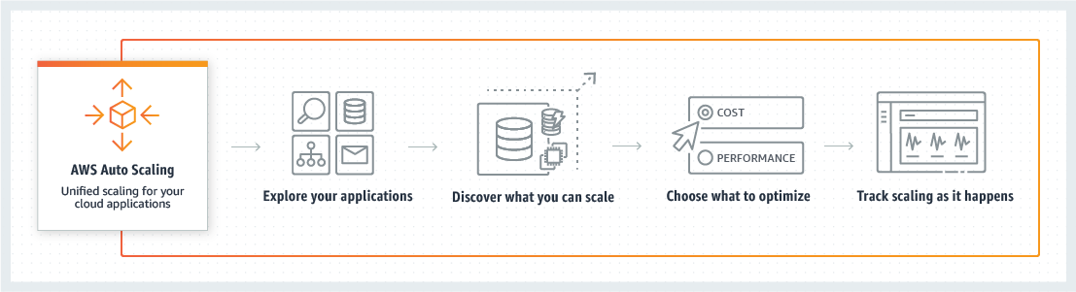
via - https://aws.amazon.com/autoscaling/
nguồn - https://aws.amazon.com/autoscaling/

Amazon EC2 Reserved Instances (RI) provide a significant discount (up to 72%) compared to On-Demand pricing and provide a capacity reservation when used in a specific Availability Zone (AZ).
Reserved Instances cung cấp mức chiết khấu đáng kể so với On-Demand khi cam kết sử dụng trong kỳ hạn 1 năm hoặc 3 năm. Nếu được gắn với một Availability Zone cụ thể, RI cũng có thể cung cấp capacity reservation.

EC2 Pricing Options Overview:
Tổng quan về các tùy chọn giá EC2:
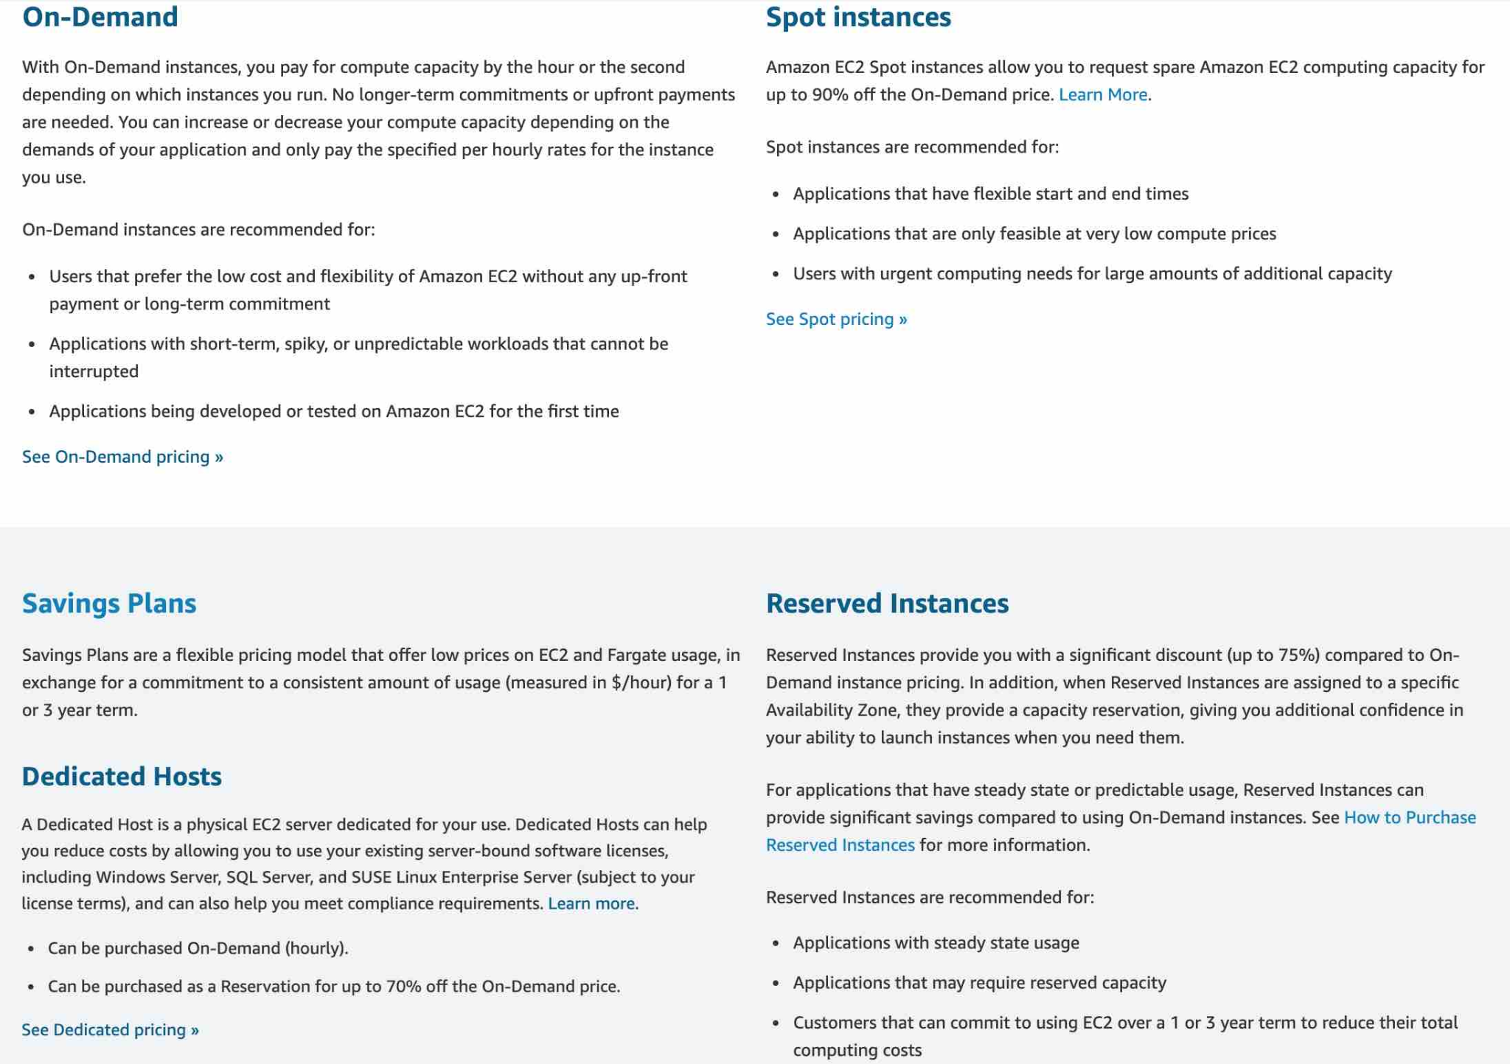
via - https://aws.amazon.com/ec2/pricing/
nguồn - https://aws.amazon.com/ec2/pricing/

Incorrect options:
Các lựa chọn không đúng:
Vertically scale the EC2 instances - Vertically scaling EC2 instances (increasing one computer performance by adding CPUs, memory, and storage) is limited and is way more expensive than scaling horizontally (adding more computers to the system).
Mở rộng dọc EC2 instance - Mở rộng dọc nghĩa là tăng hiệu năng của một máy bằng cách thêm CPU, bộ nhớ và lưu trữ. Cách này có giới hạn và thường đắt hơn nhiều so với mở rộng ngang, tức là thêm nhiều máy vào hệ thống.
Opt for a higher AWS Support plan - The AWS Support plans do not help with EC2 costs.
Chọn gói AWS Support cao hơn - Các gói AWS Support không giúp giảm chi phí EC2.
Build its own servers - Building your own servers is more expensive than using EC2 instances in the cloud. You're more likely to spend more money than saving money.
Tự xây dựng máy chủ - Tự xây dựng máy chủ thường tốn kém hơn so với dùng EC2 instance trên cloud. Khả năng cao bạn sẽ tốn nhiều tiền hơn thay vì tiết kiệm chi phí.

References:
Tài liệu tham khảo:
https://docs.aws.amazon.com/autoscaling/ec2/userguide/AutoScalingGroup.html
https://aws.amazon.com/ec2/pricing/reserved-instances/
https://wa.aws.amazon.com/wat.concept.horizontal-scaling.en.html
https://aws.amazon.com/autoscaling/

Question 66: Which AWS service allows you to quickly and easily add user sign-up, sign-in, and access control to web and mobile applications?
Câu 6: Dịch vụ AWS nào cho phép nhanh chóng thêm chức năng đăng ký, đăng nhập và kiểm soát truy cập người dùng vào ứng dụng web và mobile?
- AWS IAM Identity Center - AWS IAM Identity Center
- Amazon Cognito - Amazon Cognito
- AWS Organizations - AWS Organizations
- AWS Identity and Access Management (AWS IAM) - AWS Identity and Access Management (AWS IAM)

-> Đáp án: Amazon Cognito
→ Đáp án: Dịch vụ quản lý đăng ký, đăng nhập và truy cập người dùng Amazon Cognito
-> Giải thích: Amazon Cognito lets you add user sign-up, sign-in, and access control to your web and mobile apps quickly and easily. With Amazon Cognito, you also have the option to authenticate users through social identity providers such as Facebook, Twitter, or Amazon, with SAML identity solutions, or by using your own identity system.
Amazon Cognito giúp thêm chức năng đăng ký, đăng nhập và kiểm soát truy cập cho ứng dụng web/mobile. Cognito hỗ trợ đăng nhập qua nhà cung cấp danh tính xã hội, SAML hoặc hệ thống định danh riêng.

Incorrect options:
Các lựa chọn không đúng:

AWS Identity and Access Management (AWS IAM) - AWS Identity and Access Management (AWS IAM) enables you to securely control access to AWS services and resources for your users. Using IAM, you can create and manage AWS users and groups, and use permissions to allow and deny their access to AWS resources. It does not provide user sign-up, sign-in, and access control to web and mobile applications.
Dịch vụ quản lý định danh và truy cập AWS IAM - Thông tin này bổ sung lý do và bối cảnh để phân biệt đáp án đúng với các lựa chọn còn lại.

AWS IAM Identity Center - AWS IAM Identity Center is the successor to AWS Single Sign-On. It is built on top of AWS Identity and Access Management (IAM) to simplify access management to multiple AWS accounts, AWS applications, and other SAML-enabled cloud applications. In IAM Identity Center, you create, or connect, your workforce users for use across AWS. You can choose to manage access just to your AWS accounts, just to your cloud applications, or to both.
AWS IAM Identity Center - AWS IAM Identity Center là dịch vụ kế nhiệm AWS Single Sign-On. Dịch vụ này được xây dựng trên AWS IAM để đơn giản hóa việc quản lý truy cập vào nhiều tài khoản AWS, ứng dụng AWS và các ứng dụng cloud hỗ trợ SAML. Trong IAM Identity Center, bạn tạo hoặc kết nối người dùng nội bộ để sử dụng trên AWS, và có thể quản lý quyền truy cập vào tài khoản AWS, ứng dụng cloud hoặc cả hai.

AWS Organizations - AWS Organizations offers policy-based management for multiple AWS accounts. With AWS Organizations, you can create groups of accounts, automate account creation, and apply and manage policies for those groups. Organizations enable you to centrally manage policies across multiple accounts, without requiring custom scripts and manual processes. It does not provide user sign-up, sign-in, and access control to web and mobile applications.
AWS Organizations - AWS Organizations cung cấp khả năng quản lý nhiều tài khoản AWS dựa trên chính sách. Bạn có thể tạo nhóm tài khoản, tự động hóa tạo tài khoản, áp dụng và quản lý chính sách cho các nhóm đó. Dịch vụ này không cung cấp chức năng đăng ký, đăng nhập và kiểm soát truy cập người dùng cuối cho ứng dụng web/mobile.

Reference: https://aws.amazon.com/cognito/
Tài liệu tham khảo: https://aws.amazon.com/cognito/
Question 67: Which AWS service can be used to send, store, and receive messages between software components at any volume to decouple application tiers?
Câu 67: Dịch vụ AWS nào được dùng để gửi, lưu trữ và nhận tin nhắn giữa các thành phần phần mềm ở mọi quy mô nhằm tách rời các tầng ứng dụng?
- AWS Organizations - AWS Organizations
- Amazon Simple Queue Service (Amazon SQS) - Dịch vụ hàng đợi tin nhắn Amazon SQS
- Amazon Simple Notification Service (Amazon SNS) - Dịch vụ thông báo đơn giản Amazon SNS
- AWS Elastic Beanstalk - AWS Elastic Beanstalk

-> Đáp án: Amazon Simple Queue Service (Amazon SQS)
→ Đáp án: Dịch vụ hàng đợi tin nhắn Amazon SQS
-> Giải thích: Amazon Simple Queue Service (Amazon SQS) is a fully managed message queuing service that enables you to decouple and scale microservices, distributed systems, and serverless applications. Amazon SQS eliminates the complexity and overhead associated with managing and operating message-oriented middleware and empowers developers to focus on differentiating work.
Amazon SQS là dịch vụ hàng đợi tin nhắn được quản lý, cho phép gửi, lưu trữ và nhận message giữa các thành phần phần mềm ở mọi quy mô. SQS giúp tách rời các tầng ứng dụng và tăng khả năng mở rộng của hệ thống.

Using Amazon Simple Queue Service (Amazon SQS), you can send, store, and receive messages between software components at any volume, without losing messages or requiring other services to be available.
Amazon SQS là dịch vụ hàng đợi tin nhắn được quản lý, cho phép gửi, lưu trữ và nhận message giữa các thành phần phần mềm ở mọi quy mô. SQS giúp tách rời các tầng ứng dụng và tăng khả năng mở rộng của hệ thống.

Incorrect options:
Các lựa chọn không đúng:

Amazon Simple Notification Service (Amazon SNS) - Amazon Simple Notification Service (Amazon SNS) is a highly available, durable, secure, fully managed pub/sub messaging service that enables you to decouple microservices, distributed systems, and serverless applications.
Dịch vụ thông báo đơn giản Amazon SNS - Amazon SNS là dịch vụ nhắn tin pub/sub được quản lý, có tính sẵn sàng cao, bền vững và bảo mật. Dịch vụ này giúp tách rời microservices, hệ thống phân tán và ứng dụng serverless, đồng thời có thể gửi thông báo đến người dùng cuối qua mobile push, SMS hoặc email.

Please review this reference architecture for building a decoupled order processing system using Amazon Simple Notification Service (Amazon SNS) and Amazon Simple Queue Service (Amazon SQS):
Please xem lại điều này reference kiến trúc cho building decoupled order processing system sử dụng Amazon Simple Notification Service (Amazon SNS) và Amazon Simple Queue Service (Amazon SQS):
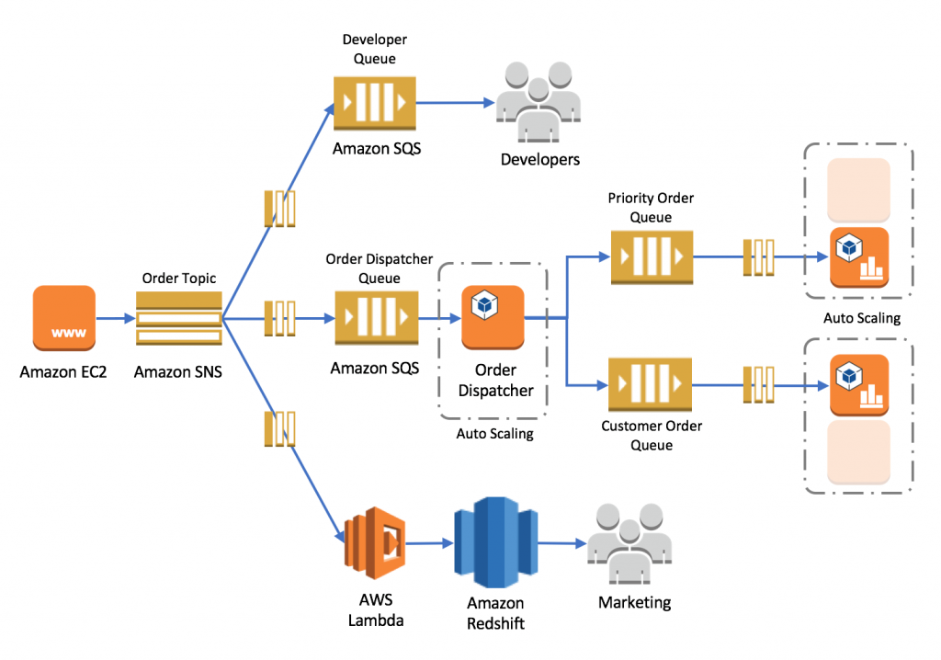
via - https://aws.amazon.com/blogs/compute/building-loosely-coupled-scalable-c-applications-with-amazon-sqs-and-amazon-sns/
nguồn - https://aws.amazon.com/blogs/compute/building-loosely-coupled-scalable-c-applications-with-amazon-sqs-and-amazon-sns/

AWS Elastic Beanstalk - AWS Elastic Beanstalk is an easy-to-use service for deploying and scaling web applications and services. You can simply upload your code, and AWS Elastic Beanstalk automatically handles the deployment, from capacity provisioning, load balancing, and auto scaling to application health monitoring. It is not used to send, store, and receive messages between software components.
Dịch vụ triển khai và mở rộng ứng dụng AWS Elastic Beanstalk - AWS Elastic Beanstalk là dịch vụ nền tảng giúp triển khai và mở rộng ứng dụng web nhanh chóng, tự xử lý cấp phát tài nguyên, cân bằng tải, auto scaling và giám sát.
AWS Organizations - AWS Organizations offers policy-based management for multiple AWS accounts. With AWS Organizations, you can create groups of accounts, automate account creation, and apply and manage policies for those groups. AWS Organizations enables you to centrally manage policies across multiple accounts, without requiring custom scripts and manual processes. It is not used to send, store, and receive messages between software components.
AWS Organizations - AWS Organizations dùng để quản lý nhiều tài khoản AWS, tự động tạo tài khoản, gom nhóm tài khoản và áp dụng chính sách tập trung. Dịch vụ này không dùng để gửi/nhận message hoặc cung cấp đăng ký/đăng nhập cho ứng dụng.

Reference: https://aws.amazon.com/sqs/
Tài liệu tham khảo: https://aws.amazon.com/sqs/

Question 68: Which of the following statements is the MOST accurate when describing AWS Elastic Beanstalk?
Câu 68: Nhận định nào sau đây mô tả chính xác nhất về AWS Elastic Beanstalk?
- It is an Infrastructure as Code (IaC) that allows you to model and provision resources needed for an application - Đây là Infrastructure as Code (IaC) cho phép mô hình hóa và cấp phát các tài nguyên cần thiết cho một ứng dụng
- It is an Infrastructure as a Service (IaaS) that allows you to deploy and scale web applications and services - Đây là Infrastructure as a Service (IaaS) cho phép triển khai và mở rộng các ứng dụng và dịch vụ web
- It is a Platform as a Service (PaaS) that allows you to model and provision resources needed for an application - Đây là Platform as a Service (PaaS) cho phép mô hình hóa và cấp phát các tài nguyên cần thiết cho một ứng dụng
- It is a Platform as a Service (PaaS) that allows you to deploy and scale web applications and services - Đây là Platform as a Service (PaaS) cho phép triển khai và mở rộng các ứng dụng và dịch vụ web

-> Đáp án: It is a Platform as a Service (PaaS) that allows you to deploy and scale web applications and services
→ Đáp án: Đoạn này mô tả chức năng chính của dịch vụ và lý do dịch vụ liên quan đến yêu cầu của câu hỏi.
-> Giải thích: AWS Elastic Beanstalk makes it even easier for developers to quickly deploy and manage applications in the AWS Cloud. Developers simply upload their applications, and AWS Elastic Beanstalk automatically handles the deployment details of capacity provisioning, load balancing, auto-scaling, and application health monitoring.
→ Giải thích: AWS Elastic Beanstalk là dịch vụ nền tảng giúp triển khai và mở rộng ứng dụng web nhanh chóng, tự xử lý cấp phát tài nguyên, cân bằng tải, auto scaling và giám sát.

It is a Platform as a Service (PaaS) as you only manage the applications and the data.
Đoạn này mô tả chức năng chính của dịch vụ và lý do dịch vụ liên quan đến yêu cầu của câu hỏi.

Please review this overview of the types of Cloud Computing:
Please xem lại điều này overview của types của cloud Computing:
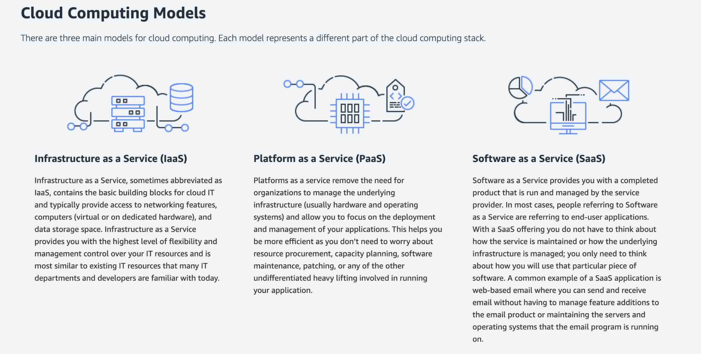
via - https://aws.amazon.com/types-of-cloud-computing/
nguồn - https://aws.amazon.com/types-of-cloud-computing/

Incorrect options:
Các lựa chọn không đúng:
It is an Infrastructure as Code (IaC) that allows you to model and provision resources needed for an application - This is the definition of AWS CloudFormation. AWS CloudFormation gives developers and systems administrators an easy way to create and manage a collection of related AWS resources, provisioning and updating them in an orderly and predictable fashion. You can use the AWS CloudFormation sample templates or create your own templates to describe your AWS resources, and any associated dependencies or runtime parameters, required to run your application.
Đây là Infrastructure as Code (IaC) cho phép mô hình hóa và cấp phát các tài nguyên cần thiết cho một ứng dụng - điều này là definition của AWS CloudFormation. AWS CloudFormation gives developers và systems administrators dễ dàng way để create và quản lý collection của related AWS tài nguyên, provisioning và updating them trong orderly và predictable fashion. bạn có thể sử dụng AWS CloudFormation sample templates hoặc create của bạn own templates để describe của bạn AWS tài nguyên, và bất kỳ associated dependencies hoặc runtime parameters, required để chạy của bạn ứng dụng.

It is a Platform as a Service (PaaS) that allows you to model and provision resources needed for an application - AWS Elastic Beanstalk is a Platform as a Service (PaaS). However, the service that allows you to model and provision resources needed for an application is AWS CloudFormation.
Đây là Platform as a Service (PaaS) cho phép mô hình hóa và cấp phát các tài nguyên cần thiết cho một ứng dụng - AWS Elastic Beanstalk là Platform như Service (PaaS). tuy nhiên, dịch vụ điều đó cho phép bạn để mô hình và provision tài nguyên cần thiết cho ứng dụng là AWS CloudFormation.

It is an Infrastructure as a Service (IaaS) that allows you to deploy and scale web applications and services - AWS Elastic Beanstalk allows you to deploy and scale web applications and services, but it is not an Infrastructure as a Service (IaaS). With AWS Elastic Beanstalk, you do not manage the runtime, the middleware, and the operating system.
Đây là Infrastructure as a Service (IaaS) cho phép triển khai và mở rộng các ứng dụng và dịch vụ web - AWS Elastic Beanstalk cho phép bạn để triển khai và mở rộng web ứng dụng và dịch vụ, but nó là không hạ tầng như Service (IaaS). với AWS Elastic Beanstalk, bạn do không quản lý runtime, middleware, và hệ điều hành.

Reference: https://aws.amazon.com/elasticbeanstalk/
Tài liệu tham khảo: https://aws.amazon.com/elasticbeanstalk/

Question 69: A research lab needs to be notified in case of a configuration change for security and compliance reasons. Which AWS service can assist with this task?
Câu 69: Một phòng nghiên cứu cần được thông báo khi có thay đổi cấu hình vì lý do bảo mật và tuân thủ. Dịch vụ AWS nào có thể hỗ trợ nhiệm vụ này?
- AWS Secrets Manager - AWS Secrets Manager
- AWS Config - AWS Config
- AWS Trusted Advisor - AWS Trusted Advisor
- Amazon Inspector - Dịch vụ đánh giá bảo mật tự động Amazon Inspector

-> Đáp án: AWS Config
→ Đáp án: Dịch vụ theo dõi và đánh giá cấu hình AWS Config
-> Giải thích: AWS Config is a service that enables you to assess, audit, and evaluate the configurations of your AWS resources. AWS Config continuously monitors and records your AWS resource configurations and allows you to automate the evaluation of recorded configurations against desired configurations. With AWS Config, you can review changes in configurations and relationships between AWS resources, dive into detailed resource configuration histories, and determine your overall compliance against the configurations specified in your internal guidelines. This enables you to simplify compliance auditing, security analysis, change management, and operational troubleshooting.
→ Giải thích: AWS Config dùng để đánh giá, kiểm toán và theo dõi cấu hình tài nguyên AWS. Dịch vụ này ghi nhận cấu hình và so sánh với cấu hình mong muốn, nhưng không dùng để chạy lệnh hoặc quản lý bản vá trên máy chủ.

How AWS Config works:
Cách AWS Config hoạt động:
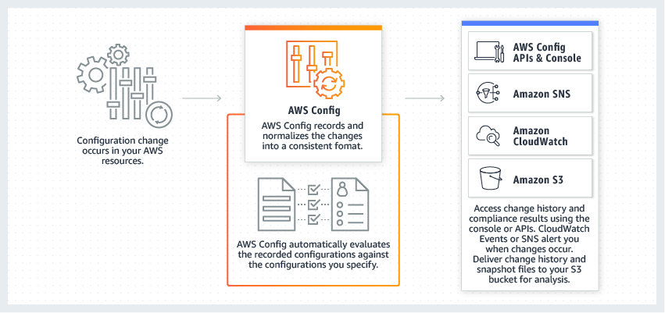
via - https://aws.amazon.com/config/
nguồn - https://aws.amazon.com/config/

Incorrect options:
Các lựa chọn không đúng:
Amazon Inspector - Amazon Inspector is an automated security assessment service that helps improve the security and compliance of applications deployed on your Amazon EC2 instances. Amazon Inspector automatically assesses applications for exposure, vulnerabilities, and deviations from best practices. It cannot notify configuration changes.
Dịch vụ đánh giá bảo mật tự động Amazon Inspector - Amazon Inspector là dịch vụ đánh giá bảo mật tự động, giúp kiểm tra lỗ hổng, khả năng phơi lộ và sai lệch so với best practice của ứng dụng/tài nguyên AWS. Dịch vụ này phù hợp để đánh giá bảo mật, không phải để kiểm tra CloudFront distribution hay xử lý yêu cầu của câu hỏi nếu câu hỏi hỏi dịch vụ khác.

AWS Trusted Advisor - AWS Trusted Advisor is an online resource to help you reduce cost, increase performance, and improve security by optimizing your AWS environment. Trusted Advisor provides real-time guidance to help you provision your resources following AWS best practices. It cannot notify configuration changes.
Công cụ tư vấn best practice AWS Trusted Advisor - AWS Trusted Advisor phân tích môi trường AWS và đưa ra khuyến nghị best practice về tối ưu chi phí, hiệu suất, bảo mật, khả năng chịu lỗi và service quota. Dịch vụ này phù hợp khi cần khuyến nghị tổng hợp về performance, service limits và cost optimization.

AWS Secrets Manager - AWS Secrets Manager helps you protect the secrets needed to access your applications, services, and IT resources. The service enables you to easily rotate, manage, and retrieve database credentials, API keys, and other secrets throughout their lifecycle. It cannot notify configuration changes.
AWS Secrets Manager - AWS Secrets Manager giúp bảo vệ các bí mật cần thiết để truy cập ứng dụng, dịch vụ và tài nguyên CNTT. Dịch vụ này cho phép xoay vòng, quản lý và truy xuất thông tin xác thực database, API key và các bí mật khác trong suốt vòng đời của chúng. Dịch vụ này không dùng để thông báo thay đổi cấu hình.

Reference: https://aws.amazon.com/config/
Tài liệu tham khảo: https://aws.amazon.com/config/

Question 70: Which of the following services are provided by Amazon Route 53? (Select Two)
Dịch vụ nào sau đây được cung cấp bởi Amazon Route 53? (Chọn Hai).
- Transfer acceleration - Tăng tốc truyền dữ liệu
- Load balancing - Cân bằng tải
- IP routing - Định tuyến IP
- Domain registration - Đăng ký tên miền
- Health checks and monitoring - Kiểm tra tình trạng và giám sát

-> Đáp án: Domain registration & Health checks and monitoring
-> Đáp án: Đăng ký tên miền & Kiểm tra tình trạng và giám sát
-> Giải thích: Amazon Route 53 is a highly available and scalable cloud Domain Name System (DNS) web service. It is designed to give developers and businesses an extremely reliable and cost-effective way to route end users to Internet applications by translating names like www.example.com into the numeric IP addresses like 192.0.2.1 that computers use to connect to each other.
Amazon Route 53 là một dịch vụ web Hệ thống Tên Miền (DNS) trên đám mây có tính sẵn sàng cao và khả năng mở rộng lớn. Dịch vụ này được thiết kế để cung cấp cho các nhà phát triển và doanh nghiệp một cách cực kỳ đáng tin cậy và tiết kiệm chi phí để định tuyến người dùng cuối đến các ứng dụng Internet bằng cách chuyển đổi các tên như www.example.com thành các địa chỉ IP dạng số như 192.0.2.1 mà máy tính sử dụng để kết nối với nhau.
Amazon Route 53 offers domain name registration services, where you can search for and register available domain names or transfer existing domain names to be managed by Route 53.
Amazon Route 53 cung cấp dịch vụ đăng ký tên miền, nơi bạn có thể tìm kiếm và đăng ký các tên miền còn khả dụng hoặc chuyển các tên miền hiện có để được quản lý bởi Route 53.
Amazon Route 53 can monitor the health and performance of your application as well as your web servers and other resources.
Amazon Route 53 có thể giám sát tình trạng sức khỏe và hiệu suất của ứng dụng của bạn cũng như các máy chủ web và các tài nguyên khác.
Incorrect options:
Các lựa chọn không đúng:
IP routing - Despite its name, Amazon Route 53 does not offer IP routing. However, it can route traffic based on multiple criteria, such as endpoint health, geographic location, and latency, using routing policies.
Định tuyến IP - Mặc dù tên gọi là vậy, Amazon Route 53 không cung cấp định tuyến IP. Tuy nhiên, nó có thể định tuyến lưu lượng dựa trên nhiều tiêu chí, chẳng hạn như tình trạng hoạt động của endpoint, vị trí địa lý và độ trễ, bằng cách sử dụng các chính sách định tuyến.
Load balancing - It is a feature of Elastic Load Balancing (ELB) and not Amazon Route 53. Elastic Load Balancing (ELB) automatically distributes incoming application traffic across multiple targets, such as Amazon EC2 instances, containers, IP addresses, and Lambda functions. It can handle the varying load of your application traffic in a single Availability Zone (AZ) or across multiple Availability Zones (AZs).
Cân bằng tải (Load balancing) - Đây là một tính năng của Elastic Load Balancing (ELB) chứ không phải Amazon Route 53. Elastic Load Balancing (ELB) tự động phân phối lưu lượng truy cập ứng dụng đến nhiều mục tiêu khác nhau, chẳng hạn như các phiên bản Amazon EC2, container, địa chỉ IP và các hàm Lambda. Nó có thể xử lý tải lưu lượng ứng dụng thay đổi trong một Vùng khả dụng (AZ) hoặc trên nhiều Vùng khả dụng (AZ).
Transfer acceleration - Transfer acceleration is a feature of Amazon's simple storage service (Amazon S3). Amazon S3 Transfer Acceleration (Amazon S3TA) can speed up content transfers to and from Amazon S3 by as much as 50-500% for long-distance transfer of larger objects.
Tăng tốc truyền tải - Tăng tốc truyền tải là một tính năng của dịch vụ lưu trữ đơn giản của Amazon (Amazon S3). Amazon S3 Transfer Acceleration (Amazon S3TA) có thể tăng tốc việc truyền nội dung đến và đi từ Amazon S3 lên tới 50-500% đối với việc truyền các đối tượng lớn ở khoảng cách xa.
Reference: https://aws.amazon.com/route53/
Tài liệu tham khảo: https://aws.amazon.com/route53/

Question 71: A company needs to keep sensitive data in its own data center due to compliance but would still like to deploy resources using AWS. Which Cloud deployment model does this refer to?
Câu 11: Một công ty cần giữ dữ liệu nhạy cảm trong data center riêng vì yêu cầu tuân thủ nhưng vẫn muốn triển khai tài nguyên bằng AWS. Đây là mô hình triển khai cloud nào?
- Private Cloud - Đám mây riêng
- Public Cloud - Đám mây công cộng
- On-premises - Tại chỗ/on-premises
- Correct answer - Đáp án đúng
- Hybrid Cloud - Đám mây lai

-> Đáp án: Hybrid Cloud
→ Đáp án: Đám mây lai
-> Giải thích: A hybrid deployment is a way to connect infrastructure and applications between cloud-based resources and existing resources that are not located in the cloud. The most common method of hybrid deployment is between the cloud and existing on-premises infrastructure to extend, and grow, an organization's infrastructure into the cloud while connecting cloud resources to the internal system.
→ Giải thích: Triển khai kết hợp (hybrid deployment) là một cách để kết nối cơ sở hạ tầng và các ứng dụng giữa các tài nguyên dựa trên đám mây và các tài nguyên hiện có không nằm trên đám mây. Phương pháp triển khai kết hợp phổ biến nhất là giữa đám mây và cơ sở hạ tầng tại chỗ (on-premises) hiện có nhằm mở rộng và phát triển cơ sở hạ tầng của một tổ chức lên đám mây, đồng thời kết nối các tài nguyên đám mây với hệ thống nội bộ.

Overview of Cloud Computing Deployment Models:
Tổng quan về các mô hình triển khai điện toán đám mây:
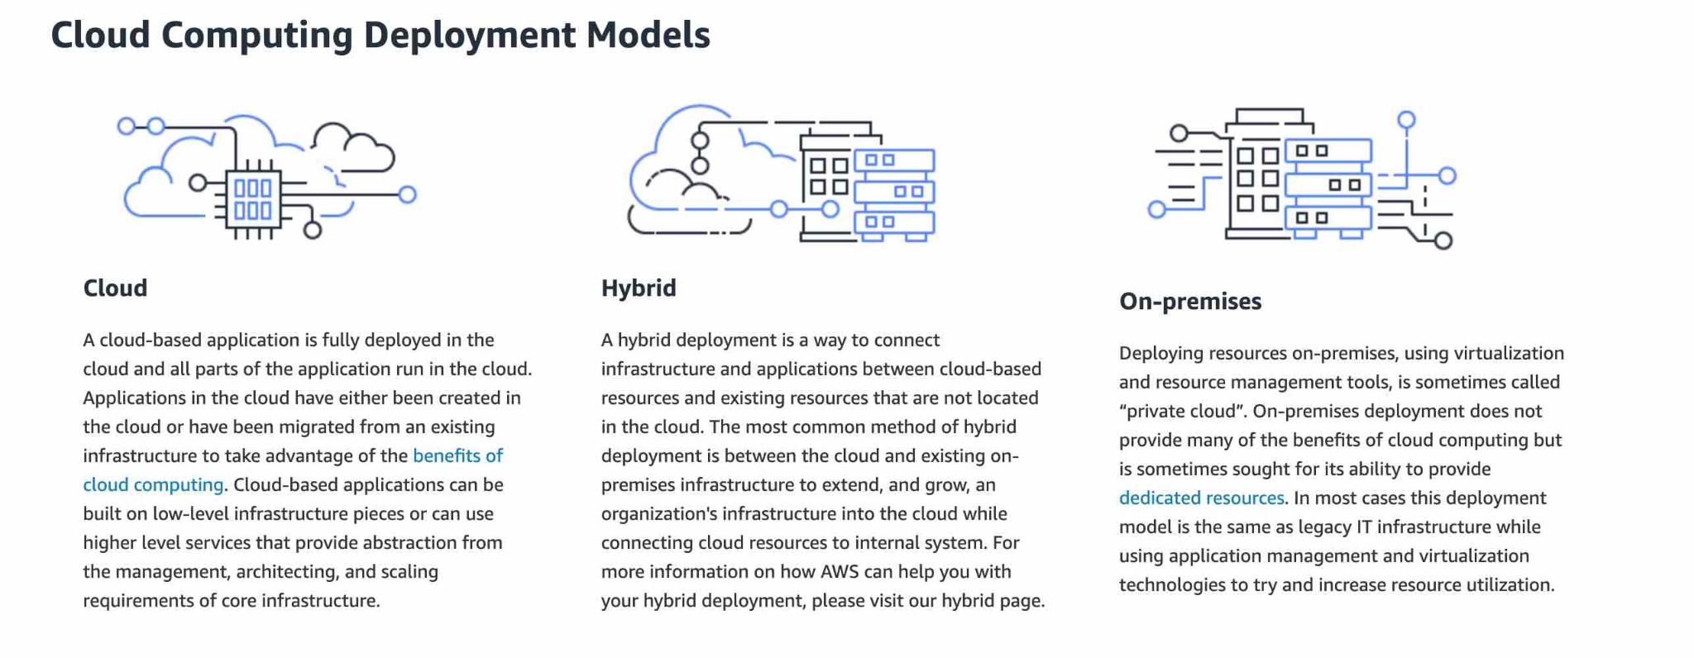
via - https://aws.amazon.com/types-of-cloud-computing/
nguồn - https://aws.amazon.com/types-of-cloud-computing/

Incorrect options:
Các lựa chọn không đúng:
Public Cloud - A public cloud-based application is fully deployed in the cloud and all parts of the application run in the cloud. Applications in the cloud have either been created in the cloud or have been migrated from an existing infrastructure to take advantage of the benefits of cloud computing.
Đám mây công cộng - Một ứng dụng dựa trên đám mây công cộng được triển khai hoàn toàn trên đám mây và tất cả các thành phần của ứng dụng đều chạy trên đám mây. Các ứng dụng trên đám mây hoặc được tạo ra trực tiếp trên đám mây hoặc đã được di chuyển từ một hạ tầng hiện có để tận dụng các lợi ích của điện toán đám mây.
Private Cloud - Unlike a Public cloud, a Private cloud enables businesses to avail IT services that are provisioned and customized according to their precise needs. The business can further avail the IT services securely and reliably over a private IT infrastructure.
Đám mây riêng (Private Cloud) - Không giống như đám mây công cộng (Public Cloud), đám mây riêng cho phép doanh nghiệp sử dụng các dịch vụ CNTT được cung cấp và tùy chỉnh theo đúng nhu cầu cụ thể của họ. Doanh nghiệp còn có thể sử dụng các dịch vụ CNTT một cách an toàn và đáng tin cậy thông qua một hạ tầng CNTT riêng tư.
On-premises - This is not a cloud deployment model. When an enterprise opts for on-premises, it needs to create, upgrade, and scale the on-premise IT infrastructure by investing in sophisticated hardware, compatible software, and robust services. Also, the business needs to deploy dedicated IT staff to upkeep, scale, and manage the on-premise infrastructure continuously.
Tại chỗ (On-premises) - Đây không phải là mô hình triển khai đám mây. Khi một doanh nghiệp lựa chọn triển khai tại chỗ, họ cần xây dựng, nâng cấp và mở rộng hạ tầng CNTT tại chỗ bằng cách đầu tư vào phần cứng tinh vi, phần mềm tương thích và các dịch vụ mạnh mẽ. Ngoài ra, doanh nghiệp cũng cần triển khai đội ngũ nhân sự CNTT chuyên trách để duy trì, mở rộng và quản lý hạ tầng tại chỗ một cách liên tục.
Reference: https://docs.aws.amazon.com/whitepapers/latest/public-sector-cloud-transformation/selecting-the-right-cloud-for-workloads-differences-between-public-private-and-hybrid.html
Tài liệu tham khảo: https://docs.aws.amazon.com/whitepapers/latest/public-sector-cloud-transformation/selecting-the-right-cloud-for-workloads-differences-between-public-private-and-hybrid.html

Question 72: A company using a hybrid cloud would like to store secondary backup copies of the on-premises data. Which Amazon S3 Storage Class would you use for a cost-optimal yet rapid access solution?
Câu 12: Một công ty dùng hybrid cloud muốn lưu các bản sao lưu thứ cấp của dữ liệu on-premises. Nên dùng lớp lưu trữ Amazon S3 nào để tối ưu chi phí nhưng vẫn truy cập nhanh?
- Amazon S3 Glacier Deep Archive - Amazon S3 Glacier Deep Archive
- Amazon S3 Standard-Infrequent Access (S3 Standard-IA) - Amazon S3 Standard-Infrequent Access (S3 Standard-IA)
- Amazon S3 Standard - Amazon S3 Standard
- Amazon S3 One Zone-Infrequent Access (S3 One Zone-IA) - Amazon S3 One Zone-Infrequent Access (S3 One Zone-IA)

-> Đáp án: Amazon S3 One Zone-Infrequent Access (S3 One Zone-IA)
→ Đáp án: Lớp lưu trữ Amazon S3 One Zone-Infrequent Access (S3 One Zone-IA)
-> Giải thích: Amazon S3 One Zone-Infrequent Access (S3 One Zone-IA) is for data that is accessed less frequently but requires rapid access when needed. Unlike other S3 Storage Classes which store data in a minimum of three Availability Zones (AZs), S3 One Zone-IA stores data in a single Availability Zone (AZ) and costs 20% less than S3 Standard-IA. S3 One Zone-IA is ideal for customers who want a lower-cost option for infrequently accessed data but do not require the availability and resilience of S3 Standard or S3 Standard-IA. It’s a good choice for storing secondary backup copies of on-premises data or easily re-creatable data. You can also use it as cost-effective storage for data that is replicated from another AWS Region using S3 cross-region replication (S3 CRR).
→ Giải thích: Amazon S3 Standard - lớp lưu trữ S3 cho dữ liệu truy cập thường xuyên, có độ bền, tính sẵn sàng và hiệu năng cao.

Exam Alert: Please review this detailed comparison of S3 Storage Classes as you can expect a few questions on this aspect of S3:
Lưu ý khi đi thi:
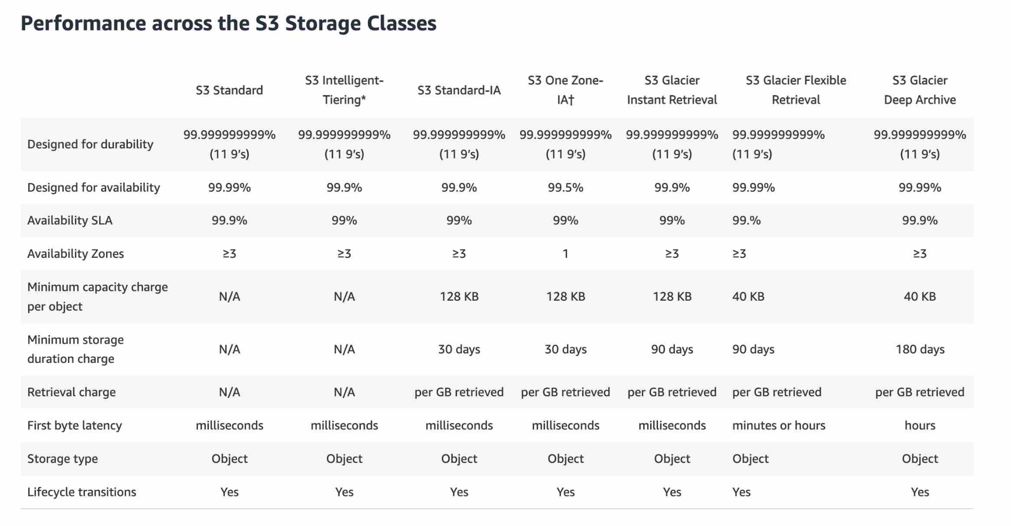
via - https://aws.amazon.com/s3/storage-classes/
nguồn - https://aws.amazon.com/s3/storage-classes/

Incorrect options:
Các lựa chọn không đúng:
Amazon S3 Glacier Deep Archive - Amazon S3 Glacier Deep Archive storage class is designed to provide durable and secure long-term storage for large amounts of data at a price that is competitive with off-premises tape archival services. Data is stored across 3 or more AWS Availability Zones(AZs) and can be retrieved in 12 hours or less. You no longer need to deal with expensive and finicky tape drives, arrange for off-premises storage, or worry about migrating data to newer generations of media.
Amazon S3 Glacier Deep Archive - S3 Glacier Deep Archive dùng cho lưu trữ dài hạn, chi phí rất thấp nhưng thời gian truy xuất lâu, không phù hợp khi cần truy cập nhanh.

Amazon S3 Standard - Amazon S3 Standard offers high durability, availability, and performance object storage for frequently accessed data. Because it delivers low latency and high throughput, Amazon S3 Standard is appropriate for a wide variety of use cases, including cloud applications, dynamic websites, content distribution, mobile and gaming applications, and big data analytics.
Lớp lưu trữ Amazon S3 Standard - Amazon S3 Standard - lớp lưu trữ S3 cho dữ liệu truy cập thường xuyên, có độ bền, tính sẵn sàng và hiệu năng cao.

Amazon S3 Standard-Infrequent Access (S3 Standard-IA) - Amazon S3 Standard-Infrequent Access (S3 Standard-IA) is for data that is accessed less frequently but requires rapid access when needed. S3 Standard-IA offers the high durability, high throughput, and low latency of S3 Standard, with a low per GB storage price and per GB retrieval fee. This combination of low cost and high performance makes S3 Standard-IA ideal for long-term storage, backups, and as a data store for disaster recovery files. It can be used for backups, but it is more expensive than S3 One Zone - Infrequent Access. Hence, S3 One Zone - Infrequent Access is a better option for secondary backup copies.
Amazon S3 Standard-Infrequent Access (S3 Standard-IA) - S3 Standard-IA dùng cho dữ liệu ít truy cập nhưng cần truy cập nhanh, lưu trên nhiều AZ và bền vững hơn One Zone-IA, nhưng chi phí cao hơn nên không tối ưu bằng One Zone-IA cho bản sao lưu thứ cấp.

Reference: https://aws.amazon.com/s3/storage-classes/
Tài liệu tham khảo: https://aws.amazon.com/s3/storage-classes/

Question 73: Which AWS tool can provide best practice recommendations for performance, service limits, and cost optimization?
Câu 13: Công cụ AWS nào cung cấp khuyến nghị best practice về hiệu suất, giới hạn dịch vụ và tối ưu chi phí?
- AWS Health Dashboard - Service health
- AWS Trusted Advisor - AWS Trusted Advisor
- Amazon CloudWatch - Amazon CloudWatch
- Amazon Inspector - Dịch vụ đánh giá bảo mật tự động Amazon Inspector

-> Đáp án: AWS Trusted Advisor
→ Đáp án: Công cụ tư vấn best practice AWS Trusted Advisor
-> Giải thích: AWS Trusted Advisor is an online resource to help you reduce cost, increase performance, and improve security by optimizing your AWS environment. AWS Trusted Advisor provides real-time guidance to help you provision your resources following AWS best practices.
AWS Trusted Advisor phân tích môi trường AWS và đưa ra khuyến nghị best practice về tối ưu chi phí, hiệu suất, bảo mật, khả năng chịu lỗi và service quota. Dịch vụ này phù hợp khi cần khuyến nghị tổng hợp về performance, service limits và cost optimization.

How AWS Trusted Advisor works:
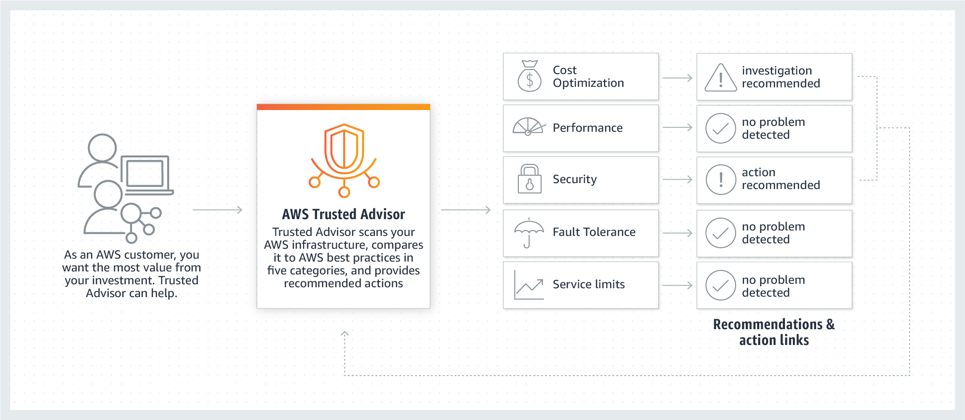
via - https://aws.amazon.com/premiumsupport/technology/trusted-advisor/
nguồn - https://aws.amazon.com/premiumsupport/technology/trusted-advisor/

Incorrect options:
Các lựa chọn không đúng:
Amazon Inspector - Amazon Inspector is an automated security assessment service that helps improve the security and compliance of applications deployed on your Amazon EC2 instances. Amazon Inspector automatically assesses applications for exposure, vulnerabilities, and deviations from best practices. Nevertheless, it does not provide best practice recommendations.
Dịch vụ đánh giá bảo mật tự động Amazon Inspector - Amazon Inspector là dịch vụ đánh giá bảo mật tự động, giúp kiểm tra lỗ hổng, khả năng phơi lộ và sai lệch so với best practice của ứng dụng/tài nguyên AWS. Dịch vụ này phù hợp để đánh giá bảo mật, không phải để kiểm tra CloudFront distribution hay xử lý yêu cầu của câu hỏi nếu câu hỏi hỏi dịch vụ khác.

AWS Health Dashboard - Service health - AWS Health Dashboard - Service health publishes most up-to-the-minute information on the status and availability of all AWS services in tabular form for all Regions that AWS is present in. It does not provide best practice recommendations.
AWS Health Dashboard - Tình trạng dịch vụ - AWS Health Dashboard - Tình trạng dịch vụ công bố thông tin cập nhật nhất về trạng thái và tính khả dụng của tất cả các dịch vụ AWS dưới dạng bảng cho mọi Khu vực mà AWS hiện diện. Nó không cung cấp các khuyến nghị về thực tiễn tốt nhất.
Amazon CloudWatch - Amazon CloudWatch is a monitoring and observability service built for DevOps engineers, developers, site reliability engineers (SREs), and IT managers. Amazon CloudWatch provides data and actionable insights to monitor applications, respond to system-wide performance changes, optimize resource utilization, and get a unified view of operational health. This is an excellent service for building Resilient systems. Think resource performance monitoring, events, and alerts; think Amazon CloudWatch. Amazon CloudWatch does not provide best practice recommendations.
Dịch vụ giám sát Amazon CloudWatch - Amazon CloudWatch là dịch vụ giám sát tài nguyên AWS và ứng dụng chạy trên AWS. Dịch vụ thu thập metric, log và alarm, giúp theo dõi mức sử dụng tài nguyên, hiệu suất ứng dụng và tình trạng vận hành.

Reference: https://aws.amazon.com/premiumsupport/technology/trusted-advisor/
Tài liệu tham khảo: https://aws.amazon.com/premiumsupport/technology/trusted-advisor/
Question 74: An e-commerce company would like to build a chatbot for its customer service using Natural Language Understanding (NLU). As a Cloud Practitioner, which AWS service would you use?
Câu 14: Một công ty thương mại điện tử muốn xây dựng chatbot chăm sóc khách hàng sử dụng Natural Language Understanding (NLU). Với vai trò Cloud Practitioner, bạn sẽ dùng dịch vụ AWS nào?
- Amazon Lex - Amazon Lex
- Amazon Rekognition - Amazon Rekognition
- Amazon Comprehend - Amazon Comprehend
- Amazon SageMaker - Amazon SageMaker

-> Đáp án: Amazon Lex
→ Đáp án: Dịch vụ xây dựng chatbot/hội thoại Amazon Lex
-> Giải thích: Amazon Lex is a service for building conversational interfaces using voice and text. Powered by the same conversational engine as Amazon Alexa, Amazon Lex provides high-quality speech recognition and language understanding capabilities, enabling the addition of sophisticated, natural language ‘chatbots’ to new and existing applications.
Amazon Lex dùng để xây dựng giao diện hội thoại bằng giọng nói và văn bản. Dịch vụ cung cấp khả năng nhận dạng giọng nói và hiểu ngôn ngữ tự nhiên, phù hợp để xây dựng chatbot chăm sóc khách hàng.

Amazon Lex Use Cases:
Các trường hợp sử dụng Amazon Lex:
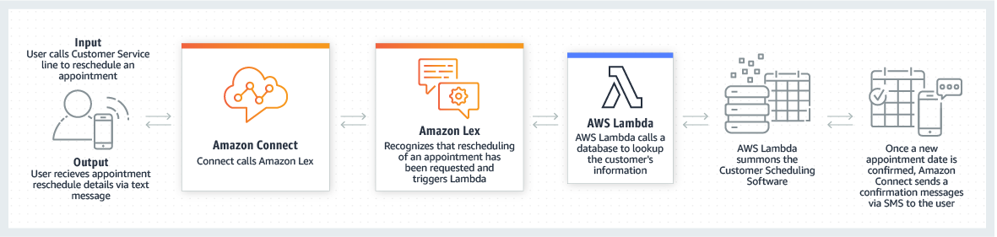
via - https://aws.amazon.com/lex/
nguồn - https://aws.amazon.com/lex/

Incorrect options:
Các lựa chọn không đúng:
Amazon Rekognition - With Amazon Rekognition, you can identify objects, people, text, scenes, and activities in images and videos and also detect any inappropriate content. Amazon Rekognition also provides highly accurate facial analysis and facial search capabilities that you can use to detect, analyze, and compare faces for a wide variety of user verification, people counting, and public safety use cases.
Dịch vụ nhận dạng hình ảnh và video Amazon Rekognition - Dịch vụ nhận dạng hình ảnh và video Amazon Rekognition là dịch vụ phù hợp trong ngữ cảnh này. Dịch vụ nhận dạng hình ảnh và video Amazon Rekognition là dịch vụ phù hợp trong ngữ cảnh này.

Amazon SageMaker - Amazon SageMaker is a fully-managed platform that enables developers and data scientists to quickly and easily build, train, and deploy machine learning models at any scale. Amazon SageMaker removes all the barriers that typically slow down developers who want to use machine learning.
Dịch vụ xây dựng và triển khai mô hình học máy Amazon SageMaker - Amazon SageMaker là nền tảng được quản lý để xây dựng, huấn luyện và triển khai mô hình machine learning. Dịch vụ này không chuyên dùng để tạo chatbot hội thoại như Amazon Lex.

Amazon Comprehend - Amazon Comprehend is a natural language processing (NLP) service that uses machine learning to find meaning and insights in text. Natural Language Processing (NLP) is a way for computers to analyze, understand, and derive meaning from textual information in a smart and useful way. By utilizing Natural Language Processing (NLP), you can extract important phrases, sentiment, syntax, key entities such as brand, date, location, person, etc., and the language of the text.
Dịch vụ xử lý ngôn ngữ tự nhiên Amazon Comprehend - Amazon Comprehend là dịch vụ NLP dùng machine learning để trích xuất ý nghĩa và insight từ văn bản như sentiment, key phrase, entity và ngôn ngữ. Dịch vụ này phân tích văn bản, không phải dịch vụ xây chatbot hội thoại trực tiếp như Lex.

Reference: https://aws.amazon.com/lex/
Tài liệu tham khảo: https://aws.amazon.com/lex/
Question 75: Which AWS service can be used to view the most comprehensive billing details for the past month?
Câu 15: Dịch vụ AWS nào được dùng để xem chi tiết thanh toán đầy đủ nhất cho tháng trước?
- AWS Pricing Calculator - AWS Pricing Calculator
- AWS Cost & Usage Report (AWS CUR) - AWS Cost & Usage Report (AWS CUR)
- AWS Cost Explorer - AWS Cost Explorer
- AWS Budgets - AWS Budgets

-> Đáp án: AWS Cost & Usage Report (AWS CUR)
-> Giải thích: The AWS Cost & Usage Report (AWS CUR) contains the most comprehensive set of cost and usage data available. You can use Cost and Usage Reports to publish your AWS billing reports to an Amazon Simple Storage Service (Amazon S3) bucket that you own. You can receive reports that break down your costs by the hour or month, by product or product resource, or by tags that you define yourself.
AWS Cost & Usage Report chứa bộ dữ liệu chi phí và mức sử dụng chi tiết nhất. Báo cáo có thể được xuất vào S3 và phân tách chi phí theo giờ hoặc tháng, theo sản phẩm, tài nguyên hoặc tag.

AWS Cost & Usage Report (AWS CUR) Overview:
Tổng quan về AWS Cost & Usage Report (AWS CUR):
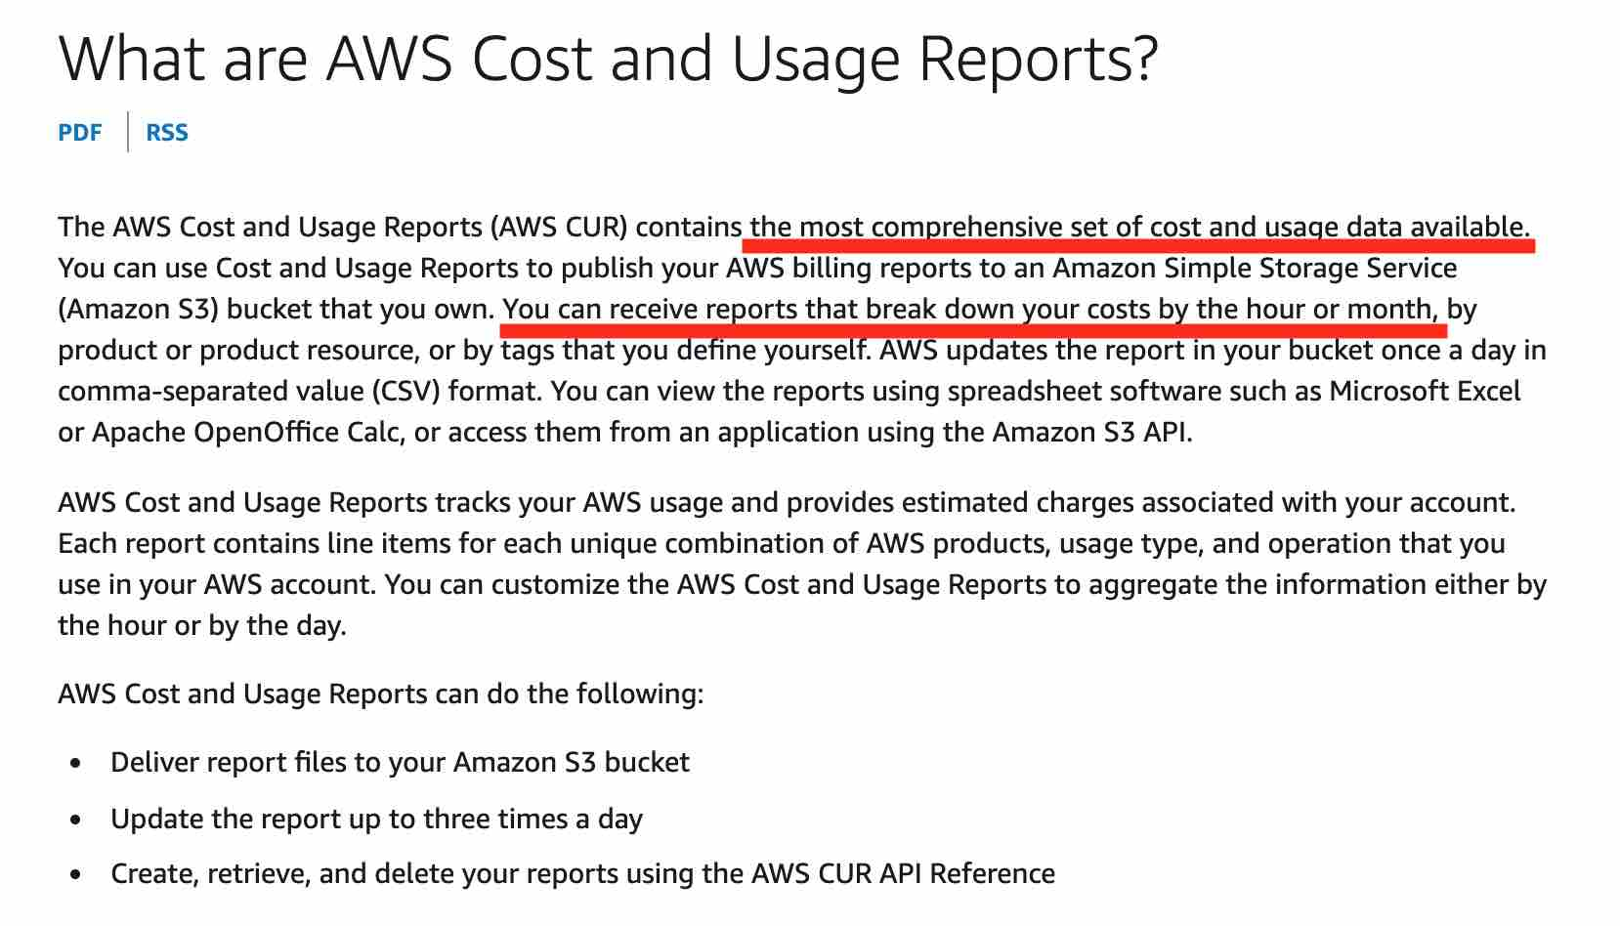

via - https://docs.aws.amazon.com/cur/latest/userguide/what-is-cur.html
nguồn - https://docs.aws.amazon.com/cur/latest/userguide/what-is-cur.html

Incorrect options:
Các lựa chọn không đúng:
AWS Budgets - AWS Budgets gives the ability to set custom budgets that alert you when your costs or usage exceed (or are forecasted to exceed) your budgeted amount. You can also use AWS Budgets to set reservation utilization or coverage targets and receive alerts when your utilization drops below the threshold you define. Budgets can be created at the monthly, quarterly, or yearly level, and you can customize the start and end dates. You can further refine your budget to track costs associated with multiple dimensions, such as AWS service, linked account, tag, and others. AWS Budgets cannot provide billing details for the past month.
AWS Budgets - AWS Budgets dùng để tạo ngân sách và cảnh báo khi chi phí hoặc mức sử dụng vượt/nguy cơ vượt ngưỡng. Budgets không cung cấp báo cáo chi tiết hóa đơn của tháng trước như AWS CUR.

AWS Cost Explorer - AWS Cost Explorer has an easy-to-use interface that lets you visualize, understand, and manage your AWS costs and usage over time. AWS Cost Explorer includes a default report that helps you visualize the costs and usage associated with your top five cost-accruing AWS services and gives you a detailed breakdown of all services in the table view. The reports let you adjust the time range to view historical data going back up to twelve months to gain an understanding of your cost trends. AWS Cost Explorer cannot provide granular billing details for the past month.
AWS Cost Explorer - AWS Cost Explorer giúp trực quan hóa và phân tích chi phí/mức sử dụng theo thời gian ở mức tổng quan. Dịch vụ này không cung cấp mức chi tiết granular đầy đủ như AWS CUR.

AWS Pricing Calculator - AWS Pricing Calculator lets you explore AWS services and create an estimate for the cost of your use cases on AWS. You can model your solutions before building them, explore the price points and calculations behind your estimate, and find the available instance types and contract terms that meet your needs. This enables you to make informed decisions about using AWS. You can plan your AWS costs and usage or price out by setting up a new set of instances and services. AWS Pricing Calculator cannot provide billing details for the past month.
AWS Pricing Calculator - AWS Pricing Calculator dùng để ước tính chi phí cho giải pháp dự kiến trước khi triển khai. Công cụ này không dùng để xem chi tiết hóa đơn thực tế của tháng trước.

Exam Alert:
Lưu ý thi:
Please review the differences between "AWS Cost & Usage Report (AWS CUR)" and "AWS Cost Explorer". Think of "AWS Cost & Usage Report (AWS CUR)" as a cost management tool providing the most detailed cost and usage data for your AWS account. It can provide reports that break down your costs by the hour into your Amazon Simple Storage Service (Amazon S3) bucket. On the other hand, "AWS Cost Explorer" is more of a high-level cost management tool that helps you visualize the costs and usage associated with your AWS account.
AWS Cost & Usage Report chứa bộ dữ liệu chi phí và mức sử dụng chi tiết nhất. Báo cáo có thể được xuất vào S3 và phân tách chi phí theo giờ hoặc tháng, theo sản phẩm, tài nguyên hoặc tag.

"AWS Cost Explorer" vs "AWS Cost & Usage Report (AWS CUR)":
“AWS Cost Explorer” so với “AWS Cost & Usage Report (AWS CUR)”:
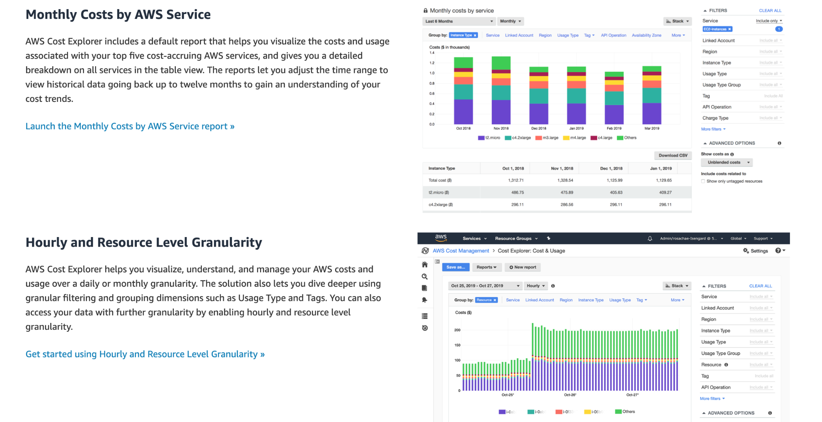

Question 76: According to the AWS Shared Responsibility Model, which of the following is the responsibility of the customer?
Câu 76: Theo mô hình trách nhiệm chia sẻ của AWS, nội dung nào sau đây là trách nhiệm của khách hàng?
- Edge locations security - Bảo mật Edge Location
- Firewall & networking configuration of Amazon Elastic Compute Cloud (Amazon EC2) - Cấu hình tường lửa và mạng của Amazon EC2
- Managing Amazon DynamoDB - Quản lý Amazon DynamoDB
- Protecting hardware infrastructure - Bảo vệ hạ tầng phần cứng
-> Đáp án: Firewall & networking configuration of Amazon Elastic Compute Cloud (Amazon EC2)
-> Giải thích: The customers are responsible for "Security IN the cloud". It includes the configuration of the operating system, network & firewall of applications.
→ Giải thích: customers là responsible cho "bảo mật TRONG cloud". nó bao gồm cấu hình của hệ điều hành, mạng và tường lửa của ứng dụng.

Exam Alert:
Lưu ý thi:

Please review the AWS Shared Responsibility Model in detail as you can expect multiple questions on the shared responsibility model in the exam:
Vui lòng xem xét chi tiết Mô hình Trách nhiệm Chia sẻ của AWS vì bạn có thể gặp nhiều câu hỏi về mô hình trách nhiệm chia sẻ trong kỳ thi: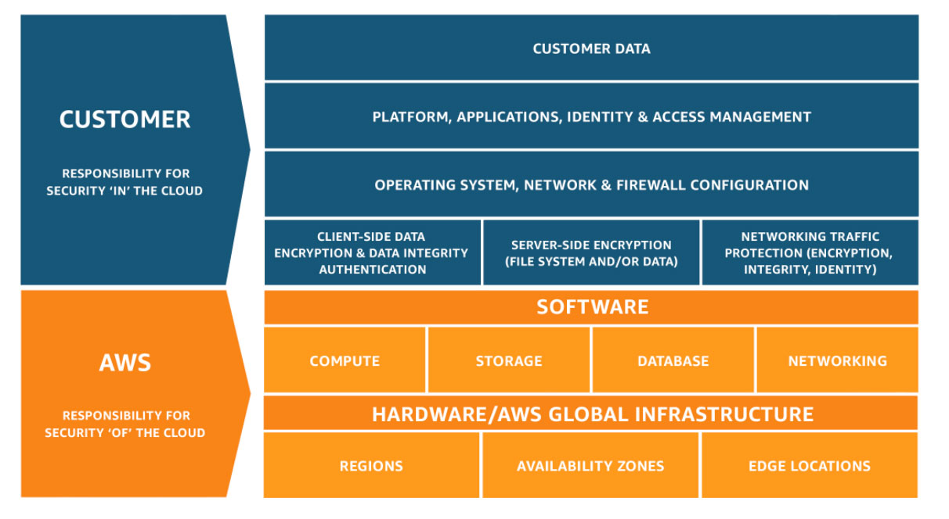
via - https://aws.amazon.com/compliance/shared-responsibility-model/
nguồn - https://aws.amazon.com/compliance/shared-responsibility-model/

Incorrect options:
Các lựa chọn không đúng:
Managing Amazon DynamoDB - Amazon DynamoDB is a fully managed service. AWS operates the infrastructure layer, the operating system, and platforms, and customers access the endpoints to store and retrieve data.
Managing Amazon DynamoDB - Amazon DynamoDB là dịch vụ được quản lý hoàn toàn; AWS vận hành hạ tầng, hệ điều hành và nền tảng bên dưới, còn khách hàng truy cập endpoint để lưu và truy xuất dữ liệu.

Protecting hardware infrastructure
Bảo vệ hạ tầng phần cứng

Edge locations security
Bảo mật Edge Location

AWS is responsible for "Security OF the cloud". It includes the infrastructure, which is composed of the hardware, software, networking, and facilities that run AWS Cloud services.
AWS chịu trách nhiệm về “bảo mật của cloud”. Phần này bao gồm hạ tầng được cấu thành từ phần cứng, phần mềm, mạng và cơ sở vật chất vận hành các dịch vụ AWS Cloud.

Reference: https://aws.amazon.com/compliance/shared-responsibility-model/
Tài liệu tham khảo: https://aws.amazon.com/compliance/shared-responsibility-model/

Question 77: Which of the following AWS Identity and Access Management (AWS IAM) Security Tools allows you to review permissions granted to an IAM user?
Câu 77: Công cụ bảo mật nào của AWS IAM cho phép bạn xem lại các quyền đã cấp cho một IAM user?
- IAM policy - IAM policy
- IAM credentials report - Báo cáo thông tin xác thực IAM
- Multi-Factor Authentication (MFA) - Xác thực đa yếu tố (MFA)
- AWS Identity and Access Management (IAM) access advisor - AWS IAM Access Advisor

-> Đáp án: AWS Identity and Access Management (IAM) access advisor
→ Đáp án: Công cụ IAM Access Advisor
-> Giải thích: IAM Access advisor shows the service permissions granted to a user and when those services were last accessed. You can use this information to revise your policies. To summarize, you can identify unnecessary permissions so that you can revise your IAM policies accordingly.
IAM Access Advisor hiển thị các quyền dịch vụ được cấp cho một IAM user và thời điểm các dịch vụ đó được truy cập lần cuối. Thông tin này giúp xác định quyền không cần thiết và điều chỉnh policy theo nguyên tắc least privilege.

Incorrect options:
Các lựa chọn không đúng:
IAM credentials report - You can generate and download a credential report that lists all IAM users in your account and the status of their various credentials, including passwords, access keys, and multi-factor authentication (MFA) devices. It is not used to review permissions granted to an IAM user.
Báo cáo thông tin xác thực IAM - bạn có thể generate và download báo cáo thông tin xác thực điều đó liệt kê tất cả IAM người dùng trong của bạn tài khoản và trạng thái các thông tin xác thực khác nhau của họ, bao gồm mật khẩu, truy cập key và thiết bị xác thực đa yếu tố (MFA). Dịch vụ này không được dùng để xem lại permissions granted để IAM người dùng.

IAM policy - IAM policies define permissions for an action regardless of the method that you use to perform the operation.
IAM policy - IAM policy định nghĩa quyền cho một hành động regardless của method điều đó bạn sử dụng để perform operation.

Multi-Factor Authentication (MFA) - Multi-Factor Authentication (MFA) is a simple best practice that adds an extra layer of protection on top of your user name and password. with Multi-Factor Authentication (MFA) enabled, when a user signs in to an AWS Management Console, they will be prompted for their user name and password (the first factor—what they know), as well as for an authentication code from their AWS MFA device (the second factor—what they have). Taken together, these multiple factors provide increased security for your AWS account settings and resources. It cannot be used to review permissions granted.
Multi-Factor Authentication (MFA) - MFA là best practice bảo mật bổ sung lớp xác thực thứ hai ngoài username/password. MFA giúp tăng bảo mật đăng nhập nhưng không dùng để rà soát quyền đã cấp cho IAM user.

Reference: https://aws.amazon.com/about-aws/whats-new/2019/06/now-use-iam-access-advisor-with-aws-organizations-to-set-permission-guardrails-confidently/
Tài liệu tham khảo: https://aws.amazon.com/about-aws/whats-new/2019/06/now-use-iam-access-advisor-with-aws-organizations-to-set-permission-guardrails-confidently/

Question 78: A production company with predictable usage would like to reduce the cost of its Amazon Elastic Compute Cloud (Amazon EC2) instances by using reserved instances (RI). Which of the following length terms are available for Amazon EC2 reserved instances (RI)? (Select Two)
Câu 78: Một công ty sản xuất có mức sử dụng có thể dự đoán trước muốn giảm chi phí cho các phiên bản Amazon Elastic Compute Cloud (Amazon EC2) bằng cách sử dụng reserved instances (RI). Những thời hạn nào sau đây có sẵn cho Amazon EC2 reserved instances (RI)? (Chọn Hai)
- 1 year - 1 năm
- 3 years - 3 năm
- 2 years - 2 năm
- 6 months - 6 tháng
- 5 years - 5 năm

-> Đáp án: 1 year & 3 years
-> Đáp án: 1 year & 3 năm
-> Giải thích: Reserved Instances (RI) provide you with a significant discount (up to 75%) compared to On-Demand instance pricing. Besides, when Reserved Instances (RI) are assigned to a specific Availability Zone (AZ), they provide a capacity reservation, giving you additional confidence in your ability to launch instances when you need them.
Reserved Instances (RI) mang lại cho bạn mức giảm giá đáng kể (lên đến 75%) so với giá phiên bản On-Demand. Ngoài ra, khi Reserved Instances (RI) được gán cho một Availability Zone (AZ) cụ thể, chúng sẽ cung cấp khả năng đặt trước dung lượng, giúp bạn có thêm sự tin tưởng vào khả năng khởi chạy các phiên bản khi cần.
Standard and Convertible reserved instances can be purchased for a 1-year or 3-year term.
Các phiên bản dành riêng Standard và Convertible có thể được mua với thời hạn 1 năm hoặc 3 năm.
EC2 Pricing Options Overview:
Tổng quan về các tùy chọn giá EC2:

via - https://aws.amazon.com/ec2/pricing/
nguồn - https://aws.amazon.com/ec2/pricing/

Incorrect options:
Các lựa chọn không đúng:

6 months - It is not possible to reserve instances for 6 months.
6 months - 6 tháng - Không thể mua Reserved Instances với kỳ hạn 6 tháng.

5 years - It is not possible to reserve instances for 5 years.
5 years - 5 năm - Không thể mua Reserved Instances với kỳ hạn 5 năm.

2 years - It is not possible to reserve instances for 2 years.
2 years - 2 năm - Không thể mua Reserved Instances với kỳ hạn 2 năm.

Reference: https://aws.amazon.com/ec2/pricing/
Tài liệu tham khảo: https://aws.amazon.com/ec2/pricing/

Question 79: A company is planning to implement Chaos Engineering to expose any blind spots that can disrupt the resiliency of the application. Which AWS service will help implement this requirement with the least effort?
Câu 19: Một công ty dự định triển khai Chaos Engineering để phát hiện các điểm mù có thể ảnh hưởng đến khả năng phục hồi của ứng dụng. Dịch vụ AWS nào giúp thực hiện yêu cầu này với ít công sức nhất?
- AWS Fault Injection Simulator (AWS FIS) - AWS Fault Injection Simulator (AWS FIS)
- Amazon GuardDuty - Amazon GuardDuty
- Amazon Inspector - Dịch vụ đánh giá bảo mật tự động Amazon Inspector
- AWS Trusted Advisor - AWS Trusted Advisor

-> Đáp án: AWS Fault Injection Simulator (AWS FIS)
→ Đáp án: Dịch vụ mô phỏng lỗi AWS Fault Injection Simulator (AWS FIS)
-> Giải thích: AWS Fault Injection Simulator (AWS FIS) is a fully managed service for running fault injection experiments on AWS that makes it easier to improve an application’s performance, observability, and resiliency. Fault injection experiments are used in chaos engineering, which is the practice of stressing an application in testing or production environments by creating disruptive events, such as a sudden increase in CPU or memory consumption, observing how the system responds, and implementing improvements. Fault injection experiment helps teams create the real-world conditions needed to uncover the hidden bugs, and monitor blind spots, and performance bottlenecks that are difficult to find in distributed systems.
AWS Fault Injection Simulator là dịch vụ được quản lý để chạy thí nghiệm chèn lỗi trên AWS. Dịch vụ hỗ trợ chaos engineering bằng cách tạo sự kiện gián đoạn có kiểm soát, giúp phát hiện lỗi ẩn, điểm mù giám sát và nút thắt hiệu suất để cải thiện khả năng phục hồi của ứng dụng.

AWS Fault Injection Simulator (AWS FIS) simplifies the process of setting up and running controlled fault injection experiments across a range of AWS services so teams can build confidence in their application behavior. With AWS Fault Injection Simulator (AWS FIS), teams can quickly set up experiments using pre-built templates that generate the desired disruptions. AWS Fault Injection Simulator (AWS FIS) provides the controls and guardrails that teams need to run experiments in production, such as automatically rolling back or stopping the experiment if specific conditions are met. With a few clicks in the console, teams can run complex scenarios with common distributed system failures happening in parallel or building sequentially over time, enabling them to create the real-world conditions necessary to find hidden weaknesses.
AWS Fault Injection Simulator là dịch vụ được quản lý để chạy thí nghiệm chèn lỗi trên AWS. Dịch vụ hỗ trợ chaos engineering bằng cách tạo sự kiện gián đoạn có kiểm soát, giúp phát hiện lỗi ẩn, điểm mù giám sát và nút thắt hiệu suất để cải thiện khả năng phục hồi của ứng dụng.

Incorrect options:
Các lựa chọn không đúng:

Amazon Inspector - Amazon Inspector is an automated security assessment service that helps improve the security and compliance of applications deployed on AWS. Amazon Inspector automatically assesses applications for exposure, vulnerabilities, and deviations from best practices. After performing an assessment, Amazon Inspector produces a detailed list of security findings prioritized by level of severity.
Dịch vụ đánh giá bảo mật tự động Amazon Inspector - Amazon Inspector là dịch vụ đánh giá bảo mật tự động, giúp kiểm tra lỗ hổng, khả năng phơi lộ và sai lệch so với best practice của ứng dụng/tài nguyên AWS. Dịch vụ này phù hợp để đánh giá bảo mật, không phải để kiểm tra CloudFront distribution hay xử lý yêu cầu của câu hỏi nếu câu hỏi hỏi dịch vụ khác.

AWS Trusted Advisor - AWS Trusted Advisors provides recommendations that help you follow AWS best practices. AWS Trusted Advisor evaluates your account by using checks. These checks identify ways to optimize your AWS infrastructure, improve security and performance, reduce costs, and monitor service quotas. You can then follow the check recommendations to optimize your services and resources.
Công cụ tư vấn best practice AWS Trusted Advisor - AWS Trusted Advisor phân tích môi trường AWS và đưa ra khuyến nghị best practice về tối ưu chi phí, hiệu suất, bảo mật, khả năng chịu lỗi và service quota. Dịch vụ này phù hợp khi cần khuyến nghị tổng hợp về performance, service limits và cost optimization.

Amazon GuardDuty - Amazon GuardDuty is a threat detection service that continuously monitors your AWS accounts and workloads for malicious activity and delivers detailed security findings for visibility and remediation.
Dịch vụ phát hiện mối đe dọa Amazon GuardDuty - Dịch vụ phát hiện mối đe dọa Amazon GuardDuty là dịch vụ phù hợp trong ngữ cảnh này.

Reference: https://aws.amazon.com/fis/features/
Tài liệu tham khảo: https://aws.amazon.com/fis/features/

Question 80: According to the AWS Well-Architected Framework, which of the following statements are recommendations in the Operational Excellence pillar? (Select two)
Trụ cột Operational Excellence tập trung vào vận hành và giám sát hệ thống để mang lại giá trị kinh doanh, đồng thời liên tục cải tiến quy trình và thủ tục hỗ trợ.
- Automatically recover from failure - Tự động khôi phục khi xảy ra lỗi
- Make frequent, small, reversible changes - Thực hiện các thay đổi thường xuyên, nhỏ và có thể đảo ngược
- Use serverless architectures - Sử dụng kiến trúc serverless
- Anticipate failure - Dự đoán trước lỗi
- Enable traceability - Bật khả năng truy vết

-> Đáp án: Make frequent, small, reversible changes & Anticipate failure
→ Đáp án: Make frequent, small, reversible thay đổi & Anticipate failure
-> Giải thích: The Operational Excellence pillar includes the ability to run and monitor systems to deliver business value and to continually improve supporting processes and procedures.
Trụ cột Operational Excellence tập trung vào vận hành và giám sát hệ thống để mang lại giá trị kinh doanh, đồng thời liên tục cải tiến quy trình và thủ tục hỗ trợ.

Perform “pre-mortem” exercises to identify potential sources of failure so that they can be removed or mitigated. Test your failure scenarios and validate your understanding of their impact. Test your response procedures to ensure that they are effective, and that teams are familiar with their execution. Set up regular game days to test workloads and team responses to simulated events.
Bài tập pre-mortem giúp xác định trước các nguồn lỗi tiềm ẩn để loại bỏ hoặc giảm thiểu. Cần kiểm thử các kịch bản lỗi, xác thực tác động, kiểm tra quy trình phản ứng và tổ chức game day định kỳ để kiểm tra workload và phản ứng của đội ngũ.

Design workloads to allow components to be updated regularly. Make changes in small increments that can be reversed if they fail (without affecting customers when possible).
Design workloads để cho phép thành phần để được updated regularly. Make thay đổi trong các bước nhỏ điều đó có thể được có thể đảo ngược nếu thất bại (không có affecting customers khi possible).

The AWS Well-Architected Framework helps you understand the pros and cons of the decisions you make while building systems on AWS. By using the Framework you will learn architectural best practices for designing and operating reliable, secure, efficient, and cost-effective systems in the cloud. It provides a way for you to consistently measure your architectures against best practices and identify areas for improvement.
AWS Well-Architected Framework giúp đánh giá kiến trúc theo best practice để thiết kế và vận hành hệ thống đáng tin cậy, bảo mật, hiệu quả và tối ưu chi phí trên cloud. Framework gồm sáu trụ cột: Operational Excellence, Security, Reliability, Performance Efficiency, Cost Optimization và Sustainability.

The AWS Well-Architected Framework is based on six pillars — Operational Excellence, Security, Reliability, Performance Efficiency, Cost Optimization, and Sustainability.
Trụ cột Operational Excellence tập trung vào vận hành và giám sát hệ thống để mang lại giá trị kinh doanh, đồng thời liên tục cải tiến quy trình và thủ tục hỗ trợ.

Overview of the six pillars of the AWS Well-Architected Framework:
Tổng quan về sáu trụ cột của AWS Well-Architected Framework:
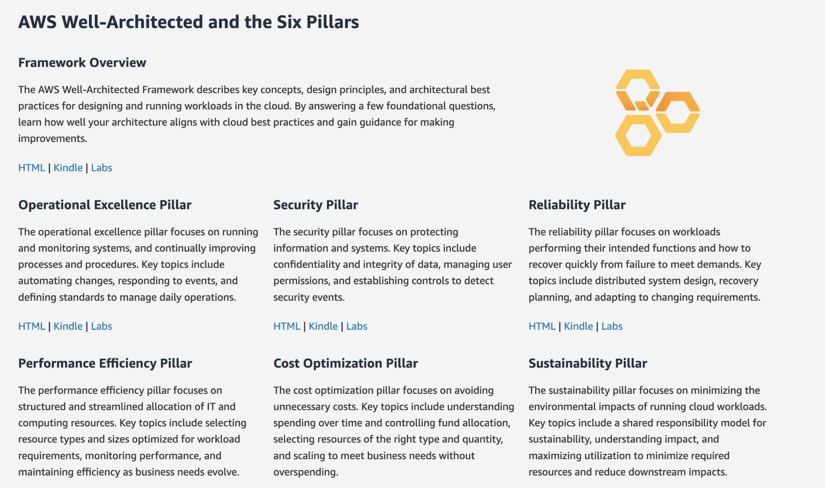
via - https://aws.amazon.com/architecture/well-architected/
nguồn - https://aws.amazon.com/architecture/well-architected/

Incorrect options:
Các lựa chọn không đúng:

Enable traceability - Monitor, alert, and audit actions and changes to your environment in real-time. Integrate logs and metrics with systems to automatically respond and take action. It is a design principle of the Security pillar.
Enable traceability - Bật khả năng truy vết - Giám sát, cảnh báo và kiểm toán các hành động cũng như thay đổi trong môi trường theo thời gian thực. Tích hợp log và metric với hệ thống để tự động phản hồi và hành động. Đây là nguyên tắc thiết kế của trụ cột Security.

Automatically recover from failure - By monitoring a system for key performance indicators (KPIs), you can trigger automation when a threshold is breached. This allows for automatic notification and tracking of failures, and for automated recovery processes that work around or repair the failure. With more sophisticated automation, it's possible to anticipate and remediate failures before they occur. It is a design principle of the Reliability pillar.
Automatically recover from failure - Tự động khôi phục khi xảy ra lỗi - Bằng cách giám sát các chỉ số hiệu suất chính, bạn có thể kích hoạt tự động hóa khi vượt ngưỡng. Điều này hỗ trợ thông báo, theo dõi lỗi và quy trình khôi phục tự động. Đây là nguyên tắc của trụ cột Reliability.

Use serverless architectures - In the cloud, serverless architectures remove the need for you to run and maintain servers to carry out traditional compute activities. For example, storage services can act as static websites, removing the need for web servers, and event services can host your code for you. This not only removes the operational burden of managing these servers but also can lower transactional costs because these managed services operate at a cloud scale. It is a design principle of the Performance Efficiency pillar.
Use serverless architectures - Sử dụng kiến trúc serverless - Kiến trúc serverless loại bỏ nhu cầu vận hành và bảo trì server cho các hoạt động compute truyền thống. Ví dụ, storage service có thể làm website tĩnh và event service có thể chạy code, giúp giảm gánh nặng vận hành và chi phí giao dịch.

Reference: https://wa.aws.amazon.com/index.en.html
Tài liệu tham khảo: https://wa.aws.amazon.com/index.en.html

Question 81: Which AWS service can be used to subscribe to an RSS feed to be notified of the status of all AWS service interruptions?
Câu 81: Dịch vụ AWS nào cho phép đăng ký RSS feed để nhận thông báo về trạng thái gián đoạn của tất cả dịch vụ AWS?
- AWS Health Dashboard - Service Health
- AWS Lambda - Dịch vụ chạy mã không cần quản lý máy chủ AWS Lambda
- Amazon Simple Notification Service (Amazon SNS) - Dịch vụ thông báo đơn giản Amazon SNS
- AWS Health Dashboard - Your Account Health

-> Đáp án: AWS Health Dashboard - Service Health
-> Giải thích: The AWS Health Dashboard – Service health is the single place to learn about the availability and operations of AWS services. You can view the overall status of AWS services, and you can sign in to view personalized communications about your particular AWS account or organization.
AWS Health Dashboard cung cấp thông tin về tình trạng và tính sẵn sàng của dịch vụ AWS, gồm cả thông tin cá nhân hóa cho tài nguyên/tài khoản của bạn. Đây không phải dịch vụ giám sát metric ứng dụng như CloudWatch.

You can check on this page https://health.aws.amazon.com/health/status to get current status information.
Bạn có thể kiểm tra trang https://health.aws.amazon.com/health/status để xem thông tin trạng thái hiện tại.

The AWS Health Dashboard – Service health offers the possibility to subscribe to an RSS feed to be notified of interruptions to each service.
AWS Health Dashboard cung cấp thông tin về tình trạng và tính sẵn sàng của dịch vụ AWS, gồm cả thông tin cá nhân hóa cho tài nguyên/tài khoản của bạn. Đây không phải dịch vụ giám sát metric ứng dụng như CloudWatch.

Incorrect options:
Các lựa chọn không đúng:
Amazon Simple Notification Service (Amazon SNS) - Amazon Simple Notification Service (Amazon SNS) is a highly available, durable, secure, fully managed pub/sub messaging service that enables you to decouple microservices, distributed systems, and serverless applications. It can be used to deliver notifications, but it does not provide the current services' status.
Dịch vụ thông báo đơn giản Amazon SNS - Amazon SNS là dịch vụ nhắn tin pub/sub được quản lý, có tính sẵn sàng cao, bền vững và bảo mật. Dịch vụ này giúp tách rời microservices, hệ thống phân tán và ứng dụng serverless, đồng thời có thể gửi thông báo đến người dùng cuối qua mobile push, SMS hoặc email.

AWS Health Dashboard - Your Account Health - Your AWS Health Dashboard – Your Account Health provides alerts and remediation guidance when AWS is experiencing events that may impact you.
AWS Health Dashboard - của bạn tài khoản Health - của bạn AWS Health Dashboard – của bạn tài khoản Health cung cấp alerts và remediation guidance khi AWS là experiencing events điều đó may impact bạn.

AWS Lambda - AWS Lambda lets you run code without provisioning or managing servers. It does not provide all AWS services' status.
Dịch vụ chạy mã không cần quản lý máy chủ AWS Lambda - AWS Lambda là dịch vụ compute serverless cho phép chạy mã mà không cần cấp phát hoặc quản lý máy chủ.

Reference: https://health.aws.amazon.com/health/status
Tài liệu tham khảo: https://health.aws.amazon.com/health/status

Question 82: An engineering team would like to cost-effectively run hundreds of thousands of batch computing workloads on AWS. As a Cloud Practitioner, which AWS service would you use for this task?
Câu 22: Một nhóm kỹ sư muốn chạy hàng trăm nghìn khối lượng công việc tính toán theo lô trên AWS một cách tiết kiệm chi phí. Với vai trò là một Cloud Practitioner, bạn sẽ sử dụng dịch vụ AWS nào cho tác vụ này?
- AWS Batch - AWS Batch
- AWS Fargate - AWS Fargate
- AWS Lambda - Dịch vụ chạy mã không cần quản lý máy chủ AWS Lambda
- Amazon Lightsail - Amazon Lightsail

-> Đáp án: AWS Batch
→ Đáp án: AWS Batch
-> Giải thích: AWS Batch enables developers, scientists, and engineers to easily and efficiently run hundreds of thousands of batch computing jobs on AWS.
→ Giải thích: AWS Batch cho phép các nhà phát triển, nhà khoa học và kỹ sư dễ dàng và hiệu quả chạy hàng trăm nghìn tác vụ tính toán theo lô trên AWS.

You can use AWS Batch to plan, schedule, and execute your batch computing workloads across the full range of AWS compute services. AWS Batch dynamically provisions the optimal quantity and type of compute resources (for example - memory optimized instance or CPU) based on the volume and specific resource requirements of the batch jobs submitted. AWS Batch provisions compute resources and optimize the job distribution based on the volume and resource requirements of the submitted batch jobs.
Bạn có thể sử dụng AWS Batch để lập kế hoạch, lên lịch và thực thi các workload tính toán theo lô của mình trên toàn bộ dải dịch vụ điện toán của AWS. AWS Batch tự động cấp phát số lượng và loại tài nguyên tính toán tối ưu (ví dụ - phiên bản tối ưu bộ nhớ hoặc CPU) dựa trên khối lượng và các yêu cầu tài nguyên cụ thể của các tác vụ batch được gửi lên. AWS Batch cấp phát tài nguyên tính toán và tối ưu hóa việc phân phối tác vụ dựa trên khối lượng và yêu cầu tài nguyên của các tác vụ batch đã được gửi.
Please review the common use cases for AWS Batch:
Vui lòng xem lại các trường hợp sử dụng phổ biến của AWS Batch:
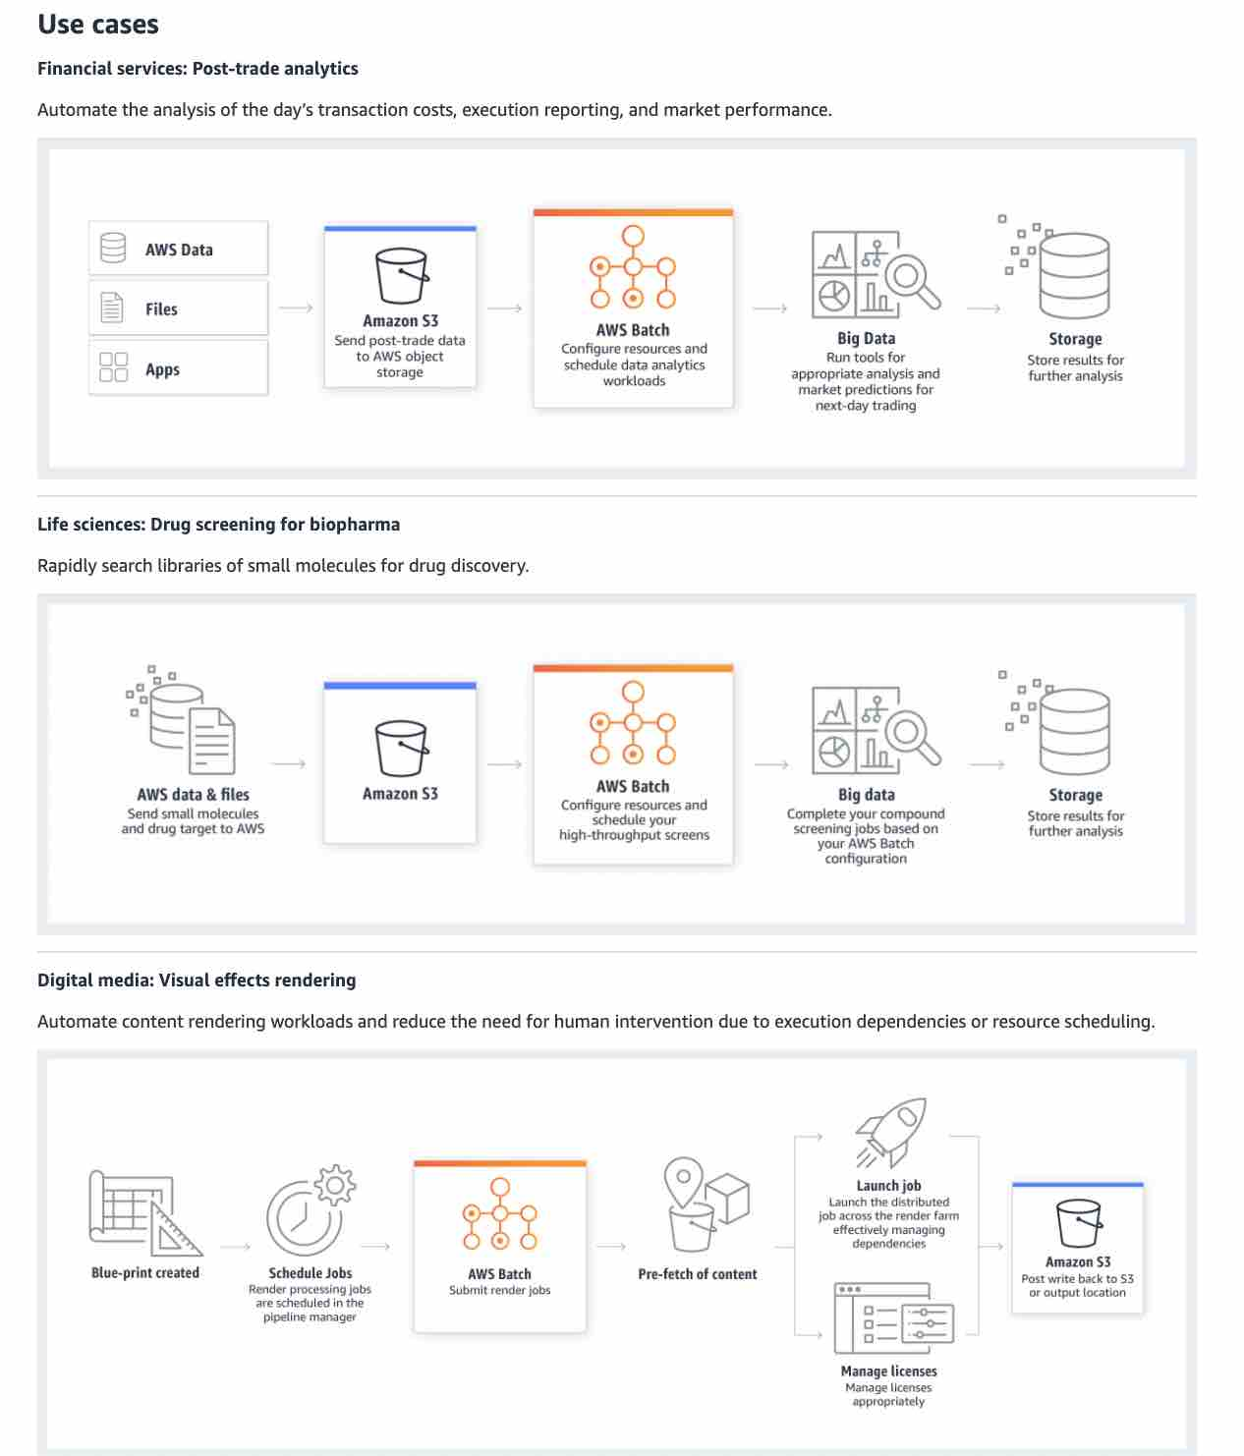
via - https://aws.amazon.com/batch/
nguồn - https://aws.amazon.com/batch/

Incorrect options:
Các lựa chọn không đúng:
AWS Lambda - AWS Lambda lets you run code without provisioning or managing servers. It can be used to run batch jobs but has a time limit and limited runtimes. It is usually used for smaller batch jobs.
AWS Lambda - AWS Lambda cho phép bạn chạy mã mà không cần cung cấp hoặc quản lý máy chủ. Nó có thể được sử dụng để chạy các tác vụ hàng loạt nhưng có giới hạn thời gian và môi trường chạy hạn chế. Nó thường được sử dụng cho các tác vụ hàng loạt nhỏ hơn.
Amazon Lightsail - Amazon Lightsail is designed to be the easiest way to launch and manage a virtual private server (VPS) with AWS. Amazon Lightsail plans include everything you need to jumpstart your project – a virtual machine, SSD- based storage, data transfer, Domain Name System (DNS) management, and a static IP address – for a low, predictable price. It is not used to run batch jobs.
Amazon Lightsail - Amazon Lightsail được thiết kế để là cách dễ dàng nhất để khởi chạy và quản lý một máy chủ riêng ảo (VPS) với AWS. Các gói Amazon Lightsail bao gồm mọi thứ bạn cần để khởi động dự án của mình – một máy ảo, bộ nhớ lưu trữ dựa trên SSD, truyền dữ liệu, quản lý Hệ thống Tên Miền (DNS) và một địa chỉ IP tĩnh – với mức giá thấp và có thể dự đoán trước. Nó không được sử dụng để chạy các tác vụ xử lý hàng loạt (batch jobs).
AWS Fargate - AWS Fargate is a compute engine for Amazon Elastic Container Service (Amazon ECS) that allows you to run containers without having to manage servers or clusters. You can run batch jobs on AWS Fargate, but it is more expensive than AWS Batch.
AWS Fargate - AWS Fargate là một công cụ tính toán cho Amazon Elastic Container Service (Amazon ECS) cho phép bạn chạy các container mà không cần phải quản lý máy chủ hoặc cụm máy chủ. Bạn có thể chạy các tác vụ xử lý hàng loạt (batch jobs) trên AWS Fargate, nhưng chi phí sẽ đắt hơn AWS Batch.
Reference: https://aws.amazon.com/batch/
Tài liệu tham khảo: https://aws.amazon.com/batch/

Question 83: Which of the following statements is CORRECT regarding the scope of an Amazon Virtual Private Cloud (VPC)?
Câu 23: Phát biểu nào sau đây là ĐÚNG liên quan đến phạm vi của một Amazon Virtual Private Cloud (VPC)?
- A VPC spans all Availability Zones (AZs) within an AWS region - Một VPC trải dài trên tất cả các Vùng sẵn sàng (AZ) trong một khu vực AWS
- Amazon VPC spans all subnets in all AWS regions - Amazon VPC bao trùm tất cả các subnet trong tất cả các khu vực AWS
- A VPC spans all AWS regions within an Availability Zone (AZ) - Một VPC trải rộng trên tất cả các vùng AWS trong một Vùng sẵn sàng (AZ)
- A VPC spans all Availability Zones (AZs) in all AWS regions - Một VPC trải dài trên tất cả các Vùng sẵn sàng (AZ) trong tất cả các khu vực AWS

-> Đáp án: A VPC spans all Availability Zones (AZs) within an AWS region
→ Đáp án: Một VPC trải rộng trên tất cả các Vùng sẵn sàng (AZ) trong một khu vực AWS
-> Giải thích: Amazon Virtual Private Cloud (Amazon VPC) lets you provision a logically isolated section of the AWS Cloud where you can launch AWS resources in a virtual network that you define. You have complete control over your virtual networking environment, including selection of your own IP address range, creation of subnets, and configuration of route tables and network gateways.
→ Giải thích: Amazon Virtual Private Cloud (Amazon VPC) cho phép bạn cấp phát một phần được cô lập về mặt logic của AWS Cloud, nơi bạn có thể khởi chạy các tài nguyên AWS trong một mạng ảo do bạn tự định nghĩa. Bạn có toàn quyền kiểm soát môi trường mạng ảo của mình, bao gồm việc lựa chọn dải địa chỉ IP riêng, tạo các mạng con (subnet), và cấu hình các bảng định tuyến (route table) cùng các cổng mạng (network gateway).

An Amazon VPC spans all Availability Zones (AZs) within a region.
Một Amazon VPC trải rộng trên tất cả các Availability Zone (AZ) trong một Region.

Incorrect options:
Các lựa chọn không đúng:

Amazon VPC spans all subnets in all AWS regions - A VPC is located within an AWS region.
Amazon VPC bao gồm tất cả các subnet trong tất cả các vùng AWS - Một VPC được đặt trong một vùng AWS.
A VPC spans all Availability Zones (AZs) in all AWS regions - A VPC is located within an AWS region.
Một VPC trải rộng trên tất cả các Availability Zone (AZ) trong mọi khu vực AWS - Một VPC được đặt trong một khu vực AWS.
A VPC spans all AWS regions within an Availability Zone (AZ) - AWS has the concept of a Region, which is a physical location around the world where AWS clusters data centers. Each AWS Region consists of multiple (two or more), isolated, and physically separate Availability Zone (AZs) within a geographic area. An Availability Zone (AZ) is one or more discrete data centers with redundant power, networking, and connectivity in an AWS Region. Therefore, regions cannot be within an Availability Zone. Moreover, a VPC is located within a region.
Một VPC trải dài trên tất cả các vùng AWS trong một Vùng sẵn sàng (AZ) - AWS có khái niệm về Region (Khu vực), là một vị trí vật lý trên thế giới nơi AWS đặt các cụm trung tâm dữ liệu. Mỗi AWS Region bao gồm nhiều (hai hoặc nhiều hơn), các Availability Zone (AZ) biệt lập và tách biệt về mặt vật lý trong một khu vực địa lý. Một Availability Zone (AZ) là một hoặc nhiều trung tâm dữ liệu riêng biệt có nguồn điện, mạng và kết nối dự phòng trong một AWS Region. Do đó, các Region không thể nằm bên trong một Availability Zone. Hơn nữa, một VPC nằm trong một Region.
AWS Regions and Availability Zones (AZs) Overview:
Tổng quan về AWS Regions và Availability Zones (AZs)::
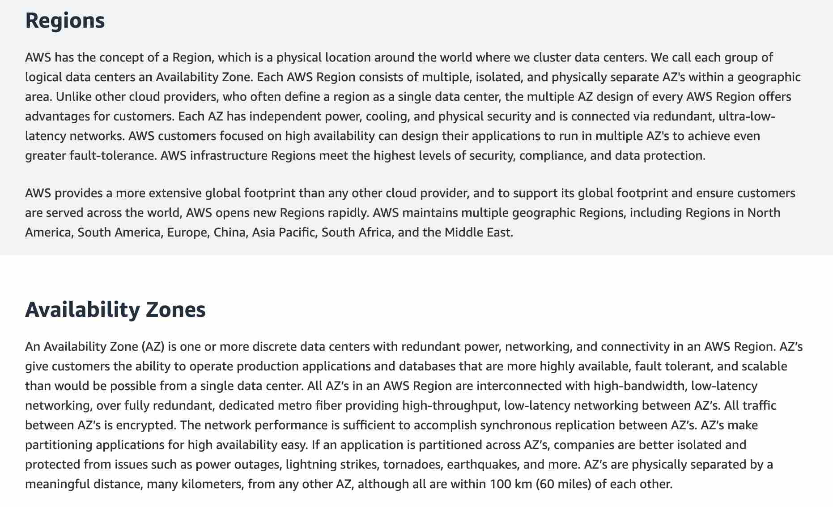
via - https://aws.amazon.com/about-aws/global-infrastructure/regions_az/
nguồn - https://aws.amazon.com/about-aws/global-infrastructure/regions_az/

Reference: https://aws.amazon.com/vpc/
Tài liệu tham khảo: https://aws.amazon.com/vpc/

Question 84: Which Amazon Elastic Compute Cloud (Amazon EC2) Auto Scaling feature can help with fault tolerance?
Tính năng nào của Amazon Elastic Compute Cloud (Amazon EC2) Auto Scaling có thể giúp tăng khả năng chịu lỗi?
- Having the right amount of computing capacity - Có đúng lượng năng lực tính toán phù hợp
- Replacing unhealthy Amazon EC2 instances - Thay thế các phiên bản Amazon EC2 không lành mạnh
- Lower cost by adjusting the number of Amazon EC2 instances - Giảm chi phí bằng cách điều chỉnh số lượng phiên bản Amazon EC2
- Distributing load to Amazon EC2 instances - Phân phối tải đến các phiên bản Amazon EC2

-> Đáp án: Replacing unhealthy Amazon EC2 instances
→ Đáp án: Thay thế các phiên bản Amazon EC2 không lành mạnh
-> Giải thích: Amazon EC2 Auto Scaling helps you maintain application availability and allows you to automatically add or remove Amazon EC2 instances according to the conditions you define. You can use the fleet management features of Amazon EC2 Auto Scaling to maintain the health and availability of your fleet. You can also use the dynamic and predictive scaling features of Amazon EC2 Auto Scaling to add or remove EC2 instances.
Auto Scaling giúp tự động điều chỉnh số lượng tài nguyên/instance theo nhu cầu thực tế, nhờ đó tối ưu mức sử dụng và chi phí. Khi nhu cầu tăng, hệ thống có thể scale out; khi nhu cầu giảm, hệ thống có thể scale in để tránh lãng phí.

Amazon EC2 Auto Scaling can detect when an instance is unhealthy, terminate it, and replace it with a new one.
Amazon EC2 Auto Scaling có thể phát hiện khi một phiên bản (instance) không còn hoạt động bình thường, chấm dứt nó và thay thế bằng một phiên bản mới.
Incorrect options:
Các lựa chọn không đúng:
Lower cost by adjusting the number of Amazon EC2 instances - Amazon EC2 Auto Scaling adds instances only when needed, and can scale across purchase options to optimize performance and cost. However, this will not help with fault tolerance.
Lower chi phí bởi adjusting number của Amazon EC2 instance - Amazon EC2 Auto mở rộng adds instance chỉ khi cần thiết, và có thể mở rộng across purchase options để optimize hiệu suất và chi phí. tuy nhiên, điều này sẽ không giúp với khả năng chịu lỗi.
Distributing load to Amazon EC2 instances - Even though this helps with fault tolerance and is often used with Amazon EC2 Auto Scaling, it is a feature of Elastic Load Balancing (ELB) and not an Amazon EC2 Auto Scaling. Elastic Load Balancing automatically distributes incoming application traffic across multiple targets, such as Amazon EC2 instances, containers, IP addresses, and Lambda functions. It can handle the varying load of your application traffic in a single Availability Zone (AZ) or across multiple Availability Zones (AZs).
Distributing load to Amazon EC2 instances - Elastic Load Balancing tự động phân phối lưu lượng ứng dụng tới nhiều target như EC2 instance, container, địa chỉ IP hoặc Lambda. Đây là dịch vụ cân bằng tải, không dùng để kiểm tra CloudFront distribution hoặc thay thế chức năng của dịch vụ bảo mật được hỏi.
Having the right amount of computing capacity - Amazon EC2 Auto Scaling ensures that your application always has the right amount of computing capacity, so your application can handle the workload.
Có đúng lượng năng lực tính toán phù hợp - Amazon EC2 Auto Scaling đảm bảo rằng ứng dụng của bạn luôn có đúng lượng năng lực tính toán cần thiết, để ứng dụng của bạn có thể xử lý khối lượng công việc.
Reference: https://aws.amazon.com/ec2/autoscaling/
Tài liệu tham khảo: https://aws.amazon.com/ec2/autoscaling/

Question 85: A company would like to move its infrastructure to AWS Cloud. Which of the following should be included in the Total Cost of Ownership (TCO) estimate? (Select TWO)
Câu 85: Một công ty muốn chuyển cơ sở hạ tầng của mình lên AWS Cloud. Những yếu tố nào sau đây nên được bao gồm trong ước tính Tổng Chi Phí Sở Hữu (TCO)? (Chọn HAI)
- Application advertising – Quảng cáo ứng dụng
- Power/Cooling - Nguồn điện/Làm mát
- Electronic equipment at office - Thiết bị điện tử tại văn phòng
- Server administration - Quản trị máy chủ
- Number of end-users - Số lượng người dùng cuối

-> Đáp án: Power/Cooling & Server administration
-> Giải thích: AWS Pricing Calculator lets you explore AWS services and create an estimate for the cost of your use cases on AWS. You can model your solutions before building them, explore the price points and calculations behind your estimate, and find the available instance types and contract terms that meet your needs. This enables you to make informed decisions about using AWS. You can plan your AWS costs and usage or price out by setting up a new set of instances and services. AWS Pricing Calculator can be accessed at https://calculator.aws/#/.
AWS Pricing Calculator cho phép bạn khám phá các dịch vụ AWS và tạo ước tính chi phí cho các trường hợp sử dụng của bạn trên AWS. Bạn có thể mô hình hóa các giải pháp của mình trước khi xây dựng, khám phá các mức giá và phép tính đằng sau bản ước tính của bạn, đồng thời tìm các loại phiên bản và điều khoản hợp đồng có sẵn phù hợp với nhu cầu của bạn. Điều này giúp bạn đưa ra các quyết định sáng suốt về việc sử dụng AWS. Bạn có thể lập kế hoạch chi phí và mức sử dụng AWS hoặc định giá bằng cách thiết lập một bộ phiên bản và dịch vụ mới. Có thể truy cập AWS Pricing Calculator tại https://calculator.aws/#/.
AWS Pricing Calculator compares the cost of your applications in an on-premises or traditional hosting environment to AWS: server, storage, network, and IT labor. Therefore, you need to include every element relevant to these points of comparison.
AWS Pricing Calculator so sánh chi phí của các ứng dụng của bạn trong môi trường tại chỗ (on-premises) hoặc môi trường lưu trữ truyền thống với AWS: máy chủ, lưu trữ, mạng và nhân công CNTT. Do đó, bạn cần bao gồm mọi yếu tố liên quan đến các điểm so sánh này.
Server administration is included in the IT labor costs.
Quản trị máy chủ được bao gồm trong chi phí nhân công CNTT.
Power/Cooling are included in the server, storage, and network cost.
Chi phí điện/làm mát đã được bao gồm trong chi phí máy chủ, lưu trữ và mạng.
Incorrect options:
Các lựa chọn không đúng:

Application advertising - The application advertising is not relevant for a Total Cost of Ownership (TCO) estimate.
ứng dụng advertising - ứng dụng advertising là không relevant cho Tổng chi phí sở hữu (TCO) ước tính.

Number of end-users - The number of end-users is not relevant for a Total Cost of Ownership (TCO) estimate.
Number của end-người dùng - number của end-người dùng là không relevant cho Tổng chi phí sở hữu (TCO) ước tính.

Electronic equipment at office - The electronic equipment at the office is not relevant for a Total Cost of Ownership (TCO) estimate.
Electronic equipment at office - electronic equipment at office là không relevant cho Tổng chi phí sở hữu (TCO) ước tính.

References:
Tài liệu tham khảo:
https://calculator.aws/#/
https://aws.amazon.com/blogs/aws/new-cloud-tco-comparison-calculator-for-web-applications/

Question 86: A media company wants to enable customized content suggestions for the users of its movie streaming platform. Which AWS service can provide these personalized recommendations based on historic data?
Câu 86: Một công ty truyền thông muốn kích hoạt các gợi ý nội dung được tùy chỉnh cho người dùng của nền tảng phát trực tuyến phim của họ. Dịch vụ AWS nào có thể cung cấp các đề xuất được cá nhân hóa này dựa trên dữ liệu lịch sử?
- Amazon SageMaker - Amazon SageMaker
- Amazon Personalize - Amazon Personalize
- Amazon Customize - Amazon Customize
- Amazon Comprehend - Amazon Comprehend

-> Đáp án: Amazon Personalize
→ Đáp án: Amazon Personalize
-> Giải thích: Amazon Personalize enables developers to build applications with the same machine learning (ML) technology used by Amazon.com for real-time personalized recommendations. Amazon Personalize can be used to personalize the end-user experience over any digital channel. Examples include product recommendations for e-commerce, news articles and content recommendation for publishing, media, and social networks, hotel recommendations for travel websites, credit card recommendations for banks, and match recommendations for dating sites. These recommendations and personalized experiences can be delivered over websites, mobile apps, or email/messaging. Amazon Personalize can also be used to customize the user experience when user interaction is over a physical channel, e.g., a meal delivery company could personalize weekly meals to users in a subscription plan.
→ Giải thích: Amazon Personalize cho phép các nhà phát triển xây dựng ứng dụng với cùng công nghệ học máy (ML) được Amazon.com sử dụng để đưa ra các đề xuất cá nhân hóa theo thời gian thực. Amazon Personalize có thể được sử dụng để cá nhân hóa trải nghiệm người dùng cuối trên bất kỳ kênh kỹ thuật số nào. Ví dụ bao gồm đề xuất sản phẩm cho thương mại điện tử, đề xuất bài báo tin tức và nội dung cho lĩnh vực xuất bản, truyền thông và mạng xã hội, đề xuất khách sạn cho các trang web du lịch, đề xuất thẻ tín dụng cho ngân hàng và đề xuất ghép đôi cho các trang web hẹn hò. Những đề xuất và trải nghiệm cá nhân hóa này có thể được cung cấp thông qua website, ứng dụng di động hoặc email/tin nhắn. Amazon Personalize cũng có thể được sử dụng để tùy chỉnh trải nghiệm người dùng khi tương tác của người dùng diễn ra trên kênh vật lý, ví dụ: một công ty giao bữa ăn có thể cá nhân hóa các bữa ăn hàng tuần cho người dùng trong gói đăng ký.

Amazon Personalize supports the following key use cases:
Amazon Personalize hỗ trợ các trường hợp sử dụng chính sau đây:
Personalized recommendations
Similar items
Personalized reranking i.e. rerank a list of items for a user
Personalized promotions/notifications
Đề xuất được cá nhân hóa
Các mục tương tự
Xếp hạng lại được cá nhân hóa, tức là sắp xếp lại danh sách các mục cho một người dùng
Khuyến mãi/thông báo được cá nhân hóa
Incorrect options:
Các lựa chọn không đúng:
Amazon SageMaker - Amazon SageMaker is a fully managed service that provides every developer and data scientist with the ability to build, train, and deploy machine learning (ML) models quickly. Amazon SageMaker removes the heavy lifting from each step of the machine learning process to make it easier to develop high-quality models.
Dịch vụ xây dựng và triển khai mô hình học máy Amazon SageMaker - Amazon SageMaker là dịch vụ được quản lý đầy đủ, giúp developer và data scientist xây dựng, huấn luyện và triển khai mô hình ML nhanh hơn bằng cách giảm các công việc phức tạp trong quy trình machine learning.

Amazon Customize - There is no such service as Amazon Customize. This option has been added as a distractor.
Amazon Customize - Không có dịch vụ nào tên là Amazon Customize. điều này option được thêm vào như một phương án gây nhiễu.

Amazon Comprehend - Amazon Comprehend is a natural-language processing (NLP) service that uses machine learning to uncover information in unstructured data. Instead of combing through documents, the process is simplified and unseen information is easier to understand.
Dịch vụ xử lý ngôn ngữ tự nhiên Amazon Comprehend - Amazon Comprehend là dịch vụ NLP dùng machine learning để trích xuất ý nghĩa và insight từ văn bản như sentiment, key phrase, entity và ngôn ngữ. Dịch vụ này phân tích văn bản, không phải dịch vụ xây chatbot hội thoại trực tiếp như Lex.

The service can identify critical elements in data, including references to language, people, and places, and the text files can be categorized by relevant topics. In real-time, you can automatically and accurately detect customer sentiment in your content.
Dịch vụ có thể xác định các yếu tố quan trọng trong dữ liệu, bao gồm các tham chiếu đến ngôn ngữ, con người và địa điểm, đồng thời các tệp văn bản có thể được phân loại theo các chủ đề liên quan. Theo thời gian thực, bạn có thể tự động và chính xác phát hiện cảm xúc của khách hàng trong nội dung của mình.
Reference: https://aws.amazon.com/personalize/
Tài liệu tham khảo: https://aws.amazon.com/personalize/

Question 87: A company needs to use a secure online data transfer tool/service that can automate the ongoing transfers from on-premises systems into AWS while providing support for incremental data backups. Which AWS tool/service is an optimal fit for this requirement?
Câu 27: Một công ty cần sử dụng một công cụ/dịch vụ truyền dữ liệu trực tuyến an toàn có thể tự động hóa việc truyền dữ liệu liên tục từ các hệ thống tại chỗ (on-premises) vào AWS, đồng thời hỗ trợ sao lưu dữ liệu gia tăng (incremental backup). Công cụ/dịch vụ AWS nào là lựa chọn tối ưu cho yêu cầu này?
- AWS DataSync - AWS DataSync
- AWS Snowball - AWS Snowball
- AWS Snowball Edge - AWS Snowball Edge
- AWS Storage Gateway - AWS lưu trữ Gateway

-> Đáp án: AWS DataSync
→ Đáp án: AWS DataSync
-> Giải thích: AWS DataSync is a secure online data transfer service that simplifies, automates, and accelerates copying terabytes of data to and from AWS storage services. Easily migrate or replicate large data sets without having to build custom solutions or oversee repetitive tasks. DataSync can copy data between Network File System (NFS) shares, or Server Message Block (SMB) shares, self-managed object storage, AWS Snowcone, Amazon Simple Storage Service (Amazon S3) buckets, Amazon Elastic File System (Amazon EFS) file systems, and Amazon FSx for Windows File Server file systems.
→ Giải thích: AWS DataSync là một dịch vụ truyền dữ liệu trực tuyến bảo mật, giúp đơn giản hóa, tự động hóa và tăng tốc việc sao chép hàng terabyte dữ liệu đến và đi từ các dịch vụ lưu trữ của AWS. Dễ dàng di chuyển hoặc sao chép các tập dữ liệu lớn mà không cần xây dựng giải pháp tùy chỉnh hoặc giám sát các tác vụ lặp đi lặp lại. DataSync có thể sao chép dữ liệu giữa các chia sẻ Network File System (NFS), hoặc các chia sẻ Server Message Block (SMB), bộ nhớ đối tượng tự quản lý, AWS Snowcone, các bucket Amazon Simple Storage Service (Amazon S3), hệ thống tệp Amazon Elastic File System (Amazon EFS), và hệ thống tệp Amazon FSx for Windows File Server.
You can use AWS DataSync for ongoing transfers from on-premises systems into or out of AWS for processing. DataSync can help speed up your critical hybrid cloud storage workflows in industries that need to move active files into AWS quickly. This includes machine learning in life sciences, video production in media and entertainment, and big data analytics in financial services. AWS DataSync provides timely delivery to ensure dependent processes are not delayed. You can specify exclude filters, include filters, or both, to determine which files, folders, or objects get transferred each time your task runs.
Bạn có thể sử dụng AWS DataSync để truyền dữ liệu liên tục từ các hệ thống tại chỗ (on-premises) vào hoặc ra khỏi AWS nhằm phục vụ xử lý. DataSync có thể giúp tăng tốc các quy trình lưu trữ đám mây lai quan trọng trong những ngành cần nhanh chóng chuyển các tệp đang hoạt động vào AWS. Điều này bao gồm machine learning trong lĩnh vực khoa học sự sống, sản xuất video trong ngành truyền thông và giải trí, cũng như phân tích dữ liệu lớn trong dịch vụ tài chính. AWS DataSync cung cấp khả năng truyền dữ liệu kịp thời để đảm bảo các quy trình phụ thuộc không bị trì hoãn. Bạn có thể chỉ định bộ lọc loại trừ, bộ lọc bao gồm hoặc cả hai để xác định những tệp, thư mục hoặc đối tượng nào sẽ được truyền mỗi khi tác vụ của bạn chạy..

AWS DataSync employs an AWS-designed transfer protocol—decoupled from the storage protocol—to accelerate data movement. The protocol performs optimizations on how, when, and what data is sent over the network. Network optimizations performed by DataSync include incremental transfers, in-line compression, and sparse file detection, as well as in-line data validation and encryption.
AWS DataSync sử dụng một giao thức truyền tải do AWS thiết kế — tách biệt khỏi giao thức lưu trữ — để tăng tốc việc di chuyển dữ liệu. Giao thức này thực hiện các tối ưu hóa về cách thức, thời điểm và loại dữ liệu được gửi qua mạng. Các tối ưu hóa mạng do DataSync thực hiện bao gồm truyền tải gia tăng (incremental transfers), nén nội tuyến (in-line compression), và phát hiện tệp thưa (sparse file detection), cũng như xác thực dữ liệu và mã hóa nội tuyến.
Data Transfer between on-premises and AWS using AWS DataSync:
dữ liệu Transfer between trên-premises và AWS sử dụng AWS DataSync:
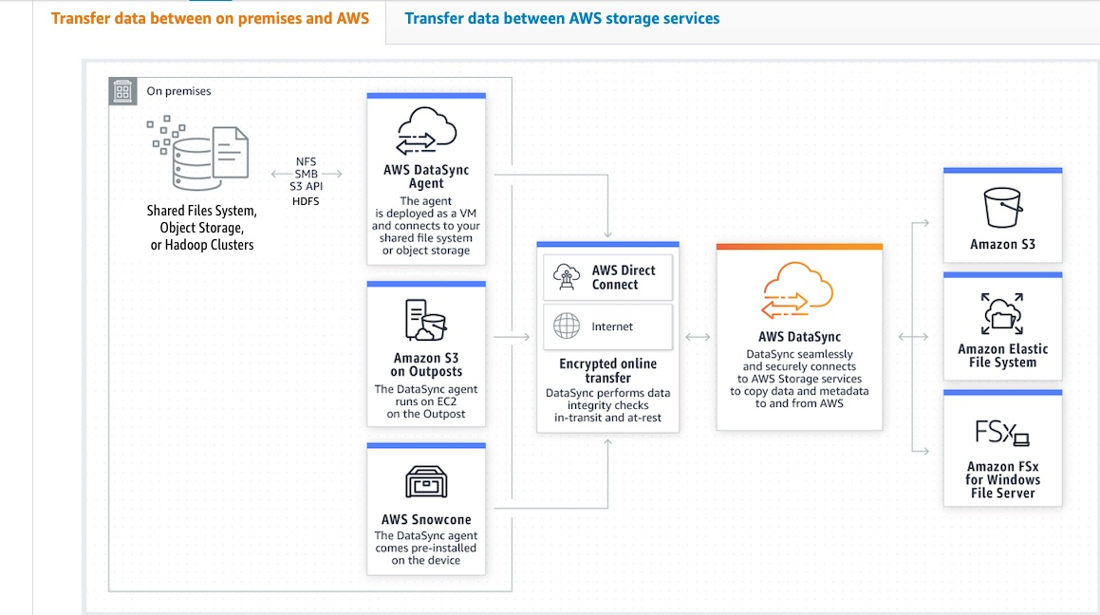
via - https://aws.amazon.com/datasync/
nguồn - https://aws.amazon.com/datasync/

Incorrect options:
Các lựa chọn không đúng:

AWS Storage Gateway - AWS Storage Gateway is a set of hybrid cloud services that give you on-premises access to virtually unlimited cloud storage. Customers use AWS Storage Gateway to integrate AWS Cloud storage with existing on-site workloads so they can simplify storage management and reduce costs for key hybrid cloud storage use cases. These include moving backups to the cloud, using on-premises file shares backed by cloud storage, and providing low latency access to data in AWS for on-premises applications.
AWS Storage Gateway - AWS Storage Gateway là một bộ dịch vụ đám mây lai cung cấp cho bạn quyền truy cập tại chỗ vào dung lượng lưu trữ đám mây gần như không giới hạn. Khách hàng sử dụng AWS Storage Gateway để tích hợp lưu trữ AWS Cloud với các khối lượng công việc hiện có tại chỗ nhằm đơn giản hóa việc quản lý lưu trữ và giảm chi phí cho các trường hợp sử dụng lưu trữ đám mây lai quan trọng. Những trường hợp này bao gồm chuyển các bản sao lưu lên đám mây, sử dụng các chia sẻ tệp tại chỗ được hỗ trợ bởi lưu trữ đám mây, và cung cấp quyền truy cập dữ liệu độ trễ thấp trong AWS cho các ứng dụng tại chỗ.
AWS Snowball - AWS Snowball is a physical data transport device used for large-scale offline data transfers. It is ideal when you need to migrate terabytes or petabytes of data and lack high-speed internet. However, it is not an online or ongoing transfer solution, nor does it support automated or incremental backups.
AWS Snowball - AWS Snowball là một thiết bị vận chuyển dữ liệu vật lý được sử dụng cho các lần truyền dữ liệu ngoại tuyến quy mô lớn. Nó lý tưởng khi bạn cần di chuyển hàng terabyte hoặc petabyte dữ liệu và không có internet tốc độ cao. Tuy nhiên, đây không phải là giải pháp truyền dữ liệu trực tuyến hoặc liên tục, cũng không hỗ trợ sao lưu tự động hoặc sao lưu gia tăng.
AWS Snowball Edge - AWS Snowball Edge is an enhanced version of AWS Snowball that supports local compute capabilities in addition to offline data transfers. It is suitable for edge computing and disconnected environments, not for ongoing online data transfers with incremental sync.
AWS Snowball Edge - AWS Snowball Edge là phiên bản nâng cao của AWS Snowball, hỗ trợ khả năng tính toán cục bộ bên cạnh việc truyền dữ liệu ngoại tuyến. Nó phù hợp cho điện toán biên và các môi trường bị ngắt kết nối, không dành cho việc truyền dữ liệu trực tuyến liên tục với đồng bộ hóa gia tăng.
References:
Tài liệu tham khảo:
https://aws.amazon.com/datasync/
https://aws.amazon.com/datasync/features/
https://aws.amazon.com/snowball/
https://docs.aws.amazon.com/snowball/latest/developer-guide/whatisedge.html

Question 88: Which AWS tool/service will help you define your cloud infrastructure using popular programming languages such as Python and JavaScript?
Câu 88: Công cụ/dịch vụ AWS nào sẽ giúp bạn định nghĩa hạ tầng đám mây của mình bằng các ngôn ngữ lập trình phổ biến như Python và JavaScript?
- AWS Cloud Development Kit (AWS CDK) - AWS Cloud Development Kit (AWS CDK)
- AWS CodeBuild - AWS CodeBuild
- AWS Elastic Beanstalk - AWS Elastic Beanstalk
- AWS CloudFormation - AWS CloudFormation

-> Đáp án: AWS Cloud Development Kit (AWS CDK)
→ Đáp án: AWS Cloud Development Kit (AWS CDK)
-> Giải thích: The AWS Cloud Development Kit (AWS CDK) is an open-source software development framework to define your cloud application resources using familiar programming languages.
→ Giải thích: Bộ Công cụ Phát triển Đám mây AWS (AWS CDK) là một framework phát triển phần mềm mã nguồn mở để định nghĩa các tài nguyên ứng dụng đám mây của bạn bằng các ngôn ngữ lập trình quen thuộc..

AWS Cloud Development Kit (AWS CDK) uses the familiarity and expressive power of programming languages for modeling your applications. It provides you with high-level components called constructs that preconfigure cloud resources with proven defaults, so you can build cloud applications without needing to be an expert. AWS CDK provisions your resources in a safe, repeatable manner through AWS CloudFormation. It also enables you to compose and share your own custom constructs that incorporate your organization's requirements, helping you start new projects faster.
AWS Cloud Development Kit (AWS CDK) sử dụng sự quen thuộc và sức mạnh biểu đạt của các ngôn ngữ lập trình để mô hình hóa ứng dụng của bạn. Nó cung cấp cho bạn các thành phần cấp cao gọi là construct, giúp cấu hình sẵn các tài nguyên đám mây với những thiết lập mặc định đã được kiểm chứng, để bạn có thể xây dựng các ứng dụng đám mây mà không cần phải là chuyên gia. AWS CDK triển khai tài nguyên của bạn theo cách an toàn và có thể lặp lại thông qua AWS CloudFormation. Nó cũng cho phép bạn kết hợp và chia sẻ các construct tùy chỉnh của riêng mình có tích hợp các yêu cầu của tổ chức, giúp bạn khởi động các dự án mới nhanh hơn.
In short, you use the AWS CDK framework to author AWS CDK projects which are executed to generate AWS CloudFormation templates.
Nói ngắn gọn, bạn sử dụng framework AWS CDK để xây dựng các dự án AWS CDK, sau đó các dự án này được thực thi để tạo ra các mẫu AWS CloudFormation.
How Cloud Development Kit (AWS CDK) works:
Cách Cloud Development Kit (AWS CDK) hoạt động: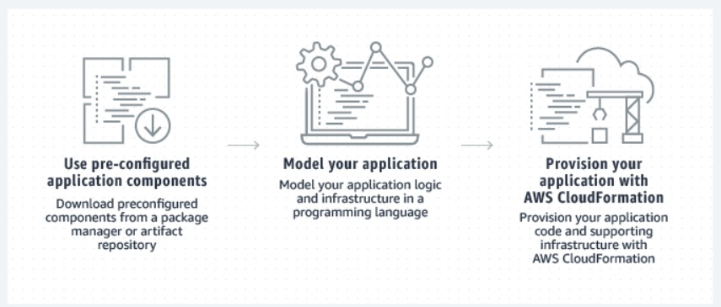
via - https://aws.amazon.com/cdk/
nguồn - https://aws.amazon.com/cdk/

Incorrect options:
Các lựa chọn không đúng:

AWS Elastic Beanstalk - AWS Elastic Beanstalk is an easy-to-use service for deploying and scaling web applications and services developed with Java, .NET, PHP, Node.js, Python, etc. You can simply upload your code in a programming language of your choice and AWS Elastic Beanstalk automatically handles the deployment, from capacity provisioning, load balancing, and auto scaling to application health monitoring.
AWS Elastic Beanstalk - AWS Elastic Beanstalk là một dịch vụ dễ sử dụng để triển khai và mở rộng quy mô các ứng dụng web và dịch vụ được phát triển bằng Java, .NET, PHP, Node.js, Python, v.v. Bạn chỉ cần tải mã nguồn của mình lên bằng ngôn ngữ lập trình mà bạn chọn và AWS Elastic Beanstalk sẽ tự động xử lý việc triển khai, từ cấp phát tài nguyên, cân bằng tải và tự động mở rộng quy mô đến giám sát tình trạng ứng dụng.
AWS CloudFormation - AWS CloudFormation is a service that gives developers and businesses an easy way to create a collection of related AWS and third-party resources, and provision and manage them in an orderly and predictable fashion. AWS CloudFormation is designed to allow resource lifecycles to be managed repeatably, predictably, and safely while allowing for automatic rollbacks, automated state management, and management of resources across accounts and regions. AWS Cloud Development Kit (AWS CDK) helps code the same in higher-level languages and converts them into AWS CloudFormation templates.
AWS CloudFormation - AWS CloudFormation là một dịch vụ cung cấp cho các nhà phát triển và doanh nghiệp một cách dễ dàng để tạo ra một tập hợp các tài nguyên AWS và tài nguyên bên thứ ba có liên quan, đồng thời cấp phát và quản lý chúng theo cách có trật tự và có thể dự đoán được. AWS CloudFormation được thiết kế để cho phép quản lý vòng đời tài nguyên một cách lặp lại, có thể dự đoán và an toàn, đồng thời cho phép tự động khôi phục (rollback), quản lý trạng thái tự động và quản lý tài nguyên trên nhiều tài khoản và khu vực. AWS Cloud Development Kit (AWS CDK) hỗ trợ viết mã cho điều tương tự bằng các ngôn ngữ cấp cao hơn và chuyển đổi chúng thành các mẫu AWS CloudFormation.
AWS CodeBuild - AWS CodeBuild is a fully managed continuous integration service that compiles source code, runs tests, and produces software packages that are ready to deploy. With AWS CodeBuild, you don’t need to provision, manage, and scale your own build servers. AWS CodeBuild scales continuously and processes multiple builds concurrently, so your builds are not left waiting in a queue.
AWS CodeBuild - AWS CodeBuild là một dịch vụ tích hợp liên tục được quản lý hoàn toàn, giúp biên dịch mã nguồn, chạy kiểm thử và tạo ra các gói phần mềm sẵn sàng để triển khai. Với AWS CodeBuild, bạn không cần phải tự cung cấp, quản lý và mở rộng các máy chủ build của riêng mình. AWS CodeBuild tự động mở rộng liên tục và xử lý nhiều bản build đồng thời, vì vậy các bản build của bạn sẽ không phải chờ trong hàng đợi.
Reference: https://aws.amazon.com/cdk/
Tài liệu tham khảo: https://aws.amazon.com/cdk/

Question 29: Which of the following options are the benefits of using AWS Elastic Load Balancing (ELB)? (Select TWO)
Lợi ích nào sau đây là của việc sử dụng AWS Elastic Load Balancing (ELB)? (Chọn HAI).
- High availability - tính sẵn sàng cao
- Agility – Linh hoạt
- Storage - lưu trữ
- Correct selection – lựa chọn đúng
- Fault tolerance - Khả năng chịu lỗi
- Less costly – ít tốn kém hơn

-> Đáp án: High availability & Fault tolerance
-> Giải thích: Elastic Load Balancing (ELB) automatically distributes incoming application traffic across multiple targets, such as Amazon EC2 instances, containers, and IP addresses. It can handle the varying load of your application traffic in a single Availability Zone (AZ) or across multiple Availability Zones (AZs).
Elastic Load Balancing (ELB) tự động phân phối lưu lượng truy cập ứng dụng đến trên nhiều mục tiêu khác nhau, chẳng hạn như các phiên bản Amazon EC2, container và địa chỉ IP. Nó có thể xử lý tải lưu lượng ứng dụng thay đổi trong một Vùng khả dụng (AZ) duy nhất hoặc trên nhiều Vùng khả dụng (AZ).
Elastic Load Balancing (ELB) offers three types of load balancers that all feature the high availability, automatic scaling, and robust security necessary to make your applications fault-tolerant: Application Load Balancer (best suited for HTTP and HTTPS traffic), Network Load Balancer (best suited for TCP traffic), and Classic Load Balancer.
Elastic Load Balancing (ELB) cung cấp ba loại bộ cân bằng tải đều có tính sẵn sàng cao, khả năng tự động mở rộng và bảo mật mạnh mẽ cần thiết để giúp ứng dụng của bạn có khả năng chịu lỗi: Application Load Balancer (phù hợp nhất cho lưu lượng HTTP và HTTPS), Network Load Balancer (phù hợp nhất cho lưu lượng TCP) và Classic Load Balancer.
Incorrect options:
Các lựa chọn không đúng:
Agility - Agility refers to new IT resources being only a click away, which means that you reduce the time to make those resources available to your developers from weeks to just minutes. AWS Elastic Load Balancing (ELB) does not help with agility.
Tính linh hoạt (Agility) - Tính linh hoạt đề cập đến việc các tài nguyên CNTT mới chỉ cách một cú nhấp chuột, nghĩa là bạn giảm thời gian cung cấp các tài nguyên đó cho đội ngũ phát triển từ vài tuần xuống chỉ còn vài phút.
Less costly - AWS Elastic Load Balancing (ELB) does not help with reducing costs.
ít hơn costly - AWS Elastic Load Balancing (ELB) không giúp giảm chi phí.

Storage - AWS Elastic Load Balancing (ELB) does not offer storage benefits. It is not a storage-related service.
lưu trữ - AWS Elastic Load Balancing (ELB) không cung cấp lợi ích về lưu trữ. Đây không phải là một dịch vụ liên quan đến lưu trữ..

Reference: https://aws.amazon.com/elasticloadbalancing/
Tài liệu tham khảo: https://aws.amazon.com/elasticloadbalancing/

Question 90: A data science team would like to build Machine Learning models for its projects. Which AWS service can it use?
Câu 30: Một nhóm khoa học dữ liệu muốn xây dựng các mô hình Machine Learning cho các dự án của mình. Họ có thể sử dụng dịch vụ AWS nào?
- Amazon SageMaker - Amazon SageMaker
- Amazon Polly - Amazon Polly
- Amazon Connect - Amazon Connect
- Amazon Comprehend - Amazon Comprehend

-> Đáp án: Amazon SageMaker
→ Đáp án: Dịch vụ xây dựng và triển khai mô hình học máy Amazon SageMaker
-> Giải thích: Amazon SageMaker is a fully-managed platform that enables developers and data scientists to quickly and easily build, train, and deploy machine learning models at any scale. Amazon SageMaker removes all the barriers that typically slow down developers who want to use machine learning.
Một nhóm khoa học dữ liệu muốn xây dựng các mô hình Machine Learning cho các dự án của mình. Họ có thể sử dụng dịch vụ AWS nào?

Incorrect options:
Các lựa chọn không đúng:
Amazon Polly - You can use Amazon Polly to turn text into lifelike speech thereby allowing you to create applications that talk. Polly's Text-to-Speech (TTS) service uses advanced deep learning technologies to synthesize natural sounding human speech.
Amazon Polly - Bạn có thể sử dụng Amazon Polly để chuyển văn bản thành giọng nói sống động, từ đó cho phép bạn tạo ra các ứng dụng có thể nói chuyện. Dịch vụ Chuyển Văn Bản Thành Giọng Nói (TTS) của Polly sử dụng các công nghệ học sâu tiên tiến để tổng hợp giọng nói con người nghe tự nhiên.
Amazon Comprehend - Amazon Comprehend is a natural language processing (NLP) service that uses machine learning to find meaning and insights in text. Natural Language Processing (NLP) is a way for computers to analyze, understand, and derive meaning from textual information in a smart and useful way. By utilizing natural language processing (NLP), you can extract important phrases, sentiment, syntax, key entities such as brand, date, location, person, etc., and the language of the text.
Amazon Comprehend - Amazon Comprehend là một dịch vụ xử lý ngôn ngữ tự nhiên (NLP) sử dụng máy học để tìm ra ý nghĩa và thông tin chuyên sâu trong văn bản. Xử lý ngôn ngữ tự nhiên (NLP) là một phương pháp giúp máy tính phân tích, hiểu và suy ra ý nghĩa từ thông tin dạng văn bản theo cách thông minh và hữu ích. Bằng cách sử dụng xử lý ngôn ngữ tự nhiên (NLP), bạn có thể trích xuất các cụm từ quan trọng, cảm xúc, cú pháp, các thực thể chính như thương hiệu, ngày tháng, địa điểm, con người, v.v., cũng như ngôn ngữ của văn bản.
Amazon Connect - Amazon Connect is an omnichannel cloud contact center. You can set up a contact center in a few steps, add agents who are located anywhere, and start engaging with your customers. You can create personalized experiences for your customers using omnichannel communications. Amazon Connect is an open platform that you can integrate with other enterprise applications.
Amazon Connect - Amazon Connect là một trung tâm liên hệ đám mây đa kênh. Bạn có thể thiết lập một trung tâm liên hệ chỉ trong vài bước, thêm các nhân viên ở bất kỳ đâu và bắt đầu tương tác với khách hàng của mình. Bạn có thể tạo ra những trải nghiệm được cá nhân hóa cho khách hàng thông qua giao tiếp đa kênh. Amazon Connect là một nền tảng mở mà bạn có thể tích hợp với các ứng dụng doanh nghiệp khác.
Reference: https://aws.amazon.com/sagemaker/
Tài liệu tham khảo: https://aws.amazon.com/sagemaker/

Question 91: What is the primary use case for Amazon GuardDuty?
Trường hợp sử dụng chính của Amazon GuardDuty là gì?.
- Encrypting data in transit between AWS services using TLS certificates. - Encrypting dữ liệu trong transit between AWS dịch vụ sử dụng TLS certificates.
- Protecting web applications from common exploits and vulnerabilities such as SQL injection - bảo vệ web ứng dụng từ common exploits và vulnerabilities chẳng hạn như SQL injection
- Enforcing secure communication between VPCs using network traffic filtering - Enforcing secure communication between VPCs sử dụng mạng lưu lượng filtering
- Detecting malicious activity and threats in your AWS accounts and workloads - Detecting malicious activity và threats trong của bạn AWS tài khoản và workloads

-> Đáp án: Detecting malicious activity and threats in your AWS accounts and workloads
→ Đáp án: Detecting malicious activity và threats trong của bạn AWS tài khoản và workloads
-> Giải thích: Detecting malicious activity and threats in your AWS accounts and workloads
→ Giải thích: Detecting malicious activity và threats trong của bạn AWS tài khoản và workloads

Amazon GuardDuty is a managed threat detection service that identifies potential security risks by analyzing logs, such as AWS CloudTrail, VPC Flow Logs, and DNS query logs. It helps organizations detect suspicious or malicious activity in their AWS environments.
Amazon GuardDuty là dịch vụ phát hiện mối đe dọa, liên tục giám sát tài khoản và workload AWS để tìm hoạt động độc hại hoặc trái phép. Dịch vụ này không dùng để kiểm tra CloudFront distribution.

Amazon GuardDuty Overview:
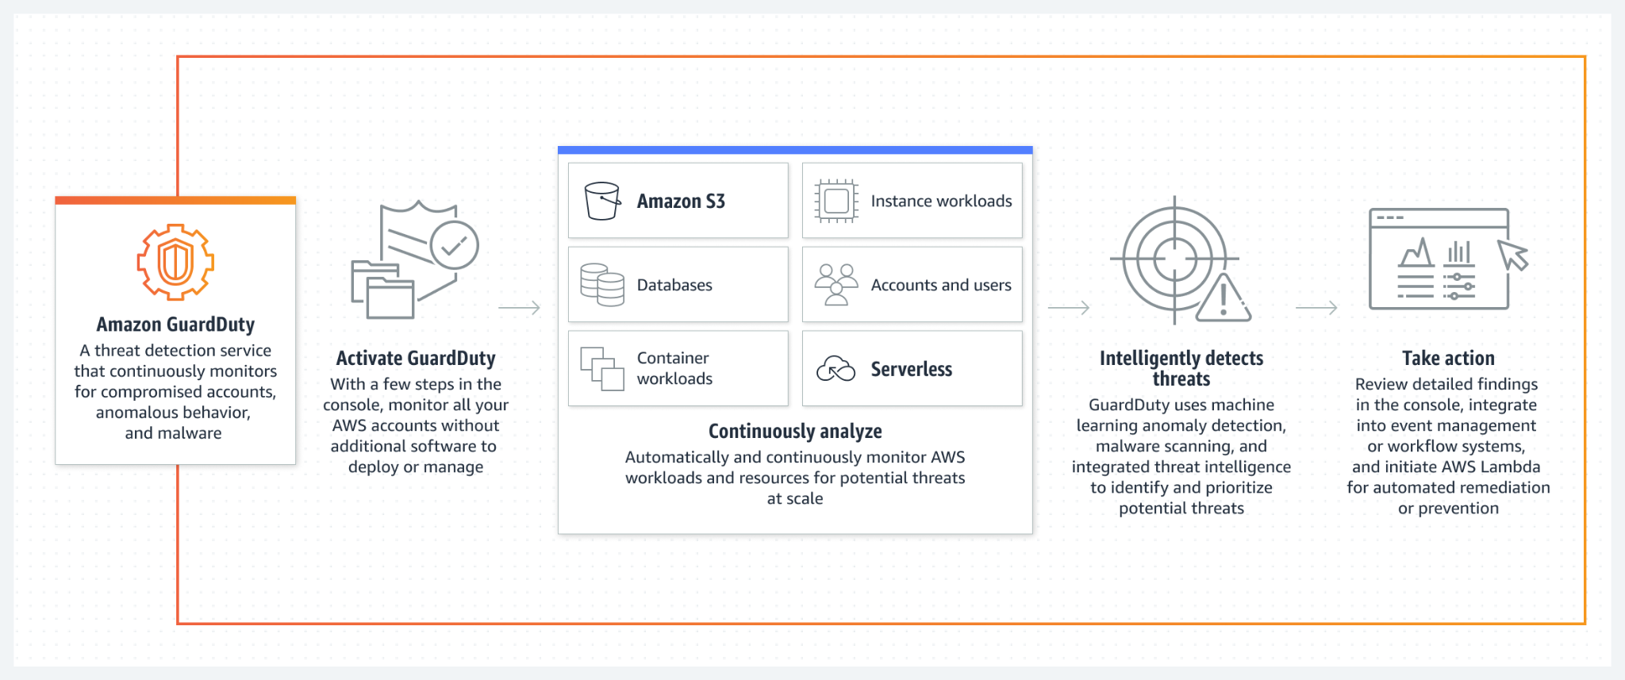
via - https://aws.amazon.com/guardduty/
nguồn - https://aws.amazon.com/guardduty/

Incorrect options:
Các lựa chọn không đúng:

Enforcing secure communication between VPCs using network traffic filtering - This is a feature provided by AWS Network Firewall or Security Groups, which allow you to control network traffic into and out of your VPCs. GuardDuty detects malicious activities but does not enforce network traffic filtering.
Enforcing secure communication between VPCs sử dụng mạng lưu lượng filtering - điều này là feature provided bởi AWS mạng Firewall hoặc bảo mật Groups, nào cho phép bạn để kiểm soát mạng lưu lượng vào và out của của bạn VPCs. GuardDuty detects malicious activities but does không enforce mạng lưu lượng filtering.

Encrypting data in transit between AWS services using TLS certificates. - AWS Certificate Manager (ACM) or AWS Key Management Service (KMS) is responsible for managing encryption and TLS certificates. GuardDuty does not handle encryption but focuses on identifying potential security threats.
Encrypting dữ liệu trong transit between AWS dịch vụ sử dụng TLS certificates. - AWS Certificate Manager (ACM) hoặc AWS Key quản lý Service (KMS) là responsible cho quản lý encryption và TLS certificates. GuardDuty does không handle encryption but focuses trên identifying potential bảo mật threats.

Protecting web applications from common exploits and vulnerabilities such as SQL injection - This is the primary use case for AWS Web Application Firewall (WAF), which protects web applications from vulnerabilities like SQL injection and cross-site scripting. GuardDuty detects threats but does not directly protect applications.
bảo vệ web ứng dụng từ common exploits và vulnerabilities chẳng hạn như SQL injection - điều này là trường hợp sử dụng chính cho AWS Web ứng dụng Firewall (WAF), nào protects web ứng dụng từ vulnerabilities like SQL injection và cross-site scripting. GuardDuty detects threats but does không directly bảo vệ ứng dụng.

Reference: https://aws.amazon.com/guardduty/
Tài liệu tham khảo: https://aws.amazon.com/guardduty/

Question 92: Which of the following statements is INCORRECT regarding Amazon EBS Elastic Volumes?
Câu 92: Phát biểu nào sau đây KHÔNG đúng về Amazon EBS Elastic Volumes?
- Amazon EBS Elastic Volumes are bound to a specific Availability Zone (AZ) - Amazon EBS Elastic Volumes được gắn với một Availability Zone (AZ) cụ thể.
- Amazon EBS Elastic Volumes can be mounted to one instance at a time - Amazon EBS Elastic Volumes chỉ có thể được gắn vào một instance tại một thời điểm.
- Amazon EBS Elastic Volumes can be bound to several Availability Zones (AZs) - Amazon EBS Elastic Volumes có thể được gắn với nhiều Availability Zone (AZ) khác nhau.
- Amazon EBS Elastic Volumes can persist data after their termination - Amazon EBS Elastic Volumes có thể lưu giữ dữ liệu sau khi instance bị chấm dứt.

-> Đáp án: Amazon EBS Elastic Volumes can be bound to several Availability Zones (AZs)
→ Đáp án: Amazon EBS Elastic Volumes có thể được gắn với nhiều Availability Zone (AZ) khác nhau.
-> Giải thích: An Amazon EBS Elastic Volume is a durable, block-level storage device that you can attach to your instances. After you attach a volume to an instance, you can use it as you would use a physical hard drive.
→ Giải thích: Amazon EBS Elastic Volume là một thiết bị lưu trữ dạng khối bền vững, có thể gắn vào các instance. Sau khi gắn volume vào một instance, bạn có thể sử dụng nó giống như một ổ cứng vật lý.

When using Amazon EBS Elastic Volumes, the volume, and the instance must be in the same Availability Zone (AZ).
Khi sử dụng Amazon EBS Elastic Volumes, volume và instance phải nằm trong cùng một Availability Zone (AZ).

Incorrect options:
Các lựa chọn không đúng:

Amazon EBS Elastic Volumes can be mounted to one instance at a time - At the Certified Cloud Practitioner level, Amazon EBS Elastic Volumes can be mounted to one instance at a time. It is also possible that an Amazon EBS Elastic Volume is not mounted to an instance.
Amazon EBS Elastic Volumes chỉ có thể được gắn vào một instance tại một thời điểm. - Ở cấp độ Certified cloud Practitioner, Amazon EBS Elastic Volumes chỉ có thể được gắn vào một instance tại một thời điểm. Cũng có thể Amazon EBS Elastic Volume không được gắn vào instance.

Amazon EBS Elastic Volumes are bound to a specific Availability Zone (AZ) - As mentioned, when using Amazon EBS Elastic Volumes, the volume and the instance must be in the same Availability Zone(AZ).
Amazon EBS Elastic Volumes được gắn với một Availability Zone (AZ) cụ thể - Như đã đề cập, khi sử dụng Amazon EBS Elastic Volumes, volume và instance phải nằm trong cùng một Availability Zone (AZ).

Amazon EBS Elastic Volumes can persist data after their termination - Unlike an Amazon EC2 instance store, an Amazon EBS Elastic Volume is off-instance storage that can persist independently from the life of an instance.
Amazon EBS Elastic Volumes có thể lưu giữ dữ liệu sau khi instance bị chấm dứt - Không giống Amazon EC2 instance store, Amazon EBS Elastic Volume là dạng lưu trữ nằm ngoài instance và có thể tồn tại độc lập với vòng đời của instance.

Reference: https://docs.aws.amazon.com/AWSEC2/latest/UserGuide/ebs-volumes.html
Tài liệu tham khảo: https://docs.aws.amazon.com/AWSEC2/latest/UserGuide/ebs-volumes.html

Question 93: According to the AWS Shared Responsibility Model, which of the following is both the responsibility of AWS and the customer? (Select two)
Câu 93: Theo Mô hình trách nhiệm chia sẻ của AWS, nội dung nào sau đây là trách nhiệm của cả AWS và khách hàng? (Chọn hai đáp án)
- Disposal of disk drives - Hủy bỏ/tiêu hủy ổ đĩa
- Data center security - Bảo mật trung tâm dữ liệu
- Configuration management - Quản lý cấu hình
- Operating system (OS) configuration - vận hành system (OS) cấu hình
- Customer data - Customer dữ liệu

-> Đáp án: Configuration management & Operating system (OS) configuration
→ Đáp án: cấu hình quản lý & vận hành system (OS) cấu hình
-> Giải thích: Shared Controls – Controls that apply to both the infrastructure layer and customer layers, but in completely separate contexts or perspectives. In a shared control, AWS provides the requirements for the infrastructure and the customer must provide their own control implementation within their use of AWS services.
→ Giải thích: Shared kiểm soát – kiểm soát điều đó apply để both lớp hạ tầng và customer layers, but trong completely separate contexts hoặc perspectives. trong shared kiểm soát, AWS cung cấp requirements cho hạ tầng và customer phải cung cấp của họ own kiểm soát implementation within của họ sử dụng của AWS dịch vụ.

Configuration Management – AWS maintains the configuration of its infrastructure devices, but a customer is responsible for configuring their own guest operating systems, databases, and applications.
cấu hình quản lý – AWS maintains cấu hình của its hạ tầng devices, but customer là responsible cho configuring của họ own guest hệ điều hànhs, database, và ứng dụng.

Operating system (OS) configuration

The customers are responsible for "Security IN the cloud". It includes customer data, as well as the guest operating system configuration.
customers là responsible cho "bảo mật TRONG cloud". nó bao gồm customer dữ liệu, như well như guest hệ điều hành cấu hình.

Operating System configuration as a whole is an AWS shared responsibility, but be careful: the host operating system configuration is the responsibility of AWS, and the guest operating system configuration is the responsibility of the customer.
Đoạn này mô tả chức năng chính của dịch vụ và lý do dịch vụ liên quan đến yêu cầu của câu hỏi.

Exam Alert:
Lưu ý thi:

Please review the AWS Shared Responsibility Model in detail as you can expect multiple questions on the shared responsibility model in the exam:
Please xem lại AWS mô hình trách nhiệm chia sẻ trong detail như bạn có thể expect nhiều questions trên shared responsibility mô hình trong exam:

via - https://aws.amazon.com/compliance/shared-responsibility-model/
nguồn - https://aws.amazon.com/compliance/shared-responsibility-model/

Incorrect options:
Các lựa chọn không đúng:

Customer data

Data center security
Bảo mật trung tâm dữ liệu

Disposal of disk drives
Hủy bỏ/tiêu hủy ổ đĩa

AWS is responsible for "Security OF the cloud". It includes the infrastructure, which is composed of the hardware, software, networking, and facilities that run AWS Cloud services. It includes the disposal and the replacement of disk drives as well as data center security.
AWS là responsible cho "bảo mật CỦA cloud". nó bao gồm hạ tầng, nào là composed của phần cứng, phần mềm, mạng, và cơ sở vật chất điều đó chạy AWS cloud dịch vụ. nó bao gồm disposal và replacement của disk drives như well như dữ liệu center bảo mật.

Reference: https://aws.amazon.com/compliance/shared-responsibility-model/
Tài liệu tham khảo: https://aws.amazon.com/compliance/shared-responsibility-model/

Question 94: A company would like to define a set of rules to manage objects cost-effectively between Amazon Simple Storage Service (Amazon S3) storage classes. As a Cloud Practitioner, which Amazon S3 feature would you use?
Câu 94: company sẽ like để define set của rules để quản lý objects chi phí-effectively between Amazon Simple lưu trữ Service (Amazon S3) lưu trữ classes. Với vai trò cloud Practitioner, nào Amazon S3 feature bạn sẽ sử dụng?
- S3 Cross-Region Replication (S3 CRR) - S3 Cross-Region Replication (S3 CRR)
- Amazon Simple Storage Service (Amazon S3) Lifecycle configuration - Amazon Simple lưu trữ Service (Amazon S3) Lifecycle cấu hình
- Amazon Simple Storage Service (Amazon S3) Bucket policies - Amazon Simple lưu trữ Service (Amazon S3) Bucket policy
- Amazon S3 Transfer Acceleration (Amazon S3TA) - Amazon S3 Transfer Acceleration (Amazon S3TA)

-> Đáp án: Amazon Simple Storage Service (Amazon S3) Lifecycle configuration
→ Đáp án: Amazon Simple lưu trữ Service (Amazon S3) Lifecycle cấu hình
-> Giải thích: To manage your objects so that they are stored cost-effectively throughout their lifecycle, configure their Amazon S3 Lifecycle. An S3 Lifecycle configuration is a set of rules that define actions that Amazon S3 applies to a group of objects. There are two types of actions: Transition actions (define when objects transition to another storage class) and expiration actions (define when objects expire. Amazon S3 deletes expired objects on your behalf).
→ Giải thích: Thông tin này bổ sung lý do và bối cảnh để phân biệt đáp án đúng với các lựa chọn còn lại.

In this particular use case, you would use a transition action.
trong điều này particular sử dụng case, bạn sẽ sử dụng transition action.

Incorrect options:
Các lựa chọn không đúng:
Amazon S3 Transfer Acceleration (Amazon S3TA) - Amazon S3 Transfer Acceleration (Amazon S3TA) enables fast, easy, and secure transfers of files over long distances between your client and an Amazon S3 bucket. It is not used to move objects between storage classes.
Amazon S3 Transfer Acceleration (Amazon S3TA) - Amazon S3 Transfer Acceleration (Amazon S3TA) cho phép fast, dễ dàng, và secure transfers của files over dài distances between của bạn client và Amazon S3 bucket. Dịch vụ này không được dùng để move objects between lưu trữ classes.

Amazon Simple Storage Service (Amazon S3) Bucket policies - An S3 bucket policy is a resource-based AWS Identity and Access Management (IAM) policy. You add a bucket policy to a bucket to grant other AWS accounts or IAM users access permissions for the bucket and the objects in it. Object permissions apply only to the objects that the bucket owner creates. It is not used to move objects between storage classes.
Amazon Simple Storage Service (Amazon S3) Bucket policies - Thông tin này bổ sung lý do và bối cảnh để phân biệt đáp án đúng với các lựa chọn còn lại.

S3 Cross-Region Replication (S3 CRR) - S3 Cross-Region Replication (S3 CRR) enables automatic, asynchronous copying of objects across Amazon S3 buckets. Cross-Region replication (CRR) is used to copy objects across Amazon S3 buckets in different AWS Regions. It is not used to move objects between storage classes.
S3 Cross-Region Replication (S3 CRR) - S3 Cross-Region Replication (S3 CRR) cho phép tự động, asynchronous copying của objects across Amazon S3 buckets. Cross-Region replication (CRR) là được dùng để copy objects across Amazon S3 buckets trong khác nhau AWS Regions. Dịch vụ này không được dùng để move objects between lưu trữ classes.

References:
Tài liệu tham khảo:
https://docs.aws.amazon.com/AmazonS3/latest/dev/object-lifecycle-mgmt.html
https://aws.amazon.com/s3/

Question 95: Which of the following statements is an AWS best practice when architecting for the Cloud?
Câu 95: Điều nào sau đây phát biểu là AWS best practice khi thiết kế kiến trúc cho cloud?
- Servers, not services - Servers, không dịch vụ
- Close coupling - Close coupling
- Security comes last - bảo mật comes last
- Automation - Automation

-> Đáp án: Automation
→ Đáp án: Automation
-> Giải thích: Automation should be implemented to improve both your system's stability and the efficiency of your organization. There are many services to automate application architecture (AWS Elastic Beanstalk, Auto Scaling, AWS Lambda, etc.) to ensure more resiliency, scalability, and performance.
AWS Lambda cho phép chạy mã mà không cần cấp phát hoặc quản lý server. Lambda không dùng để triển khai cùng cấu hình EC2 instance sang Region hoặc AZ khác.

Incorrect options:
Các lựa chọn không đúng:
Servers, not services - The correct best practice is: "Services, not servers". AWS recommends developing, managing, and operating applications, especially at scale, using the broad set of compute, storage, database, analytics, applications, and deployment services offered by AWS to move faster and lower IT costs.
Servers, không dịch vụ - correct best practice là: "dịch vụ, không servers". AWS recommends developing, quản lý, và vận hành ứng dụng, especially at mở rộng, sử dụng broad set của điện toán, lưu trữ, database, analytics, ứng dụng, và triển khai dịch vụ offered bởi AWS để move faster và lower nó chi phí.

Close coupling - The correct best practice is: "Loose coupling". AWS recommends that, as application complexity increases, IT systems should be designed in a way that reduces interdependencies. Therefore, a change or a failure in one component should not cascade to other components.
Close coupling - correct best practice là: "Loose coupling". AWS recommends điều đó, như ứng dụng complexity increases, nó systems nên được designed trong way điều đó reduces interdependencies. vì vậy, thay đổi hoặc failure trong one thành phần nên không cascade để other thành phần.

Security comes last - AWS allows you to improve your security in many, more simple ways. Therefore, you should take advantage of this and implement a high level of security.
bảo mật comes last - AWS cho phép bạn để cải thiện của bạn bảo mật trong many, nhiều hơn simple ways. vì vậy, bạn nên take advantage của điều này và implement cao level của bảo mật.

Reference: https://aws.amazon.com/architecture/well-architected/
Tài liệu tham khảo: https://aws.amazon.com/architecture/well-architected/

Question 96: The development team at a company manages 300 microservices and it is now trying to automate the code reviews to improve the code quality. Which tool/service is the right fit for this requirement?
Câu 96: development team at company manages 300 microservices và nó là now trying để automate xem lại mã nguồn để cải thiện chất lượng mã. nào công cụ/dịch vụ là right fit cho điều này requirement?
- AWS X-Ray - AWS X-Ray
- AWS CodeBuild - AWS CodeBuild
- AWS Trusted Advisor - AWS Trusted Advisor
- Amazon CodeGuru - Amazon CodeGuru

-> Đáp án: Amazon CodeGuru
→ Đáp án: Amazon CodeGuru
-> Giải thích: Amazon CodeGuru is a developer tool that provides intelligent recommendations to improve code quality and identify an application’s most expensive lines of code. Integrate Amazon CodeGuru into your existing software development workflow to automate code reviews during application development, continuously monitor application performance in production, provide recommendations and visual clues for improving code quality and application performance, and reduce overall cost.
→ Giải thích: Amazon CodeGuru là developer công cụ điều đó cung cấp intelligent recommendations để cải thiện chất lượng mã và identify ứng dụng’s most expensive lines của mã. Integrate Amazon CodeGuru vào của bạn hiện có phần mềm development workflow để automate xem lại mã nguồn during ứng dụng development, continuously giám sát ứng dụng hiệu suất trong production, cung cấp recommendations và visual clues cho improving chất lượng mã và ứng dụng hiệu suất, và reduce overall chi phí.

Amazon CodeGuru Reviewer uses machine learning and automated reasoning to identify critical issues, security vulnerabilities, and hard-to-find bugs during application development and provides recommendations to improve code quality.
Amazon CodeGuru Reviewer uses machine learning và automated reasoning để identify critical issues, bảo mật vulnerabilities, và hard-để-find bugs during ứng dụng development và cung cấp recommendations để cải thiện chất lượng mã.

Amazon CodeGuru Profiler pinpoints an application’s most expensive lines of code by helping developers understand the runtime behavior of their applications, identify and remove code inefficiencies, improve performance, and significantly decrease compute costs.
Amazon CodeGuru Profiler pinpoints ứng dụng’s most expensive lines của mã bởi helping developers understand runtime behavior của của họ ứng dụng, identify và remove mã inefficiencies, cải thiện hiệu suất, và significantly decrease điện toán chi phí.

How Amazon CodeGuru works:
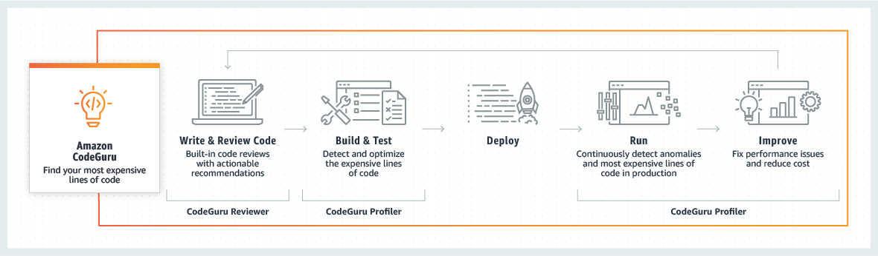
via - https://aws.amazon.com/codeguru/
nguồn - https://aws.amazon.com/codeguru/

Incorrect options:
Các lựa chọn không đúng:

AWS X-Ray - AWS X-Ray helps developers analyze and debug production, and distributed applications, such as those built using a microservices architecture. With AWS X-Ray, you can understand how your application and its underlying services are performing to identify and troubleshoot the root cause of performance issues and errors. AWS X-Ray provides an end-to-end view of requests as they travel through your application, and shows a map of your application’s underlying components.
AWS X-Ray - AWS X-Ray giúp developers analyze và debug production, và distributed ứng dụng, chẳng hạn như những điều đó built sử dụng microservices kiến trúc. với AWS X-Ray, bạn có thể understand how của bạn ứng dụng và its underlying dịch vụ là performing để identify và troubleshoot root cause của hiệu suất issues và errors. AWS X-Ray cung cấp end-để-end view của yêu cầu như chúng travel through của bạn ứng dụng, và shows map của của bạn ứng dụng’s underlying thành phần.

AWS CodeBuild - AWS CodeBuild is a fully managed continuous integration service that compiles source code, runs tests, and produces software packages that are ready to deploy. With AWS CodeBuild, you don’t need to provision, manage, and scale your own build servers. AWS CodeBuild scales continuously and processes multiple builds concurrently, so your builds are not left waiting in a queue.
AWS CodeBuild - AWS CodeBuild là dịch vụ tích hợp liên tục được quản lý, dùng để biên dịch mã nguồn, chạy kiểm thử và tạo gói phần mềm sẵn sàng triển khai. CodeBuild không dùng để tự động triển khai code lên EC2 instance.

AWS Trusted Advisor - AWS Trusted Advisors provides recommendations that help you follow AWS best practices. AWS Trusted Advisor evaluates your account by using checks. These checks identify ways to optimize your AWS infrastructure, improve security and performance, reduce costs, and monitor service quotas.
Công cụ tư vấn best practice AWS Trusted Advisor - AWS Trusted Advisor phân tích môi trường AWS và đưa ra khuyến nghị best practice về tối ưu chi phí, hiệu suất, bảo mật, khả năng chịu lỗi và service quota. Dịch vụ này phù hợp khi cần khuyến nghị tổng hợp về performance, service limits và cost optimization.

Reference: https://aws.amazon.com/codeguru/
Tài liệu tham khảo: https://aws.amazon.com/codeguru/

Question 97: Which service/tool will you use to create and provide trusted users with temporary security credentials that can control access to your AWS resources?
Câu 97: Bạn sẽ sử dụng dịch vụ/công cụ nào để tạo và cung cấp cho người dùng đáng tin cậy các thông tin xác thực bảo mật tạm thời có thể kiểm soát quyền truy cập vào tài nguyên AWS của bạn?
- AWS Web Application Firewall (AWS WAF) - Tường lửa ứng dụng web AWS WAF
- Amazon Cognito - Amazon Cognito
- AWS Security Token Service (AWS STS) - AWS Security Token Service (AWS STS)
- AWS IAM Identity Center - AWS IAM Identity Center

-> Đáp án: AWS Security Token Service (AWS STS)
→ Đáp án: AWS Security Token Service (AWS STS)
-> Giải thích: AWS Security Token Service (AWS STS) is a web service that enables you to request temporary, limited-privilege credentials for AWS Identity and Access Management (AWS IAM) users or for users that you authenticate (federated users).
→ Giải thích: AWS Security Token Service (AWS STS) là một dịch vụ web cho phép bạn yêu cầu thông tin xác thực tạm thời với quyền hạn giới hạn dành cho người dùng AWS Identity and Access Management (AWS IAM) hoặc cho những người dùng

You can use the AWS Security Token Service (AWS STS) to create and provide trusted users with temporary security credentials that can control access to your AWS resources. Temporary security credentials work almost identically to the long-term access key credentials that your IAM users can use, with the following differences:
Bạn có thể sử dụng Dịch vụ Mã thông báo Bảo mật AWS (AWS STS) để tạo và cung cấp cho những người dùng đáng tin cậy thông tin xác thực bảo mật tạm thời nhằm kiểm soát quyền truy cập vào các tài nguyên AWS của bạn. Thông tin xác thực bảo mật tạm thời hoạt động gần như giống hệt với thông tin xác thực khóa truy cập dài hạn mà người dùng IAM của bạn có thể sử dụng, với những điểm khác biệt sau:

Temporary security credentials are short-term, as the name implies. They can be configured to last for anywhere from a few minutes to several hours. After the credentials expire, AWS no longer recognizes them or allows any kind of access from API requests made with them.
Thông tin xác thực bảo mật tạm thời là thông tin xác thực ngắn hạn, đúng như tên gọi của nó. Chúng có thể được cấu hình để tồn tại từ vài phút đến vài giờ. Sau khi thông tin xác thực hết hạn, AWS sẽ không còn nhận diện chúng hoặc cho phép bất kỳ hình thức truy cập nào từ các yêu cầu API được thực hiện bằng chúng.

Temporary security credentials are not stored with the user but are generated dynamically and provided to the user when requested. When (or even before) the temporary security credentials expire, the user can request new credentials, as long as the user requesting them still has permission to do so.
Thông tin xác thực bảo mật tạm thời không được lưu trữ cùng với người dùng mà được tạo động và cung cấp cho người dùng khi được yêu cầu. Khi (hoặc thậm chí trước khi) thông tin xác thực bảo mật tạm thời hết hạn, người dùng có thể yêu cầu thông tin xác thực mới, miễn là người dùng yêu cầu chúng vẫn còn quyền để làm như vậy.

Temporary security credentials are generated by AWS Security Token Service (AWS STS). By default, AWS STS is a global service with a single endpoint at https://sts.amazonaws.com. However, you can also choose to make AWS STS API calls to endpoints in any other supported Region.
Temporary bảo mật credentials là generated bởi AWS bảo mật Token Service (AWS STS). bởi default, AWS STS là global dịch vụ với một endpoint at https://sts.amazonaws.com. tuy nhiên, bạn có thể cũng choose để make AWS STS API calls để endpoints trong bất kỳ other supported Region.

Incorrect options:
Các lựa chọn không đúng:
Amazon Cognito - Amazon Cognito is a higher level of abstraction than AWS Security Token Service (AWS STS). Amazon Cognito supports the same identity providers as AWS STS, and also supports unauthenticated (guest) access, and lets you migrate user data when a user signs in. Amazon Cognito also provides API operations for synchronizing user data so that it is preserved as users move between devices. Amazon Cognito helps create the user database, which is not possible with STS.
Amazon Cognito - Amazon Cognito giúp thêm chức năng đăng ký, đăng nhập và kiểm soát truy cập cho ứng dụng web/mobile. Cognito hỗ trợ đăng nhập qua nhà cung cấp danh tính xã hội, SAML hoặc hệ thống định danh riêng.

AWS IAM Identity Center - AWS IAM Identity Center is the successor to AWS Single Sign-On (AWS SSO). It is built on top of AWS Identity and Access Management (AWS IAM) to simplify access management to multiple AWS accounts, AWS applications, and other SAML-enabled cloud applications. In AWS IAM Identity Center, you create or connect, your workforce users for use across AWS. You can choose to manage access just to your AWS accounts, just to your cloud applications, or to both.
AWS IAM Identity Center - AWS IAM Identity Center là phiên bản kế nhiệm của AWS Single Sign-On (AWS SSO). Dịch vụ này được xây dựng trên nền tảng AWS Identity and Access Management (AWS IAM) nhằm đơn giản hóa việc quản lý truy cập đến nhiều tài khoản AWS, các ứng dụng AWS và các ứng dụng đám mây khác được hỗ trợ SAML. Trong AWS IAM Identity Center, bạn tạo hoặc kết nối người dùng thuộc lực lượng lao động của mình để sử dụng trên toàn bộ AWS. Bạn có thể chọn chỉ quản lý quyền truy cập vào các tài khoản AWS của mình, chỉ vào các ứng dụng đám mây của mình hoặc cả hai.

AWS Web Application Firewall (AWS WAF) - AWS Web Application Firewall (AWS WAF) is a web application firewall that helps protect your web applications or APIs against common web exploits and bots that may affect availability, compromise security, or consume excessive resources. AWS WAF gives you control over how traffic reaches your applications by enabling you to create security rules that control bot traffic and block common attack patterns, such as SQL injection or cross-site scripting.
AWS Web Application Firewall (AWS WAF) - AWS WAF là tường lửa ứng dụng web giúp bảo vệ ứng dụng web khỏi các cuộc tấn công. Dịch vụ cho phép tạo rule để cho phép, chặn hoặc giám sát request dựa trên điều kiện như IP, header, body HTTP, URI, SQL injection và XSS. Khi dùng với CloudFront, rule chạy tại các Edge Location nên request xấu bị chặn trước khi tới web server.

Reference: https://docs.aws.amazon.com/IAM/latest/UserGuide/id_credentials_temp.html
Tài liệu tham khảo: https://docs.aws.amazon.com/IAM/latest/UserGuide/id_credentials_temp.html

Question 38: Which of the following AWS services can be used to generate, use, and manage encryption keys on the AWS Cloud?
Câu 38: Điều nào sau đây AWS dịch vụ có thể được sử dụng để generate, sử dụng, và quản lý khóa mã hóa trên AWS cloud?
- AWS GuardDuty - Dịch vụ phát hiện mối đe dọa AWS GuardDuty
- Amazon Inspector - Dịch vụ đánh giá bảo mật tự động Amazon Inspector
- AWS Secrets Manager - Trình quản lý bảo mật AWS
- AWS CloudHSM - AWS CloudHSM

-> Đáp án: AWS CloudHSM
→ Đáp án: AWS CloudHSM
-> Giải thích: The AWS CloudHSM service helps you meet corporate, contractual, and regulatory compliance requirements for data security by using dedicated Hardware Security Module (HSM) instances within the AWS cloud.
→ Giải thích: Dịch vụ AWS CloudHSM giúp bạn đáp ứng các yêu cầu tuân thủ về bảo mật dữ liệu của doanh nghiệp, hợp đồng và quy định pháp lý bằng cách sử dụng các phiên bản Mô-đun Bảo mật Phần cứng (HSM) chuyên dụng trong đám mây AWS..

AWS CloudHSM allows you to securely generate, store, and manage cryptographic keys used for data encryption in a way that keys are accessible only to you.
AWS CloudHSM cho phép bạn tạo, lưu trữ và quản lý an toàn các khóa mật mã được sử dụng để mã hóa dữ liệu theo cách mà các khóa chỉ có thể được truy cập bởi chính bạn.

How AWS CloudHSM works: via - https://aws.amazon.com/cloudhsm/

Incorrect options:
Các lựa chọn không đúng:

Amazon Inspector - Amazon Inspector is an automated security assessment service that helps improve the security and compliance of applications deployed on AWS. Amazon Inspector automatically assesses applications for exposure, vulnerabilities, and deviations from best practices. It cannot be used to generate, use, and manage encryption keys.
Amazon Inspector - Amazon Inspector là một dịch vụ đánh giá bảo mật tự động giúp cải thiện tính bảo mật và tuân thủ của các ứng dụng được triển khai trên AWS. Amazon Inspector tự động đánh giá các ứng dụng để phát hiện mức độ phơi bày, lỗ hổng bảo mật và các sai lệch so với các phương pháp hay nhất. Dịch vụ này không thể được sử dụng để tạo, sử dụng và quản lý các khóa mã hóa.

AWS GuardDuty - Amazon GuardDuty is a threat detection service that continuously monitors for malicious or unauthorized behavior to help you protect your AWS accounts and workloads. It cannot be used to generate, use, and manage encryption keys.
Dịch vụ phát hiện mối đe dọa AWS GuardDuty - Amazon GuardDuty là dịch vụ phát hiện mối đe dọa, liên tục giám sát tài khoản và workload AWS để tìm hoạt động độc hại hoặc trái phép. Dịch vụ này không dùng để kiểm tra CloudFront distribution.

AWS Secrets Manager - AWS Secrets Manager helps you protect secrets needed to access your applications, services, and IT resources. The service enables you to easily rotate, manage, and retrieve database credentials, API keys, and other secrets throughout their lifecycle. It is integrated with AWS CloudHSM to generate, use, and manage encryption keys.
AWS Secrets Manager - AWS Secrets Manager giúp lưu trữ, quản lý, xoay vòng và truy xuất các bí mật như mật khẩu database, API key và thông tin xác thực. Dịch vụ này không dùng để thông báo thay đổi cấu hình tài nguyên.

Reference: https://aws.amazon.com/cloudhsm/
Tài liệu tham khảo: https://aws.amazon.com/cloudhsm/

Question 39: A Cloud Practitioner would like to centrally view, manage, and operate nodes to quickly identify any issues that might impact applications using those resources. Which AWS service can help with this task?
Câu 39: cloud Practitioner sẽ like để centrally view, quản lý, và vận hành nodes để nhanh chóng identify bất kỳ issues điều đó might impact ứng dụng sử dụng những điều đó tài nguyên. Dịch vụ AWS nào có thể hỗ trợ việc này?
- AWS Trusted Advisor - Cố vấn đáng tin cậy AWS
- AWS Health Dashboard - Bảng điều khiển Tình trạng AWS
- AWS Systems Manager - Quản lý Hệ thống AWS
- Amazon Inspector - Dịch vụ đánh giá bảo mật tự động Amazon Inspector

-> Đáp án: AWS Systems Manager
→ Đáp án: AWS Systems Manager
-> Giải thích: AWS Systems Manager helps you centrally view, manage, and operate nodes at scale in AWS, on-premises, and multicloud environments. You can use Systems Manager to manage nodes such as Amazon EC2 instances, Virtual Machines on other clouds, on-premises servers, and other devices with a CPU. A managed node means the SSM Agent is installed on the machine and the agent can communicate with the Systems Manager service.
→ Giải thích: AWS Systems Manager giúp bạn xem, quản lý và vận hành các node ở quy mô lớn một cách tập trung trong các môi trường AWS, on-premises và multicloud. Bạn có thể sử dụng Systems Manager để quản lý các node như các phiên bản Amazon EC2, máy ảo trên các đám mây khác, máy chủ on-premises và các thiết bị khác có CPU. Một managed node nghĩa là SSM Agent đã được cài đặt trên máy và agent có thể giao tiếp với dịch vụ Systems Manager..

AWS Systems Manager helps you scale operational efficiency by simplifying node management, making it easier to manage nodes running anywhere. Easily install software, apply patches, remediate issues, and gain full visibility across your entire fleet.
AWS Systems Manager giúp bạn mở rộng hiệu quả vận hành bằng cách đơn giản hóa việc quản lý node, giúp việc quản lý các node chạy ở bất kỳ đâu trở nên dễ dàng hơn. Dễ dàng cài đặt phần mềm, áp dụng bản vá, khắc phục sự cố và có được khả năng hiển thị toàn diện trên toàn bộ hệ thống của bạn.

Incorrect options:
Các lựa chọn không đúng:

Amazon Inspector - Amazon Inspector is an automated security assessment service that helps improve the security and compliance of applications deployed on AWS. It is not used to centrally view, manage, and operate nodes.
Amazon Inspector - Amazon Inspector là một dịch vụ đánh giá bảo mật tự động giúp cải thiện tính bảo mật và tuân thủ của các ứng dụng được triển khai trên AWS. Nó không được sử dụng để xem, quản lý và vận hành các node một cách tập trung.

AWS Health Dashboard - Your Account Health - AWS Health Dashboard - Your Account Health provides alerts and remediation guidance when AWS is experiencing events that may impact you. It is not used to centrally view, manage, and operate nodes.
AWS Health Dashboard - Tình trạng tài khoản của bạn - AWS Health Dashboard - Tình trạng tài khoản của bạn cung cấp cảnh báo và hướng dẫn khắc phục khi AWS đang gặp sự cố có thể ảnh hưởng đến bạn. Nó không được sử dụng để xem, quản lý và vận hành các node một cách tập trung.

AWS Trusted Advisor - AWS Trusted Advisor is an online resource to help you reduce cost, increase performance, and improve security by optimizing your AWS environment. AWS Trusted Advisor provides real-time guidance to help you provision your resources following AWS best practices. It is not used to centrally view, manage, and operate nodes.
AWS Trusted Advisor - AWS Trusted Advisor là một tài nguyên trực tuyến giúp bạn giảm chi phí, tăng hiệu năng và cải thiện bảo mật bằng cách tối ưu hóa môi trường AWS của bạn. AWS Trusted Advisor cung cấp hướng dẫn theo thời gian thực để giúp bạn cấp phát tài nguyên theo các phương pháp hay nhất của AWS. Nó không được sử dụng để xem, quản lý và vận hành các nút một cách tập trung.

Reference: https://aws.amazon.com/systems-manager/faq/
Tài liệu tham khảo: https://aws.amazon.com/systems-manager/faq/

Question 100: A brand-new startup would like to remove its need to manage the underlying infrastructure and focus on the deployment and management of its applications. Which type of cloud computing does this refer to?
Câu 100: Một startup hoàn toàn mới muốn loại bỏ nhu cầu quản lý cơ sở hạ tầng nền tảng và tập trung vào việc triển khai cũng như quản lý các ứng dụng của mình. Điều này đề cập đến loại hình điện toán đám mây nào?
- On-premises - Tại chỗ/on-premises
- Infrastructure as a Service (IaaS) - Cơ sở hạ tầng dưới dạng dịch vụ (IaaS)
- Platform as a Service (PaaS) - Nền tảng dưới dạng Dịch vụ (PaaS)
- Software as a Service (SaaS) - Phần mềm dưới dạng Dịch vụ (SaaS)

-> Đáp án: Platform as a Service (PaaS)
→ Đáp án: Nền tảng dưới dạng Dịch vụ (PaaS)
-> Giải thích: Cloud Computing can be broadly divided into three types - Infrastructure as a Service (IaaS), Platform as a Service (PaaS), Software as a Service (SaaS).
→ Giải thích: Điện toán đám mây có thể được chia rộng rãi thành ba loại - Cơ sở hạ tầng dưới dạng Dịch vụ (IaaS), Nền tảng dưới dạng Dịch vụ (PaaS), Phần mềm dưới dạng Dịch vụ (SaaS).

Platform as a Service (PaaS) removes the need to manage underlying infrastructure (usually hardware and operating systems) and allows you to focus on the deployment and management of your applications. You don’t need to worry about resource procurement, capacity planning, software maintenance, patching, or any of the other undifferentiated heavy lifting involved in running your application.
Nền tảng dưới dạng dịch vụ (Platform as a Service - PaaS) loại bỏ nhu cầu quản lý hạ tầng bên dưới (thường là phần cứng và hệ điều hành) và cho phép bạn tập trung vào việc triển khai cũng như quản lý các ứng dụng của mình. Bạn không cần phải lo lắng về việc cung cấp tài nguyên, lập kế hoạch năng lực, bảo trì phần mềm, vá lỗi hay bất kỳ công việc nặng nhọc không tạo khác biệt nào khác liên quan đến việc vận hành ứng dụng của bạn.
Please review this overview of the types of cloud computing:
Please xem lại điều này overview của types của cloud computing:

via - https://aws.amazon.com/types-of-cloud-computing/
nguồn - https://aws.amazon.com/types-of-cloud-computing/

Incorrect options:
Các lựa chọn không đúng:

Infrastructure as a Service (IaaS) - Infrastructure as a Service (IaaS) contains the basic building blocks for cloud IT. It typically provides access to networking features, computers (virtual or on dedicated hardware), and data storage space. Infrastructure as a Service (IaaS) gives the highest level of flexibility and management control over IT resources.
Cơ sở hạ tầng dưới dạng dịch vụ (IaaS) - Cơ sở hạ tầng dưới dạng dịch vụ (IaaS) bao gồm các khối xây dựng cơ bản cho CNTT đám mây. Nó thường cung cấp quyền truy cập vào các tính năng mạng, máy tính (ảo hoặc trên phần cứng chuyên dụng) và không gian lưu trữ dữ liệu. Cơ sở hạ tầng dưới dạng dịch vụ (IaaS) mang lại mức độ linh hoạt và khả năng kiểm soát quản lý cao nhất đối với các tài nguyên CNTT.

Software as a Service (SaaS) - Software as a Service (SaaS) provides you with a complete product that is run and managed by the service provider. With a Software as a Service (SaaS) offering, you don’t have to think about how the service is maintained or how the underlying infrastructure is managed. You only need to think about how you will use that particular software. Amazon Rekognition is an example of a SaaS service.
Phần mềm dưới dạng Dịch vụ (SaaS) - Phần mềm dưới dạng Dịch vụ (SaaS) cung cấp cho bạn một sản phẩm hoàn chỉnh được vận hành và quản lý bởi nhà cung cấp dịch vụ. Với một giải pháp Phần mềm dưới dạng Dịch vụ (SaaS), bạn không cần phải suy nghĩ về cách dịch vụ được bảo trì hay cách cơ sở hạ tầng nền tảng được quản lý. Bạn chỉ cần nghĩ về cách bạn sẽ sử dụng phần mềm cụ thể đó. Amazon Rekognition là một ví dụ về dịch vụ SaaS.

On-premises - When an enterprise opts for on-premises, it needs to create, upgrade, and scale the on-premise IT infrastructure by investing in sophisticated hardware, compatible software, and robust services. Also, the business needs to deploy dedicated IT staff to upkeep, scale, and manage the on-premise infrastructure continuously.
Tại chỗ (On-premises) - Khi một doanh nghiệp lựa chọn mô hình tại chỗ, họ cần tạo lập, nâng cấp và mở rộng hạ tầng CNTT tại chỗ bằng cách đầu tư vào phần cứng tinh vi, phần mềm tương thích và các dịch vụ mạnh mẽ. Ngoài ra, doanh nghiệp cũng cần triển khai đội ngũ nhân sự CNTT chuyên trách để liên tục duy trì, mở rộng và quản lý hạ tầng tại chỗ.

Reference: https://aws.amazon.com/types-of-cloud-computing/
Tài liệu tham khảo: https://aws.amazon.com/types-of-cloud-computing/

